VLADA REPUBLIKE HRVATSKE

Zagreb, 15. veljače 2024.
__________________________________________________________________________

Predlagatelj: | Središnji državni ured za demografiju i mlade
__________________________________________________________________________

Predmet: | Nacrt prijedloga Strategije demografske revitalizacije Republike Hrvatske do 2033. godine
__________________________________________________________________________

VLADA REPUBLIKE HRVATSKE

PRIJEDLOG STRATEGIJE DEMOGRAFSKE REVITALIZACIJE
REPUBLIKE HRVATSKE DO 2033. GODINE

Zagreb, veljača 2024.
Tablica sadržaja

PREDGOVOR 3
1. Uvod 6
1.1. Proces izrade Strategije i primjena načela partnerstva 7
1.2. Institucionalni okvir 8
1.3. Vizija Strategije 11
2. Razvojne potrebe i potencijali 13
2.1. Analiza demografskih trendova u Republici Hrvatskoj 13
2.2. Obitelj, djeca, mlade i starije osobe 23
2.3. Odgoj i obrazovanje 42
2.4. Gospodarstvo i tržište rada 52
3. Strateški ciljevi 66
3.1. Strateški cilj 1. – Izgrađeno poticajno okruženje za obitelji i mlade 66
3.1.1. Ključno područje intervencije 1.1.: Materijalne i nematerijalne potpore 70
3.1.2. Ključno područje intervencije 1.2.: Porezne olakšice 72
3.1.3. Ključno područje intervencije 1.3.: Stambeno zbrinjavanje 73
3.1.4. Ključno područje intervencije 1.4.: Sustav ranog i predškolskog, osnovnoškolskog te srednjoškolskog odgoja i obrazovanja 76
3.1.5. Ključno područje intervencije 1.5.: Visoko obrazovanje, cjeloživotno obrazovanje i aktivno starenje 78
3.1.6. Ključno područje intervencije 1.6.: Zdravo okruženje 80
3.2. Strateški cilj 2. – Uravnotežena mobilnost stanovništva 82
3.2.1. Ključno područje intervencije 2.1.: Suradnja s Hrvatima izvan Republike Hrvatske 85
3.2.2. Ključno područje intervencije 2.2.: Mobilnost stanovništva 88
4. Provedba strategije 96
4.1. Okvir za praćenje i izvješćivanje 96
4.2. Okvir za vrednovanje 97
4.3. Indikativni financijski plan 98
5. Strateška procjena utjecaja na okoliš 99
6. Prilozi 100
6.1. Dodatak 1: Doplatak za djecu u državama članicama Europske unije 100
6.2. Dodatak 2: Jednokratne naknade za novorođenčad u državama članicama Europske unije 106
6.3. Dodatak 3: Pregled osobnih odbitaka (O) i umanjenja godišnjeg poreza (U) kod poreza na dohodak na temelju roditeljstva u državama članicama Europske unije (godišnji iznosi u eurima) 107
6.4. Dodatak 4: Predložak za izradu sektorske/višesektorske strategije 109
6.5. Dodatak 5: Pregled članova Radne skupine i njihov doprinos izradi Strategije 110
6.6. Dodatak 6: Indikativni financijski okvir s prikazom financijskih pretpostavki za provedbu strateških ciljeva 111
6.7. Dodatak 7: Indikativni popis srednjoročnih akata strateškog planiranja koji izravno podupiru provedbu strateških ciljeva 112
6.8. Dodatak 8: Opis ključnih područja intervencije za provedbu Strategije demografske revitalizacije Republike Hrvatske do 2033. godine 114
6.9. Dodatak 9: Stručno-analitička podloga za izradu Strategije demografske revitalizacije Republike Hrvatske do 2033. godine 121

PREDGOVOR
Strategija demografske revitalizacije Republike Hrvatske do 2033. godine (u daljnjem tekstu: Strategija) prvi je akt strateškog planiranja vezan za demografske izazove izrađen nakon pristupanja Republike Hrvatske Europskoj uniji. Ulaskom Republike Hrvatske u Europsku uniju došlo je do znatnih promjena u demografskim i makroekonomskim okolnostima, kao i u čimbenicima koji utječu na temeljne demografske i ekonomske procese u Republici Hrvatskoj. Otvaranje europskog tržišta rada hrvatskim državljanima snažno je promijenilo migracijske procese, a time posljedično djelovalo i na ukupan broj živorođenih u zemlji. Demografske su promjene, uz klimatske promjene te digitalnu i tehnološku transformaciju, jedan od megatrendova našeg doba. Vjerojatno će se do kraja važenja ovoga dokumenta dogoditi niz transformacija, ponajprije vezanih uz tehnološki napredak, klimatsku krizu, posljedice geopolitičkih izazova, koje će neminovno utjecati na razvoj društva, a ujedno i na demografski razvoj. Republika Hrvatska će se morati pravovremeno i adekvatno prilagođavati novonastalim globalnim izazovima, i kontinuirano težiti pronalasku odgovora na popratne demografske promjene.
Pitanje demografskih izazova prepoznato je na razini Europske unije jer su brojni društveni procesi povezani s demografskim promjenama. Strateškim programom za razdoblje 2019.-2024. identificirana je potreba za obnovom temelja za dugoročan, održiv i inkluzivan rast te jačanje kohezije u Europskoj uniji. To uključuje i suočavanje s demografskim promjenama i pronalaženje rješenja za demografske izazove. Modaliteti i financijski instrumenti za podršku državama članicama u suočavanju s demografskim problemima definiraju se u financijskom okviru za razdoblje 2021.-2027. Unatoč izazovnoj situaciji u 2020., Republika Hrvatska je uspješno predsjedala Vijećem Europske unije i pokrenula raspravu o demografiji na europskoj razini. Inicijativa Republike Hrvatske da istakne demografske izazove kao važno pitanje za budućnost utjecala je na pristup izradi zaključaka Vijeća Europske unije o demografskoj problematici. Rezultat te inicijative jednoglasno su usvojeni zaključci Vijeća Europske unije pod nazivom „Demografski izazovi - put naprijed“.
Zaključci Vijeća Europske unije sadržavaju opsežne mjere koje su neophodne u oblikovanju demografskih politika za suočavanje s demografskim promjenama. Navedenim Zaključcima Vijeće Europske unije poziva države članice da, između ostalog:
- osmisle i ažuriraju okvir za demografske politike koji uključuje socijalne partnere, civilno društvo i druge relevantne dionike
- pristupe rješavanju neusklađenosti ponude radne snage i potražnje za radnom snagom uslijed digitalne transformacije, globalizacije i demografskih promjena
- potiču poboljšanje razina vještina kroz cjenovno pristupačno, dostupno i uključivo kvalitetno obrazovanje i osposobljavanje te cjeloživotno učenje
- potiču stjecanje vještina na području znanosti, tehnologije, inženjerstva i matematike i ulaganje u istraživanje, inovacije i umjetnu inteligenciju
- podižu svijest o važnosti uključivanja žena, mladih, starijih radnika i osoba s invaliditetom na tržište rada
- provedu uključive politike o ravnoteži poslovnog i privatnog života te osiguraju jednake plaće za rad jednake vrijednosti za žene i muškarce
- potiču ulaganja u djecu i različite oblike podrške obiteljima
- naglašavaju važnost međugeneracijske solidarnosti, promiču aktivno i zdravo starenje i osiguraju potporu starijem stanovništvu
- jačaju svijest o pravima starijih osoba na dostojanstven život i sudjelovanje u društvu
- promiču prava starijih osoba s invaliditetom i istražuju usklađenost invalidskih i starosnih mirovina odgovaraju na izazove i koriste se mogućnostima koje proizlaze iz sve veće potražnje za dugotrajnom skrbi zbog starenja stanovništva
- utvrde područja koja zahtijevaju intervenciju u pogledu pristupačnosti prijevoza
- osiguraju adekvatnu socijalnu zaštitu za sve zaposlene i samozaposlene osobe
- razmotre zakonitu migraciju kako bi se ublažilo smanjenje radno sposobnog stanovništva.
Navedeni Zaključci Vijeća Europske unije uzeti su u obzir pri izradi Strategije jer nepovoljni demografski trendovi u Republici Hrvatskoj nisu samo rezultat unutarnjih društvenih i ekonomskih procesa i odnosa, već ih treba razmotriti i u europskom i globalnom kontekstu. Demografska revitalizacija prepoznata je kao ključno nacionalno pitanje za budući razvoj zemlje. Ona zahtijeva razmišljanje o brojnim mjerama, aktivnostima i intervencijama koje treba osmisliti i provesti. Stoga ova Strategija obuhvaća široka područja intervencije koja zahtijevaju suradnju između različitih tijela državne uprave, lokalne i regionalne samouprave. Također, naglašava potrebu za podizanjem svijesti o razmjerima demografskih promjena i njihovim posljedicama za društvo. Fokus Strategije na ključnim je ciljevima koji trenutačno imaju najveću važnost za ostvarivanje pozitivnih demografskih trendova ili barem za zaustavljanje odnosno ublažavanje negativnih.
Važno je napomenuti da ova Strategija, kao višesektorski dugoročni akt strateškog planiranja, s vremenskim horizontom od deset godina, ne sadrži konkretne mjere, već postavlja strateške ciljeve i smjernice kojima se predlaže smjer djelovanja javnih politika, a u svrhu ostvarenja strateških ciljeva. Provedbu Strategije omogućit će srednjoročni i kratkoročni akti strateškog planiranja kojima će se utvrditi posebni ciljevi i mjere s vremenskim planom za njihovu provedbu. Planovi, programi, projekti te mjere i aktivnosti za suočavanje s demografskim izazovima na razini lokalne i regionalne samouprave bit će razvijeni u skladu s ciljevima ove Strategije.
Konačno, da bi se postigli utvrđeni strateški ciljevi, nužno je osigurati učinkovitu koordinaciju populacijske politike i drugih javnih politika uz kontinuirano vrednovanje njihove provedbe. Populacijska politika obuhvaća mnoga područja intervencije, pa je suradnja između državnih, regionalnih i lokalnih vlasti, poslodavaca i sindikata, nevladinih organizacija i drugih relevantnih organizacija važna za njezinu uspješnu provedbu. Ovaj akt strateškog planiranja uzima u obzir aktualne demografske i socioekonomske trendove te nastoji odgovoriti na potrebe obitelji i pojedinaca unutar svih dobnih skupina. Da bi politike usmjerene na demografske procese bile uspješne, trebaju biti prilagođene socioekonomskom kontekstu (mjestu i vremenu) u kojem se provode. Sve mjere koje će proizići iz Strategije trebaju se kontinuirano preispitivati i prilagođavati kako bi bile u skladu s najnovijim znanstvenim spoznajama i socioekonomskim prilikama u društvu. Vlada Republike Hrvatske, Središnji državni ured za demografiju i mlade, kao i svi nositelji provedbe moraju uložiti velike napore kako bi se glavni strateški ciljevi ostvarili. U tom procesu nužno je uspostaviti kontinuirani dijalog između nositelja vlasti, znanstvene zajednice i svih relevantnih dionika u političkom i društvenom životu. Bez temeljnog suglasja o važnosti oblikovanja dugoročne populacijske politike, mjere i aktivnosti koje će proizići iz ove i svih budućih strategija neće postići očekivane rezultate.

Uvod
Stanovništvo je najvažniji resurs kojim država raspolaže, a iako su demografski izazovi prisutni u svim državama Europske unije, u Republici Hrvatskoj su posebno izraženi te je stoga potrebno pronaći načine da se Republika Hrvatska s njima suoči i da im se prilagodi, kako bi postala kvalitetnije i poželjnije mjesto za život sadašnjih i budućih stanovnika. Tome je nužno pristupiti strateški, izradom višesektorske nacionalne strategije na području demografskog razvoja.
Strategija demografske revitalizacije do 2033. godine dugoročni je akt strateškog planiranja koji ima za cilj podržati provedbu Nacionalne razvojne strategije Republike Hrvatske do 2030. godine. Svrha ovoga dokumenta jest oblikovati strateške ciljeve demografske revitalizacije te definirati ključna područja intervencije za utjecanje na prognozirani demografski razvoj zemlje. Strategija naglašava važnost prevencije budućih izazova i poteškoća djelovanjem na njihove uzroke. Politike usmjerene na demografske procese i strukture trebaju se usredotočiti na demografsku održivost i buduće planiranje uz uvažavanje ograničenja prošlih i uglavnom zadanih demografskih kretanja.
Važnost provedbe demografske politike očituje se u brojnosti akata strateškog planiranja u Republici Hrvatskoj koji neposredno ili posredno definiraju ciljeve, mjere i akcije važne za njenu provedbu na različitim područjima. Brojne javne politike usko su povezane s demografskim razvojem, a jedan od ključnih prioriteta Strategije jest provedba horizontalnih demografskih politika, što će služiti kao temelj za poboljšanje zakona, izradu i provođenje akcijskih planova i programa u drugim povezanim sektorima. Zbog toga će se svi oni u ovoj Strategiji navesti i povezati sa strateškim ciljevima i smjernicama demografske revitalizacije. Populacijska politika neizostavan je dio cjelokupnog sustava upravljanja državom, jer je stanovništvo ključan čimbenik opstojnosti države. Uspostava i provedba moderne populacijske politike tijesno su povezane s osiguravanjem temeljnih ljudskih prava propisanih u Općoj deklaraciji o ljudskim pravima, stoga je ova politika u potpunosti dobrovoljna i temelji se na ravnopravnosti među spolovima. Za osiguranje održivoga demografskog razvoja Republike Hrvatske ključno je primjenjivati mjere na različitim područjima javne politike, kao što su socijalna, obrazovna, zdravstvena i druge, koje trebaju djelovati sinergijski i omogućiti optimalnu upotrebu resursa kako bi se postigli željeni ciljevi, uključujući i demografske.
Sadašnje i očekivane demografske promjene zahtijevaju usvajanje i provedbu demografske strategije koja će se usmjeriti na stvaranje poticajnog okruženja za djecu i mlade, prilagodbu brojnih javnih politika demografskim izazovima (posebice na području obiteljske politike, mirovinske politike, obrazovanja i zdravstva), poticanje visoke razine zaposlenosti, poboljšanje zdravlja populacije, postupno produljenje radnog vijeka u skladu s produljenjem očekivanog trajanja života uz podršku aktivnom i zdravom starenju, snažniju povezanost s hrvatskom dijasporom, te ciljanu integraciju imigranata u hrvatsko društvo i kulturu.
Kako bi se postigla demografska održivost, potrebno je koncipirati sveobuhvatnu populacijsku politiku koja objedinjuje mjere brojnih javnih politika. Ova politika provodit će se prvenstveno kroz:
- obiteljsku politiku koja će podržavati ravnopravno i odgovorno roditeljstvo radi povećanja kvalitete života obitelji te smanjenja razlike između željenog i ostvarenog broja djece
- migracijsku politiku koja će pridonijeti uravnoteženim migracijskim kretanjima u skladu s potrebama tržišta rada i društva. Poseban naglasak bit će stavljen na povratne migracije hrvatskih državljana koji su se odselili nakon ulaska u Europsku uniju te na hrvatsku dijasporu.
Ove javne politike izravno će pridonositi ostvarivanju dvaju strateških ciljeva koje definiramo u ovoj Strategiji:
- izgrađeno poticajno okruženje za obitelj i mlade
- uravnotežena mobilnost stanovništva.
Strateški cilj usmjeren na izgradnju poticajnog okruženja za obitelj i mlade fokusirat će se na usklađivanje poslovnog, obiteljskog i privatnog života u kontekstu tehnoloških promjena. Stvorit će se uvjeti koji potiču ekonomsku i stambenu neovisnost za mlade generacije.
Strateški cilj usmjeren na uravnoteženu mobilnost stanovništva poticat će ravnomjerniji lokalni razvoj koji će, zauzvrat, privlačiti migraciju u trenutno nedovoljno naseljena područja, te stvoriti uzajamnu vezu između lokalnog razvoja i migracije, tako da jedno podupire drugo. Optimizirat će se upravljanje migracijskim tokovima u skladu s potrebama države i društva.
U Strategiji je osobito naglašena potreba za stvaranjem kvalitetnih uvjeta za odrastanje, s obzirom na činjenicu da su uvjeti u djetinjstvu u snažnoj vezi s kasnijim ishodima u odrasloj dobi. Pri osmišljavanju mjera i akcija obiteljske politike u obzir će biti uzete različite potrebe i preferencije svih tipova obitelji tijekom cijelog razdoblja odgoja djece. Ova politika treba biti nediskriminatorna i poštovati slobodan izbor pojedinaca u budućim odlukama vezanim uz planiranje obitelji.
Kako bi se bolje iskoristio potencijal rastućeg broja starijih osoba, važno je stvoriti uvjete za aktivno i dostojanstveno starenje, veću uključenost starijih u društveni i ekonomski život, njihovu bolju zdravstvenu i financijsku sigurnost te jačanje međugeneracijskih odnosa, u svrhu povećanja njihove kvalitete života.
Depopulacija i starenje stanovništva najviše utječu na periferne i ruralne dijelove Republike Hrvatske. Kako bi se smanjile socioekonomske nejednakosti u depriviranim regijama i omogućio opstanak života u ruralnim sredinama, potrebno je primijeniti uravnoteženi pristup migracijama koji će biti utemeljen na znanju i uzeti u obzir regionalne posebnosti i potrebe.

Proces izrade Strategije i primjena načela partnerstva
Odluka o pokretanju postupka izrade Strategije demografske revitalizacije Republike Hrvatske donesena je na sjednici Vlade održanoj 29. travnja 2021. Središnji državni ured za demografiju i mlade bio je zadužen za izradu Strategije uz sudjelovanje širokog kruga zainteresiranih dionika. Odlukom čelnika Središnjeg državnog ureda za demografiju i mlade donesenom 6. svibnja 2021., osnovana je Radna skupina za izradu Nacrta prijedloga strategije. Navedenom Odlukom imenovani su članovi Radne skupine, a način rada, zadaci te druga pitanja važna za uspješan rad Radne skupine uređeni su Poslovnikom o radu Radne skupine. Izrada Strategije temeljila se na partnerstvu s tijelima državne uprave, relevantnim državnim institucijama, općinama, gradovima i županijama te akademskom i znanstvenom zajednicom. Na taj su način u proces izrade Strategije bile uključene 24 institucije koje je predstavljalo ukupno 30 članova, što je detaljnije prikazano u Dodatku 5. Pregled članova Radne skupine i njihov doprinos izradi Strategije. Provođenjem postupka savjetovanja s javnošću, sudjelovanje u izradi Strategije bilo je omogućeno i hrvatskim građanima.
Tijekom izrade Strategije Središnji državni ured za demografiju i mlade koordinirao je sve sudionike kroz redovitu komunikaciju i organizaciju radnih sastanaka u užim radnim skupinama, usmjerenim prema područjima intervencije. Dodatno, za potrebe analize stanja i istraživanja područja intervencije izrađena je stručno-analitička podloga koja je upotrijebljena u finalnom tekstu i priložena kao Dodatak 9 Strategije.

Institucionalni okvir

Ova Strategija temelji se na Nacionalnoj razvojnoj strategiji Republike Hrvatske do 2030. godine, hijerarhijski najvišem aktu strateškog planiranja u ovom desetljeću.
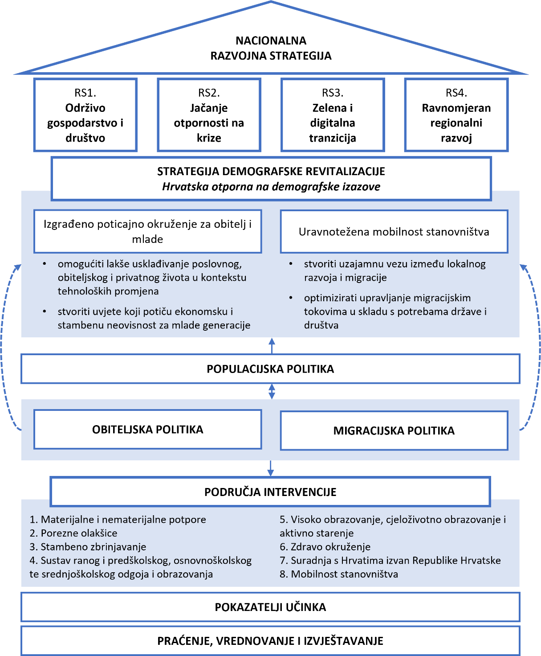
Slika 1. Strateško-provedbeni okvir demografskog razvoja Republike Hrvatske
Nacionalnom razvojnom strategijom Republike Hrvatske do 2030. godine su utvrđena četiri razvojna smjera, a demografska revitalizacija ključan je dio razvojnog smjera 2., Jačanje otpornosti na krize, definirana kao strateški cilj 6. Demografska revitalizacija i bolji položaj obitelji. Strateški cilj obuhvaća prioritete koji se odnose na ublažavanje negativnih demografskih trendova, izgradnju poticajnog okruženja za mlade i obitelji te jačanje veza s hrvatskim iseljeništvom.
U okviru strateškog cilja 2., Obrazovani i zaposleni ljudi, utvrđeni su prioriteti koji su važni za ostvarivanje ciljeva populacijske politike. To uključuje povećanje pristupa visokokvalitetnom sustavu ranog i predškolskog odgoja, povećanje udjela odraslog stanovništva u procesima cjeloživotnog učenja, unaprjeđenje politika tržišta rada radi povećanja stope zaposlenosti, sigurnosti posla i bolje mobilnosti radne snage.
U okviru strateškog cilja 5., Zdrav, aktivan i kvalitetan život, utvrđeni su prioriteti usmjereni na unaprjeđenje zdravstvene skrbi, promociju zdravlja i aktivnog života te dostojanstveno starenje uz inkluzivniju socijalnu politiku.
Unutar razvojnog smjera 4., Ravnomjeran regionalni razvoj, strateški cilj 12., Razvoj potpomognutih područja i područja s razvojnim posebnostima, čini za demografiju važnu domenu.
Strategija je razvijena uzimajući u obzir iskustva provedbe prethodnoga strateškog dokumenta iz područja demografije, Nacionalne populacijske politike, koju je Hrvatski sabor usvojio 2006.
U ovoj Strategiji navodimo i ostale ključne sektorske strategije, nacionalne planove i programe te akcijske planove važne za ostvarivanje strateških demografskih ciljeva:
- Nacionalni program za mlade za razdoblje od 2023. do 2025. godine
- Nacionalni plan za ravnopravnost spolova za razdoblje do 2027. godine
- Program održivog društvenog i gospodarskog razvoja potpomognutih područja
- Nacionalni plan razvoja otoka 2021.-2027.
- Nacionalni plan za prava djece u Republici Hrvatskoj za razdoblje od 2022. do 2026. godine
- Nacionalni plan razvoja sustava obrazovanja za razdoblje do 2027. godine
- Nacionalni plan borbe protiv siromaštva i socijalne isključenosti za razdoblje od 2021. do 2027. godine
- Nacionalni plan razvoja socijalnih usluga za razdoblje od 2021. do 2027. godine
- Nacionalni plan razvoja odnosa Republike Hrvatske s Hrvatima izvan Republike Hrvatske do 2027. godine
- Nacionalni plan razvoja zdravstva za razdoblje od 2021. do 2027. godine
- Akcijski plan za provedbu Nacionalnog strateškog okvira protiv raka za razdoblje do 2025.
- Strateški okvir razvoja mentalnog zdravlja do 2030.
- Strategija digitalne Hrvatske za razdoblje do 2032. godine
Program Ujedinjenih naroda o održivom razvoju do 2030. godine (UN Agenda 2030) pruža opći okvir i smjernice za dugoročni održiv razvoj. Ova Strategija povezana je s ostvarivanjem tih ciljeva tako da se fokusira na demografske trendove i izazove, kao što su ciljevi koji se odnose na smanjenje siromaštva, zdravlje i dobrobit, kvalitetno obrazovanje, ravnopravnost spolova i održiv regionalni razvoj.
Ciljevi održivog razvoja Programa Ujedinjenih naroda kojima doprinosi provedba ove Strategije su:
- Cilj 1. Iskorijeniti siromaštvo svuda i u svim oblicima
- Cilj 3. Osigurati zdrav život i promicati blagostanje za ljude svih generacija
- Cilj 4. Osigurati uključivo i pravedno kvalitetno obrazovanje te promicati mogućnosti cjeloživotnog učenja za sve
- Cilj 5. Postići ravnopravnost spolova i osnažiti sve žene i djevojčice
- Cilj 8. Promicati kontinuiran, uključiv i održiv gospodarski rast, punu i produktivnu zaposlenost i dostojanstven rad za sve
- Cilj 10. Smanjiti nejednakosti unutar i između država
- Cilj 11. Učiniti gradove i naselja uključivim, sigurnim, otpornim i održivim.
U svojim zaključcima iz lipnja 2023. Europsko vijeće pozvalo je na donošenje paketa instrumenata kao odgovor na demografske izazove te je Komisija u listopadu 2023. godine donijela Komunikaciju Demografske promjene u Europi: Paket instrumenata za djelovanje u kojoj je predstavila niz instrumenata politike koji su državama članicama na raspolaganju za upravljanje demografskim promjenama i njihovim utjecajem na društvo i gospodarstvo Europske unije, uključujući njezinu globalnu konkurentnost.
Paket instrumenata o demografiji sadržava sveobuhvatan pristup demografskim promjenama koji se temelji na četiri stupa, a zahtijevaju prilagodbu javnih politika i davanje potpore kako bi se:
• bolje uskladile obiteljske želje i plaćeni rad, prvenstveno osiguravanjem pristupa kvalitetnoj skrbi za djecu i ravnoteže između poslovnog i privatnog života, u cilju poticanja rodne ravnopravnosti
• pružila podrška i osnažile mlađe generacije da napreduju, razvijaju vještine, imaju bolji pristup tržištu rada i cjenovno pristupačnom stanovanju
• osnažile starije generacije i održala njihova dobrobit reformama u kombinaciji s odgovarajućim politikama tržišta rada i radnih mjesta
• prema potrebi, nadoknadio manjak radne snage upravljanjem zakonitim migracijama kao dopuna iskorištavanju talenata iz Europske unije.
U svojim zaključcima o upravljanju demografskim promjenama u Europi koji su usvojeni u prosincu 2023. godine, a čije je donošenje Republika Hrvatska također podržala, Vijeće za opće poslove, između ostalog, ističe potrebu za daljnjim djelovanjem s ciljem upravljanja demografskim promjenama u Europi.
Za potrebe izrade Strategije upotrijebljene su mnoge relevantne međunarodne i domaće znanstvene studije, a posebna pažnja dana je publikacijama i dokumentima Europske komisije koji se tiču učinaka demografskih promjena, starenja, prava djece, skrbi, dugoročne vizije za ruralna područja i iskorištavanja talenata u europskim regijama.
Naposljetku, ali ne manje važno, svrha Strategije jest da posluži kao polazište za bolju međusobnu usklađenost nacionalnih, regionalnih i lokalnih strategija, programa i planova koji su izravno ili neizravno povezani s demografskim razvojem.

Vizija Strategije

„Hrvatska otporna na demografske izazove“
Populacijska politika Republike Hrvatske koja će omogućiti demografsku otpornost treba biti održiva, sveobuhvatna i međusektorski integrirana, biti utemeljena na znanju te pridonositi blagostanju svih dobnih skupina i smanjenju regionalnih nejednakosti.
Ostvarenjem te vizije, do 2033. godine u Republici Hrvatskoj:
- stvoreni su povoljni uvjeti za obitelji i mlade, uzimajući u obzir njihove različite potrebe. Unaprijeđeni su dopusti i razvijeni moderni fleksibilni radni aranžmani koji prate tehnološke promjene kako bi se lakše uskladio obiteljski i poslovni život. Muškarci i žene imaju ravnopravne mogućnosti za usklađivanje poslovnog, obiteljskog i privatnog života. Izgrađene su i proširene kvalitetne, dostupne i priuštive usluge za skrb i obrazovanje djece, povećane su novčane naknade obiteljima s malodobnom djecom, a mladim odraslim osobama i parovima omogućeno je priuštivo stanovanje
- stvoren je sustav privlačenja ljudskih resursa, uključujući učinkovitu integraciju doseljenika u hrvatsko društvo, te su osigurani kvalitetni uvjeti za rad i život u novoj sredini. Razmjeri emigracije smanjeni su, a aktivnije su povratne migracije (recentnih iseljenika i dijaspore) i imigracija stranih državljana, u skladu s ekonomskim i regionalnim potrebama države, što dovodi do uravnoteženije unutarnje mobilnosti
- poticajnim mjerama javnih politika i ciljanim ulaganjima smanjene su regionalne nejednakosti, što rezultira boljom kvalitetom života na ruralnim područjima
- stanovnici se aktivno brinu o svojem zdravlju. Kontinuirano se provode aktivnosti koje pomažu očuvanju i jačanju zdravlja svih dobnih skupina stanovništva, čime se smanjuje prijevremeni mortalitet, te omogućuje zdravo i aktivno starenje.

Razvojne potrebe i potencijali
U narednom tekstu prikazani su sažet pregled i ključni nalazi analize demografskih trendova u Republici Hrvatskoj. Detaljna analiza, koja je dio stručno-analitičke podloge, nalazi se u Dodatku 9. Budući da Strategija obuhvaća različite sektore društva i gospodarstva, analiza postojećeg stanja obuhvaća više povezanih područja djelovanja koja su u nadležnosti javnih tijela, kao i smjer razvojnih potreba i potencijala. Obrađene teme uključuju obitelji, djecu, mlade, starije osobe, odgoj i obrazovanje, te gospodarstvo i tržište rada.

Analiza demografskih trendova u Republici Hrvatskoj
U razdoblju između popisa stanovništva 2011. i 2021. demografska situacija u Republici Hrvatskoj bila je obilježena depopulacijom i starenjem stanovništva. Depopulacija se događala neujednačeno u različitim regijama, a najvećim je dijelom uzrokovana iseljavanjem mlađe populacije nakon pristupanja Europskoj uniji. To je dovelo do većeg pada broja živorođenih nakon 2013. nego što su ranije projekcije predviđale.
Uzrok procesa starenja stanovništva nisu samo nizak broj rođenih i iseljavanje mladih, već i sve duže očekivano trajanje života. Iako očekivano trajanje života raste, hrvatsko stanovništvo još uvijek ima iznadprosječne razine mortaliteta koje su sprječive i izlječive, a proizlaze i iz rizičnih zdravstvenih ponašanja.
U pogledu imigracije, u Republiku Hrvatsku se u posljednjih nekoliko godina doseljava sve više stranih radnika, uglavnom muškaraca koji se zapošljavaju u deficitarnim zanimanjima. Međutim, statistički podaci pokazuju da se oni (zasad) ne zadržavaju dugo u zemlji.
U Republici Hrvatskoj se postupno mijenja i obiteljska struktura, što se očituje u sve većem broju djece rođene izvan braka, kasnijoj prosječnoj dobi pri sklapanju prvog braka i rađanju prvog djeteta te većoj nestabilnosti brakova i partnerstava. Također, sve se više parova suočava s problemom neplodnosti, što dovodi do povećanja broja djece rođene iz medicinski potpomognute oplodnje.
Mlađe stanovništvo, osobito žene, sve se češće odlučuje za neki oblik tercijarnog obrazovanja, a stopa nezaposlenosti znatno se smanjila, djelomično zbog iseljavanja nakon pristupanja Europskoj uniji, ali i zbog znatnog povećanja zaposlenosti koja je posljednjih godina dosegla rekordnu stopu. Svi relevantni scenariji projiciraju daljnji pad broja stanovnika u Republici Hrvatskoj u sljedećim desetljećima, te još stariju dobnu strukturu.
Razvoj hrvatskog stanovništva u posljednjih je nekoliko desetljeća obilježen određenim demografskim trendovima i značajkama, kao što su depopulacija, nizak fertilitet, rast očekivanog trajanja života, iseljavanje, porast broja stranih radnika i azilanata, stabilna unutarnja migracija, ubrzano starenje stanovništva, promjene u obiteljskim strukturama, rast razine obrazovanja, rast stope zaposlenosti te očekivani pad broja stanovnika do sredine stoljeća.

Depopulacija
U suvremenoj povijesti razvoja hrvatskog stanovništva mogu se prepoznati dva razdoblja. Prvo razdoblje obilježeno je umjerenim demografskim rastom koji je trajao do 1991., a drugo je obilježeno demografskim padom koji je započeo 1991. i traje više-manje neprekidno do danas. Broj stanovnika u Republici Hrvatskoj počeo se smanjivati od 1991., što je potaknuto Domovinskim ratom i prijelazom iz planskog gospodarstva u tržišno. Od Popisa 1991. do Popisa 2021., broj stanovnika smanjio se za više od 900.000, spustivši se na 3,87 milijuna. Republika Hrvatska se u posljednja tri desetljeća suočila s gubitkom od oko 23 % svoje populacije, što je svrstava na peto mjesto po veličini demografskog pada među zemljama Europske unije, nakon Latvije, Litve, Bugarske i Rumunjske.
Negativna neto migracija, odnosno iseljavanje, glavni je razlog depopulacije od 1991. No, u novije vrijeme negativan prirodni prirast sve više doprinosi smanjivanju broja stanovnika. Broj umrlih u Republici Hrvatskoj u posljednjih četrdeset godina vrlo je stabilan i kreće se prosječno na razini od oko 52.000, osim u posljednjih nekoliko pandemijskih godina, u kojima je broj umrlih znatno porastao zbog bolesti COVID-19. S druge strane, broj živorođene djece u Republici Hrvatskoj u padu je zbog sve manjih generacija i trenutačno je na najnižoj razini od kraja Drugoga svjetskog rata.
U posljednjemu međupopisnom razdoblju pad broja stanovnika koji je na državnoj razini iznosio oko 10 %, pojavio se u svim hrvatskim županijama. Najveći pad zabilježen je u Vukovarsko-srijemskoj županiji, u kojoj je depopulacija dosegnula 20 %. S druge strane, Grad Zagreb imao je najmanji pad, od 3 %. Negativna neto migracija većinski je pridonijela depopulaciji u najvećem broju županija, dok je negativan prirodni prirast većinski utjecao na depopulaciju u samo pet županija: Krapinsko-zagorskoj, Ličko-senjskoj, Karlovačkoj, Šibensko-kninskoj i Istarskoj. Županije koje su imale veću depopulaciju od državnog prosjeka uključuju Vukovarsko-srijemsku, Sisačko-moslavačku, Požeško-slavonsku, Brodsko-posavsku, Ličko-senjsku, Virovitičko-podravsku, Osječko-baranjsku i Bjelovarsko-bilogorsku. Međutim, neke županije imale su nižu depopulaciju od državnog prosjeka, poput Međimurske, Splitsko-dalmatinske, Istarske, Zadarske, Dubrovačko-neretvanske županije i Zagrebačke te Grada Zagreba.

Nizak fertilitet
Ako se promatra samo broj živorođenih u odnosu na broj umrlih, može se zaključiti da je stopa fertiliteta u Republici Hrvatskoj izrazito niska. Međutim, ako se koristimo mjerom pod nazivom totalna stopa fertiliteta, koja pokazuje prosječan broj djece koju će žena roditi tijekom svojega reproduktivnog razdoblja, onda Republika Hrvatska u odnosu na druge države članice ima natprosječno višu stopu rodnosti (totalna stopa fertiliteta u Republici Hrvatskoj 2021. iznosila je 1,58, a u Europskoj uniji 1,53).
Osim niske stope fertiliteta, u Republici Hrvatskoj postoji izražen trend odgađanja rađanja za kasniju dob. Prosječna starost majke pri prvom porodu u kontinuitetu raste od sredine 1980-ih, kada je iznosila oko 23,5 godina, a u 2021. godini prosječna prvorotkinja bila je skoro šest godina starija. Vjerojatno će se trend odgađanja rađanja u Republici Hrvatskoj nastaviti još barem jedno desetljeće. Odgađanje rađanja za kasniju dob predstavlja jedan od glavnih razloga porasta udjela djece rođene uz pomoć medicinski pomognute oplodnje u Hrvatskoj tijekom posljednjeg desetljeća. Udio djece rođene uz pomoć medicinski pomognute oplodnje u ukupnom broju živorođenih 2021. iznosio je oko 5 %, što je jedan od većih udjela među razvijenim zemljama.
U narednim godinama broj živorođenih u Republici Hrvatskoj ovisit će o dva glavna demografska činitelja: daljnjem povećanju prosječne dobi majki pri prvom porodu i smanjenju broja žena u reproduktivnoj dobi. Prema popisu stanovništva iz 2021. broj žena u dobi od 15 do 49 godina u Republici Hrvatskoj smanjio se za 30 % u odnosu na popis iz 1991., a očekuje se da će se taj trend nastaviti i do sljedećeg popisa stanovništva. Jedno od ključnih pitanja za demografsku revitalizaciju u trenutačnoj situaciji jest to koliko će se odgođenih rođenja zbog pomicanja vremena rađanja zaista ostvariti u kasnijoj životnoj dobi.
Mjera pod nazivom prilagođena totalna stopa fertiliteta pokazuje da je odgađanje roditeljstva dovelo do dosljednog podcjenjivanja stope fertiliteta u Republici Hrvatskoj za prosječno 0,2 djeteta. Također, to se pokazuje i u kohortnoj stopi fertiliteta, koja mjeri konačan broj živorođene djece po ženi nakon završetka reproduktivnog razdoblja. Prema popisu stanovništva iz 2011., žene rođene krajem 1960-ih i početkom 1970-ih, čije su obitelji uglavnom zasnivane u samostalnoj Republici Hrvatskoj i koje su u trenutku popisa bile blizu kraja svojih reproduktivnih godina (40-44 godine), rodile su prosječno 1,9 djece. Popis 2021. pokazao je da je za generacije žena rođene u 1970-ima došlo je do pada kohortne stope fertiliteta na razinu ispod 1,9 s tendencijom pada za kohortu rođenu početkom 1980-ih na oko 1,7 djece.
U drugoj polovici 2000-ih godina, porast totalne stope fertiliteta uglavnom je ostvaren preko povećanja broja prvorođenih i drugorođenih, koji su zajedno činili oko 80 % ukupnog broja živorođenih. Međutim, u novije vrijeme vidljiv je pad udjela prvorođenih, dok istovremeno raste udio trećerođenih i djece višeg reda rođenja. Glavni doprinos padu stope fertiliteta u Republici Hrvatskoj proizlazi iz smanjenja broja prvorođenih kod žena mlađih od trideset godina, dok se pozitivan doprinos totalne stope fertiliteta može vidjeti kod trećerođenih, posebno kod žena u tridesetima. Međutim, pad broja prvorođenih definitivno je najvažniji razlog smanjenja ukupnog broja živorođenih u posljednjih nekoliko godina.
U Republici Hrvatskoj se primjećuje znatna varijacija u razini totalne stope fertiliteta između gradova i općina. Prema popisnim i vitalnim podacima za 2021., gradovi imaju nižu totalnu stopu fertiliteta od općina, pri čemu totalna stopa fertiliteta u gradovima iznosi 1,58 djece, dok je u općinama veći i iznosi 1,75. Među četiri najveća grada u Republici Hrvatskoj (Zagreb, Split, Rijeka i Osijek), zabilježena je totalna stopa fertiliteta od 1,51, što je niže u usporedbi s drugim velikim gradovima s populacijom većom od 35.000 stanovnika, koji imaju totalnu stopu fertiliteta od 1,58. Također, primjećuje se da totalna stopa fertiliteta raste smanjuje li se veličina grada, pa je tako u srednjim gradovima (s populacijom od 10.000 do 34.999 stanovnika) zabilježen totalna stopa fertiliteta od 1,65 djece, dok je u malim gradovima (s manje od 10.000 stanovnika) iznosila 1,66.
S druge strane, u općinama se primjećuje suprotan trend. Naime, totalna stopa fertiliteta se smanjuje kako se smanjuje broj stanovnika. Tako su u velikim općinama (s populacijom većom od 3.000 stanovnika) zabilježene najveće vrijednosti totalne stopa fertiliteta, od 1,77, dok je u srednje velikim općinama (s populacijom između 1.500 i 2.999 stanovnika) totalna stopa fertiliteta iznosila 1,74. U malim općinama, s manje od 1.500 stanovnika, iznosila je 1,65.
U Republici Hrvatskoj je zabilježen znatan porast udjela majki s visokim obrazovanjem tijekom posljednjih trideset godina, koji će uskoro premašiti druge obrazovne skupine žena po broju rođene djece. Suprotno tome, udio djece rođene od majki s niskom razinom obrazovanja izrazito se smanjio, s 28 % 1991. na svega 5 % 2021. Udio djece rođene od majki sa srednjim obrazovanjem također se smanjio, s više od 70 % 1991. na manje od 50 % 2021.
Također, danas otprilike 80 % živorođene djece ima majku koja je bila zaposlena prije poroda, dok samo 6 % djece ima majku koja nije aktivna na tržištu rada. Za usporedbu, početkom 1990-ih svako treće novorođeno dijete rodila je žena koja je bila uzdržavana od strane svog partnera.

Rast očekivanog trajanja života
Očekivano trajanje života pri rođenju jedan je od temeljnih pokazatelja općeg zdravlja stanovništva i kvalitete života u društvu. Prema Eurostatovim podacima za 2021., očekivano trajanje života u Republici Hrvatskoj i dalje je znatno ispod prosjeka Europske unije, unatoč povećanju koje je zabilježeno u posljednja dva desetljeća. Konkretno, očekivano trajanje života pri rođenju za muškarce u Republici Hrvatskoj iznosi 73,6 godina, što je za 3,6 godina manje od prosjeka Europske unije. Osim toga, Republika Hrvatska je daleko od zemalja u kojima se živi najduže. Štoviše, razlika u očekivanom trajanju života između Republike Hrvatske i europskog prosjeka 2021. bitno se povećala nakon višegodišnjeg trenda smanjenja. To je u velikoj mjeri posljedica iznadprosječno velike smrtnosti od bolesti COVID-19, koja se može povezati i s niskom procijepljenošću. Republika Hrvatska je pri vrhu europskih zemalja s obzirom na smanjenje očekivanog trajanja života u dvije pandemijske godine (2020. i 2021.).
Važno je napomenuti da se očekivano trajanje života razlikuje među spolovima. Na primjer, u Republici Hrvatskoj je očekivano trajanje života za žene 2021. iznosilo 79,8 godina, što je za 6,2 godine više od pandana za muškarce. Također, očekivano trajanje života pri rođenju pokazuje bitne regionalne varijacije. Primjerice, 2021. muškarci s najdužim očekivanim trajanjem života pri rođenju živjeli su u Gradu Zagrebu, dok je najniže očekivano trajanja života pri rođenju zabilježeno za muškarce u Panonskoj Hrvatskoj. S druge strane, najduže očekivano trajanje života pri rođenju kod žena zabilježeno je u Jadranskoj Hrvatskoj.
Povećanje godina zdravog života jedan je od ključnih ciljeva zdravstvene politike Europske unije. Međutim, podaci iz 2020. pokazuju da je zdravi životni vijek u dobi od 65 godina izuzetno kratak i za muškarce (4,7 godina) i za žene (5,2 godine) u Republici Hrvatskoj u usporedbi s europskim prosjekom (10,1 godina za žene i 9,5 godina za muškarce u Europskoj uniji). U posljednjih deset godina u Republici Hrvatskoj nije zabilježeno povećanje broja godina provedenih u dobrom zdravlju; taj je broj stagnirao.
Mortalitet od sprječivih bolesti/stanja odnosi se na smrtnost koja se može izbjeći učinkovitim intervencijama javnog zdravstva i primarne prevencije, prije pojave bolesti ili ozljeda, radi smanjenja njihove učestalosti. U Republici Hrvatskoj tijekom posljednjih deset godina stopa mortaliteta od sprječivih bolesti/stanja nije bitno smanjena i znatno je iznad prosjeka za države članice Europske unije.
Stopa mortaliteta dojenčadi također je važan pokazatelj zdravlja populacije. U Republici Hrvatskoj u posljednjih nekoliko godina vrijednost ovoga pokazatelja iznad je prosjeka Europske unije.
U Republici Hrvatskoj se redoslijed smrtnosti prema uzrocima poklapa s prosjekom Europske unije, ali stope smrtnosti znatno su veće. Visoke stope smrtnosti od karcinoma, kardiovaskularnih bolesti i vanjskih uzroka uglavnom se pripisuju iznadprosječnoj prevalenciji rizičnih čimbenika, kao što su pušenje, konzumacija alkohola i pretilost uzrokovana neadekvatnom prehranom. U Republici Hrvatskoj je standardizirana stopa smrtnosti od karcinoma vrlo visoka u usporedbi s drugim državama članicama Europske unije, a samo Mađarska u posljednjem desetljeću bilježi veću stopu. Standardizirana stopa smrtnosti od kardiovaskularnih bolesti također je visoka i Republika Hrvatska se po tom pokazatelju nalazi na šestom mjestu u Europskoj uniji.
Etiologija smrtnosti u hrvatskoj populaciji varira prema dobi i spolu. Na primjer, kod muškaraca u dobi od 15 do 29 godina vanjski uzroci, kao što su ozljede, najčešći su uzrok smrti, dok se kod žena u srednjim godinama (nakon tridesete) najčešće javlja smrtnost od karcinoma. U najstarijoj dobnoj skupini, osobito kod žena, glavni su uzrok smrti bolesti cirkulacijskog sustava.

Iseljavanje
Migracijski procesi imali su važnu ulogu u demografskom razvoju Republike Hrvatske tijekom 20. stoljeća, a i danas u 21. stoljeću nastavljaju biti bitan čimbenik u promjeni broja stanovnika. Nakon ulaska Republike Hrvatske u Europsku uniju sredinom 2013. godine zabilježen je nagli porast broja odseljenih osoba, a prema procjenama Eurostata, trenutačno u državama članicama Europske unije te u Švicarskoj, Norveškoj i Ujedinjenom Kraljevstvu živi više od 600.000 hrvatskih državljana. Službena hrvatska statistika pokazuje da je kulminacija emigracijskog vala zabilježena 2017. nakon čega se taj trend preokrenuo, no taj vrhunac vjerojatno se dogodio nešto ranije, s obzirom na to da službeni njemački statistički zavod bilježi najveći broj doseljenih hrvatskih državljana tijekom 2015. i 2016.
Godine 2020., zbog pandemije bolesti COVID-19 i uvođenja rigoroznih mjera te zatvaranja brojnih ekonomskih aktivnosti, emigracija hrvatskih državljana znatno je oslabjela, da bi već 2021. došlo do povećanja, a povećanje se nastavilo i u 2022. Udio stranaca među emigrantima bio je nizak u prvih nekoliko godina nakon ulaska u Europsku uniju, no od 2019. znatno se povećao: čine od 30 do 40 % svih odseljenih osoba iz Republike Hrvatske. Ovo upućuje na to da se radi uglavnom o radnim migrantima koji se ne namjeravaju u većoj mjeri trajno nastaniti u Republici Hrvatskoj. Najveći broj odseljenih osoba pripada dobnoj skupini između 20 i 39 godina, no primjećuje se znatan broj odseljenih osoba i u dobi od 40 do 64 godine, što se odnosi na oba spola. Među emigrantima prevladavaju muškarci u prosječnom omjeru 55:45.

Strani radnici i azilanti
Ulaskom Republike Hrvatske u Europsku uniju, promijenio se profil useljenika i počeo je postupan rast broja useljenika. Međutim, znatniji porast dogodio se tek nakon 2017. U prvom razdoblju nakon pristupanja Europskoj uniji polovica useljenika imala je hrvatsko državljanstvo, dok je nakon 2018. taj broj znatno pao, te preko 70 % useljenika ima strano državljanstvo. Pritom, doseljavanje se koncentrira prema dobnoj skupini od 20 do 39 godina i uglavnom u korist muškaraca. U posljednjih nekoliko godina omjer doseljenih prema spolu iznosio je 75:25 u korist muškaraca.
Od ukupnog broja stranih državljana koji su se doselili u Republiku Hrvatsku u razdoblju od 2018. do 2021., više od 85 % dolazi iz zemalja koje nisu članice Europske unije, pri čemu najviše ljudi dolazi iz susjednih zemalja, poput Bosne i Hercegovine, Srbije, Kosova, Sjeverne Makedonije i Albanije. Međutim, u razdoblju od 2018. do 2021. među top 15 zemalja doseljenika našle su se i zemlje iz Azije, poput Nepala, Indije i Filipina, što će zahtijevati snažniju integracijsku politiku ako se ti ljudi odluče na trajniji ostanak. Do 30. studenoga 2023. izdano je 160.464 dozvola za boravak i rad, najviše za državljane Bosne i Hercegovine (36.012), Srbije (22.976), Nepala (20.899), Indije (14.317) i Sjeverne Makedonije (12.927).
Od 2018. do 2021., u usporedbi s razdobljem od 2014. do 2017., zabilježeno je povećanje broja doseljenika koji su hrvatski državljani. Ovo upućuje na to da, uz doseljavanje stranih radnika, također dolazi do sve veće povratne migracije.
U Republici Hrvatskoj su prisutni i tražitelji međunarodne zaštite. Broj zahtjeva za međunarodnom zaštitom bio je najveći 2016., 2017. i 2018., uglavnom zbog izbjegličke krize nastale zbog rata u Siriji. Tada je najveći broj tražitelja međunarodne zaštite dolazio iz Afganistana, Sirije i Iraka. U 2022. zabilježeno je 12.872 zahtjeva za međunarodnom zaštitom, najviše od strane državljana Iraka, Ruske Federacije, Burundija, Turske, Afganistana i Kube. Broj odobrenih zahtjeva bio je bitno manji, i smanjuje se u posljednjih nekoliko godina, te je 2022. odobren azil za samo 21 osobu.
Od 2013. do kraja 2022. zatraženo je više od 24.000 zahtjeva za međunarodnom zaštitom u Republici Hrvatskoj. Odobren je 851 azil i odobreno je 106 supsidijarnih zaštita, što je nešto manje od 4 % ukupnog broja zahtjeva. Rat u Ukrajini pokrenuo je nova izbjeglička kretanja te je 2. ožujka 2022. Europska komisija aktivirala odredbu o privremenoj zaštiti za ukrajinske izbjeglice u svim državama članicama Europske unije. U Republici Hrvatskoj je 2022. bilo registrirano 21.640 ukrajinskih izbjeglica.
Rezultati iz više rundi Europskoga društvenog istraživanja pokazuju da većina hrvatskih građana ima umjerene stavove o imigrantima i imigraciji, koji su u većoj mjeri pozitivni nego negativni. Prema dobnim skupinama, primjećuje se da bi mlađi ispitanici (ispod 40 godina) češće od starijih ispitanika dopustili imigrantima da se dosele i žive u Republici Hrvatskoj te da općenito imaju liberalnije stavove prema imigrantima i imigraciji. Stariji ispitanici (60 i više godina) u većoj se mjeri protive doseljavanju ljudi drukčije rase ili etničkog podrijetla i iz siromašnijih zemalja izvan Europe.

Stabilna unutarnja migracija
Što se tiče unutarnje migracije, broj preseljenja u Republici Hrvatskoj bio je prilično konstantan u posljednjih pet godina, osim u pandemijskoj 2020. Godišnje se u prosjeku selilo oko 72.000 ljudi unutar zemlje, pri čemu je oko 20 % selidbi bilo unutar istog naselja, a oko 40 % između gradova/općina unutar iste županije, te još oko 40 % između različitih županija. Analiza dobno-spolnog profila unutarnjih migranata u Republici Hrvatskoj pokazuje da je intenzitet preseljenja najmanji kod dobne skupine od 10 do 19 godina, a najveći u dobi od 25 do 34 godine, pri čemu se žene češće sele unutar zemlje nego muškarci.
Gradovi su bilježili intenzivnije unutarnje migracije od općina. Međutim, kako za gradove, tako i za općine, saldo unutarnje migracije bio je uglavnom negativan tijekom promatranog razdoblja. To je osobito vidljivo u Gradu Zagrebu, koji, kao glavni urbani centar države, bilježi pozitivnu unutarnju migraciju. U 2020., 2021. i 2022. došlo je do smanjenja negativnog salda unutarnje migracije po gradovima i općinama, pri čemu Grad Zagreb od 2021. bilježi veći broj odseljenih nego doseljenih. Potrebno je pratiti daljnji razvoj trendova u unutarnjoj migraciji kako bi se vidjelo hoće li se to nastaviti.

Ubrzano starenje stanovništva
Tijekom proteklih desetljeća glavna tendencija u evoluciji dobne strukture hrvatskog stanovništva bila je starenje. Broj stanovnika mlađih od 65 godina bio je 2021. manji za oko milijun i 150.000 u odnosu na 1991., dok se broj stanovnika u dobi od 65 godina i starijih povećao za oko 315.000.
Promjene u demografskim procesima utjecale su na dobnu strukturu stanovništva u Republici Hrvatskoj. U razdoblju od 1991. do 2021. udio starije populacije povećao se s 11,8 % na 22,5 %, dok se udio djece mlađe od 15 godina smanjio s 19,7 % na 14,3 %.
Od 1991. do 2021. indeks starenja (broj stanovnika u dobi od 65 godina i starijih na 100 mlađih od 15 godina) naglo je porastao, sa 60 na 157, a medijalna dob stanovništva povećala se s 36 na 45 godina. Ovi podaci potvrđuju tezu o ubrzanom demografskom starenju u Republici Hrvatskoj tijekom posljednja tri desetljeća u odnosu na desetljeća prije 1991.

Promjene u obiteljskim strukturama
U Republici Hrvatskoj su se tijekom posljednjih nekoliko desetljeća dogodile znatne promjene u strukturi obitelji i kućanstava, među kojima je jedna od ključnih odgoda procesa formiranja vlastitog kućanstva i obitelji. Prema podacima istraživanja Statistika Europske unije o dohotku i životnim uvjetima prosječna dob u kojoj mladi napuštaju roditeljski dom znatno se povećala u posljednja dva desetljeća, čak za pet godina. Prosječna dob odlaska iz roditeljskog doma za mlade osobe u dobnoj skupini 18-34 iznosila je 28,3 godine (30,2 godine za muškarce i 26,5 godina za žene) 2002., a do 2021. porasla je na 33,3 godine (34,9 godina za muškarce i 31,8 godina za žene).
Prosječna dob pri ulasku u prvi brak 2001. iznosila je 28,5 godina za muškarce i 25,4 godine za žene. Međutim, do 2020. prosječna dob pri ulasku u prvi brak povećala se na 31,3 godine za muškarce i na 28,8 godina za žene. Totalna stopa sklapanja prvog braka važan je pokazatelj o preferencijama stanovništva u pogledu braka. Prema nedavnim podacima u Republici Hrvatskoj će se oko 67 % muškaraca i oko 72 % žena tijekom života vjenčati. S druge strane, totalna stopa razvoda pokazuje udio brakova koji se u određenoj kalendarskoj godini razvedu. U Republici Hrvatskoj je totalna stopa razvoda dosegnula svoj maksimum 2016., kada je iznosila 0,29, što znači da se za 29 % brakova sklopljenih u toj godini do 35. godišnjice može očekivati razvod. Od 2002. do 2016. godine totalna stopa razvoda udvostručila se, a nakon 2016. počela je padati i 2020. iznosila je 0,22.
U Republici Hrvatskoj se sve više djece rađa izvan braka, posebno prvorođene. Udio živorođenih izvan braka 2022. iznosio je 24,8 %, dok je udio prvorođenih izvan braka iznosio 32,9 %. To su najviše vrijednosti od 1950. Unatoč neprekidnom rastu udjela živorođenih izvan braka u Republici Hrvatskoj od 2000-ih, udio i dalje spada među najniže u Europskoj uniji, a manji udio djece rađa se izvan braka samo u Grčkoj i Cipru. U prosjeku, u državama članicama Europske unije oko 43 % djece rađa se izvan braka.
Prema Popisu stanovništva iz 2021. 67,3 % muškaraca u dobi od 25 do 34 godine nije bilo oženjeno. U istoj dobnoj skupini, malo više od polovice žena, odnosno 50,6 %, bilo je neudano. Kada se promatraju starije dobne skupine, muškarci su u svim popisnim godinama najčešće bili oženjeni, dok je broj udovaca i razvedenih bio relativno malen. S druge strane, zbog dužega očekivanog trajanja života među ženama, broj udovica, posebno u najstarijim dobnim skupinama, znatno premašuje broj udanih, razvedenih i neudanih žena.
Popis stanovništva iz 2021. pokazao je da većina maloljetne djece u Republici Hrvatskoj živi s oba roditelja koji su u braku (78,2 %). U usporedbi s time, svako osmo maloljetno dijete živjelo je samo s majkom, dok je manje od 2,5 % maloljetne djece živjelo samo s ocem. Oko 7 % maloljetne djece živjelo je s roditeljima koji su bili u izvanbračnoj vezi.
Podaci iz Popisa 2021. pokazuju da maloljetna djeca u Republici Hrvatskoj najčešće žive u obiteljima s dvoje djece (46,8 %), dok podjednak broj živi u obiteljima s jednim djetetom (20,9 %) i troje djece (22,5 %). S druge strane, svako deseto maloljetno dijete živi u obiteljima s četvero ili više djece. Udjeli se razlikuju kada se promatraju prema vrsti obitelji. Maloljetnici koji žive s oba roditelja u braku razlikuju se od onih čiji roditelji žive u izvanbračnoj vezi. Maloljetna djeca češće su jedinci u obiteljima čiji su roditelji u kohabitaciji (svako treće dijete), ali zato i češće žive u obiteljima s više od troje braće/sestara (21,0 %). Kod samohranih roditelja rijetki su slučajevi obitelji s više djece, te djeca znatno češće žive kao jedino dijete u obitelji ili samo s jednim bratom odnosno jednom sestrom.
Prema Popisu stanovništva iz 2021. najveći udio obiteljskih kućanstava u Republici Hrvatskoj bračni su parovi s djecom mlađom od 25 godina, i oni čine 35,1 % svih obiteljskih kućanstava. Bračni parovi bez djece čine 27,5 % svih obiteljskih kućanstava i radi se većinom o starijim osobama čija djeca više ne žive u roditeljskom domu. S druge strane, bračni parovi sa starijom djecom (u dobi od 25 godina i više) čine 11,6 % od ukupnog broja obiteljskih kućanstava. Što se tiče samohranih roditelja, čak 64 % samohranih majki s jednim djetetom u Republici Hrvatskoj prema Popisu 2021. živjelo je u kućanstvu s odraslim djetetom u dobi od 25 i više godina, većinom u ruralnim naseljima. Izvanbračni parovi čine 6,1 % ukupnog broja obiteljskih kućanstava. Međutim, među njima nalazi se velik broj onih s barem jednim djetetom mlađim od 25 godina (46,5 % svih izvanbračnih parova). Kućanstva s ocem i djetetom ili majkom i djetetom čine 3,6 % odnosno 16,2 % svih obiteljskih kućanstava u Republici Hrvatskoj.
Prema veličini obiteljskih kućanstva, najviše je kućanstava s dvije osobe (44,7 % ukupnog broja obiteljskih kućanstava), dok su kućanstva sa šest ili više članova u manjini (manje od 2 % ukupnog broja obiteljskih kućanstava). Međutim, ovi udjeli ponešto su drukčiji kada se promatraju prema tipu obitelji. Na primjer, među bračnim parovima s djecom najčešći su oni s barem jednim djetetom u dobi od 7 do 18 godina u kućanstvu, dok su kod izvanbračnih parova s djecom najučestaliji oni koji žive s jednim djetetom mlađim od 7 godina.
U Republici Hrvatskoj je 2021. prema podacima Državnog zavoda za statistiku bilo 399.075 neobiteljskih - samačkih kućanstava. Od toga, polovica (201.673) bila su samačka kućanstva u kojima su živjele starije osobe (u dobi od 65 i više godina). Samački život bio je relativno rijedak među mladima u dobi od 15 do 29 godina, na koje se prema Popisu 2021. odnosilo samo 6 % svih samačkih kućanstava.
Kada se gleda prema spolu, samačka kućanstva među muškarcima najčešća su u dobnoj skupini od 30 do 64 godine (57,8 %), i češća su u usporedbi sa ženama iste dobi i nego kod muškaraca mlađih od 30 godina (7,7 %). Žene najčešće žive same u dobi od 65 i više godina (62,0 %), dok mlade žene u dobi od 15 do 29 godina rijetko žive same (4,7 %).

Rast razine obrazovanja
Obrazovna struktura stanovništva važna je sociodemografska karakteristika koja može imati znatan utjecaj na osnovne demografske procese. U Republici Hrvatskoj udio i broj osoba s osnovnim obrazovanjem ili bez škole smanjuje se među generacijama. Iz popisa u popis, sve je manje stanovnika koji su slabo obrazovani. U starijim generacijama (65 i više godina), postoji znatno veći broj žena u najnižoj obrazovnoj kategoriji, ali čak i među njima dolazi do smanjenja udjela žena s niskim stupnjem obrazovanja. Promjene u smislu većeg obrazovanja žena posebno su vidljive kod mlađih generacija, u dobi od 20 do 34 godine, u kojima se udio niskoobrazovanih smanjio u 2021. na manje od 5 % i razlike u stupnju obrazovanja među spolovima relativno su male u usporedbi s onima u starijim generacijama.
Osim toga, još je jedna bitna promjena povećanje udjela osoba s visokim obrazovanjem u svim dobnim skupinama i kod oba spola. Što se tiče tercijarnog obrazovanja, prema podacima iz Popisa 2021., među ženama u Republici Hrvatskoj udio visokoobrazovanih veći je do šezdesete godine života, dok muškarci preuzimaju primat od šezdesete godine života. Nadmoć visokoobrazovanih žena osobito je vidljiva u dobnoj skupini 25-34, u kojoj je 2021. svaka druga žena bila visokoobrazovana, dok je taj udio kod muškaraca znatno niži, i tek svaki treći ima više ili visoko obrazovanje. To nije nimalo iznenađujuće jer, prema podacima Državnog zavoda za statistiku, u posljednjih dvadesetak godina žene čine oko 60 % diplomiranih na hrvatskim visokim učilištima, a žene su još u 1980-ima dostigle muškarce u omjeru broja diplomiranih na visokim učilištima u zemlji.

Rast stope zaposlenosti
Struktura ekonomske aktivnosti hrvatskog stanovništva varira prema dobi. U dobnoj skupini od 15 do 29 godina od 1991. do 2011. smanjivao se broj zaposlenih, a povećavao broj osoba koje se obrazuju, dok se broj nezaposlenih u toj dobnoj skupini smanjivao. Kod populacije srednje dobi (30-64 godine) 1991. među ženama je bio velik udio onih koje su se bavile obvezama u kućanstvu, ali njihov se broj s vremenom smanjio. U Popisu 2001. kod muškaraca i žena srednje dobi vidljiv je velik udio onih koji su ostali neaktivni ili su u prijevremenoj mirovini. Stopa zaposlenosti u Republici Hrvatskoj bila je niska od 1991. do 2011. u svim dobnim skupinama, posebno među ženama i u starijoj populaciji. Većinu starije populacije čine umirovljenici, s time da je kod žena u padu broj onih bez vlastite mirovine, što je odraz povećanja stopa zaposlenosti žena u drugoj polovici 20. stoljeća.
Stope zaposlenosti žena u Republici Hrvatskoj u dobi od 25 do 54 godine prema broju djece i dobi najmlađeg djeteta bile su stabilne tijekom posljednjih 15 godina, s nešto zamjetnijim povećanjem u 2021. Stope su bile najviše među ženama s dvoje djece, a najniže među onima s troje ili više djece. Stopa zaposlenosti žena s troje ili više djece povećala se na razinu od preko 60 % tek u novije vrijeme. Stope zaposlenosti niže su kada je najmlađe dijete predškolske dobi. Općenito, uočljiv je porast stope zaposlenosti tijekom vremena kod svih skupina žena.
Stopa zaposlenosti muškaraca u dobi od 25 do 54 godine u Republici Hrvatskoj je u posljednjih 15 godina porasla, posebno za očeve. Najviša stopa zaposlenosti bila je za muškarce s dvoje djece, a najniža za one bez djece. Utjecaj dobi najmlađeg djeteta na stopu zaposlenosti muškaraca suprotan je utjecaju koji se pronalazi kod majki. Najniže su stope zaposlenosti za očeve čija su najmlađa djeca starija od 12 godina.
Stope zaposlenosti žena u Republici Hrvatskoj u dobi od 25 do 54 godine od 2006. do 2021. prema broju djece i razini obrazovanja pokazuju da su žene s višim obrazovanjem, u usporedbi sa ženama sa srednjim i nižim obrazovanjem, imale veće stope zaposlenosti u svim godinama i bez obzira na broj djece. Stopa zaposlenosti visokoobrazovanih majki u Republici Hrvatskoj jedna je od najviših u Europskoj uniji, bez obzira na broj djece. Žene sa srednjim i nižim obrazovanjem imaju niže stope zaposlenosti u odnosu na europski prosjek. Stopa zaposlenosti žena bez djece viša je od stopa zaposlenosti žena s troje ili više djece, ali niža od stopa zaposlenosti žena s jednim ili dvoje djece, bez obzira na razinu obrazovanja.
Stope zaposlenosti muškaraca u istoj dobnoj skupini istovremeno su bile znatno više nego kod žena. Očevi su imali vrlo visoke stope zaposlenosti, dok su muškarci bez djece imali niže stope zaposlenosti, neovisno o stupnju obrazovanja. Najniže stope zaposlenosti imali su muškarci niskog obrazovanja bez djece. Uspoređuju li se muškarci i žene, djeca na stopu zaposlenosti djeluju u suprotnom smjeru, tj. povećavaju stopu zaposlenosti među muškarcima, pogotovo u posljednje vrijeme, dok kod žena zaposlenost pada s rastom broja djece (i najniža je za žene s troje ili više djece). Muškarci u dobi od 25 do 54 godine imaju znatno veće stope zaposlenosti od žena u istoj dobi, osobito očevi, dok muškarci bez djece imaju niže stope zaposlenosti neovisno o stupnju obrazovanja. Muškarci s nižim obrazovanjem i bez djece imaju najniže stope zaposlenosti. Općenito vrijedi to da u Republici Hrvatskoj djeca povećavaju stopu zaposlenosti među muškarcima, ali smanjuju stopu zaposlenosti među ženama, posebno onih s troje ili više djece.

Pad broja stanovnika do sredine stoljeća
Projekcije stanovništva izračuni su o očekivanoj veličini i strukturi stanovništva pod zadanim pretpostavkama. Mogu se shvatiti kao „što-ako“ scenariji koji pomažu u razumijevanju demografske dinamike. Korisne su za planiranje politika i analizu implikacija demografskih promjena. Projekcije hrvatskog stanovništva do 2050. izrađene su u četiri scenarija.
Scenarij 1 poziva se na najnovije Eurostatove pretpostavke o budućem kretanju mortaliteta, fertiliteta i migracije. Te su pretpostavke, sažeto, sljedeće: kontinuiran pad mortaliteta (tj. rast očekivanog trajanja života) za oba spola, kontinuiran (ali relativno umjeren) rast fertiliteta i (neto) migracija koja fluktuira iz godine u godinu, uz opću tendenciju rasta. Scenarij 2 razlikuje se od scenarija 1 u pretpostavci o kretanju fertiliteta: razina je zadana tako da se totalna stopa fertiliteta s 1,49 djece po ženi u baznoj 2022. poveća (linearno) na 1,80 djece po ženi u 2033. te na 2,10 djece po ženi u 2050. Scenarij 3 razlikuje se od scenarija 1 u pretpostavci o migraciji: zadane su specifične stope neto migracije prema dobi u baznoj 2022. i te se stope u svim godinama tijekom projekcije povećavaju za 0,5 % u odnosu na godinu prije. Scenarij 4 postavljen je na isti način kao i scenarij 3, samo što su specifične stope neto migracije prema dobi u baznoj 2022. zadane na višoj razini (i u svim godinama tijekom projekcije povećavaju se za 0,5 % u odnosu na godinu prije, kao u scenariju 3), iz čega proizlazi veća (pozitivna) neto migracija na godišnjoj razini nego u scenariju 3.
Svi scenariji predviđaju pad broja stanovnika u Republici Hrvatskoj, no veličina pada među scenarijima varira. Scenarij 1 rezultira najbržim padom broja stanovnika. U scenariju 2, koji pretpostavlja ciljani porast fertiliteta na 1,80 do 2033. i daljnji porast na 2,10 do 2050., pad broja stanovnika manje je izražen, dok je u dvama scenarijima koji pretpostavljaju znatniji priljev migranata u Republiku Hrvatsku (scenariji 3 i 4) pad broja stanovnika najmanje izražen.
Pod pretpostavkama iz četiriju scenarija mijenjaju se i odabrani demografski pokazatelji. Svaki scenarij predviđa povećanje medijalne dobi stanovništva i povećanje udjela stanovništva u dobi od 65 i više godina, no intenzitet varira među scenarijima. Medijalna dob stanovništva najsporije će rasti pod pretpostavkama iz scenarija 2, odnosno pod pretpostavkom rasta fertiliteta. Scenarij 2 ujedno je jedini od četiriju scenarija koji predviđa veći udio stanovništva u dobi 0-14 u 2050. nego u baznoj 2022. Udio stanovništva u radnoj dobi (15-64) u svim scenarijima pada, ali najmanje u scenarijima koji predviđaju stalan i veći neto priljev migranata (scenarij 3 i scenarij 4).

Obitelj, djeca, mlade i starije osobe

Podrška roditeljstvu
Obiteljsko okruženje ključno je za formiranje razvoja djeteta i temelj za ukupan razvoj ličnosti. Roditeljstvo se smatra predmetom javne politike, s obzirom na prava djeteta koja jamči država. Konvencija Ujedinjenih naroda o pravima djeteta dodjeljuje roditeljima primarnu odgovornost za podizanje djeteta, uz pravo na podršku države. Podrška roditeljima važan je dio društvene skrbi o djeci, pružajući intervencije i usluge za jačanje roditeljskih znanja i vještina. Uloga je države da osigura uvjete za podršku i brigu o djeci, a Konvencija naglašava odgovornost roditelja i potrebu za državnom pomoći. Dodatno, cilj je Strategije Europske unije o pravima djeteta da osigura najbolji mogući život za djecu, uz naglasak na njihova prava na primjeren životni standard i jednake mogućnosti od najranije dobi.
Suvremeno roditeljstvo suočava se s brojnim društvenim promjenama i novim izazovima u ispunjavanju roditeljskih odgovornosti. Za pravovremenu intervenciju i podršku u dječjoj dobi, važno je poboljšati suradnju nadležnih tijela državne uprave, lokalne i regionalne samouprave te organizacija civilnog društva. Društvo ima odgovornost osigurati preduvjete za sveobuhvatnu skrb o djeci i promicanje roditeljstva. Sustavna podrška, kao što su rodiljni i roditeljski dopust, financijske potpore, porezne olakšice, naknade za skrb o bolesnom djetetu i pristupačna zdravstvena skrb i sl., ključni su za poboljšanje kvalitete života i standarda obitelji. Ova podrška također stvara poticajno okruženje za povratak ili doseljenje mladih obitelji iz inozemstva.

Rodiljni, roditeljski i očinski dopust
Roditeljski su dopusti iznimno bitni s aspekta usklađivanja obiteljskih obveza i plaćenog rada budući da, ako su pravilno uređeni, omogućavaju privremeni izlazak roditelja s tržišta rada, kako bi oni nesmetano mogli pružati skrb djetetu u najranijoj dobi.
Važno je naglasiti da politike usklađivanja obiteljskih obveza i plaćenog rada dobivaju sve veću važnost na europskoj razini. To je vidljivo iz inicijativa koje unazad dva desetljeća dolaze iz Europske unije i u sve brojnijim reformama politika usklađivanja u zemljama članicama Europske unije. U konačnici, to potvrđuje i 2017. godine usvojen Europski stup socijalnih prava, koji među dvadeset glavnih principa svrstava i usklađivanje poslovnog života i privatnog života (engl. work-life balance), ravnopravnost spolova te rani i predškolski odgoj i obrazovanje. Jedan od prvih rezultata Europskog stupa socijalnih prava upravo je Direktiva o ravnoteži između poslovnog i privatnog života roditelja i skrbnika. Njome se prvi put na europskoj razini eksplicitno intervenira u privatnu sferu, odnosno u pravedniju raspodjelu obveza između muškaraca i žena uvođenjem dva neprenosiva mjeseca roditeljskog dopusta koja se odnose na oca djeteta te desetodnevnog očinskog dopusta u svim zemljama članicama.
Pravni temelj za ostvarenje prava iz sustava rodiljnih i roditeljskih potpora u Republici Hrvatskoj čine Zakon o radu, Zakon o obveznom zdravstvenom osiguranju te Zakon o rodiljinim i roditeljskim potporama. Sukladno prethodno navedenim zakonima, pravo na rodiljnu/roditeljsku naknadu ima majka, odnosno roditelj koji je zaposlenik kod poslodavca, korisnik koji obavlja samostalnu djelatnost te nezaposleni roditelj, kao i roditelj izvan sustava rada. Na kvalitetu obiteljskog života i životni standard nemalo utječu troškovi roditeljstva koji posebno do izražaja dolaze u povezanosti s participacijom na tržištu rada upravo tijekom rodiljnog/roditeljskog dopusta, uz veći rizik ostanka bez posla i teže vraćanje u svijet rada nakon duljeg razdoblja skrbi o djeci. Zaposleni ili samozaposleni roditelj nakon navršenih šest mjeseci djetetova života ima pravo na roditeljski dopust, kojim se može koristiti do osme godine djetetova života. Majka i otac imaju pravo na po četiri mjeseca rodiljnog/roditeljskog dopusta, od čega su dva mjeseca dopusta neprenosivo pravo.
Trenutačno se duljina dopusta (prije i poslije poroda) u državama članicama Europske unije kreće od 14 do 58 tjedana, osim u Portugalu, gdje nema rodiljnog dopusta već samo roditeljskog. Postoje dva pristupa rodiljnom dopustu u Europskoj uniji:
- najčešći model usredotočen je samo na majke radi podržavanja zdravlja i dobrobiti majke i djeteta
- u posljednje vrijeme sve više zemalja zamijenilo je rodiljni dopust općim roditeljskim dopustom, od kojeg je dio rezerviran za majku, a dio za oca; određeno razdoblje mora iskoristiti majka odmah prije i nakon rođenja djeteta.
U većini zemalja Europske unije, trudnički i rodiljni dopust relativno su dobro plaćeni, iako sve zemlje ne isplaćuju iznos od 100 % prethodne plaće. Rodiljne naknade majkama koje nisu radile prije uzimanja dopusta ne isplaćuju se u svim državama članicama i uglavnom su niske. Treba napomenuti da u većini država članica Europske unije nema tako dugog i dobro plaćenog rodiljnog dopusta kakav je u Republici Hrvatskoj. Rodiljni dopust u Republici Hrvatskoj traje ukupno trideset tjedana, od čega majka mora uzeti četiri tjedna prije rođenja i deset tjedana nakon rođenja djeteta. U Republici Hrvatskoj se roditeljska naknada i naknada za skrb o djeci isplaćuju i roditeljima koji prije nisu bili zaposleni, čime se sustav čini solidarnijim.
Vlada Republike Hrvatske je od srpnja 2017. do 2023. godine kroz progresivne izmjene zakonskih rješenja i donošenje Zakona o rodiljnim i roditeljskim potporama koji je stupio na snagu 1. siječnja 2023. bitno poticala pronatalitetnu politiku. U kolovozu 2022. ponovno je povećan i najviši iznos naknade koja se isplaćuje za vrijeme korištenja prava na roditeljski dopust za zaposlene i samozaposlene roditelje, za prvih šest mjeseci ako se time koristi jedan roditelj ili prvih osam mjeseci ako se time koriste oba roditelja na 995,44 eura, što predstavlja treće povećanje u ovom razdoblju (2017. godine iznos se povećao s 353,15 eura na 529,72 eura, a 2020. godine na 750,44 eura. Osim navedenog, znatno su povećana i druga materijalna prava pojedinih kategorija zaposlenih i samozaposlenih osoba. Zakonom o rodiljnim i roditeljskim potporama tako su povećane naknade za zaposlene i samozaposlene roditelje koji se koriste dopustom u trajanju od trideset mjeseci za rođene blizance, treće i svako sljedeće dijete u preostalom trajanju nakon djetetovih navršenih godinu dana (s dosadašnjih 309,01 eura na 551,80 eura). Nadalje, povećana je naknada plaće za vrijeme korištenja prava na roditeljski dopust kojim se zaposleni ili samozaposleni roditelj koristi kao pravom na rad s polovicom punoga radnog vremena sa sadašnjih 309,01 eura što iznosi 70 % proračunske osnovice, na 485,58 eura, odnosno 110 % proračunske osnovice.
Posljednje zakonske izmjene išle su i u smjeru financijskog osnaživanja roditelja djece s teškoćama u razvoju. Tako je povećana naknada korisnika prava na dopust za njegu djeteta s teškoćama u razvoju do osme godine života djeteta odnosno dok potreba traje (kao pravo na rad s polovicom punoga radnog vremena), a povećana je i novčana naknada za vrijeme prava na rad s polovicom punog radnog vremena radi pojačane njege djeteta do treće godine djetetova života s dosadašnjih 309,01 eura na 551,80 eura.
Nadalje, usklađena je visina naknade plaće u slučajevima u kojima zaposleni ili samozaposleni roditelj ne ispunjava zakonom propisani uvjet staža osiguranja (prethodno osiguranje) te je naknada povećana sa 70 % proračunske osnovice mjesečno odnosno 309,01 eura na 125 % proračunske osnovice što iznosi 551,80 eura. Istovremeno, u cilju stvaranja povoljnijih uvjeta za zaposlene i samozaposlene korisnike prava, skraćuje se uvjet trajanja prethodnog staža osiguranja vezano uz ostvarivanje prava na novčanu naknadu za vrijeme korištenja prava prema Zakonu o rodiljnim i roditeljskim potporama. Promijenilo se trajanje prethodnog osiguranja zaposlenog ili samozaposlenog roditelja kao uvjeta za ostvarivanje prava iz sustava rodiljnih i roditeljskih potpora, tako da ono sada iznosi šest mjeseci neprekidno umjesto dosadašnjih devet mjeseci, odnosno devet mjeseci s prekidima u posljednje dvije godine umjesto dosadašnjih dvanaest mjeseci.
Kao demografska mjera u sklopu mirovinskog sustava, mirovinskom reformom iz 2019. godine uveden je dodani staž od 6 mjeseci za svako rođeno i posvojeno dijete roditelju - majkama ili posvojiteljicama, čime se mirovina povećava za oko 2 % i time ublažavaju razlike u visini mirovina između žena i muškaraca. Također, ako se umjesto majke ili posvojiteljice dodatnim rodiljnim dopustom prema propisima o rodiljnim i roditeljskim potporama koristio roditelj - otac ili posvojitelj djeteta, pri ostvarivanju prava na mirovinu dodani staž od 6 mjeseci dodat će se u tom slučaju u ukupni mirovinski staž za određivanje mirovine roditelju - ocu djeteta ako se koristio pretežnim dijelom dodatnoga rodiljnog dopusta. Planira se povećati dodani staž za svako rođeno/posvojeno dijete, što će utjecati i na povećanje mirovine.
Također, povećana je i novčana naknada zaposlenog roditelja za vrijeme korištenja prava na rodiljni dopust ili roditeljski dopust ili rada s polovicom punoga radnog vremena ili dopusta za slučaj smrti djeteta: osobe na stručnom osposobljavanju za rad bez zasnivanja radnog odnosa, roditelja njegovatelja i osobe koja pruža njegu i pomoć hrvatskom ratnom vojnom invalidu iz Domovinskog rata koji po toj osnovi imaju priznat status osiguranika iz obveznoga zdravstvenog i mirovinskog osiguranja.
Očinski dopust u Europskoj uniji reguliran je direktivom o ravnoteži između poslovnog i privatnog života roditelja i pružatelja skrbi. Njome je određeno minimalno trajanje očinskog dopusta od deset radnih dana, odnosno dva tjedna. Većina država članica ima propisan očinski dopust u minimalnom trajanju. Deset zemalja daje očinski dopust od četiri do devetnaest tjedana. Usklađivanjem hrvatskoga pravnog sustava s pravnom stečevinom Europske unije uveden je 2022. novi institut „očinski dopust“ kao novo pravo u sustavu rodiljnih i roditeljskih potpora za zaposlene i samozaposlene očeve u trajanju od deset radnih dana za jedno dijete, odnosno petnaest radnih dana u slučaju rođenja blizanaca, trojki ili istodobnog rođenja više djece, koje se može koristiti najkasnije do navršenih šest mjeseci djetetova života. Za vrijeme korištenja ovoga prava, isplaćuje se naknada plaće u punom iznosu osnovice za naknadu plaće.
Po uzoru na očinski dopust, Zakonom o rodiljnim i roditeljskim potporama definirano je i pravo posvojitelja kroz institut „dopust drugog posvojitelja“, kojim se drugi posvojitelj koristi neovisno o radnopravnom statusu posvojitelja s kojim ima zajednički posvojeno dijete u neprekidnom trajanju od deset radnih dana za slučaj posvojenja jednog djeteta odnosno petnaest radnih dana za slučaj posvojenja blizanaca ili istodobnog posvojenja dvoje ili više djece ili djeteta koje posvojenjem postaje treće ili svako sljedeće dijete u obitelji zaposlenog ili samozaposlenog posvojitelja ili djeteta s teškoćama u razvoju. Pravom se korisnik koristi do isteka šest mjeseci od pravomoćnosti rješenja o posvojenju djeteta, za koje se propisuje pravo na naknadu plaće na istovjetan način kao i za očinski dopust. Daljnja nastojanja u cilju unaprjeđenja ove mjere bit će usmjerena na osiguranje uvjeta koji će omogućiti dulje trajanje dopusta uz osiguranje naknade tijekom cijelog razdoblja korištenja.
Fleksibilizacija radnog vremena i mjesta rada postala je ključno pitanje pronatalitetnih i obiteljskih politika u mnogim europskim zemljama. U različitim analizama i studijama preporučeno trajanje roditeljskog dopusta varira od šestog mjeseca do treće godine djetetova života. Optimalna duljina dopusta ovisi o mnogim čimbenicima, kao što su vrsta zanimanja, položaj na radnom mjestu, mogućnost rada na nepuno radno vrijeme, dostupnost i priuštivost formalne skrbi za djecu, uključujući brigu baka i djedova i osobne preferencije. Zbog toga zemlje sve više uvode fleksibilne sustave roditeljskog dopusta u sljedećim oblicima:
- mogućnost uzimanja dopusta na puno radno vrijeme ili na nepuno radno vrijeme (tj. da roditelji mogu kombinirati nepuno radno vrijeme s nepunim dopustom)
- mogućnost uzimanja dopusta u jednom, neprekinutom bloku ili u nekoliko kraćih blokova
- mogućnost uzimanja duljih razdoblja dopusta s nižim naknadama ili kraćih razdoblja s višim naknadama
- mogućnost prijenosa prava na dopust skrbnicima koji nisu roditelji
- mogućnost korištenja cijelog ili dijela dopusta kada roditelji to odaberu, do određene dobi djeteta
- dodatni dopust u slučaju višestrukih rođenja ili, u nekim slučajevima, drugih okolnosti
- mogućnost da oba roditelja uzmu sve ili dio dopusta istovremeno.
Roditeljski dopusti trebaju biti dobro usklađeni s pružanjem javne skrbi za djecu kako bi se osigurala kontinuirana javna podrška roditeljima s malom djecom. Drugim riječima, roditelj koji završi roditeljski dopust i vrati se na posao trebao bi imati mogućnost korištenja sustava skrbi za djecu. Mnogi se roditelji ne mogu (zbog nedostatka dostupnih opcija za čuvanje djece) ili ne žele vratiti na posao odmah po završetku roditeljskog dopusta. Roditeljski dopust u trajanju od tri godine koji neke zemlje imaju važna je pogodnost za mnoge obitelji i podržava dobrobit i razvoj djece; pomaže obiteljima u situacijama kada čuvanje djece nije dostupno. Međutim, tako dug roditeljski dopust kritizira se zbog negativnog utjecaja na položaj žena na tržištu rada, kao i na njihov prihod te na ravnopravnost spolova. Budući da u Republici Hrvatskoj u velikoj većini žene uzimaju roditeljski dopust, neki poslodavci smatraju žene u reproduktivnoj dobi nesigurnim radnicima, što dovodi do diskriminacije žena pri zapošljavanju i pri povratku s roditeljskog dopusta. Tri godine odsutnosti s posla također smanjuju socijalnu zaštitu žena jer smanjuju buduća mirovinska primanja. Da bi se procijenilo optimalno trajanje roditeljskog dopusta i njegovi pozitivni i negativni aspekti, treba analizirati utjecaj na dobrobit djece i zapošljavanje žena, odnos sa sustavom formalne skrbi djece i opcije financiranja.

Potpore za novorođeno dijete
Za razliku od redovitih financijskih transfera obiteljima, poput doplatka za djecu, jednokratne naknade za novorođenčad (engl. baby bonus) poseban su oblik financijskog transfera koji se često upotrebljava s namjerom da se povećaju stope fertiliteta. Jednokratni financijski poticaji mogu imati određene pozitivne učinke na fertilitet, ali ti učinci obično su kratkotrajni. Male jednokratne isplate tog tipa vjerojatno neće u većoj mjeri utjecati na fertilitet. Međutim, u prošlosti su neke zemlje uvele velikodušne baby bonuse. Ti programi doveli su do privremenog povećanja stope fertiliteta, ali uz vrlo visoke financijske troškove pa obično nisu dugo trajali: programi u Australiji, Quebecu i Španjolskoj u konačnici su prekinuti. Napomenimo da su doveli do snažnih promjena u vremenu rađanja djece.
Pregled jednokratnih naknada za novorođenčad, prema iznosima i redu rođenja djeteta, u državama članicama Europske unije dostupan je u tablici u Dodatku 2. Osam država članica ne isplaćuje jednokratnu naknadu za novorođenče, petnaest država isplaćuje jednake iznose za svu djecu, neovisno o redu rođenja, dok četiri zemlje isplaćuju različite iznose s obzirom na red rođenja djeteta. Češka, Grčka i Poljska naknade isplaćuju prema dohodovnom cenzusu. Najviši iznos naknade isplaćuje Španjolska, a najniži Irska.
Od 2000. do 2006. iznos jednokratne novčane pomoći za novorođeno dijete u Republici Hrvatskoj bio je 180,50 eura. Iznos jednokratne novčane pomoći za novorođeno dijete podignut je 2007. godine sa 180,50 eura na 70 % proračunske osnovice ili 309,01 eura i nije se mijenjao do danas. Potporu isplaćuje Hrvatski zavod za zdravstveno osiguranje, a pravo na potporu imaju sve zdravstveno osigurane osobe ako ispunjavaju određene uvjete.
Potreba za financijskom pomoći obiteljima prepoznata je i na razini općina, gradova i županija, koje osiguravaju sredstva za potpore za novorođenu djecu. U 2023. godini zabilježen je porast broja općina i gradova ili županija koje pružaju financijsku potporu roditeljima prilikom rođenja djeteta u usporedbi s 2022. godinom. Svi gradovi i velika većina općina, osim njih šest, isplaćuje određeni iznos novčane pomoći roditeljima. Međutim, većina županija još uvijek ne daje financijsku potporu, s devet županija koje isplaćuju sredstva i dvanaest županija koje to ne čine.
Kada se uspoređuju općine, gradovi i županije i visine potpora ovisno o redu rođenja djeteta, može se zaključiti kako financijska potpora raste s većim brojem djece u obitelji. Primjerice, u 2023. godini općine prosječno izdvajaju 472,00 eura za rođenje prvog djeteta, što je više u odnosu na gradove koji prosječno izdvajaju 430,00 eura. Kod drugog djeteta taj se iznos postupno izjednačava tako da općine izdvajaju 596,00 eura, a gradovi 589,00 eura. Kod trećeg djeteta prosječna financijska potpora raste na 1.098,00 eura za gradove i 892,00 eura za općine. Kod četvrtog djeteta potpora raste i dalje na 1.249,00 eura za gradove i 1.090,00 eura za općine. Kod petog i svakog sljedećeg djeteta potpora se smanjuje u gradovima na 1.223,00 eura, ali se iznos povećava u općinama na 1.189,00 eura.

Doplatak za djecu i pronatalitetni doplatak
Države često isplaćuju doplatak za djecu kako bi roditeljima smanjile izravne troškove djece. Cilj doplatka djelomično je nadoknaditi obiteljima s djecom troškove koji se odnose na skrb, odgoj i obrazovanje djece. Isplata veće naknade za treće i četvrto dijete podržava obitelji koje su u većem riziku od siromaštva, što ublažava siromaštvo obitelji s većim brojem djece, ali ima i pronatalitetnu funkciju, stoga se često naziva pronatalitetnim dodatkom.
Iznos doplatka obično ovisi o broju djece u obitelji, njihovoj dobi te, u nekim zemljama, o prihodima kućanstva. Doplatci su u nekim zemljama izdašniji za mlađu djecu, dok su u drugim zemljama iznosi veći za stariju djecu. Doplatci mogu biti univerzalni ili se isplaćivati prema dohodovnom cenzusu. S iznimkom jednokratnih naknada za novorođene, svrha doplataka za djecu obično nije izravno povezana s fertilitetom. Umjesto toga, doplatci mogu imati različite socijalne ciljeve, uključujući smanjenje siromaštva djece ili poboljšanje životnog standarda obitelji s djecom. Međutim, podržavajući obitelji u izravnim troškovima odgoja djece, doplatci mogu utjecati na fertilitet.
Doplatak za djecu isplaćuje se u svim zemljama članicama Europske unije. Većina država ima univerzalan sustav dječjeg doplatka: Austrija, Belgija, Estonija, Finska, Njemačka, Mađarska, Irska, Italija, Latvija, Luksemburg, Rumunjska, Slovačka i Švedska. U nekim zemljama s univerzalnim sustavom iznos dječjeg doplatka ovisi o prihodima obitelji, ali i dalje se isplaćuje svakom djetetu: Danska, Francuska, Italija, Litva, Malta i Nizozemska. U Bugarskoj, Republici Hrvatskoj, Cipru, Češkoj, Grčkoj, Poljskoj, Portugalu, Rumunjskoj, Sloveniji i Španjolskoj isplaćuju se doplatci za djecu koji se temelje na nekom cenzusu, odnosno doplatak se isplaćuje samo obiteljima s niskim prihodima ili se ne isplaćuje bogatijim obiteljima. Osim o prihodu, doplatci za djecu mogu ovisiti o nekoliko drugih kriterija i mogu biti diferencirani (vidjeti tablicu u Dodatku 1):
- prema broju djece - takvim sustavom koriste se Austrija, Belgija, Bugarska, Cipar, Estonija, Finska, Francuska (doplatak se ne isplaćuje za prvo dijete), Njemačka, Grčka, Mađarska, Italija, Latvija, Malta, Nizozemska, Portugal, Rumunjska, Slovenija, Španjolska i Švedska
- prema dobi djeteta - veći doplatak isplaćuje se starijoj djeci u Austriji, Češkoj, Luksemburgu, Nizozemskoj, Poljskoj, Sloveniji, dok se u Danskoj, Portugalu, Rumunjskoj i Španjolskoj veći doplatak isplaćuje za mlađu djecu.
Većina zemalja veći doplatak za djecu isplaćuje samohranim roditeljima i obiteljima s djecom s invaliditetom, a pronatalitetni dodatak imaju Austrija, Belgija, Republika Hrvatska, Estonija, Francuska, Mađarska, Italija, Latvija, Slovenija i Španjolska.
Karakteristiku progresivnosti, odnosno povećanje doplatka s brojem djece, moglo bi se povezati s pronatalitetnim funkcijama materijalnih potpora za kućanstva s djecom, iako je u suprotnosti s ekonomijom obujma. Svako dodatno dijete trebalo bi biti manji trošak za roditelje. Ekonomija obujma izraženija je u imućnijim kućanstvima. Iako se gotovo bez iznimke u empirijskim istraživanjima pokazuje da troškovi djece s godinama rastu, tek manji broj država članica Europske unije oblikuje svoje doplatke progresivno s dobi djece.
U Republici Hrvatskoj doplatak za djecu novčano je primanje kojim se koristi roditelj ili druga osoba određena Zakonom o doplatku za djecu, radi potpore uzdržavanja i odgoja djece, a veže se uz visinu dohotka. Izmjenama i dopunama Zakona o doplatku za djecu koje stupaju na snagu 1. ožujka 2024. godine, dohodovni cenzus za ostvarivanje prava na doplatak za djecu po članu kućanstva povećan je s 70 % na 140 % proračunske osnovice. Navedenim zakonskim izmjenama povećan je broj dohodovnih razreda s ranijih tri na pet razreda u cilju pravednije raspodjele doplatka za djecu te su povećane svote doplatka koje se kreću od 30,90 eura do 61,80 eura. Uvažavajući donošenje Zakona o inkluzivnom dodatku, koji je stupio na snagu 1. siječnja 2024. godine, korisnici prava na doplatak za dijete s teškoćama u razvoju koji su pravo na doplatak za djecu ostvarivali neovisno o dohodovnom cenzusu ili za dijete s oštećenjem zdravlja u uvećanom iznosu, doplatak za djecu će ostvarivati pod istim uvjetima, u skladu s dohodovnim cenzusom te svotom doplatka kao i ostali korisnici u sustavu doplatka za djecu. Danas u Republici Hrvatskoj oko 32 % maloljetne djece prima doplatak za djecu. Tijekom 2023. 221.765 djece iz 113.464 obitelji primilo je doplatak za djecu. U posljednjih dvadesetak godina najviše djece primalo je doplatak 2001., skoro 629.000, odnosno dvije trećine tadašnje maloljetne djece. Broj primatelja dječjeg doplatka od tada se postupno smanjivao zbog smanjenja broja živorođenih, no još i više zbog nepromijenjenog cenzusa (vezanog uz fiksnu proračunsku osnovicu), čime je zbog rasta primanja roditelja veći broj djece ostao bez doplatka. Trend smanjenja broja korisnika doplatka za djecu zaustavljen je 2006., kada je dohodovni cenzus povećan s 40 % na 50 % proračunske osnovice, 2010. uslijed velike ekonomske krize i 2018. nakon povećanja gornjeg cenzusa s 50 % na 70 % proračunske osnovice.
Kada je riječ o visini doplataka za djecu, Republika Hrvatska se smatra zemljom koja isplaćuje male iznose. Uzme li se u obzir pronatalitetni dodatak za treće i četvrto dijete, iznosi se znatnije povećavaju i postaju usporedivi s iznosima u drugim zemljama, posebno ako se vodi računa o životnom standardu i vrijednostima koje su se isplaćivale u prvim godinama od uvođenja dodatka.
Opcija povećanja doplatka za djecu ovisi o cilju koji se doplatkom želi postići i financijskim mogućnostima državnog proračuna. Ako je cilj pokriti proporcionalan dio životnih troškova djeteta, doplatak bi trebao biti veći za prvo dijete i stariju djecu. No, ako je cilj učinkovitije ublažiti siromaštvo, doplatak bi trebao biti veći za obitelji s više djece i stariju djecu. Podizanje starije djece često nosi veće troškove, ali siromaštvo se općenito smatra razornijim za zdravlje i razvoj male djece. U usporedbi s drugim tipovima obitelji, jednoroditeljske obitelji znatno su sklonije dubokom siromaštvu, a u njima u velikoj većini slučajeva odrasta jedno ili dvoje djece. Stoga povećanje dječjeg doplatka za treće i četvrto dijete pogoduje obiteljima s većim rizikom od siromaštva, ali rijetko obuhvaća djecu iz jednoroditeljskih obitelji, koje prema podacima DZS-a, imaju najveći rizik od siromaštva.

Porezne olakšice i umanjenje poreza na dohodak
Obitelji koje nemaju pravo na doplatak za djecu mogu ga kompenzirati poreznom olakšicom, odnosno osobnim odbitkom za djecu propisanim Zakonom o porezu na dohodak. Osobni odbitak za djecu olakšica je u hrvatskom sustavu poreza na dohodak koja je prisutna od samog uvođenja poreza na dohodak sredinom devedesetih godina te se taj sustav olakšica nije suštinski mijenjao. U posljednjih se deset godina osnovni osobni odbitak progresivno mijenjao te se od 2008. godine povećavao s 212,36 eura na 530,90 eura, pri čemu je iznos od 530,90 eura izračunat kao umnožak koeficijenta 1,6 i osnovice osobnog odbitka u iznosu od 331,81 eura. Zakonom o izmjenama i dopunama Zakona o porezu na dohodak od 1. siječnja 2024. ukida se osnovica osobnog odbitka, povećan je iznos osnovnog osobnog odbitka na iznos od 560,00 eura te su povećani i iznosi osobnog odbitka za uzdržavane članove i invalidnost primjenom koeficijenta na osnovni osobni odbitak. Ako zaposlenik na svojoj poreznoj kartici ima uzdržavane članove obitelji, utvrđenu invalidnost ili jedno ili više djece, osobni odbitak se uvećava.
Iznosi odbitka za djecu u hrvatskom poreznom sustavu rastu sa svakim sljedećim djetetom. Roditelji mogu međusobno podijeliti ukupan iznos odbitka za djecu i smanjiti svoju poreznu osnovicu. Iznos uštede od takvog dijeljenja ovisi o razini dohotka obaju roditelja.
Iako se uvećanje osnovnog osobnog odbitka progresivno povećava kroz koeficijente ovisno o broju uzdržavane djece, postojeći model nije stimulativan za roditelje u nižim dohodovnim skupinama te oni odbitak za veći broj djece ne mogu iskoristiti.
Republika Hrvatska, uz Bugarsku i Španjolsku ima najviše iznose poreznih olakšica za uzdržavanu djecu, i njihovi iznosi imaju pronatalitetni karakter. Austrija, Italija, Luksemburg, Latvija, Portugal i Slovačka nude jednake iznose olakšica, neovisno o redu rođenja djeteta. Devet zemalja (Cipar, Danska, Finska, Irska, Litva, Malta, Nizozemska, Rumunjska i Švedska) ne nudi porezne olakšice za uzdržavanu djecu pri plaćanju poreza na dohodak.
Sukladno izmjenama i dopunama Zakona o porezu na dohodak, od 1. siječnja 2024. na godišnji dohodak kojim se smatra i dohodak od nesamostalnog rada primjenjuju se niže i više porezne stope propisane odlukama predstavničkih tijela jedinica lokalne samouprave. U slučaju da predstavničko tijelo ne donese odluku kojom će propisati visinu poreznih stopa u propisanom roku, primjenjuje se niža stopa od 20 % i viša od 30 %, odnosno 20 % na poreznu osnovicu do visine 50.400,00 eura, a 30 % na dio porezne osnovice koji prelazi iznos od 50.400,00 eura.
Zbog, među ostalim, smanjivanja odseljavanja od 1. siječnja 2020., uvedene su olakšice u sustavu poreza na dohodak za mlade zaposlene osobe do 30 godina starosti. Olakšice su dostupne dvjema skupinama: mladima do 25 godina i mladima od 26 do 30 godina. Zakonom o izmjenama i dopunama Zakona o porezu na dohodak izmijenjen je prag za primjenu poreznih stopa s 47.780,28 eura na 50.400,00 eura. Tako se od 1. siječnja 2024. mladima do 25 godina života koji ostvare dohodak od nesamostalnog rada (plaću), godišnji porez na dohodak umanjuje za 100 % razmjernog dijela porezne obveze obračunate na dio godišnje porezne osnovice od 50.400,00 eura (47.780,28 eura u 2023. godini), a koja se odnosi na dohodak od nesamostalnog rada (plaću), a mladima od 26 do 30 godina života godišnji porez na dohodak umanjuje se za 50 % razmjernog dijela porezne obveze obračunate na dio godišnje porezne osnovice od 50.400,00 eura (47.780,28 eura u 2023. godini), a koja se odnosi na dohodak od nesamostalnog rada (plaću). Umanjenje poreza ne obračunava se mjesečno već godišnje, a mladi dobivaju povrat poreza za prethodnu godinu svake sljedeće godine. Prema podacima Porezne uprave, u 2020. ukupno 50.267 mladih do 25 godina i 91.522 mladih od 26 do 30 godina iskoristilo je ovu olakšicu, što je dovelo do ukupnog iznosa umanjenja od preko 92 milijuna eura. U 2021. ukupan iznos povrata poreza na dohodak iznosio je oko 90 milijuna eura, a iskoristilo ga je 55.202 mladih do 25 godina i 97.729 mladih od 26 do 30 godina starosti.
Osim navedenih umanjenja za djecu, uzdržavane osobe i mlade, postoji još nekoliko poreznih olakšica u sustavu poreza na dohodak. Porezni obveznik koji ostvaruje oporezivi dohodak od nesamostalnog rada, a koji ima prebivalište i boravi na potpomognutim područjima I. skupine i području Grada Vukovara, ima pravo na umanjenje poreza na dohodak od nesamostalnog rada za 50 %. Ovo umanjenje poreza obračunava se mjesečno pri isplati plaće ili mirovine, a porezni obveznici koji ne iskoriste pravo na umanjenje tijekom godine, pravo na isto mogu ostvariti u godišnjem obračunu. Također, umirovljenicima koji su obveznici plaćanja poreza na dohodak, porez se umanjuje za 50 % po osnovi ostvarenog dohotka od mirovine.
Poslodavci mogu svojim radnicima isplaćivati neoporezive primitke, uključujući troškove redovne skrbi za djecu radnika u ustanovama predškolskog odgoja (vrtić i jaslice), potpore za novorođenče, dar djetetu do 15 godina starosti, premiju dopunskog i dodatnog zdravstvenog osiguranja, otpremninu prilikom odlaska u mirovinu i drugo. Pravilnikom o izmjenama i dopunama Pravilnika o porezu na dohodak povećani su iznosi neoporezivih primitaka s primjenom od 2. siječnja 2024., uključujući i neoporezivi iznos potpore za novorođenče s 1.327,24 eura na 1.400,00 eura, dar djetetu do 15 godina starosti sa 132,73 eura na 140,00 eura godišnje, premiju dopunskog i dodatnog zdravstvenog osiguranja s 331,71 eura na 500,00 eura godišnje te otpremninu prilikom odlaska u mirovinu s 1.327,24 eura na 1.400,00 eura.

Stambeno zbrinjavanje
Stambeni uvjeti važan su čimbenik demografske problematike u Republici Hrvatskoj, stoga stambena politika čini važan dio demografske i javne politike prema mladima u Republici Hrvatskoj. Priuštivost nekretnina za stanovanje mladima, odnosno obiteljima s malodobnom djecom, definira brojne aspekte percepcije kvalitete života u Republici Hrvatskoj te utječe na iseljavanje i uvjete zasnivanja ili proširenja obitelji.
Mlade obitelji u Republici Hrvatskoj susreću se s različitim problemima u osiguravanju stambenog prostora. Za mnoge mlade ljude rast cijena nekretnina u posljednje vrijeme učinio je vlasništvo nad nekretninom teže ostvarivim, što je pridonijelo trendu odgađanja napuštanja roditeljskog doma. Financijske poteškoće pri stjecanju stambenog prostora i stvaranju materijalnih temelja za obiteljski život važan su uzrok pada broja brakova/partnerstava, odgađanja sklapanja brakova za kasniju dob i niske stope fertiliteta jer mladi prvo žele ostvariti materijalnu sigurnost i osigurati stambeni prostor, a tek tada počinju razmišljati o osnivanju obitelji i eventualnom proširenju obitelji. Poteškoće u osiguravanju stambenog prostora posljedica su relativno niskih primanja i visokih cijena nekretnina. Zbog toga mnoge mlade osobe i mlade obitelji koje žele osigurati stambeni prostor ili poboljšati njegovu kvalitetu trebaju državnu podršku. U nekim slučajevima visoka cijena stanovanja može dovesti do odgode osnivanja obitelji sve dok parovi ne uštede dovoljno novca za kupnju vlastite stambene jedinice, odnosno sve dok ne počnu primati dovoljno visoke plaće za podizanje stambenog kredita ili unajmljivanje stana. Stoga je važno osigurati više mogućnosti za stambeno zbrinjavanje, posebno za mlade obitelji i obitelji s troje ili više djece.
Nacionalni program za mlade za razdoblje od 2023. do 2025. također prepoznaje važnost dostupnijega stambenog zbrinjavanja mladih te planira sufinanciranje i/ili subvencioniranje troškova stanovanja mladim osobama u jedinicama lokalne i/ili područne (regionalne) samouprave u svrhu osiguravanja boljih životnih uvjeta mladih i poboljšanja pristupa stanovanju mladim osobama.
Osim cijene stanovanja, problematičnom se pokazala i veličina stambenih jedinica. Republika Hrvatska ima jedan od najvećih udjela maloljetne djece koja žive u prenapučenom kućanstvu (49,2 % u 2020., što je znatno više od prosjeka za zemlje članice Europske unije od 25,6 %). Više ih je samo u Rumunjskoj (67,4 %), Bugarskoj (61,0 %) i Latviji (58,2 %), dok ih je najmanje u Cipru (3,5 %), Irskoj (5,6 %) i Nizozemskoj (6,1 %).
Vlada Republike Hrvatske je u posljednja dva desetljeća provodila nekoliko programa stambenog zbrinjavanja, među kojima se posebno ističu dva. Od 2001. provodi se Program društveno poticajne stanogradnje (POS) s ciljem da se građanima omogući rješavanje stambenog pitanja po povoljnijim uvjetima od tržišnih. Izmjenama Zakona o društveno poticanoj stanogradnji iz 2019. dodatno je omogućena kupnja stanova na slobodnom tržištu te izgradnja i kupnja stanova kako bi se privukao deficitarni kadar u javnim službama, osobito na nerazvijenim područjima i na otocima. Od 2001. do početka 2023. izgrađeno je preko 8.000 stanova.
Vlada Republike Hrvatske je 2017. uvela subvencioniranje stambenih kredita kao mjeru demografske revitalizacije kojom se olakšava stambeno zbrinjavanje hrvatskih državljana kroz otplatu dijela stambenog kredita. Mjera je namijenjena mladim obiteljima, a podnositelji zahtjeva ne smiju biti stariji od 45 godina. Subvencionira se mjesečna rata kredita u najmanje prvih pet godina otplate, a trajanje subvencioniranja kredita produžuje se za dvije godine za svako živorođeno ili usvojeno dijete tijekom subvencioniranja kredita. U slučaju invaliditeta člana obitelji s tjelesnim oštećenjem većim od 50 %, trajanje subvencioniranja kredita produžuje se za dvije godine. Iznos subvencije u početku je bio jednak polovici mjesečne rate kredita, a od 2018. godine ovisi o indeksu razvijenosti područja u kojem se kupuje ili gradi nekretnina, s postotcima subvencije od 30 % do 51 % otplatnog obroka. Ovom mjerom stambenog zbrinjavanja vlastiti stambeni prostor dosad je osiguralo gotovo 34.000 mladih obitelji. U tim je obiteljima rođeno više od 8.300 djece, čime su te obitelji dobile produženje subvencije za dvije godine.
Najam i kupnja stanova u državnom vlasništvu čine okosnicu modela stambene politike u europskim zemljama koje se suočavaju s rastom cijena nekretnina ili slabije priuštivosti nekretnina mladom stanovništvu. U tom kontekstu Republika Hrvatska se treba snažnije aktivirati u provođenju aktivne stambene politike, vodeći računa o svojim specifičnostima i regionalnim različitostima.
Sadašnji programi stambene politike, s posebnim naglaskom na subvencionirane stambene kredite ne potiču unutrašnju mobilnost stanovništva zbog ograničavajućih uvjeta u pitanju dugoročnosti prijave prebivališta na adresi kupljene nekretnine i time efektivno impliciraju smanjenje unutrašnje mobilnosti stanovništva u Republici Hrvatskoj. Zbog navedenog programi subvencioniranih stambenih kredita u narednom razdoblju trebaju se reformirati radi povećanja priuštivosti stanovanja, ali i povećanja unutrašnje mobilnosti stanovništva. Pri kreiranju normativnih rješenja potrebno je uzeti u obzir te razvijati mjere subvencioniranja stambenih kredita, stanogradnje i stanovanja, koji će biti poticajni i jednako primjenjivi i za povratnike iz hrvatskog iseljeništva, odnosno potomke hrvatskih iseljenika koji prvi put doseljavaju u Republiku Hrvatsku, a čemu važan doprinos mogu dati i županije, gradovi i općine.
Osim programa subvencioniranja stambenih kredita, trebaju se povećati ulaganja u izgradnju stanova za prodaju, ali i najam mladima. Tržište najma u Republici Hrvatskoj nije uređeno (visok udio najma koji nije reguliran ugovorom i evidentiran kod nadležnih pravnih i poreznih tijela te niska zaštita najmoprimaca i najmodavaca) ni efikasno te se mladi, a posebno obitelji s djecom nalaze u rastućoj nesigurnosti u podstanarstvu. Posebno izražen problem podstanarstva mladih obitelji prisutan je u obalnim gradovima u kojima je najam za turističku djelatnost bitno smanjio ponudu stanova za dugoročni najam ili ograničio najam stana na razdoblje izvan turističke sezone. Navedeni problemi mogu utjecati na kvalitetu života mladih te na odluke o imanju djece odnosno demografske procese u Republici Hrvatskoj.
Kao jedna od mogućnosti rješavanja gore spomenute problematike ističe se izgradnja stanova za najam te subvencioniranje troškova najma stana koji bi bio povoljniji oblik stambenog zbrinjavanja mladih obitelji i kojim bi se moglo obuhvatiti širi krug korisnika, a koji ne bi trebali zadovoljavati ni uvjet kreditne sposobnosti za koju je pak u pravilu potrebno imati i ugovor o radu na neodređeno vrijeme i staviti nekretninu pod hipoteku. Odgovarajući strateški projekti mogli bi uključivati javno-privatno partnerstvo u kojem bi Republika Hrvatska, kao vlasnik velikog broja nekretnina koje nemaju gospodarsku i društvenu funkciju i državi su samo trošak, te nekretnine mogla staviti u funkciju, što bi bilo i u skladu s godišnjim planovima upravljanja državnom imovinom koji sadrže mjere aktivacije neiskorištene državne imovine putem osnivanja prava građenja, prava služnosti, darovanja, zakupa i dodjele na upotrebu.
Vezano za stambeno zbrinjavanje na ruralnim područjima, potrebno je razmotriti mjere po uzoru na Zakon o stambenom zbrinjavanju na potpomognutim područjima, pogotovo darovanje građevinskog zemljišta i građevinskog materijala za izgradnju obiteljske kuće. Nacionalna razvojna strategija Republike Hrvatske do 2030. godine prepoznaje državnu imovinu kao važan alat u razvojnim politikama Republike Hrvatske te usmjerava na „aktiviranje, smanjenje i specijalizaciju portfelja državne imovine“, što ima svoju ulogu i u populacijskoj politici u Republici Hrvatskoj. Primarni cilj aktivacije državne imovine u svrhu demografske revitalizacije Republike Hrvatske je zadržavanje mladog stanovništva u zemlji te stvaranje uvjeta za kvalitetan život. Učinak aktivacije državne imovine tako se može pozitivno odraziti na neto migraciju te u kontekstu pronatalitetne politike na osiguranje povoljnijih materijalnih uvjeta za podizanje obitelji. Aktivacija državne imovine u sklopu populacijske politike treba se fokusirati na prodaju i dugoročni najam državne imovine s posebnom pozornošću na regionalne specifičnosti, a sastoji se od prodaje i dugoročnog najma nekretnina u državnom vlasništvu, građevinskog zemljišta u državnom vlasništvu te poljoprivrednog zemljišta u državnom vlasništvu.

Ostale mjere za djecu i obitelj
Prema europskoj Direktivi o porezu na dodanu vrijednost, svaka zemlja članica Europske unije može primjenjivati snižene stope PDV-a, uključujući stopu nižu od 5 %, na određene proizvode i usluge. Stimulativnost hrvatskoga poreznog sustava prema obiteljima s djecom uključuje primjenu snižene stope poreza na dodanu vrijednost od 5 % na dječju hranu i prerađenu hranu na bazi žitarica za dojenčad i malu djecu, dok se na isporuke dječjih sjedalica za automobile i dječje pelene primjenjuje snižena stopa poreza na dodanu vrijednost od 13 %.
E-dječja kartica kroz sustav popusta i pogodnosti za korisnike s djecom, bez obzira na njihove prihode, omogućuje povoljniji pristup robama i uslugama, odnosno poboljšanje obiteljskog standarda u suradnji s privatnim i javnim sektorom. Kartica ponajviše pomaže obiteljima s više djece te pridonosi poboljšanju obiteljskog standarda i ekonomičnijem upravljanju obiteljskim vremenom. Cilj je proširiti broj partnera i regionalnu dostupnost usluga kako bi se smanjili troškovi uzdržavanja djece i olakšalo svakodnevno funkcioniranje obitelji.
Središnji državni ured za demografiju i mlade osigurao je sredstva za besplatno izdavanje osobnih iskaznica u redovnom postupku za djecu do 18 godina, kao dio napora za poboljšanje materijalnog statusa obitelji s djecom. Hrvatski državljani s prebivalištem u Republici Hrvatskoj su potpuno oslobođeni troškova prvog izdavanja osobne iskaznice.

Primjerena zdravstvena skrb
Dostupna i sveobuhvatna zdravstvena skrb o posebno ranjivim skupinama, majkama i djeci, ponajprije vezana uz prenatalnu skrb i porod te zdravstvenu skrb u najmlađoj dobi djeteta, prioritetno je područje demografske politike. Postizanjem jednake dostupnosti zdravstvene skrbi na cijelom području Republike Hrvatske, na ruralnim, prometno slabije povezanim područjima te na otocima, između ostalog, pomoću razvoja i primjene telemedicine, unaprijedit će se kvaliteta života na tim područjima, a samim time i potaknuti gospodarski razvoj. Neophodno je osigurati sustavnu podršku obitelji u procesu liječenja djeteta, osobito dugotrajnom, i to u vidu adekvatne, dostupne i besplatne zdravstvene skrbi te odgovarajućom naknadom plaće za vrijeme odsustva s posla.
Pravilna prehrana i tjelesna aktivnost iznimno su važne za održavanje zdravlja i prevenciju bolesti. Međunarodno istraživanje o zdravstvenom ponašanju učenika, dječaka i djevojčica u dobi od 11, 13 i 15 godina provedeno 2018. godine pokazalo je da hrvatski učenici, u usporedbi s vršnjacima u 45 drugih zemalja, imaju relativno loše prehrambene navike te prekomjernu tjelesnu težinu. Republika Hrvatska je deveta zemlja s najmanjim udjelom učenika u dobi do 11 godina koji doručkuju svaki radni dan, a u dobi od 15 godina naši su učenici među deset zemalja s najmanjom dnevnom konzumacijom voća. Loši su i rezultati koji se tiču konzumiranja povrća: hrvatski učenici šesti su po redu s najmanjom dnevnom konzumacijom povrća u dobi od 11 godina, deveti u dobi od 13 godina, a najgori na ljestvici u dobi od 15 godina. Prema podacima o konzumiranju obroka s obitelji, Republika Hrvatska je također nisko na ljestvici kod učenika u dobi od 11 i 15 godina.
Tjelesna aktivnost važna je u prevenciji kroničnih nezaraznih bolesti, a danas je u Republici Hrvatskoj uz nezdravu prehranu sve veći problem i tjelesna neaktivnost, koja povećava rizik za razvoj prekomjerne tjelesne težine i različitih bolesti. Redovita tjelesna aktivnost važna je za rast i razvoj djece te smanjuje rizik od ovisnosti i depresije. Udio tjelesno aktivnih učenika opada s dobi, i za dječake i za djevojčice. Proporcija učenika koji su aktivni najmanje 60 minuta dnevno (norma Svjetske zdravstvene organizacije) pada s 30,9 % u dobi od 11 godina, na 27,5 % i 21,4 % u dobi od 13 odnosno 15 godina. Učenice također bilježe pad aktivnosti s 25,1 % u dobi od 11 godina, na 21,6 % u dobi od 13 i 13 % u dobi od 15 godina. Stoga je važno promovirati zdrave životne stilove i poticati aktivnosti koje pomažu zaštititi i ojačati zdravlje stanovništva. Zdravstveni odgoj, osobito od ranog djetinjstva, najvažniji je čimbenik u jačanju zdravlja jer promiče stvaranje korisnih navika i ponašanja. Zato je potrebno kontinuirano obrazovati javnost o zdravstvenim problema, jačati vještine zdravog načina života u zajednici, naročito među djecom i mladima, te razvijati i jačati vještine zdravog načina života u obrazovnim ustanovama, s posebnim naglaskom na predškolsku i ranu osnovnoškolsku dob.
Prehrambeni rizici uzrokuju više od petine (22 %) svih smrtnih slučajeva u Republici Hrvatskoj, što je veće od prosjeka za Europsku uniju (17 %). Konzumacija duhana drugi je najveći bihevioralni čimbenik rizika koji pridonosi smrtnosti, uzrokujući 20 % smrtnih slučajeva. Konzumacija alkohola uzrokuje oko 6 % smrtnih slučajeva, a nedostatak tjelesne aktivnosti povezan je s oko 2 % smrtnih slučajeva. Onečišćenje zraka (PM2,5 i ozon) uzrokuje oko 6 % svih smrtnih slučajeva, što je veće od prosjeka za Europsku uniju. U Republici Hrvatskoj je prevalencija pušenja visoka, s više od petine (22 %) odraslih pušača, a prevalencija među ženama treća je po visini u Europskoj uniji. Četvrtina petnaestogodišnjih dječaka i djevojčica u Republici Hrvatskoj navela je da je pušila u prethodnom mjesecu, što je četvrta stopa po visini u Europskoj uniji. Eurostatovi podaci za 2019. pokazuju da je Republika Hrvatska prema udjelu odraslih koji imaju prekomjernu tjelesnu masu na samom vrhu i kod muškaraca (73,2 %) i kod žena (58,5 %). Gotovo je četvrtina odraslih u Republici Hrvatskoj pretila, a stope pretilosti među djecom ubrzano rastu.
Smrtnost od izlječivih uzroka i smrtnost koja se može spriječiti u Republici Hrvatskoj daleko su iznad prosjeka za Europsku uniju. Jedan od razloga slabe su međusektorske politike koje se bave glavnim uzrocima lošeg zdravlja, kao što su pušenje i loša prehrana. Republika Hrvatska ima jednu od najviših stopa smrtnosti od raka u Europskoj uniji, nalazeći se na petom mjestu sa standardiziranom stopom smrtnosti prema dobi od 324 smrtna slučaja uzrokovana rakom, što je znatno iznad prosjeka za Europsku uniju od 264 smrtna slučaja na 100.000 stanovnika. Stopa smrtnosti od raka pluća druga je najviša u Europskoj uniji, a to je posljedica nedostatka učinkovitih politika protiv pušenja u Republici Hrvatskoj, nedostatka nepušačkih zona i nedovoljno razvijenih medijskih kampanja protiv konzumacije duhana. Bolesti srca i krvnih žila igraju važnu ulogu i uzrokuju oko 40 % smrtnih slučajeva koji se mogu izbjeći pravodobnim i odgovarajućim liječenjem. Rak debelog crijeva i rak dojke zajedno uzrokuju 28 % smrtnih slučajeva od izlječivih uzroka i znatno pridonose broju umrlih.
Iako se u posljednja dva desetljeća očekivano trajanje života muškaraca i žena u Republici Hrvatskoj povećava, još uvijek postoji znatna razlika u odnosu na neke druge zemlje i prosjek u Europskoj uniji. Istovremeno, i dalje postoje razlike u očekivanom trajanju života ovisno o regiji, spolu, razini dohotka i obrazovanju. Nasuprot tome, porast očekivanog trajanja života u zdravlju nije se dogodio te je Republika Hrvatska ostala na približno istoj razini kao 2010. Kako bi se produljilo i očekivano trajanje života i trajanje zdravog života, neophodno je osigurati funkcionalan zdravstveni sustav koji će omogućiti pravovremenu dostupnost zdravstvenih i terapijskih usluga koje su prilagođene potrebama stanovništva. Temelj zdravstvene skrbi treba biti primarna zdravstvena zaštita koja odgovara zdravstvenim potrebama. Kada je primarna zdravstvena zaštita propusna i ne funkcionira kvalitetno, ljudi će se okrenuti specijaliziranoj zdravstvenoj skrbi i hitnoj medicinskoj pomoći, što može otežati pristup ovim uslugama i povećati troškove zdravstvene zaštite. Stoga je ključno ulagati u primarnu zdravstvenu zaštitu kako bi se osigurao bolji pristup zdravstvenim uslugama i smanjio pritisak na specijalističko konzilijarnu i bolničku zdravstvenu zaštitu. Važno je ulagati i u različite programe prevencije bolesti kako bi se poboljšalo opće zdravlje te posredno poboljšala kvaliteta života u Republici Hrvatskoj. Povećanje učinkovitosti upotrebe zdravstvenih informacija temeljenih na dokazima može poboljšati svijest o zdravlju populacije te je važno osigurati dostupnost, točnost i pristupačnost informacija radi povećanja informiranosti građana o njihovim pravima i obvezama u vezi sa zdravstvenim osiguranjem i zdravstvenom zaštitom.
U posljednja dva stoljeća očekivano trajanje života znatno se produljilo, dok se istovremeno vremensko razdoblje u kojem je žena fertilno sposobna ostalo nepromijenjeno. Rađanje prvog djeteta odgađa se za sve kasniju dob čime se skraćuje vrijeme optimalne plodnosti žene, a time i smanjuje šansa za ostvarivanje fertilitetnih planova iz mladosti. Godine 1991. prosječna starost žene u vrijeme prvog poroda u Republici Hrvatskoj bila je oko 24 godine, dok je danas oko 30 godina. Znanstvena istraživanja pokazuju da sposobnost rađanja kod žena postupno opada nakon 30., a znatnije nakon 35. godine života. Kod muškaraca znatnije opadanje reproduktivne sposobnosti počinje nakon 40., ali u manjoj mjeri nego kod žena. Dakle, s porastom dobi, privremena i namjerna odgoda rađanja može se pretvoriti u nenamjernu i trajnu. Stoga se sve više parova i pojedinaca odlučuje potražiti medicinsku pomoć u vidu nekog oblika medicinski pomognute oplodnje. Svakako treba napomenuti da unatoč neprestanim tehnološkim naprecima, medicinski pomognuta oplodnja ne može u potpunosti nadomjestiti smanjenje reproduktivne sposobnosti koje je povezano s dobi jer se učinkovitost medicinski pomognute oplodnje također smanjuje s dobi.
Istraživanja o medicinski pomognutoj oplodnji do sada su uglavnom bila medicinski usmjerena, s nedostatkom demografskih istraživanja, ponajprije zbog nedostatka relevantnih podataka u većini europskih zemalja. Europsko društvo za humanu reprodukciju i embriologiju iznosi podatke za 2019. da prosječni udio djece rođene nakon medicinski pomognute oplodnje za europske zemlje iznosi 3 %, s varijacijama po zemljama i najvećim udjelom u Španjolskoj (oko 9 %), dok se istovremeno povećava prosječna dob prvog poroda žena koji koriste medicinski pomognutu oplodnju. Financiranje postupaka medicinski pomognute oplodnje varira među zemljama, pri čemu samo Republika Hrvatska, Bugarska i Grčka pokrivaju sve troškove liječenja. S obzirom na trend odgađanja rađanja, povećana uporaba medicinski pomognute oplodnje postaje relevantna za populacijsku politiku, potičući potrebu za većom pažnjom na pitanja neplodnosti i podrškom raznolikim parovima u pristupu liječenju.
Dakle, kako bi se postigli demografski pomaci, iznimno je bitno usmjeriti pozornost na pitanja vezana uz neplodnost i obuhvatiti pojedince iz svih društvenih slojeva. Naime, nemaju svi parovi jednak pristup modernim metodama testiranja plodnosti i liječenja neplodnosti. Postoji nedostatak specijaliziranih savjetovališta koja bi pomogla u rješavanju pitanja reproduktivnog zdravlja i planiranja obitelji. Stoga je važno više pažnje posvetiti prevenciji uzroka neplodnosti u zdravstvenom sustavu i provoditi mjere za održavanje plodnosti. Parovima koji imaju dijagnosticiran neki oblik neplodnosti potrebno je osigurati svekoliku podršku od strane tijela državne i lokalne vlasti, ali i od poslodavaca, uzimajući u obzir razne potrebe koje proizlaze iz postupaka medicinski pomognute oplodnje. Osim što su financijski i fizički naporni, tretmani za liječenje neplodnosti mogu biti i psihološki stresni, pri čemu su žene više pogođene od muškaraca. Dok su radnje tijekom tretmana neplodnosti za muškarce minimalne, za žene većina tretmana uključuje nerijetko bolne aspiracije, uzimanje hormona prema strogoj satnici i česte posjete liječniku, obično u vrijeme redovnih radnih sati.

Podrška mladima
Jačanje društvene svijesti o potrebi dosljednije afirmacije socijalnih prava u smislu omogućavanja punog sudjelovanja u životu zajednice obilježilo je početak 21. stoljeća u cijeloj Europi, pa tako i u Republici Hrvatskoj. Sudjelovanje u društvu osobito je važno kada je riječ o mladim osobama jer su upravo mladi glavni ljudski resurs za razvoj i ključni čimbenici društvenih promjena, gospodarskog rasta i tehnoloških inovacija.
U isto vrijeme procesi poput globalizacije, političkih i gospodarskih tranzicija te demografsko starenje utječu na mlade osobe koje se, iako iskazuju zanimanje za sudjelovanje u životu zajednice, sve više povlače u sferu privatnosti. Aktivno sudjelovanje mladih u zajednici nužno je za napredak društva u cjelini. U Republici Hrvatskoj se mlade potiče na aktivno sudjelovanje kroz mehanizme za uključivanje u procese donošenja odluka na svim razinama, od lokalne i područne (regionalne) pa do nacionalne te europske i globalne razine.
Mladima je omogućeno kontinuirano sudjelovanje u procesima odlučivanja o upravljanju javnim poslovima od interesa i važnosti za mlade te njihovo aktivno uključivanje u javni život na lokalnoj i regionalnoj te nacionalnoj razini, definirano Zakonom o savjetima mladih. Savjeti mladih osnivaju se kao savjetodavna tijela općina, gradova i županija. Zadaća savjeta mladih je promicanje i zagovaranje prava, potreba i interesa mladih na razini općina, gradova županija. Savjete mladih čine mlade osobe s područja općina, gradova i županija koje imaju izravnu ulogu u kreiranju mogućnosti za mlade u lokalnoj sredini. Izmjenama i dopunama Zakona o savjetima mladih predviđeno je osnivanje Savjeta mladih Republike Hrvatske kao nacionalnog tijela mladih koje usklađuje rad svih savjeta mladih, prati i promiče interese mladih na nacionalnoj razini te upravlja aktivnostima u međunarodnoj suradnji.
Radi dostupnije i snažnije podrške mladima, predlaže se osnivanje multifunkcionalnih centara za mlade, koji će predstavljati ključan prostor za ostvarivanje kvalitetnije suradnje temeljene na razvoju i provedbi programa usmjerenih mladima. Centar će biti javno dostupan prostor svim mladima, a provodit će programe i aktivnosti iz različitih područja od interesa za mlade.
Kako bi se mlade uključilo u donošenje javnih politika usmjerenih mladima na međunarodnoj razini, podržava se provedba Dijaloga Europske unije s mladima. Europska unija od 2009. godine provodi konzultacije u okviru kojih mladi imaju priliku iznijeti svoja mišljenja i prijedloge te na taj način utjecati i oblikovati europsku politiku koja ih se izravno tiče. Cilj je osigurati da preporuke i mišljenja mladih ljudi nađu svoje mjesto u nacionalnim i europskim politikama za mlade kako bi se poboljšala kvaliteta njihova života i unaprijedio položaj mladih u određenom području. Republika Hrvatska se u provedbu Dijaloga Europske unije s mladima uključila 2011. godine, dakle prije nego je postala članicom Europske unije te od tada bilježi zapažene rezultate po broju uključenosti mladih u konzultacije i već je godinama među pet zemalja Europske unije s najvećim brojem mladih koji se uključuju u proces Dijaloga.
Usmjerenost države ka kontinuiranom stvaranju uvjeta za dobrobit mladih te njihovo aktivno sudjelovanje u društvu ogleda se u nizu donesenih i provedenih strateških dokumenata usmjerenih mladima. Nacionalni program za mlade temeljni je strateški dokument javne politike za mlade u Republici Hrvatskoj, zasnovan na dokazima dobivenim istraživanjem na području mladih. Ovim dokumentom određuju se prioritetna područja i mjere za djelovanje u sektoru mladih u Republici Hrvatskoj. Prepoznajući trenutne probleme s kojima se susreću mladi, ali i njihove potencijale, te važnost djelovanja javnih politika usmjerenih mladima, Središnji državni ured za demografiju i mlade pokrenuo je 2021. godine postupak izrade četvrtog po redu Nacionalnog programa za mlade za razdoblje 2023. do 2025. koji je usvojen u lipnju 2023. godine. Novim dokumentom obuhvatila su se sva prioritetna područja i mjere javnih politika usmjerene na poboljšanje uvjeta i kvalitete života mladih ljudi.

Podrška starijim osobama
Kako u Europskoj uniji, tako i u Republici Hrvatskoj stanovništvo stari što nužno rezultira povećanom potrebom za dodatnim i dostupnim uslugama zdravstvene skrbi i socijalne podrške. Osobit izazov pritom dostupnost je navedenog na depopuliranim ruralnim područjima, potpomognutim područjima i otocima. Slabija naseljenost i manjak mladih ljudi i onih srednje dobi na selu, rezultiraju nedovoljnim izvorom potencijalnih pružatelja skrbi, bili to članovi obitelji, rodbina, susjedi ili institucionalno organizirana pomoć, te omogućuju viši stupanj izoliranosti i veći doživljaj usamljenosti među starijim stanovnicima. Nacionalnim planom razvoja socijalnih usluga za razdoblje od 2021. do 2027. godine definirano je da socijalne usluge u Republici Hrvatskoj moraju biti raznovrsne, dostupne i kvalitetne te jamče bolje uvjete života svim socijalno osjetljivim skupinama stanovništva. Ravnomjeran regionalni razvoj socijalnih usluga treba se temeljiti na stvarnim potrebama pojedine lokalne zajednice uz uvažavanje posebnosti svake od njih.
Jedan od prioriteta u suočavanju s demografskim izazovima usmjeren je na starije osobe. Zbog očekivanog produženja životnog vijeka, broj i postotak starijih osoba nastavit će se povećavati u narednim desetljećima. Osim toga, sve je izraženije starenje starih osoba vidljivo kroz povećanje broja i udjela osoba starih 80 ili više godina. Kako bi se uspješno suočili s izazovima starenja, nužno je razviti politike koje se odnose na cijeli život pojedinca i koje osiguravaju veće blagostanje ljudi, produljenje očekivanog trajanja života u dobrom zdravlju i smanjenje zdravstvenih ograničenja.
Rizik od razvoja potreba za dugotrajnom skrbi povećava se s godinama života, kada je veća vjerojatnost da će ljudi doživjeti pad razine zdravlja i funkcionalnih sposobnosti. Demografski trendovi u vidu manjega broja članova obitelji i kućanstava dovode u pitanje održivost tradicionalnih modela dugotrajne skrbi koji se uvelike oslanjaju na neformalne njegovatelje (obično članove obitelji, najčešće žene). Europski stup socijalnih prava kroz načelo br. 18 - Dugotrajna skrb naglašava pravo na pristupačne usluge dugotrajne, skrbi dobre kvalitete, posebice usluge kućne njege i usluge u zajednici. Potreba za dugotrajnom skrbi mnogih ljudi starije životne dobi nije zadovoljena zbog smanjenog broja kapaciteta, ograničene pokrivenosti socijalnom zaštitom, teškoća u financiranju takvih oblika skrbi i nedovoljne kvalitete. U odnosu na spol, žene češće skrbe o starijima i nemoćnima, ali je i veća vjerojatnost da će i same trebati dugotrajnu skrb. Nepovoljno socioekonomsko okruženje ili život u siromašnom/ruralnom području često su prepreka pristupu kvalitetnoj dugotrajnoj skrbi.
U Republici Hrvatskoj je, slično kao i u ostalim postsocijalističkim zemljama, razina uključivanja starijih u razne aspekte svakodnevnog života niska, s obzirom na njihova znanja i sposobnosti. Navedeno potvrđuje i vrijednost indeksa aktivnog starenja. Od 28 europskih zemalja Republika Hrvatska je 2018. bila na 27. mjestu. U sve četiri domene aktivnog starenja Republika Hrvatska je ispod prosjeka Europske unije, a najveće je odstupanje u domeni zaposlenosti. U Republici Hrvatskoj je 2019. stopa zaposlenosti osoba u dobi 55-64 iznosila 43,9 %, a stopa zaposlenosti osoba u dobi od 65 i više godina 3,5 %, što Republiku Hrvatsku svrstava na dno Europske unije.
U sklopu mirovinskog sustava kasniji odlazak u starosnu mirovinu potiče se tzv. bonifikacijom odnosno povećanjem polaznog faktora za izračun mirovine koji je počevši od 1. siječnja 2023. s prijašnjih 0,34 % povećan na 0,45 % za svaki mjesec kasnijeg odlaska u mirovinu nakon propisane starosne dobi. Na taj način stimulira se kasniji odlazak u starosnu mirovinu, nagrađuje duži ostanak u svijetu rada te omogućuje ostvarivanje većih mirovina; za pet godina dužeg rada mirovina će biti veća 27 %. Također, proširen je krug umirovljenika koji mogu raditi i primati mirovinu, što umirovljenicima omogućuje ostvarivanje dodatnog prihoda te postupni izlazak iz svijeta rada.
Zakonom o nacionalnoj naknadi za starije osobe 1. siječnja 2021. uveden je novi socijalno­zaštitni institut u hrvatski pravni sustav koji predstavlja novčano davanje za starije osobe koje imaju navršenih 65 godina života i nisu ostvarile mirovinu na temelju prethodnog rada i plaćenih mirovinskih doprinosa, odnosno nisu osigurale prihod za starost u okviru mirovinskog sustava. Nacionalna naknada za starije osobe institut je izvan mirovinskog sustava čija je svrha smanjiti siromaštvo osoba starijih od 65 godina koje su u najvećem riziku od siromaštva i socijalne isključenosti, odnosno smanjenje jaza u životnom standardu iste generacije skupine korisnika, kao preostalog kruga osoba koje ne ostvaruju pravo na zajamčenu minimalnu naknadu iz sustava socijalne skrbi ni najnižu mirovinu.
Izmjenama Zakona o nacionalnoj naknadi za starije osobe značajno je unaprijeđen institut nacionalne naknade kako bi se starijim osobama osigurala viša razina socijalne sigurnosti, i to kroz povećanje iznosa nacionalne naknade na 150 eura od 1. siječnja 2024. godine koji će se dalje jednom godišnje usklađivati prema rastu potrošačkih cijena počevši od 1. siječnja 2025. godine. Također, redefinirani su uvjeti za ostvarivanje prava na nacionalnu naknadu na način da je snižena duljina neprekidnog trajanja prebivališta prije podnošenja zahtjeva s 20 na 10 godina te je povećan prihodovni cenzus na dvostruki iznos nacionalne naknade odnosno 300,00 eura, što će doprinijeti omogućavanju prihoda većem broju starijih kućanstava.
Unaprjeđenje skrbi za starije osobe podrazumijeva osiguranje uvjeta za povećanje kvalitete života osoba koji stare u vlastitom domu uz što dulje zadržavanje radnih aktivnosti što posljedično bitno utječe na poboljšanje ukupne kvalitete života. Da bi društvo u cjelini kreativno iskoristilo iskustvo i kompetencije koje su starije osobe akumulirale tijekom života, nužno je pozitivno vrednovanje starijih u njihovom doprinosu obiteljskom i zajedničkom životu te stvarati okvir za dodatnu podršku institucijama, udrugama i članovima obitelji koji skrbe o starijima.
Kako Europa stari, potražnja za dugotrajnom skrbi raste. Predviđa se da će se broj ljudi u Europskoj uniji kojima je potrebna dugotrajna skrb povećati s 30,8 milijuna, koliko je iznosio u 2019. godini na 38,1 milijun u 2050. godini, a iznos socijalnih izdataka za dugotrajnu skrb koji se izdvaja iz BDP-a povećat će se na 2,5 %, u 2050. godini, u odnosu na 1,7 %, koliko je iznosio 2019. godine, uzimajući u obzir znatne regionalne razlike u zemljama Europske unije.
Starost bi se trebala doživljavati kao vrijednost, te je potrebno aktivno raditi na opovrgavanju negativnih stereotipa vezanih uz dob. Jačanje međugeneracijskih odnosa uključuje borbu protiv stereotipa o starijim osobama i pružanje prilika za njihovu vidljivost u medijima i informacijskim kampanjama.
Sveobuhvatna uključivost skrbi za starije i zadržavanje njihove aktivne uloge u društvu treba se osigurati kroz:
- omogućavanje rada starijim osobama uz poticanje što duljeg ostanka na tržištu rada
- osiguravanje uključivanja u programe koji potiču društveno uključivanje starijih osoba
- bolja dostupnost i kvaliteta zdravstvene skrbi i zdravstvenih usluga u skladu s njihovim potrebama
- unaprjeđivanje sustava usmjerenog na smanjenje rizika od siromaštva i društvene isključenosti starijih građana
- unaprjeđenje postojećih modela za sveobuhvatniji pristup povećanju kvalitete života osoba koje stare u vlastitom domu uz izbjegavanje njihove institucionalizacije, čak i ukoliko postoje zdravstvene teškoće
- podršku projektima i mjerama koji omogućavaju periodičnu ali sustavnu skrb o starijim osobama, posebno na depopuliranim područjima, slabije naseljenim i izoliranim područjima
- osiguravanje financijske podrške organizacijama civilnog društva koje pružaju organiziranu i sustavnu skrb starijim osobama
- podršku članovima obitelji i drugim osobama koji su neformalni skrbnici starijim osobama (porezne olakšice, prilagodba radnog vremena)
- proširenje kapaciteta državnih i županijskih domova za starije i nemoćne.
Unaprjeđenje skrbi za starije nužno podrazumijeva i osiguravanje dostatnog broja smještajnih kapaciteta u domovima za starije te stručnog kadra koji može pružiti adekvatnu skrb. Aktivno preuzimanje uloge države u ovom području podrazumijeva znatnije aktiviranje postojećih nekretnina u državnom vlasništvu radi prenamjene u domove za starije i nemoćne osobe, te razvoj usluge dnevnog ili poludnevnog boravka kao učinkovite vrste podrške osobama koje stare u vlastitom domu.

Odgoj i obrazovanje

Rani i predškolski odgoj i obrazovanje
Rani i predškolski odgoj i obrazovanje obuhvaća regulirane usluge odgoja, obrazovanja, zdravstvene zaštite, prehrane i skrbi za djecu od 6 mjeseci do obvezne školske dobi. U Republici Hrvatskoj je ovo područje uređeno Zakonom o predškolskom odgoju i obrazovanju. Uključivanje djece u sustav predškolskog odgoja i obrazovanja važan je čimbenik u razvoju osobnosti, vještina i priprema za daljnje školovanje, ali istovremeno pruža podršku roditeljima.
Kvalitetan rani i predškolski odgoj i obrazovanje temelj je za kasniji uspjeh u životu, može povećati mogućnosti za obrazovanje i zapošljavanje, smanjiti jaz u školskom uspjehu te imati ulogu u socijalnoj integraciji.
Uključivanje djece u sustav ranog i predškolskog odgoja i obrazovanja ima višestruke pozitivne učinke na cjelokupan razvoj djeteta jer potiče razvoj socijalnih, kognitivnih i emocionalnih potencijala, što se osobito odnosi na djecu s teškoćama, koja su zbog svojih razvojnih osobitosti najranjivija skupina djece.
Stopa sudjelovanja u ranom i predškolskom odgoju i obrazovanju u Republici Hrvatskoj još je uvijek među najnižima u Europskoj uniji i znatno ispod barcelonskih ciljeva, odnosno cilja Europskog prostora obrazovanja (96 % djece između treće godine života i polaska u osnovnu školu obuhvaćeno predškolskim programima, u Republici Hrvatskoj 76,3 %). Kao prepreke sudjelovanju u ranom i predškolskom odgoju i obrazovanju ističu se manjkava infrastruktura, nedostatak odgojitelja i svijest roditelja o njegovoj važnosti.
Sustav ranog i predškolskog odgoja i obrazovanja u Republici Hrvatskoj u znatnoj je mjeri decentraliziran, a lokalne samouprave odgovorne su za najveći dio financiranja i pružanja usluga. Slovenija dijeli povijest institucija s Republikom Hrvatskom i ima sličan sustav pružanja ranog i predškolskog odgoja i obrazovanja za koji su zadužene jedinice lokalne samouprave. Međutim, Slovenija osigurava snažniju ulogu središnje vlasti koja izdvaja sredstva i osigurava standardizaciju načina određivanja cijene i financiranja kako bi se osigurao pravedan pristup u cijeloj zemlji. U Njemačkoj i Austriji ranim i predškolskim odgojem i obrazovanjem upravlja se na regionalnoj razini: regionalne skupštine preuzele su vodeću ulogu kakva trenutačno nedostaje u Republici Hrvatskoj.
Decentralizirano financiranje jedan je od razloga nastanka regionalnih razlika u javnim izdatcima za rani i predškolski odgoj i obrazovanje. Velike razlike među općinama i gradovima postoje i u pitanju subvencioniranja koje su u nadležnosti osnivača. Također, programi ranog i predškolskog odgoja u manje razvijenim sredinama manje su priuštivi roditeljima, a izrazite sustavne regionalne razlike postoje i u obuhvaćenosti djece predškolskim programima.
Nizak obuhvat proizlazi iz nedostatnih jasličkih i vrtićkih kapaciteta uslijed neujednačenog financiranja sustava ranog i predškolskog odgoja i obrazovanja te je posebno istaknut u manje razvijenim općinama i gradovima. Kako bi se uklonile razlike između bogatijih urbanih i relativno siromašnijih ruralnih regija i stvorili preduvjeti za povećanje obuhvata, nužno je jače uključivanje središnje vlasti u financiranje sustava ranog i predškolskog odgoja i obrazovanja.
Postoji snažna povezanost između visine primanja i upisa u vrtiće. Veća je vjerojatnost da roditelji s nižim primanjima žive u općinama i gradovima u kojima nema vrtića, a tamo gdje vrtići postoje, veća je vjerojatnost da će roditelji prijaviti prepreke u dostupnosti i financijskoj priuštivosti. Premda se razlika u stopi upisa ne može objasniti isključivo kroz iskazanu dostupnost ili priuštivost, problem niske priuštivosti očito postoji u kućanstvima s primanjima nižim od praga za ostvarivanje dječjeg doplatka. Priuštivost, a osobito dostupnost, najčešće su prepreke u najmanjim naseljima (do 2.000 stanovnika), dok su u velikim gradovima takvi izazovi rijetki.
Nejednak pristup predškolskom obrazovanju pokazuje se kroz činjenicu da su stope upisa u najrazvijenijim općinama i gradovima pet puta veće od onih u najmanje razvijenima, pa tako neke općine i gradovi bilježe rast upisa veći od 75 %, a drugi jedva dostignu 30 %. To je ozbiljna nepravda u sustavu jer djetetova šansa da iskoristi prednosti koje pruža upis u sustav ranog i predškolskog odgoja i obrazovanja uvelike ovisi o tome gdje dijete živi.
Unatoč tome, nedostatak jasličkih kapaciteta u gradovima je i dalje problem budući da u 2023. godini samo 26 % gradova imaju dovoljno jasličkih mjesta za svu djecu u gradovima, a čak 17 % gradova bilježi na listama čekanja više od 20 % djece od upisane djece.
Različite su mjere kojima se djeluje u cilju izjednačavanja mogućnosti za svu djecu i njihovo uključivanje u sustav odgoja i obrazovanja od najranije dobi te povećanja obuhvata djece u dobi od 3 godine do godine polaska u školu koja sudjeluju u programima ranog i predškolskog odgoja i obrazovanja.
Za izgradnju, dogradnju, rekonstrukciju i opremanje predškolskih ustanova osigurana su znatna sredstva kroz Nacionalni plan oporavka i otpornosti 2021.-2026., Program Konkurentnost i kohezija 2021.-2027. i državni proračun, čime će se osigurati infrastrukturni kapaciteti za povećanje obuhvata djece programima ranog i predškolskog odgoja i obrazovanja.
Kako bi se izbjegao scenarij nedostatnog broja odgajatelja zbog povećanja obuhvata, Ministarstvo znanosti i obrazovanja poduzima različite mjere. Izrađena je procjena kvantitativnih potreba za obrazovanjem i zapošljavanjem odgojitelja u sustavu ranog i predškolskog odgoja i obrazovanja u okviru koje su predloženi različiti mehanizmi. Izmjenom Zakona o predškolskom odgoju i obrazovanju aktivirana je prva predložena mjera - omogućeno je da poslove odgojitelja obavlja osoba koja je završila učiteljski studij uz uvjet da u roku od dvije godine od dana zasnivanja radnoga odnosa stekne kvalifikaciju odgojitelja.
Uz osiguranje infrastrukturnih i kadrovskih preduvjeta, nužno je osigurati i dugoročnu održivost financiranja predškolskih ustanova, posebice u slabije razvijenim općinama, gradovima i županijama. U tu će se svrhu država u znatnijoj mjeri uključiti u financiranje predškolskog odgoja putem razvoja novog modela financiranja koji će uzeti u obzir fiskalne kapacitete osnivača. Na taj način djelomično će se utjecati i na priuštivost dječjih vrtića, odnosno iznos roditeljskog sufinanciranja, na ujednačavanje politike plaća te na dodatna ulaganja osnivača.
Radi smanjenja početnih nejednakosti, omogućavanja pristupa kvalitetnom i uključivom obrazovnom sustavu djeci iz ranjivih skupina te eliminiranja diskriminacije, osigurat će se stručna podrška djeci i roditeljima, kadrovski i materijalni uvjeti te provedba programa (prijevoz, obrazovni materijali, trošak programa ranog i predškolskog odgoja i obrazovanja, oprema, prilagodba prostora), kao i aktivnosti praćenja i usmjeravanja.
Radi daljnjega unaprjeđenja reformskih procesa, potrebno je revidirati Nacionalni kurikulum za rani i predškolski odgoj i obrazovanje te s njim uskladiti program predškole i ostale programe. Nacionalni kurikulum za rani i predškolski odgoj i obrazovanje donosi se sukladno okvirnom nacionalnom kurikularnom dokumentu koji na općoj razini određuje elemente odgoja i obrazovanja djece rane i predškolske dobi. Izmjenama Zakona o predškolskom odgoju i obrazovanju propisano je da Nacionalni kurikulum predškole utvrđuje načela, odgojno-obrazovne ciljeve i odgojno-obrazovna očekivanja te vrijeme trajanja programa s planom i načinom izvođenja. Za potrebe revidiranja Nacionalnog kurikuluma za rani i predškolski odgoj i obrazovanje izradit će se analiza kojoj je, između ostalog, cilj pokazati kakva su očekivanja od djece potrebna za prijelaz iz predškole u osnovnu školu.
Konačno, uz sve mjere potrebno je provesti kampanju osvještavanja o važnosti uključivanja djece u program ranog i predškolskog odgoja i obrazovanja zbog postizanja boljih rezultata u daljnjem obrazovanju.

Osnovno obrazovanje i cjelodnevna škola
Kvalitetno obrazovanje temelj je uključivog i otpornog društva te pokretač gospodarskog razvoja. Ono je ishodište uspješne karijere i najbolja zaštita od nezaposlenosti i siromaštva. Potiče osobni razvoj i postavlja temelje za aktivno građanstvo. Kvalitetno obrazovanje pokreće istraživanja i razvoj, inovacije i konkurentnost. Škole imaju središnju ulogu u cjeloživotnom učenju te su stoga potrebne mjere za poboljšanje kvalitete i rezultata obrazovanja.
Obvezno obrazovanje u Republici Hrvatskoj traje osam godina, što je najkraće trajanje obveznog obrazovanja među svim europskim obrazovnim sustavima, a i broj nastavnih sati vrlo je nizak promatrano po razinama, ali i godinama obrazovanja. Posljedično, hrvatski sustav obveznog obrazovanja obuhvaća i najmanji broj nastavnih sati općenito. Također, Republika Hrvatska zaostaje za europskim prosjekom i kada se promatra broj nastavnih sati po odabranim područjima, čak i onima koja čine najveći dio kurikuluma (npr. čitanje, pisanje i književnost te matematika). Trajanje obveznog obrazovanja i broj nastavnih sati po razinama i godinama obrazovanja izravno utječu na kvalitetu obrazovanja, koja je razvidna iz rezultata periodičnih istraživanja PISA. U Republici Hrvatskoj su osnovnoškolski i srednjoškolski odgoj i obrazovanje regulirani Zakonom o odgoju i obrazovanju u osnovnoj i srednjoj školi, a u kojem je propisano da se rad u školi odvija u jednoj smjeni ako postoje prostorni, kadrovski i drugi uvjeti rada. Radom u dvije ili više smjena ograničava se realizacija odgojno-obrazovnog rada u školi, što posljedično dovodi do nižih obrazovnih ishoda učenika. Također, radom u dvije ili više smjena smanjuje se vrijeme koje učenici provode sa svojim roditeljima zbog neusklađenosti vremena održavanja nastave s radnim vremenom zaposlenih roditelja. Važno je istaknuti kako se organizacijom jednosmjenskog rada otvara mogućnost za provođenje i drugih odgojno-obrazovnih oblika rada. S obzirom na navedeno, nužno je uvođenje promjena u organizaciji odgojno-obrazovnog rada u školama, prvenstveno kroz osiguravanje prostornih uvjeta za odvijanje odgojnih i obrazovnih procesa.
Kako bi se osigurali prostorni kapaciteti, Ministarstvo znanosti i obrazovanja je osiguralo znatna financijska sredstva kroz Nacionalni plan oporavka i otpornosti te Program konkurentnost i kohezija 2021.-2027., a u planu je osigurati da se obuhvat učenika koji pohađaju školu u jednoj smjeni podigne na 100 %.
S obzirom na to da je Ministarstvo znanosti i obrazovanja donijelo nove Normative prostora i opreme građevina škola, građevina školskih sportskih dvorana i školskih vanjskih igrališta, potrebno je osigurati svakoj osnovnoj školi adekvatnu i pripadajuću sportsku dvoranu za izvođenje nastave tjelesne i zdravstvene kulture kao i povećanje tjelesne aktivnosti svih učenika.
Ovakvi infrastrukturni kapaciteti omogućit će uvođenje novog oblika rada u osnovnim školama. Odlučit će se o uvođenju modela cjelodnevne škole nakon rezultata evaluacije provođenja četverogodišnjeg eksperimentalnog programa „Osnovna škola kao cjelodnevna škola: Uravnotežen, pravedan, učinkovit i održiv sustav odgoja i obrazovanja“. Modelom se planira obogaćivanje i produljenje trajanja školskog dana i tjedna čime se utječe na povećanje kvalitete, učinkovitosti, efikasnosti i pravičnosti odgojno-obrazovnog sustava te se harmonizira hrvatski odgojno-obrazovni sustav s obrazovnim sustavima većine zemalja Europske unije i razvijenih zemalja. Očekivani su ishodi smanjenje razlika u učeničkim postignućima uvjetovanim društvenim i obiteljskim faktorima i smanjenje zaostajanja u standardiziranim međunarodnim mjerenjima postignuća učenika. Planirani prelazak u cjelodnevnu školu, osim što se bolje podudara s radnim vremenom roditelja i što od ranih godina potiče cjelodnevnu aktivnost kod djece, omogućit će i više vremena nakon završetka nastave jer će sva obvezna školska aktivnost biti obavljena u školi, sudjelovanje u raznim dodatnim aktivnostima, poput raznih radionica, izvannastavnih aktivnosti, sportskih programa i drugih aktivnosti koje će se prilagođavati interesima i potrebama učenika.
U skladu s odredbama članka 68. Zakona o odgoju i obrazovanju u osnovnoj i srednjoj školi, osnovne škole dužne su organizirati prehranu učenika dok borave u školi u skladu s propisanim normativima koje donosi ministarstvo nadležno za zdravstvo te se navedena odredba nije mijenjala od donošenja tog Zakona 2008. godine. Osim za učenike s teškoćama u razvoju za koje se u državnom proračunu osiguravaju sredstva za troškove prijevoza, prehrane i posebnih nastavnih sredstava, sve do donošenja Zakona o dopuni Zakona o odgoju i obrazovanju u osnovnoj i srednjoj školi od 16. prosinca 2022. nije Zakonom bio propisan ni način ni mogućnost sufinanciranja ili financiranja obroka za učenike osnovnih škola. Navedenim dopunama, Vlada Republike Hrvatske može, sukladno raspoloživim sredstvima državnog proračuna, za svaku školsku godinu donijeti odluku o financiranju odnosno sufinanciranju prehrane za učenike osnovnih škola. Odlukom će se utvrditi i mjerila i kriterije na temelju kojih će se ostvarivati pravo na financiranje odnosno sufinanciranje prehrane učenika osnovnih škola. Vlada Republike Hrvatske donijela je Odluku o kriterijima i načinu financiranja, odnosno sufinanciranja troškova prehrane za učenike osnovnih škola za drugo polugodište školske godine 2022./2023. („Narodne novine“, broj 156/22.) te Odluku o kriterijima i načinu financiranja, odnosno sufinanciranja troškova prehrane za učenike osnovnih škola za školsku godinu 2023./2024. („Narodne novine“, broj 87/23.). Ministarstvo znanosti i obrazovanja podmirilo je u drugom polugodištu školske godine 2022./2023. troškove financiranja, odnosno sufinanciranja prehrane za svakog učenika osnovne škole uključenog u školsku prehranu u iznosu od 1,33 eura za dane kada je na nastavi. U školskoj godini 2023./2024. Ministarstvo znanosti i obrazovanja podmiruje troškove financiranja, odnosno sufinanciranja prehrane za svakog učenika osnovne škole uključenog u školsku prehranu u iznosu 1,33 eura za dane kada je na nastavi, a za učenike koji pohađaju osnovnu školu koja je uključena u Eksperimentalni program „Osnovna škola kao cjelodnevna škola - Uravnotežen, pravedan, učinkovit i održiv sustav odgoja i obrazovanja“ u iznosu od 2,00 eura za dane kada su na nastavi. Time se osigurava zdrav i uravnotežen obrok učenicima i ostvaruje pozitivan utjecaj na njihovo zdravlje te se ujedno izjednačava mogućnost za prehranu svih učenika osnovnih škola.
Program Učinkoviti ljudski potencijali 2021.-2027. prepoznao je potrebu sufinanciranja školskih obroka sredstvima Europskog socijalnog fonda plus za djecu koja žive u siromaštvu ili su u riziku od siromaštva. Kako bi obuhvat djece bio što usmjereniji za odabir krajnjih korisnika pomoći definiran je kriterij doplatka za djecu prema dohodovnom cenzusu kućanstva. Ministarstvo rada, mirovinskoga sustava, obitelji i socijalne politike dodjeljuje Ministarstvu znanosti i obrazovanja izravna sredstva Europskog socijalnog fonda plus za provedbu operacije „Osiguravanje školske prehrane za djecu u riziku od siromaštva", u iznosu od 35 milijuna eura.
Do donošenja Zakona o udžbenicima i drugim obrazovnim materijalima za osnovnu i srednju školu, koji je na snazi od početka 2019. godine, (su)financiranje kupovine udžbenika i ostalih obveznih nastavnih sredstava, poput radnih bilježnica za osnovnu i srednju školu, bilo je u nadležnosti županija, gradova i općina, ovisno o njihovim proračunskim sredstvima. Financiranje udžbenika te ostalih obveznih nastavnih sredstava bilo je neujednačeno. Donošenjem navedenog Zakona sredstva za nabavu udžbenika za učenike osnovnih škola osiguravaju se u državnom proračunu.
Konačno, uz sve mjere potrebno je provesti kampanju osvještavanja o važnosti i koristima koje donosi novi oblik rada u osnovnim školama - cjelodnevna škola.

Opće srednjoškolsko, strukovno obrazovanje i obrazovanje odraslih
Suvremen i konkurentan obrazovni sustav ključan je za postizanje gospodarskog razvoja. Temelj održivog razvoja jest kompatibilnost cjelokupnoga obrazovnog sustava s potrebama i potencijalima hrvatskog gospodarstva i tržišta rada.
Gimnazijske programe kojima je svrha daljnji nastavak obrazovanja, pohađa oko 30 % učenika u Republici Hrvatskoj, što je među najnižim udjelom u odnosu na prosjek država članica Europske unije od 52 %. Učenici četverogodišnjih i petogodišnjih strukovnih programa svoju završnost stječu izradom i obranom završnog rada, a ako žele nastaviti školovanje u visokom obrazovanju obvezno polažu i ispite državne mature. U ljetnom roku 2023. je 58 % učenika strukovnih škola nastavilo visoko obrazovanje - iz čega je razvidno da Republika Hrvatska obrazuje kadrove u strukovnom obrazovanju koji završavaju pretežito u visokom obrazovanju. Međutim, prema prvim analizama o odustajanju od visokog obrazovanja, razvidno je da znatan udio u napuštanju čine upravo studenti koji dolaze iz strukovnih škola.
Radi poboljšanja općega srednjeg obrazovanja te modernizacije strukovnog obrazovanja i osposobljavanja, planirane su brojne reformske intervencije. One obuhvaćaju veću stopu sudjelovanja u gimnazijskim programima i optimizaciju, racionalizaciju i prilagodbu strukovnih obrazovnih programa razvojnim potrebama gospodarstva, odnosno smanjivanje obuhvata u suficitarnim strukovnim programima.
Kako bi se osiguralo ujednačavanje dostupnosti gimnazijskih programa i povećanje obuhvata u gimnazijama, što će posljedično pozitivno utjecati na stopu završetka visokog obrazovanja koja je također niska u odnosu na prosjek Europske unije, nužno je povećati infrastrukturne kapacitete gradnjom novih prostora ili prenamjenom postojećih koji se sada koriste za potrebe strukovnog obrazovanja.
Strukovno obrazovanje ima važnu ulogu u odgovoru na izazove ubrzanog uvođenja novih tehnologija, novih procesa, potrebe novih kompetencija, razvoja ljudskih potencijala radi postizanja gospodarskoga rasta, zapošljavanja i ostvarivanja socijalnih ciljeva.
Izmjenama i dopunama Zakona o strukovnom obrazovanju (usvojen u lipnju 2022.) stvorile su se pretpostavke za jače povezivanje gospodarstva i obrazovanja kroz učenje temeljeno na radu i u radnom okruženju, čime će mladi ljudi steći ključne kompetencije koje će im omogućiti prilagođavanje stalnim promjenama i novim okolnostima na radnome mjestu. Usto, izmjenama Zakona definirana je obveza osnivačima srednjih škola da broj učenika za upis u strukovne programe obrazovanja planiraju u skladu s preporukama Hrvatskog zavoda za zapošljavanje za upisnu politiku i politiku stipendiranja. Namjera je da ponuda obrazovnih programa što bolje prati aktualne trendove za povećanjem radne snage u točno određenim zanimanjima.
Uvedena je i obveza kontinuiranog usklađivanja kurikuluma strukovnog obrazovanja, tako da su ishodovno orijentirani i modularni, usklađeni s Hrvatskim kvalifikacijskim okvirom.
Predložene politike naslanjaju se na preporuke Vijeća Europske unije. Između ostalog, one propisuju da se provedbom navedenih politika omogući mladima i odraslima da steknu znanje, vještine i kompetencije potrebne za napredovanje na tržištu rada i u društvu, koji se mijenjaju. Preporučuje se i da se upravlja oporavkom i pravednom tranzicijom prema zelenom i digitalnom gospodarstvu u doba demografskih promjena i tijekom svih gospodarskih ciklusa. Potiču se uključivost i jednake mogućnosti te postizanju otpornosti, socijalne pravednosti i blagostanja za sve. Promiču se europski sustavi strukovnog obrazovanja i osposobljavanja u međunarodnom kontekstu kako bi oni bili prepoznati kao svjetska referenca za polaznike strukovnog obrazovanja i osposobljavanja.
Strukovno obrazovanje treba biti dostupno i promicati jednake mogućnosti za sve. Osobit se naglasak stavlja na ranjive skupine. To su ponajprije osobe s invaliditetom, niskokvalificirane osobe ili osobe s niskom razinom vještina, manjine. To su također osobe migrantskog podrijetla i osobe s manje mogućnosti zbog zemljopisne lokacije na kojoj se nalaze i/ili nepovoljnoga socioekonomskog položaja. Ciljanim mjerama i fleksibilnim oblicima osposobljavanja može se spriječiti rano napuštanje obrazovanja i osposobljavanja te poduprijeti prelazak iz škole na posao.
Radi osiguranja više razine zapošljivosti osoba s kvalifikacijama strukovnog obrazovanja i osposobljavanja, u središtu reforme strukovnog obrazovanja bit će i podizanje vidljivosti i privlačnosti strukovnog obrazovanja i osposobljavanja. Pomoću regionalnih centara kompetentnosti, poticat će se i izvrsnost i inovativnost u strukovnom obrazovanju.
Znanja stečena formalnim obrazovanjem brzo zastarijevaju i postaju nedostatna te ne odgovaraju potrebama poslodavaca, stoga je potrebno stalno unaprjeđivanje znanja, vještina i stručnosti. Društvo i pojedinac kontinuirano se mijenjaju i prilagođavaju, usklađujući svoje interese, afinitete i kapacitete s izazovima brzih promjena na području tehnologije, komunikacije, uvjeta rada i radnih procesa. Proces učenja događa se svakodnevno, organizirano ili slučajno, kod poslodavca, u obrazovnoj ustanovi ili u privatnom životu. Za većinu ljudi u Republici Hrvatskoj obrazovanje prestaje završetkom srednje škole ili završetkom sveučilišnog ili stručnog prijediplomskog i diplomskog studija, a samo mali dio odraslih sudjeluje u obrazovanju i cjeloživotnom učenju (oko 3,2 %). Upravo zato potrebno je osvještavati važnost obrazovanja odraslih, promovirati prednosti cjeloživotnog učenja, posebno u kontekstu zapošljivosti građana. Međugeneracijsko učenje, uključujući mentorstvo ili razmjenu iskustava, omogućuje razmjenu znanja i kompetencija između mlađih i starijih osoba.
Kao jedan od prioriteta širenja politike cjeloživotnog učenja, Nacionalna razvojna strategija Republike Hrvatske do 2030. navodi da treba osigurati veću dostupnost i sudjelovanje u programima obrazovanja odraslih. Ističe se također da je nužno osobitu pažnju posvetiti promoviranju privlačnosti obrazovanja odraslih i širenju mreže programa i ustanova za obrazovanje odraslih. Cjeloživotno učenje ulaganje je u znanje, vještine i kompetencije građana tijekom cijelog života i dio je rješenja za izazove starenja. Kontinuirano ulaganje u učenje ima mnoge pozitivne učinke: stjecanjem i obnovom znanja i vještina građani održavaju svoje izglede za zapošljavanje, uspješno mijenjaju radna mjesta i profesionalno napreduju, što znači da ostaju zaposleni i zadovoljniji su poslom. U svijetu koji se brzo mijenja, cjeloživotno učenje neophodno je jer se karijere i prilike za obrazovanje mijenjaju velikom dinamikom. Kontinuiranim učenjem može se pridonijeti i odgađanju pojave demencije te sprječavanju smanjenja kognitivnih sposobnosti povezanog sa starošću. Ujedno je to i način da se starijim osobama omogući aktivna uloga u društvu. Postoji velik potencijal za razvoj vještina starijih osoba te za poboljšanje vrednovanja tako stečenih vještina i dostupnosti profesionalnog usmjeravanja. Obrazovanjem i osposobljavanjem odraslih pridonosi se zapošljivosti u dinamičnom svijetu rada jer nove potrebe za vještinama, osobito zbog zelene i digitalne tranzicije, otvaraju potencijal za nova radna mjesta.
Važnost sustava obrazovanja odraslih prepoznata je i donošenjem Zakona o obrazovanju odraslih koji je stupio na snagu u siječnju 2022. Navedenim se Zakonom propisuje obveza usklađivanja obrazovnih programa s Hrvatskim kvalifikacijskim okvirom i jača se sustav osiguranja kvalitete kroz vanjsko vrednovanje rada ustanova i vanjsko vrednovanje skupova ishoda učenja. Uvodi se i model financiranja stjecanja vještina potrebnih za rad putem vaučera, omogućava se priznavanje informalno i neformalno stečenih znanja te se uspostavlja Nacionalni informacijski sustav obrazovanja odraslih.

Visoko obrazovanje i znanost
Konkurentnost nacionalnog gospodarstva znatnim dijelom ovisi o ljudima i društvenom kapitalu. Kvaliteta ljudskog kapitala najvećim je dijelom određena kvalitetom obrazovnog sustava, ulaganjima u obrazovanje i sudjelovanjem u obrazovanju. U gospodarstvu temeljenom na znanju, kvaliteta visokog obrazovanja ima ključnu ulogu. Kao i u većini drugih zemalja, i u Republici Hrvatskoj osobe s kvalifikacijom u visokom obrazovanju u prosjeku rade bolje plaćene poslove, imaju višu stopu aktivnosti, dulje karijere, nižu stopu nezaposlenosti te imaju veću mogućnost zapošljavanja od ostatka populacije.
Problematika podzastupljenih i/ili ranjivih skupina u visokom obrazovanju iziskuje potrebu za osiguravanjem izravnih i neizravnih potpora studentima radi izjednačavanja socioekonomskog statusa te povećanja dostupnosti visokog obrazovanja. U akademskoj godini 2013./2014. uvedene su promjene u sustavu državnih potpora, pri čemu se povećavaju proračunska sredstva izravne državne potpore (stipendije), a nastavlja se i s neizravnim potporama (subvencionirana studentska prehrana i stanovanje).
Kako bi što veći broj studenata slabijega socioekonomskog statusa ostvario pravo na subvencionirani smještaj u studentskim domovima, povećat će se i unaprijediti infrastrukturni kapaciteti studentskog smještaja izgradnjom novih i obnovom postojećih domova. Krajnji cilj u Republici Hrvatskoj jest 20 % organiziranoga smještajnog kapaciteta u odnosu na broj studenata. Prema podacima Ministarstva znanosti i obrazovanja, trenutačni postotak organiziranog smještaja u studentskim domovima je 10,33 % u odnosu na ukupan broj studenata. S obzirom na to da pravo na subvencionirano stanovanje ostvaruju samo studenti u redovitom statusu, postotak organiziranog smještaja u studentskim domovima značajno raste u odnosu na njihov udio te iznosi 14,20 %. Niži troškovi smještaja za studente iz socijalno ugroženih skupina smanjuju potrebu studenata za radom tijekom studija i na taj način mogu smanjiti opasnost od prekida ili produljenja studija te pozitivno utjecati na stopu odustajanja od studija.
U sklopu sredstava za rad javnih visokih učilišta, u državnom proračunu se osiguravaju i financijska sredstva za poboljšanje studentskog standarda, između ostalog i za subvencioniranu prehranu studenata. Uvjeti i način ostvarivanja prava na potporu za pokriće troškova prehrane studenata, vođenje evidencije korisnika potpore, uvjeti za pružanje usluge te obveze davatelja usluge prehrane studenata utvrđuju se Pravilnikom o uvjetima i načinu ostvarivanja prava na pokriće troškova prehrane studenata. Ministarstvo znanosti i obrazovanja će nastaviti i dalje skrbiti o uravnoteženoj prehrani studenata osiguravanjem sredstava u državnom proračunu, čime se također pojačava socijalna osjetljivost i dostupnost visokog obrazovanja.
Povećanju stope stjecanja tercijarnog obrazovanja pridonose i državne stipendije za studente na temelju socioekonomskog statusa i posebne stipendije kojima se povećavaju pristup, jednakost i završnost u visokom obrazovanju. Radi povećanja broja osoba s kvalifikacijom u visokom obrazovanju u Republici Hrvatskoj, osigurava se pristup i završnost u visokom obrazovanju kroz dodjelu 10.400 državnih stipendija od akademske godine 2017./2018. sinergijom sredstava državnog proračuna i Operativnog programa Učinkoviti ljudski potencijali 2014. - 2020. Također, proveden je i projekt Dodjela stipendija studentima na prioritetnim područjima znanosti, tehnologije, inženjerstva i matematike. Cilj projekta bio je doprinijeti povećanju dostupnosti visokog obrazovanja te povećanju završnosti u visokom obrazovanju uz izravnu financijsku potporu državnim stipendijama za studente na studijskim programima u područjima znanosti, tehnologije, inženjerstva i matematike (dodjeljivalo se 3.400 stipendija po svakoj akademskoj godini).
Od akademske godine 2022./2023. osigurana su dodatna financijska sredstva za ukupno 12.000 stipendija koje se dodjeljuju studentima na temelju socioekonomskog statusa sinergijom sredstava državnog proračuna i Operativnog programa Učinkoviti ljudski potencijali 2021. - 2027. Također, Ministarstvo znanosti i obrazovanja nastavilo je daljnju dodjelu državnih stipendija studentima iz područja iz znanosti, tehnologije, inženjerstva i matematike koja se financira instrumentom NextGenerationEU u okviru Nacionalnog plana oporavka i otpornosti 2021. - 2026. te je osigurano nešto više od 12 milijuna eura za tri akademske godine dodjele te se stipendije dodjeljuju prema raspoloživim sredstvima.
Upisne kvote u sustavu visokog obrazovanja u Republici Hrvatskoj proteklih godina nisu usklađene sa zahtjevima na tržištu rada za pojedinim profilima stručnjaka s kvalifikacijom u visokom obrazovanju. Neusklađenost upisne politike dovodi do toga da pojedina visoka učilišta upisuju preveliki broj studenata u odnosu na potrebe tržišta rada, ali i s obzirom na kapacitete kojima raspolažu. S druge strane, na visoka učilišta na kojima se stječu kvalifikacije za koje postoji visoka potražnja upisuje se nedovoljan broj studenata u odnosu na potrebe na tržištu rada. Iz tog razloga potrebno je, usklađivanjem upisnih kvota u sustavu visokog obrazovanja i potreba na tržištu rada, potaknuti više građana na studiranje na onim područjima za koja postoji potražnja te stjecanje vještina koje nedostaju na tržištu rada. Donošenjem Zakona o osiguravanju kvalitete u visokom obrazovanju i znanosti (u prosincu 2022.) propisano je da visoka učilišta prilikom predlaganja novog studijskog programa moraju priložiti i mišljenje Hrvatskog zavoda za zapošljavanje o usklađenosti studija s potrebama tržišta rada. To je mehanizam koji također pridonosi usklađivanju s potrebama tržišta rada.
Potrebno je i nastaviti donositi posebne upisne kvote na studijima u Republici Hrvatskoj za pripadnike hrvatskog iseljeništva.
U proteklih nekoliko godina u Republici Hrvatskoj proveden je niz mjera koje se odnose na mobilnost istraživača poput projekta znanstvenika-povratnika koji je započeo 2004. godine. Cilj im je da se istaknutim i perspektivnim hrvatskim znanstvenicima koji se žele vratiti u Republiku Hrvatsku pomogne u osiguranju uvjeta za trajni povratak i zaposlenje na ustanovama u sustavu znanosti i visokog obrazovanja. Aktivnija provedba projekta kroz odobravanje zapošljavanja na ustanovama u sustavu započela je 2012. godine kada je donesena prva Odluka o kriterijima za odobravanje radnih mjesta na sveučilištima i znanstvenim institutima u Republici Hrvatskoj. U kolovozu 2018. donesena je Odluka o kriterijima za odobravanje radnih mjesta znanstvenika - povratnika kojom se, osim hrvatskim znanstvenicima – povratnicima, također i stranim znanstvenicima omogućava zapošljavanje na hrvatskim ustanovama.

Gospodarstvo i tržište rada

Gospodarstvo
Održiv gospodarski rast i razvoj ključni su za konkurentnost i blagostanje društva. Za poticanje dugoročnog rasta i razvoja, poboljšanje životnog standarda te suočavanje s izazovima demografskih promjena, potrebno je ulagati u istraživanje i razvoj (I&R), inovacije i ljudski kapital. Također, važno je prepoznati i iskoristiti potencijal Hrvata izvan Republike Hrvatske, kao što su njihova izravna ulaganja i poduzetničke ideje, potencijal na području znanosti i obrazovanja i inozemne doznake.
Gospodarska aktivnost ključan je čimbenik demografske revitalizacije Republike Hrvatske, a možemo je promotriti kroz prizmu stopa rasta hrvatskog gospodarstva. U posljednja tri desetljeća u Republici Hrvatskoj se izmjenjuju razdoblja kontrakcije i ekspanzije gospodarske aktivnosti uvjetovana, s jedne strane, rastom osobne i državne potrošnje kada govorimo o ekspanzijama, te s druge strane, događajima kao što su npr. ratovi Domovinski rat, intervencija Sjevernoatlantskog saveza (NATO-a) u Srbiji, (globalne) financijske krize (1997. i 1998. u Aziji, 1998. i 1999. u Rusiji, Globalna financijska kriza 2007. - 2008.) i pandemija bolesti COVID-19 kada se radi o kontrakcijama.
Nakon snažnog pada gospodarskih aktivnosti u razdoblju 1990. - 1993. zbog rata uslijedio je oporavak u naredne četiri godine pa slab rast bruto domaćeg proizvoda od oko 2 % u 1998. i recesija u 1999. Hrvatsko gospodarstvo ušlo je u 21. stoljeće s uzlaznim poslovnim ciklusom potaknutim kreditnom ekspanzijom, rastom osobne potrošnje i javnih investicija, što se odrazilo na porast javnog duga (zaduživanje javnih poduzeća) i zaduženosti građana i poslovnog sektora. Globalna financijska kriza u Republici Hrvatskoj je uzrokovala tzv. „L–recesiju“ 2009. - 2014. godine - jednu od najduljih u međunarodnim okvirima - uz kumulativnu kontrakciju realnog bruto domaćeg proizvoda od oko 11 %. Oporavak gospodarstva započeo je tek 2015. i okončan je pandemijskom krizom u 2020. godini, iako uz znatno niže godišnje stope rasta bruto domaćeg proizvoda u tom razdoblju (u rasponu od 2,5 % do 3,6 %) u odnosu na razdoblje 2000. - 2007. godine (od 2,9 % do 5,7 %).
Recesija uzrokovana pandemijom bolesti COVID-19 (pad bruto domaćeg proizvoda od 8,6 % u 2020.) brzo se preokrenula u ekspanziju u 2021. (rast bruto domaćeg proizvoda 13,1 %) i 2022. (6,3 %). Treba istaknuti da je realni bruto domaći proizvod Republike Hrvatske dosegnuo razinu iz 2008. tek u 2018. godini sugerirajući na još jedno „izgubljeno desetljeće“ u našoj ekonomskoj povijesti - uz ono ratom obilježeno iz 1990-ih. Jedna od najvidljivijih posljedica toga jest pogoršanje relativnog položaja Republike Hrvatske među članicama Europske unije s obzirom na razinu životnog standarda mjerenog bruto domaćim proizvodom po stanovniku prilagođenom za paritet kupovne moći Republika Hrvatska je s razine od 64 % prosjeka Europske unije 2008. godine došla do tek 65 % u 2018. godini. U usporedbi s ostalim postsocijalističkim članicama Europske unije, koje su za razliku od Republike Hrvatske imale pristup izdašnim europskim fondovima, Republika Hrvatska je pala s petog mjesta u 2008. na pretposljednje u 2018. godini. No, zahvaljujući snažnom oporavku u 2021. i 2022. godini, hrvatski bruto domaći proizvod po stanovniku ubrzano rastao posljednjih godina. Dok je još 2016. godine iznosio 62 % prosjeka u 27 država Europske unije, već je 2022. bruto domaći proizvod po stanovniku dosegnuo 73 % europskog prosjeka i bio veći od onoga u Grčkoj, Slovačkoj i Bugarskoj. Budući da je Republika Hrvatska u razdoblju od 2021. do 2023. godine imala drugi najbrži gospodarski rast i da se u narednim godinama očekuje daljnji snažni rast hrvatskog gospodarstva, relativni položaj Republike Hrvatske bi se trebao nastaviti popravljati. No, ako se promotri bruto domaći proizvod po stanovniku na regionalnoj razini, veliki dijelovi Republike Hrvatske spadaju u 10 % najsiromašnijih dijelova Europske unije.
Globalna financijska kriza posebno je pogodila određene sektore gospodarstva pa je tako proizvodnja primarnog sektora (mjerena bruto dodanom vrijednosti) pala za oko 40 %, a u 2021. još je uvijek bila 20 % ispod razine iz 2008. Unatoč tome, primarni sektor u razdoblju od 2010. do 2021. godine preokrenuo je trendove u vanjskotrgovinskoj razmjeni pa je tako deficit od oko 100 milijuna eura u 2010. i 2011. zamijenjen suficitom od oko 310 milijuna eura u 2021. Kada govorimo o segmentu poljoprivrednih i prehrambenih proizvoda, Republika Hrvatska u pravilu ostvaruje vanjskotrgovinski deficit. Prema podacima Hrvatske gospodarske komore, suficit se ostvaruje samo u vanjskotrgovinskoj razmjeni žitarica, ribe i uljarica, a znatan deficit postoji u razmjeni mesa, mlijeka i jaja, voća, hrane za životinje i povrća. Istodobno je bruto dodana vrijednost prerađivačke industrije - jednog od glavnih pokretača gospodarskog rasta - smanjena tijekom Globalne financijske krize za oko 20 %, a do 2021. godine još nije dosegla razinu iz 2008.
Posljednji razlog zbog kojeg je važno istaknuti Globalnu financijsku krizu jest taj što je za vrijeme njezinog trajanja Republika Hrvatska postala članica Europske unije. Kako ovdje nije moguće navesti sve pogodnosti koje Republici Hrvatskoj donosi to članstvo, izdvojit će se samo one ekonomske. To je ponajprije vanjskotrgovinska razmjena jer su Republici Hrvatskoj najvažniji trgovinski partneri odreda članice Europske unije i zemlje na koje otpada otprilike 70 % hrvatskog izvoza. Osim toga, s punopravnim članstvom u Europskoj uniji udio izvoza u taj tržišni prostor znatno je porastao. K tome, europska sredstva Kohezijske politike uvelike pridonose ravnomjernijem regionalnom razvoju svojih članica.
Kohezijska politika Europske unije za programsko razdoblje 2014. - 2020. kao preduvjet je od zemalja članica zahtijevala identificiranje područja specijalizacije koja najbolje odgovaraju njihovom inovacijskom potencijalu. To je provedeno na temelju sredstava i sposobnosti za upotrebu fondova Europske unije na području istraživanja, tehnološkog razvoja i inovacija. Cilj je omogućiti učinkovitiju upotrebu Europskih strukturnih i investicijskih fondova i povećati sinergiju između fondova Europske unije i sredstava nacionalnih i regionalnih politika. Većina općina, gradova i županija još ne upotrebljava dovoljno ova sredstva koja mogu unaprijediti njihovu gospodarsku aktivnost. U narednom financijskom razdoblju, od 2021. do 2027. godine, Republici Hrvatskoj će biti na raspolaganju ukupno oko 25 milijardi eura iz proračuna Europske unije. Taj iznos (koji doseže oko 44 % godišnjeg bruto domaćeg proizvoda Republike Hrvatske u tekućim cijenama iz 2021.), moći će se, između ostalog, upotrijebiti i za izvršenje planova demografske revitalizacije Republike Hrvatske.
U trenutačnoj strukturi hrvatskog gospodarstva dominira područje glavnog grada Zagreba kao najpropulzivnija ekonomska jezgra koja generira oko 35 % bruto domaćeg proizvoda Republike Hrvatske. U 2019. godini bruto domaći proizvod po stanovniku Grada Zagreba (23.742 eura) bio je oko 75 % iznad državnog prosjeka (13.671 eura) te skoro 50 % iznad bruto domaćeg proizvoda po stanovniku Istarske županije, koja je na drugom mjestu. Još su samo dvije županije u 2019. imale bruto domaći proizvod po stanovniku iznad državnog prosjeka - Primorsko-goranska i Dubrovačko-neretvanska - dok je bruto domaći proizvod po stanovniku posljednje, Virovitičko-podravske, bio trostruko niži od onoga u Gradu Zagrebu. Grad Zagreb ima znatan udio u ukupnoj zaposlenosti, izvozu, koncentraciji poduzeća te njihovim ukupnim prihodima i dobiti - ni u jednoj od spomenutih udio Grada Zagreba nije manji od 25 %. Ta dugogodišnja izrazita centraliziranost hrvatskog gospodarstva negativno se odražava na gospodarske aktivnosti u ostalim regijama, čemu se nastoji odgovoriti politikom ravnomjernoga regionalnog razvoja.
U nekima je regijama došlo do ubrzane deindustrijalizacije i općeg pada gospodarskih aktivnosti koje su praćene snažnom depopulacijom, a te trendove nisu preokrenula ni velika ulaganja iz europskih fondova. Tu se primarno misli na županije Panonske Hrvatske, čiji doprinos ukupnom bruto domaćem proizvodu već godinama pada (s 20 % u 2011. na 18 % u 2019.), a ništa bolja slika nije ni s bruto domaćim proizvodom po stanovniku koji već godinama stagnira na oko 2/3 nacionalnog prosjeka. Suprotno, županije regije Sjeverne Hrvatske povećale su svoj udio u ukupnom bruto domaćem proizvodu u istom razdoblju, dok je rast bruto domaćeg proizvoda po stanovniku sa 74 % nacionalnog prosjeka u 2011. došao na 79 % u 2019. godini. Županije Jadranske Hrvatske doprinose bruto domaćem proizvodu Republike Hrvatske s oko 32 %, dok je bruto domaći proizvod po stanovniku na razini od 95 % nacionalnog prosjeka. U nastavku se osvrćemo na dvije glavne gospodarske djelatnosti u Republici Hrvatskoj - prerađivačku industriju i turizam - i zaključci koji vrijede za njih na nacionalnoj razini mogu se primijeniti na regionalnu i lokalnu. U Republici Hrvatskoj je prerađivačka industrija koncentrirana u panonsko-peripanonskom prostoru, dok su primorske županije znatnije orijentirane na turističke djelatnosti, što je osobito naglašeno u Istarskoj županiji i dubrovačkom prostoru. Izvoz je jedna od nužnih pretpostavki gospodarskog rasta, a robni izvoz povezan je s prerađivačkom industrijom. S druge strane, (pre)velika orijentacija na turizam može štetiti robnom izvozu.
Republika Hrvatska je nakon ulaska u Europsku uniju, a do 2022. godine, ostvarila snažan rast vanjskotrgovinske razmjene - ukupne vrijednosti robnog uvoza i izvoza povećale su se 2,5 puta. Robni izvoz prerađivačke industrije uvećan je 2,2 puta, a uvoz 2,4 puta. Županije koje su u 2022. godini imale pokrivenost uvoza izvozom prerađivačke industrije iznad 100 % uglavnom su županije Sjeverne Hrvatske (Međimurska, Krapinsko-zagorska i Koprivničko-križevačka) te sve županije Panonske Hrvatske. Tri županije s najnižom pokrivenosti robnog uvoza izvozom prerađivačke industrije u 2022. bile su Splitsko-dalmatinska, Šibensko-kninska i Dubrovačko-neretvanska (redom 78, 69 i 67 %). Taj deficit ove, ali i ostale županije Jadranske Hrvatske, nadoknađuju suficitom u izvozu usluga. Prihodi od turizma nakon ulaska u Europsku uniju udvostručili su se, dosegnuvši 13 milijardi eura u 2022. i jedan su od temeljnih stabilizatora tekućeg računa platne bilance jer pokrivaju glavninu deficita u robnoj razmjeni. No, koncentracija gospodarskih aktivnosti u turizmu ne dolazi bez određenih troškova. Za početak treba spomenuti seljenje radne snage iz proizvodnog u (manje produktivan) uslužni sektor, čime se ograničava potencijal gospodarskog rasta i razvoja. Od ostalih izazova valja uzeti u obzir osjetljivost (neelastičnost) sektora turizma na vanjske šokove (rat, pandemije) i gospodarske neravnoteže kao njihovu posljedicu, izraženu sezonalnost, negativne eksternalije u vidu zagađenja okoliša i općenito smanjenje kvalitete života lokalnog stanovništva u turistički opterećenim sredinama. Budući smjer razvoja turizma u Republici Hrvatskoj nemoguće je (neizravno) odvojiti od demografskih kretanja. Tu je primarno riječ o formiranju ponude radne snage - npr. kroz povećanje predradnog kontingenta, dulji ostanak na tržištu rada ili kroz mjere imigracijske politike - zatim o djelomičnoj transformaciji turističke ponude usmjerene ka populaciji starije životne dobi i o uslugama visoke dodane vrijednosti uz odmak od masovnog turizma.
Usmjerenost na zaustavljanje depopulacije manjih gradova koji gravitiraju i nalaze se uz veće regionalne centre jedan je od bitnih smjerova demografske revitalizacije. Iskorištavanje postojećih prirodnih i geografskih resursa, poput blizine većim središtima i dobre prometne povezanosti, treba nadalje unaprjeđivati kroz razvoj komunalne infrastrukture te dostupnost širokopojasnog interneta. Time će se ojačati okvir za unaprjeđenje životnih uvjeta na područjima kod kojih je prisutan pad broja stanovnika, ali koja istovremeno imaju potencijal za usporavanje i zaustavljanje postojeće depopulacije. Navedeno je ostvarivo koordiniranim aktivnostima lokalnih zajednica s javnim politikama koje će se usmjeravati prema mladom i radno aktivnom stanovništvu dodatnim poticajima za zapošljavanje i poljoprivredu, poreznim olakšicama, dostupnošću vrtića i slično.
S obzirom na to da su Zakonom o regionalnom razvoju Republike Hrvatske, krovnim aktom politike regionalnog razvoja, kao posebno osjetljiva područja definirana potpomognuta područja te područja s razvojnim posebnostima, na tim područjima treba osigurati:
- pripremu programa poticanja zapošljavanja u subjektima s nedostatkom zaposlenih na potpomognutim područjima i područjima s razvojnim posebnostima
- izradu baze podataka manjka zaposlenih u javnim službama na potpomognutim područjima i područjima s razvojnim posebnostima
- dizajniranje primjerenih mjera za stimuliranje zapošljavanja (olakšavanje rješavanja stambenog pitanja, prednost pri odobravanju specijalističkog usavršavanja, npr. za doktore medicine)
- razvoj modela za pružanje podrške i osnaživanja u cilju radne aktivacije teže zapošljivih skupina građana (dugotrajno nezaposlene osobe, radno sposobni korisnici zajamčene minimalne naknade, osobe s invaliditetom i dr.)
- podršku u izradi baze podataka o raspoloživim stambenim objektima za privlačenje i osiguravanje smještaja deficitarne radne snage na regionalnoj razini i potpora u promociji slobodnih radnih mjesta za koja se nude stimulirajući uvjeti
- pripremu programa privlačenja radnika prema područjima gdje nedostaje radne snage određenih kvalifikacija
- poticanje ostanka te povratka iseljenog i naseljavanja novog stanovništva na npr. brdsko-planinskim područjima, svih zanimanja, a osobito onih koji mogu obavljanjem djelatnosti pridonijeti gospodarskom i društvenom razvoju tih područja (integrirane mjere fokusirane na stvaranje prilika za zapošljavanje, stambeno zbrinjavanje i podizanje kvalitete života)
- razradu modela poticanja (samo)zapošljavanja kroz obavljanje više integriranih djelatnosti npr. poljoprivrede, šumarstva, obrta, turizma i sl.
Trebalo bi uzeti u obzir mogućnost uvođenja novog modela za definiranje područja s razvojnim posebnostima koji bi prvenstveno imao u vidu demografske karakteristike područja, a odnosio bi se na depopulirana područja koja bilježe snažniji pad broja stanovnika i znatnije iseljavanje. Općine i gradovi u takvim područjima ne bi bile nužno jedinice s potpomognutih područja ili dosadašnjih područja s razvojnim posebnostima budući da i mnogi razvijeniji gradovi, manji gradovi i općinska središta bilježe pad broja stanovnika i iseljavanje. Nužno je osigurati potporu navedenim područjima koja svojim upravnim, obrazovnim, gospodarskim i socijalnim funkcijama osiguravaju buduću demografsku opstojnost stanovništva u naselju i njihovoj okolici. U model izračuna indeksa razvijenosti uključena su dva demografska parametra: opće kretanje stanovništva i indeks starenja, a prilikom kreiranja javnih poziva treba voditi računa o područjima s razvojnim posebnostima.

Razvoj prometne povezanosti
Unaprjeđenje usluga prijevoza i adekvatne infrastrukture moglo bi znatno uštedjeti vrijeme za dnevne migrante. Određena geografska obilježja, a ponajprije marginalnost, slabija dostupnost te nepovoljni reljefni i klimatski čimbenici, objektivna su ograničenja, ali većina radno-aktivnog stanovništva u Republici Hrvatskoj živi relativno blizu ekonomskim centrima odnosno većim gradovima ili u njima. Cestovna infrastruktura Republike Hrvatske prema određenim parametrima spada među vrlo razvijene (primjerice duljina i mreža autocesta) te se, unatoč određenim nedostatcima i prostoru za napredak, može ocijeniti razvijenom i zadovoljavajućom. Republika Hrvatska je 2021. imala 1.316 km autocesta, slično kao Danska ili Češka i gustoću autocesta (mjereno brojem km na 1.000 km² površine) od 23, kao Italija, i veću od primjerice Austrije (21), Mađarske (19) ili Francuske (18). Nasuprot tome, željeznička infrastruktura (47 km željeznica na 1.000 km² u 2020. godini) i povezanost nezadovoljavajuće su i zastarjele te ne ispunjavaju svoju svrhu, posebno u okviru demografske politike i zadržavanja mladog stanovništva na ruralnim područjima i u manjim gradovima. Razvoj priuštive, raširene i kvalitetne željezničke infrastrukture, osobito prigradskih i međugradskih pruga, stanovništvu perifernih ruralnih područja omogućilo bi jeftinu i brzu vezu do gradova, olakšalo zapošljavanje u urbanim središtima, te tako spriječilo daljnju depopulaciju ruralnih sredina.
Učinkovit i moderan javni prijevoz i bolja prometna povezanost cijeloga hrvatskog teritorija stoga su preduvjet za mnoge aspekte demografske revitalizacije i zadržavanja stanovništva na cijelom teritoriju Republike Hrvatske. Važnost razvoja prometne povezanosti istaknuta je i u Nacionalnom planu razvoja otoka 2021. - 2027. godine kroz njegov razvojni prioritet 4. Mobilnost i povezivost otočnog prostora. Unutar tog područja ističe se da je osiguravanje boljega prometnog povezivanja od iznimne važnosti kako bi se osigurala redovna povezanost otoka s kopnom te otoka međusobno, a posljedično zatim i veća mobilnost stanovništva, bolja dostupnost zdravstvene zaštite i ostalih javnih usluga te protočnija razmjena roba i usluga, jer bi navedeno u konačnici utjecalo i na snažniji razvoj otočnog gospodarstva.
Kroz svoj posebni cilj 4.2. Poboljšanje otočne povezanosti Nacionalni plan razvoja otoka 2021. - 2027. navodi kako će se nedostaci u prometnom sustavu otoka rješavati kroz modernizaciju sredstava i načina prijevoza podizanjem razine sigurnosti u prometu te povećanjem udjela energetski i ekonomski učinkovitijih prometnih rješenja za sve vidove prometa, kako bi se isti odvijao na siguran i održiv način. Nadalje, razvoj prometne infrastrukture na otocima ostvarit će se prvenstveno kroz ulaganja u razvoj inteligentnoga prometnog (transportnog) sustava čije je uvođenje sastavni dio nacionalnih strategija razvoja prometa.
Strategija prometnog razvoja Republike Hrvatske i Strategija razvoja željezničkog sustava Republike Hrvatske do 2032. godine naglašavaju važnost integriranog prijevoza putnika koji podrazumijeva integraciju više vrsta prijevoznih sredstava na području određene regije ili grada u jedinstveni prometni sustav. U zajedničkom sustavu prijevoza putnika, željeznički prijevoz, zbog svojih niskih emisija u okoliš te energetskih i infrastrukturnih prednosti, čini temelj na koji se nadograđuju ostali prometni sustavi. Osiguravanje povoljnih ili povlaštenih karata za stanovnike ruralnih područja, kao i stvaranje okvira za podršku već postojećim aktivnostima, poput pilot-projekta besplatnoga javnog željezničkog prijevoza za djecu i učenike osnovnih i srednjih škola u Republici Hrvatskoj te povoljnijega javnog željezničkog prijevoza za redovne studente, jača se okvir za usporavanje depopulacije i poticanje uravnoteženoga regionalnog razvoja Republike Hrvatske. Bolja i sigurnija povezanost otoka s kopnenim središtima obalno-otočnih županija i otoka međusobno omogućit će se daljnjim ulaganjem u razvoj usluga javnog prijevoza, uključujući i prava na povlašteni javni prijevoz, a na otocima gdje se ne može osigurati ekonomska isplativost održavanja i uvođenja redovitih prometnih linija, potrebno se okretati novim tehnologijama i uvođenju usluga javnog prijevoza „na zahtjev“. Razvojem i prilagodbom prometnog sustava otvara se mogućnost adekvatnog zadovoljavanja potreba stanovnika otoka, putnika ili turista koji su za svoja odredišta izabrali otoke, korištenjem više sinkroniziranih prijevoznih sredstava, a sve radi bržeg i ekonomski isplativijeg putovanja.
Akcijskim planom 2021. - 2023. za provedbu Nacionalnog plana razvoja otoka 2021. - 2027. predložene su mjere za provedbu spomenutog posebnog cilja 4.2. Poboljšanje otočne povezanosti, a odnose se na unaprjeđenje pomorskog, cestovnog i zračnog prometa na otocima te na povećanje sigurnosti i razvoj intermodalnoga prometnog sustava na otocima. Program razvoja brdsko-planinskih područja za razdoblje od 2022. - 2025. istaknuo je važnost prometne razvijenosti i povezanosti kroz svoj cilj 3. Ublažavanje specifičnih geomorfoloških, klimatskih i prometnih ograničenja koji se planira postići kroz dvije mjere: 3.1. Ublažavanje prometnih, komunikacijskih te infrastrukturnih ograničenja i 3.2. Ublažavanje ekonomsko-socijalnih posljedica geomorfoloških, klimatskih i prometnih ograničenja.

Tržište rada i zaposlenost
Na stopu zaposlenosti, ukupnu i po dobnim skupinama, utječu brojni čimbenici: od razvijenosti tržišta rada i radnog zakonodavstva do socijalnih i obrazovnih politika. Prema Eurostatovim podacima stopa zaposlenosti u dobi od 20 do 64 godine u Republici Hrvatskoj porasla je u posljednjih deset godina i dosegnula razinu od 68,2 % u 2021. godini. Međutim, postoji razlika između muškaraca i žena, pri čemu je stopa zaposlenosti viša za muškarce (73,4 %) nego za žene (62,9 %). U usporedbi s drugim zemljama Europske unije, Republika Hrvatska ima jednu od najnižih stopa zaposlenosti stanovništva u radnoj dobi. U 2021. stopa zaposlenosti osoba u dobi od 20 do 64 godine u 27 država Europske unije iznosila je 73,1 %, pri čemu je stopa zaposlenosti za muškarce bila 78,5 %, a za žene 67,7 %.
Od početka 1990-ih tržište rada u Republici Hrvatskoj oblikovale su brojne strukturne promjene u gospodarstvu, npr. tranzicija i s njom povezana privatizacija, liberalizacija, otvaranje tržišta, integracija u Europsku uniju itd. Republika Hrvatska je jedna od rijetkih postsocijalističkih zemalja (uz još možda Slovačku) u kojoj se visoka tranzicijska stopa nezaposlenosti zadržala sve do sredine 2010-ih. Dramatičan pad stope nezaposlenosti u Republici Hrvatskoj započeo je nakon 2014. godine i poklapa se s ulaskom u Europsku uniju. Nakon toga, u samo nekoliko godina, Republika Hrvatska je od zemlje s visokom stopom nezaposlenosti (17,3 % u 2014. i oko 327.000 nezaposlenih) postala zemlja s relativno niskom stopom nezaposlenosti (6,8 % u zadnjem tromjesečju 2022. uz 128.000 nezaposlenih). Uzrok takvom padu stope nezaposlenosti ne možemo u potpunosti pronaći u jačanju dinamike zapošljavanja jer je razlika prosječnog broja zaposlenih u 2014. i 2022. oko 140.000, već se dio „uspjeha“ statistike hrvatskog tržišta rada pripisuje intenzivnom iseljavanju nakon ulaska u Europsku uniju.
Granulirani podaci o nezaposlenosti pokazuju da je stopa zaposlenosti mladih u Republici Hrvatskoj (u dobi 15–24) iznosila 25,7 % u 2021. i ispod je prosjeka za 27 država Europske unije od 32,7 %. Stopa zaposlenosti starijih radnika (55–64) također je znatno ispod prosjeka za 27 država Europske unije (60,5 %), i iznosila je 48,6 % što je četvrta najniža stopa u Europskoj uniji. U Republici Hrvatskoj je udio zaposlenih osoba u dobi 20–64 koje su imale ugovor ograničenog trajanja (rad na određeno vrijeme) u 2016. iznosio 21,4 %, što je Republiku Hrvatsku, uz Poljsku, Španjolsku i Portugal, svrstavalo na sam europski vrh. Taj se udio u 2021. znatno smanjio i iznosio je 13,1 %, što je oko prosjeka za 27 država Europske unije od 13,0 %.
Kada se govori o nezaposlenosti mladih, često se promatra skupina osoba u dobnoj skupini između 15 i 29 godina koje ne rade, nisu u sustavu redovitog obrazovanja te nisu u sustavu obrazovanja odraslih. Europska unija postavila je cilj da do 2030. udio populacije osoba koje ne rade, ne obrazuju se i ne osposobljavaju iznosi 9 %, a u 2021. taj je udio bio 13,1 %. U Republici Hrvatskoj je stopa iznosila 14,9 %, što je znatno smanjenje u odnosu na 2013., kada je iznosila 22,3 %. Države članice u kojima je stopa mladih osoba koje ne rade, ne obrazuju se i ne osposobljavaju iznad prosjeka morat će potrošiti barem 12,5 % svih sredstava iz Europskoga socijalnog fonda Plus koja dobiju za mlade ljude, posebice pri provedbi Garancije za mlade.
Na početku 2023. godine hrvatsko tržište rada obilježava nikad veći broj izdanih pozitivnih mišljenja za izdavanje dozvola i boravak stranih radnika koji nisu državljani Europske unije – ukupno 61.091 mišljenja u prva četiri mjeseca 2023. Sukladno podacima Ministarstva unutarnjih poslova, u 2022. godini izdana je 124.121 dozvola za boravak i rad, a u 2021. izdano je 81.995 dozvola. U strukturi izdanih dozvola stranim radnicima u 2022. godini 32 % čine dozvole radnicima za potrebe građevinskog sektora (radnik/ica visokogradnje, zidar/ica, tesar/ica, radnik/ica niskogradnje itd.). Na drugom su mjestu zanimanja vezana uz turistički sektor, s oko 27 % izdanih dozvola (konobar/ica, kuhar/ica, sobar/ica, čistač/ica pekar/ica). Ovi podaci zorno oslikavaju potrebe, ali i kretanja kako na tržištu rada, tako i u čitavom gospodarstvu – traži se uglavnom nisko kvalificirana radna snaga, a glavnina potražnje koncentrirana je u dvjema djelatnostima.

Aktivne politike zapošljavanja
Zapošljavanje i stvaranje novih radnih mjesta temeljni su ciljevi ne samo nacionalne politike, već i svih zemalja Europske unije. Aktivna politika zapošljavanja jedan je od ključnih elemenata u postizanju tog cilja, a naročito u segmentima zapošljavanja mladih osoba koje su tek završile s formalnim obrazovanjem, žena te dugotrajno nezaposlenih i starijih osoba koje još nisu stekle uvjet za mirovinu. U mjerama aktivne politike zapošljavanja potrebno je osmisliti i dodatne, posebne mjere za povratnike iz hrvatskog iseljeništva, hrvatske iseljenike i potomke hrvatskih iseljenika.
Aktivne politike zapošljavanja u Republici Hrvatskoj u proteklih dvadeset godina uključivale su različite mjere usmjerene na poticanje zapošljavanja i smanjenje nezaposlenosti. Među navedenim mjerama bile su potpore za zapošljavanje mladih, potpore za samozapošljavanje, stručno osposobljavanje za rad bez zasnivanja radnog odnosa, subvencije za zapošljavanje dugotrajno nezaposlenih osoba i teže zapošljivih skupina, osposobljavanje i prekvalifikaciju nezaposlenih osoba, program javnih radova, zapošljavanje na potpomognutim područjima i druge. Većina tih mjera nije pokazala znatnije pozitivne učinke na stopu nezaposlenosti. Neki programi, poput programa stručnog osposobljavanja bez zasnivanja radnog odnosa, pokazali su se neuspješnima s negativnim posljedicama na plaće mladih. Prema rezultatima nekih istraživanja jedna od uspješnijih mjera bila je poticaj za samozapošljavanje, koja je bitno poboljšala perspektivu na tržištu rada za osobe koje su primale potporu. Unatoč nekim nedostacima ova je mjera smanjila stopu nezaposlenosti i treba se nastaviti provoditi.
Strateški okvir za provedbu aktivne politike zapošljavanja u Republici Hrvatskoj do 2020. godine bio je postavljen Smjernicama za razvoj i provedbu aktivne politike zapošljavanja u Republici Hrvatskoj za razdoblje od 2018. do 2020. godine. U narednom razdoblju područje aktivne politike zapošljavanja obuhvatit će novi akt strateškog planiranja, Nacionalni plan za rad, zaštitu na radu i zapošljavanje 2021–2027., koji će biti temelj za daljnji razvoj politika i aktivnosti usmjerenih na uključivanje osoba u nepovoljnom položaju na tržište rada.
Smjernice za razvoj i provedbu aktivne politike zapošljavanja u Republici Hrvatskoj za razdoblje od 2018. do 2020. godine definirale su prioritete i ciljeve na području ukupne politike zapošljavanja u Republici Hrvatskoj: povećanje stope zaposlenosti, usklađivanje ponude i potražnje na tržištu rada i pojačavanje aktivnosti informiranja sudionika na tržištu rada. Hrvatski zavod za zapošljavanje provodio je mjere aktivne politike zapošljavanje radi uključivanja na tržište rada teže zapošljivih skupina, kao i zadržavanja u zaposlenosti.
Ujedno, 1. siječnja 2015. Zakonom o doprinosima uvedena je fiskalna olakšica za zapošljavanje mladih do 30 godina starosti na ugovor o radu na neodređeno vrijeme i to kao oslobođenje od obveze doprinosa na osnovicu (doprinos za zdravstveno osiguranje). Poslodavac može navedenu olakšicu koristiti 5 godina. Ova mjera istodobno je i podrška demografskoj i populacijskoj politici kroz osiguravanje radne i socijalne sigurnosti. Dana 1. siječnja 2020. stupio je na snagu Zakon o izmjenama i dopunama Zakona o porezu na dohodak kojim se za 100 % umanjuje porezna obveza za mlade do 25 godina te za 50 % skupini od 26 do 30 godina. Danas postoji veliki broj mladih koji se nalaze u riziku od socijalne isključenosti, koji nužno ne spadaju u postojeću klasifikaciju manjinskih skupina. Suvremeni problemi, kao što su veliki postotak nezaposlenosti mladih u Republici Hrvatskoj i produljenje vremena ovisnosti o roditeljima, dovode do pojave sve većeg broja mladih koji se nalaze u riziku od socijalne isključenosti sukladno kategorijama obrazovanja, stanovanja, zapošljavanja, siromaštva i zdravstvene skrbi.
Dana 1. siječnja 2023. na snagu je stupio Zakon o izmjenama i dopunama Zakona o radu. Kao bitne zakonske promjene ističu se sprječavanje neopravdanog sklapanja ugovora o radu na određeno vrijeme, novi načini obavljanja stalnih sezonskih poslova, potpunije i precizno uređenje rada na izdvojenom mjestu rada i rada na daljinu, pri čemu radnik može birati mjesto rada.
Nadalje, uvodi se fleksibilnije uređenje dodatnog rada za drugog poslodavca, bez suglasnosti matičnog poslodavca i uz veći broj dopuštenih sati takvog rada, propisuje se minimalno povećanje plaće za rad radnika nedjeljom (50 %), pravo na neplaćeni dopust od pet dana godišnje za pružanje osobne skrbi članu obitelji ili kućanstva, kao i pravo na odsutnost s posla zbog osobito važnih i hitnih obiteljskih razloga radnika kada je potrebna njegova trenutačna nazočnost.
Također, propisano je i načelo nedostupnosti u profesionalnoj komunikaciji za vrijeme odmora i dopusta, uz predviđene iznimke, obveza ugovaranja plaće u bruto iznosu i njezine isplate na transakcijski račun radnika radi zaštite radnika i sprječavanja neprijavljenog rada, izostanak prava na otkazni rok i otpremninu radnicima koji ostvaruju uvjete za starosnu mirovinu (65 godina života i 15 godina mirovinskoga staža) sa svrhom poticanja poslodavaca na zadržavanje u radnom odnosu takvih radnika.
Osim navedenih izmjena Zakona o radu, dana 1. siječnja 2023. na snagu je također stupio i Zakon o suzbijanju neprijavljenog rada kojim se, osim doprinosa učinkovitoj borbi protiv neprijavljenog rada, omogućuje i prelazak iz neprijavljenog u prijavljeni rad te se tako doprinosi sigurnosti radnih mjesta u Republici Hrvatskoj, a ujedno se i suzbija nelojalna konkurencija poslodavaca iz sfere sive ekonomije.

Položaj žena na tržištu rada
U modernim populacijskim politikama razvijenih zemalja posebna pozornost pridaje se položaju žena u društvu. Jedan od najvažnijih aspekata položaja žena u društvu položaj je žena na tržištu rada. Današnje tržište rada u Republici Hrvatskoj u mnogome je dinamičnije i složenije u odnosu na tržište rada od prije samo dva do tri desetljeća. Socijalne strukture postaju sve kompleksnijima, a sigurnost na tržištu rada promijenila je svoj oblik iz sigurnosti utemeljene na očuvanju radnog mjesta u sigurnost utemeljenu na zapošljivosti. Masovno zapošljavanje i obrazovanje žena smatraju se jednom od najvećih društvenih promjena u 20. stoljeću. Navedene promjene izravno su utjecale na razine fertiliteta te se zaposlenost i zanimanje žena smatraju ključnom odrednicom fertiliteta, kako u svijetu, tako i u Republici Hrvatskoj. Danas, nakon završetka procesa demografske tranzicije, stope fertiliteta uglavnom su stabilne i niske. Međutim, položaj žena na tržištu rada i dalje ima snažan učinak na razine fertiliteta.
Sadašnja generacija mladih žena u Republici Hrvatskoj dosad je najobrazovanija generacija žena. Pokazatelji u srednjoškolskom i visokom obrazovanju nalažu zaključak kako će u narednom razdoblju svaka sljedeća generacija žena biti i obrazovanija. U manje od deset godina vidljiva je jasna promjena u strukturi obrazovanja žena, a posebno je, za kontekst demografske revitalizacije, važno istaknuti učinak na fertilitet, primjerice u pogledu udjela živorođene djece po obrazovanju majke.
Istraživanja pokazuju da kod visokoobrazovanih žena, uz mjere financijske prirode, bitan učinak imaju i mjere koje se tiču vremena ili usluga, što su u svojim populacijskim i obiteljskim politikama prepoznale brojne europske zemlje, a koje utječu na povoljniju ravnotežu privatnog i poslovnog života. One uključuju mjere, aktivnosti i zakonska rješenja koja se tiču fleksibilizacije radnog mjesta i vremena (fleksibilno radno vrijeme, stalni ili povremeni rad od kuće), usluga za djecu (jaslice, vrtići – u mjestu boravka, ali i u sklopu poduzeća, ako se radi o većem poduzeću), sigurnog i dostupnog prijevoza za djecu, slobodnog i predvidivog razdoblja odmora i slobodnih dana i drugih aspekata ravnoteže privatnog i poslovnog života. Postojeća mreža dječjih vrtića i jaslica u Republici Hrvatskoj nedovoljno je razvijena i neujednačena te čini jedno od ključnih ograničenja aktivne i učinkovite pronatalitetne i obiteljske politike u Republici Hrvatskoj, a pogotovo u kontekstu navedenoga daljnjeg rasta visokog obrazovanja i ekonomske aktivnosti kod žena. Također, organizacija rada dječjih vrtića ne odgovara potrebama zaposlenih roditelja. Potrebe samohranih roditelja i roditelja koji rade na nestandardno radno vrijeme (popodnevne smjene, noćni rad, rad vikendom i ostali oblici nestandardnoga radnog vremena) dodatan su razlog za nastavak širenja mreže dječjih vrtića i jaslica, ali i promjena u organizaciji njihovog rada kako bi bolje zadovoljili potrebe uvjeta rada u suvremenom gospodarstvu.
I u narednom razdoblju promjene u vidu rasta obrazovanja žena odnosno nadolazećih generacija žena izvjesne su i jasne te se sve buduće mjere i aktivnosti trebaju temeljiti na toj činjenici. Međutim, postojeći skup mjera i aktivnosti, iako predstavlja dobru podlogu i široku mrežu mjera koje se tiču pronatalitetne ili obiteljske politike, ne ostvaruje svoj puni potencijal i željene efekte te bi ga trebalo nadograditi s novim mjerama prilagođenima novim okolnostima i očekivanim promjenama u strukturi zaposlenosti.

Mladi na tržištu rada
Zbog rastuće fleksibilnosti tržišta rada, koja pogoduje i rastu prekarnih oblika zaposlenja, uz ekspanziju visokog obrazovanja i povećano emigriranje mladih u inozemstvo, mladi koji ulaze na tržište rada mogli bi se promatrati kao populacija pod rizikom. Za mlade postoji veća vjerojatnost da će učestalije mijenjati poslove nego što to čine njihovi stariji kolege, te da će ući u krug nisko plaćenih i kratkotrajnih zaposlenja, koja će im eventualno pružiti priliku za sudjelovanje u kratkotrajnim programima edukacije. Zbog toga se često događa tzv. odljev mozgova u obliku iseljavanja visokokvalificiranih mladih, što smanjuje potencijalan dugoročni ekonomski rast u određenoj zemlji. Potrebno je osmisliti i provesti dodatne mjere za privlačenje mladih naraštaja hrvatskih iseljenika i njihovih potomaka na studiranje u Republiku Hrvatsku i na taj način stvoriti preduvjete za njihov povratak i ostanak u Republici Hrvatskoj.
Na razini Europske unije Republika Hrvatska se s 41 % zaposlenih mladih u dobi od 15–29 godina nalazi pri dnu ljestvice, dok je u vodećoj Nizozemskoj zaposleno skoro tri četvrtine, a u Austriji dvije trećine mladih. Također, podaci o nezaposlenosti svrstavaju Republiku Hrvatsku (s 22 % nezaposlenih u dobi od 15 do 29 godina), uz Grčku, Španjolsku i Italiju. Među mladima je najranjivija skupina mladih izvan obrazovnog sustava i tržišta rada, kojih je u Republici Hrvatskoj u dobi od 20 do 24 godine petina. Potrebno je dodatno ulaganje u adaptaciju mladih na tržište rada kako bi se sustigle zemlje Europske unije.
U tom kontekstu valja spomenuti projekt koji je Ministarstvo rada i mirovinskog sustava, sadašnje Ministarstvo rada, mirovinskoga sustava, obitelji i socijalne politike, provodilo 2017. i 2018. godine, pod naslovom Uspostava sustava praćenja mladih osoba izvan sustava obrazovanja i rada radi uspostave sustava detektiranja i aktiviranja kojim bi se doprinijelo unaprjeđenju pružanja usluga kroz razvoj i kreiranje kvalitetnih politika zapošljavanja usmjerenih prema mladim osobama, a kako bi ih se aktiviralo sukladno potrebama na tržištu rada, kao i njihovim osobnim željama i sposobnostima.

Tržište rada i stopa fertiliteta
Istraživanja su pokazala da u zemljama s niskom stopom rađanja totalna stopa fertiliteta varira u skladu s makroekonomskom situacijom. U vremenima ekonomske recesije stopa rađanja obično pada zbog povećanja nezaposlenosti, povećanja nestabilnosti na tržištu rada i financijske neizvjesnosti. Čini se da je negativna povezanost jača kod rađanja prvog djeteta nego za kasnije rođenu djecu. Ekonomski trendovi i nezaposlenost povezani su, ali nisu istoznačnice jer imaju čitav niz mogućih učinaka. Oni ne mogu objasniti kako pojedinci reagiraju na promjene u ekonomskim uvjetima na osobnoj razini. Studije koje se koriste makroekonomskim pokazateljima mogu pomoći u razumijevanju promjena u stopama fertiliteta i korisne su za međunarodne usporedbe. Međutim, te studije ne mogu potpuno objasniti mehanizme promjena u ponašanju vezanom uz fertilitet na osobnoj razini.
Istraživanja usmjerena na recesiju iz 2008. pokazala su da je na područjima s višim stopama nezaposlenosti i brzim pogoršanjem uvjeta na tržištu rada došlo do većeg pada stopa fertiliteta u usporedbi s područjima koja nisu tako snažno pogođena recesijom. Istraživanja pokazuju da kod muškaraca postoji negativna veza između fertiliteta i nezaposlenosti, rada na nepuno radno vrijeme, ugovora na određeno vrijeme te zanimanja koja ne zahtijevaju visoku stručnost, općenito prekarnog rada. Ekonomski čimbenici koji utječu na nisku stopu fertiliteta uključuju nezaposlenost mladih i nesigurnost poslova, nedostatak prihoda za financijsku neovisnost i formiranje obitelji, sve veći broj prekarnih i slabo plaćenih poslova s radom u atipično vrijeme, poput prekovremenog rada, rada noću ili vikendom. Ekonomska nesigurnost utječe na fertilitetne odluke mladih u razvijenim zemljama diljem svijeta, ali ima još veći utjecaj u zemljama južne, jugoistočne i istočne Europe. S druge strane, kod žena je nezaposlenost do devedesetih godina bila uglavnom pozitivno povezana s fertilitetom, što se objašnjavalo učinkom supstitucije – ako su žene izvan tržišta rada, niži su oportunitetni troškovi imanja djece. No, od 2000-ih godina, ta se veza obrnula u različitim kontekstima obilježenim niskim stopama fertiliteta, što upućuje na to da je učinak dohotka postao važniji od učinka supstitucije. To znači da žene trebaju stabilno zaposlenje i primjeren dohodak kako bi se odlučile za rađanje.
Postoje i druga objašnjenja pada stopa fertiliteta, a jedno od njih odnosi se na probleme koji se tiču neravnopravnosti među spolovima, s kojima se susreću mnoge zaposlene žene. Danas je zaposlenost postala preduvjet za majčinstvo u mnogim zemljama, no kada su žene zaposlene i istovremeno se brinu o djeci i kućanstvu, to je u mnogim zemljama još uvijek prilično teško uskladiti. Povećanje angažmana muškaraca u neplaćenim kućanskim poslovima, uz podršku od države i društva, moglo bi promijeniti ovu situaciju i utjecati na odnos između zaposlenosti i stope fertiliteta.
U kontekstu ovih istraživačkih spoznaja važno je provesti nove odredbe Zakona o radu u Republici Hrvatskoj, koje reguliraju pravo radnika na fleksibilnije uvjete na radnom mjestu kako bi se olakšalo usklađivanje radnih i obiteljskih obveza radnicima te potaknulo poslodavce na stvaranje novih kvalitetnih radnih mjesta. Međutim, da bi se te odredbe pravilno provele, važno je poticati poslodavce na primjenu novih fleksibilnih oblika zaposlenja te pomoći radnicima u rješavanju problema vezanih uz skrb o maloj djeci. Nažalost, jedan od oblika fleksibilnosti zaposlenja, rad na nepuno radno vrijeme, slabo je zastupljen u Republici Hrvatskoj. Samo 4,6 % zaposlenih u radnoj dobi (20–64) radi na nepuno radno vrijeme (3,6 % muškaraca i 5,9 % žena), dok u Europskoj uniji taj postotak iznosi 17,2 % (7,6 % muškaraca i čak 28,3 % žena). Najmanje radnika na nepuno radno vrijeme nalazimo kod osoba u dobi aktivnog podizanja djece (25–54 godine), njih samo 4,0 %. U mnogim slučajevima rad na nepuno radno vrijeme u Republici Hrvatskoj ne pruža dovoljno prihoda za uzdržavanje obitelji, što je glavni razlog za slabu učestalost ovakvog oblika rada.

Strateški ciljevi
Demografska revitalizacija i bolji položaj obitelji definirani su Nacionalnom razvojnom strategijom Republike Hrvatske do 2030. godine kao strateški cilj 6.
Prioritetna su područja politika za strateški cilj 6:
- Ublažavanje negativnih demografskih trendova i izgradnja poticajnog okruženja za mlade i obitelj
- Jačanje povezanosti s Hrvatima izvan Republike Hrvatske i povratak hrvatskog iseljeništva
Opći demografski cilj u dugom roku jest postizanje stacionarnog stanovništva, tj. Uravnoteženje dobne strukture stanovništva u Republici Hrvatskoj. Sukladno uočenim razvojnim potrebama i potencijalima, uvažavajući Program Vlade za mandat 2020–2024., Nacionalnu razvojnu strategiju Republike Hrvatske do 2030. godine te prioritetna područja politika, Strategijom su definirana dva strateška cilja s definiranim podciljevima (u daljnjem tekstu SC):
  - SC 1. – Izgrađeno poticajno okruženje za obitelji i mlade
    - omogućiti lakše usklađivanje poslovnog, obiteljskog i privatnog života u kontekstu tehnoloških promjena
    - stvoriti uvjete koji potiču ekonomsku i stambenu neovisnost za mlade generacije
  - SC 2. – Uravnotežena mobilnost stanovništva
    - stvoriti uzajamnu vezu između lokalnog razvoja i migracije
    - optimizirati upravljanje migracijskim tokovima u skladu s potrebama države i društva

Strateški cilj 1. – Izgrađeno poticajno okruženje za obitelji i mlade
Prvi je strateški cilj izgraditi poticajno okruženje za obitelji i mlade. Kako bi se to postiglo,
Strategija se fokusira na nekoliko ključnih područja.
Prvo, želi se izgraditi i proširiti kvalitetne, dostupne i priuštive usluge za skrb i obrazovanje djece. Briga o malodobnoj djeci važan je činitelj za obitelji, stoga će se uložiti u poboljšanje postojećih usluga i osigurati njihovu dostupnost širokom spektru obitelji, posebno onima najpotrebitijima. Također, osigurat će se da te usluge budu financijski priuštive za sve obitelji, pružajući potrebnu podršku i olakšavajući roditeljima organizaciju brige o djeci.
Drugo, u sklopu radnog zakonodavstva razvijat će se različite opcije modernih i fleksibilnih radnih aranžmana. Usklađivanje je obiteljskih obveza s radnim obvezama izazovno, stoga se želi omogućiti zaposlenim roditeljima da imaju više fleksibilnosti u odabiru radnog vremena, lokacije rada i drugih aspekata koji olakšavaju usklađivanje poslovnog i obiteljskog života. Time se želi stvoriti radno okruženje koje podržava obitelji i mlade, omogućujući im da uspješno obavljaju svoj plaćeni posao i istovremeno budu više prisutni u obiteljskom životu.
Treće, namjerava se povećati financijske naknade za obitelji s malodobnom djecom. Financijski teret može biti veliki izazov za neke obitelji, stoga će se pružiti dodatna financijska podrška kako bi roditeljima smanjili troškove odgoja i skrbi o djeci. Time se želi osigurati da obitelji imaju stabilan temelj za napredak i razvoj.
Nadalje, mladim odraslim osobama i parovima omogućit će se različite opcije priuštivog stanovanja. Kreiranje mjera koje omogućavaju priuštivo i pristupačno stanovanje za sve dobne skupine doprinosi stvaranju povoljnog okruženja za obitelji i mlade, jer osigurava da im stanovanje ne bude financijski preveliko opterećenje. Time se potiče stabilnost obitelji, smanjuje financijski stres i omogućava obiteljima da se fokusiraju na druge aspekte svog života, poput odgoja djece i ostvarivanja svojih fertilitetnih namjera.
Osim toga, dodatan naglasak u sklopu ovoga strateškog cilja stavit će se na osiguranje priuštive i kvalitetne skrbi, fleksibilnih radnih aranžmana, financijske pomoći i priuštivog i pristupačnog stanovanja onima koji se suočavaju s posebnim izazovima, kao što su osobe s niskim primanjima, mladi koji započinju samostalni život, jednoroditeljske i višečlane obitelji, starije osobe i osobe s invaliditetom. Time se smanjuje društvena nejednakost i pruža podrška onima kojima je to najpotrebnije.

Pokazatelji učinka |  |  | Početna  vrijednost | Ciljana  vrijednost
1. | II.02.3.35  Udio živorođene djece od strane zaposlenih majki u ukupnom broju živorođene djece | Pokazatelj na godišnjoj razini pokazuje udio živorođene djece koje su rodile žene koje su prije poroda bile (samo)zaposlene. | 80 %  (2021.) | 90 %  (2033.)
2. | II.02.3.31.  Udio djece u ukupnom stanovništvu | Udio mlađih od 15 u ukupnom stanovništvu u zemlji. | 14,3 %  (2021.) | 15 %  (2033.)
3. | II.02.3.34  Prosječna dob napuštanja roditeljskog doma | Prosječna dob napuštanja roditeljskog doma okvirna je mjera koja se temelji na tome žive li ispitanici i njihovi roditelji u istom kućanstvu. Izračun se radi za svaku pojedinu godinu starosti u rasponu od 15 do 34 godine. | 33,4  (2022.) | 29  (2033.)

Tijelo nadležno za provedbu strateškog cilja | Središnji državni ured za demografiju i mlade, Ministarstvo financija, Ministarstvo znanosti i obrazovanja, Ministarstvo prostornoga uređenja, graditeljstva i državne imovine, Ministarstvo zdravstva, Hrvatski zavod za zapošljavanje, Ministarstvo rada, mirovinskoga sustava, obitelji i socijalne politike, općine, gradovi i županije

Ključno područje intervencije | 1.1. Materijalne i nematerijalne potpore
 | 1.2. Porezne olakšice
 | 1.3. Stambeno zbrinjavanje
1.4. Sustav ranog i predškolskog, osnovnoškolskog te
srednjoškolskog odgoja i obrazovanja
1.5. Visoko obrazovanje, cjeloživotno obrazovanje i aktivno
starenje
 | 1.6. Zdravo okruženje
Poveznica s razvojnim smjerom Nacionalne razvojne strategije 2030. | Razvojni smjer 1. Održivo gospodarstvo i društvo Prioritetna područja javnih politika:  - povećanje pristupa visokokvalitetnom sustavu ranog i predškolskog odgoja  - povećanje udjela odraslog stanovništva u procesima cjeloživotnog učenja  - unaprjeđenje politika tržišta rada radi povećanja stope  zaposlenosti, sigurnosti posla i mobilnosti radne snage.
Razvojni smjer 2. Jačanje otpornosti na krize
Prioriteti provedbe politike na području demografske
revitalizacije i izgradnje poticajnog okruženja za mlade i obitelj te poticanja zdravog, aktivnog i kvalitetnog života odnose se na:
- usmjerenost na bolju zdravstvenu skrb, promociju zdravlja
i aktivnog života
- osiguranje uvjeta za dostojanstveno starenje te inkluzivna socijalna politika
- unaprjeđivanje položaja obitelji s djecom i lakše usklađivanje poslovnih i obiteljskih obveza
- unaprjeđivanje mjera koje smanjuju gubitak dohotka
roditelja tijekom rodiljnih i roditeljskih dopusta
- unaprjeđivanje dostupnosti društvene infrastrukture kojom se koriste mlade obitelji, u prvom redu dostupnosti dječjih vrtića
- povećanje stambenog fonda u javnom vlasništvu za najam
mladim obiteljima
- povećanje stambenog fonda radi zbrinjavanja i zadržavanja obitelji na potpomognutim područjima
- poticanje ekonomskog osamostaljivanja i poduzetništva mladih te aktivno uključivanje mladih na lokalnoj, područnoj, nacionalnoj i međunarodnoj razini
- opredijeljenost razvoju integriranog pristupa koji uključuje političke, ekonomske i socijalne mjere (poboljšanje infrastrukture, jačanje javnih usluga i kvalitete okruženja)
- ostvarivanje uvjeta za stambeno zbrinjavanje mladih
- omogućavanje dostupnosti stanovanja korisnicima s
umjerenim i niskim prihodima
- osiguravanje smanjenja socijalnih nejednakosti na području
stanovanja.
Poveznica s globalnim ciljevima Ujedinjenih naroda za održiv razvoj | CILJ 4: Osigurati uključivo i kvalitetno obrazovanje te promovirati mogućnost cjeloživotnog učenja  - Podcilj 4.2.: Do kraja 2030. osigurati da sve djevojčice i dječaci imaju pristup kvalitetnom razvoju u ranom djetinjstvu, brizi i predškolskom obrazovanju kako bi se pripremili za osnovno obrazovanje.  - Podcilj 4.A: Izgraditi i poboljšati obrazovne objekte koji su prilagođeni djeci, osobama s invaliditetom i rodnim razlikama te osigurati sigurna, nenasilna, inkluzivna i djelotvorna okruženja za učenje za sve.  Provedba strateškog cilja 1. Izgrađeno poticajno okruženje za obitelji i mlade, kroz ključno područje intervencije 1.4. Sustav ranog i predškolskog te osnovnoškolskog odgoja i obrazovanja, podrazumijeva izjednačavanje dostupnosti ranog i predškolskog obrazovanja te poboljšanje materijalnih uvjeta u ustanovama ranog i predškolskog te osnovnoškolskog odgoja i obrazovanja, što doprinosi provedbi cilja 4. održivog  razvoja, odnosno njegovim podciljevima 4.2. i 4.A.
CILJ 10: Smanjiti nejednakost unutar i između država
- Podcilj 10.4.: usvojiti politike, posebno fiskalnu politiku i politike na području plaća i socijalne zaštite, progresivno postići veću ravnopravnost

Provedba strateškog cilja 1. Izgrađeno poticajno okruženje za obitelji i mlade, kroz ključna područja intervencije 1.1. Materijalne i nematerijalne potpore te 1.2. Porezne olakšice, podrazumijeva osnaživanje obitelji i usklađivanje poslovnog i obiteljskog života putem materijalnih i nematerijalnih potpora te financijsko osnaživanje obitelji i mladih putem poreznih olakšica, čime se doprinosi provedbi cilja 10. održivog razvoja, odnosno njegovom podcilju 10.4.

Ključno područje intervencije 1.1.: Materijalne i nematerijalne potpore
Materijalne potpore koje država osigurava obiteljima s uzdržavanim članovima, posebno onima s maloljetnom djecom, osmišljene su da smanje rizik od siromaštva i nadoknade dio troškova podizanja djece, premda ih neke vlade uvode s pronatalitetnim ciljem. Potpore mogu biti dugoročne, poput doplatka za djecu, koji se isplaćuje redovito kroz dulje vremensko razdoblje, ili kratkoročne, poput jednokratnih naknada za novorođenčad ili rodiljnih i roditeljskih potpora koje se isplaćuju kroz kraće razdoblje. Osim toga što poboljšavaju financijski položaj kućanstva i životne uvjete za djecu, materijalne potpore percipiraju se i kao mjere demografske politike koje mogu pomoći pojedincima i parovima da lakše ostvare svoje fertilitetne namjere.
Većina empirijskih istraživanja pronalazi pozitivne, ali male i privremene učinke redovitih novčanih transfera na fertilitet. To sugerira da novčani transferi rijetko potiču parove da imaju više djece od planiranog, već ih uglavnom potiču da djecu imaju ranije. To je zbog činjenice da financijski transferi, čak i kad su izdašni, pokrivaju samo mali udio troškova djece. Učinci financijskih transfera obično najviše utječu na fertilitet osoba s niskom razinom obrazovanja, niskim primanjima ili nezaposlenih, za koje su javni novčani transferi vrjedniji. Izdašni novčani poticaji usmjereni na ostala kućanstva sa srednjim i visokim primanjima mogu donijeti rezultate, ali istodobno zahtijevaju vrlo visoke proračunske izdatke.
Cilj politika roditeljskog dopusta nije povećanje fertiliteta, već poboljšanje dobrobiti obitelji i promicanje kontinuiteta karijere pomaganjem zaposlenima da usklade poslovne i obiteljske obveze. Prema teoriji, pravo na roditeljski dopust trebalo bi biti pozitivno povezano s fertilitetom jer roditeljima omogućuje vrijeme za skrb o maloj djeci bez gubitka posla, što smanjuje buduću nesigurnost. Rodiljni i roditeljski dopusti potrebni su da bi se premostio jaz između rođenja djeteta i njegovog ulaska u formalnu skrb. Najvjerojatnije će imati pozitivan učinak na fertilitet kada su dobro plaćeni. Ako imaju za cilj poticati ravnopravnost spolova u podjeli brige za djecu, određeni postotak trebao bi se dodijeliti svakom roditelju na temelju načela „iskoristi ili izgubi“ (neprenosivo među roditeljima). Recentna sustavna studija pokazala je da znatnije reforme rodiljnog, očinskog ili roditeljskog dopusta, koje jako povećavaju trajanje dopusta ili visinu naknade, dosljedno podižu stopu fertiliteta, što sugerira da su velika povećanja takvih beneficija održiva strategija za vlade koje žele povećati fertilitet, posebno u zemljama gdje žene obavljaju većinu neplaćenih poslova u kućanstvu.
Strateške smjernice na području intervencije koji se odnosi na materijalne i nematerijalne potpore bit će orijentirane na povećanje iznosa novčanih potpora i veći obuhvat djece koja će primati te potpore. Ujedno će se razvijati načini na koje će se olakšati povratak zaposlenih roditelja na tržište rada nakon završetka roditeljskog dopusta i upisa djeteta u formalnu predškolsku skrb.
Strateške su smjernice na području materijalnih i nematerijalnih potpora sljedeće:
      - povećati iznos i obuhvat financijskih potpora za obitelji koje uzdržavaju novorođenčad i malodobnu djecu
      - omogućiti lakši prijelaz zaposlenih roditelja na tržište rada nakon završetka roditeljskog dopusta
      - stvoriti roditeljima bolje i fleksibilnije mogućnosti da uravnoteže poslovni i obiteljski život nakon razdoblja obuhvaćenog naknadama za roditeljski dopust
      - definirati, povećati i regulirati iznos novčane naknade za vrijeme korištenja prava na roditeljski dopust i povećati sudjelovanje očeva u korištenju roditeljskog dopusta.

Procijenjeni proračun i izvor financiranja
Financijski učinak naveden je u Dodatku 6. Indikativni financijski okvir s prikazom financijskih pretpostavki za provedbu strateških ciljeva.

Ključno područje intervencije 1.2.: Porezne olakšice
Uz izravne novčane transfere, poput doplatka za djecu, postoje komplementarne ali neizravne mjere za obitelji s uzdržavanom djecom, poput poreznih olakšica i odbitaka. Jedan je od ciljeva porezne politike pomoći roditeljima u snižavanju troškova podizanja djece. Porezne olakšice za djecu pružaju se kako bi se ublažio pad životnog standarda za kućanstva s uzdržavanom djecom u usporedbi s kućanstvima bez djece. Ove potpore izravno smanjuju novčane troškove skrbi o djeci te doprinose smanjenju dječjeg siromaštva, što je ključno pitanje u Europskoj uniji i naglašeno je u načelima europskog stupa socijalnih prava.
Postoji opsežna međunarodna znanstvena literatura o učincima poreznih politika na fertilitet i stopu participacije na tržištu rada. Španjolska je jedna od zemalja s rekordno niskim razinama fertiliteta koje koegzistiraju u kombinaciji s niskim stopama participacije žena na tržištu rada. Kako bi pokušala ublažiti ovaj dvostruki problem, španjolska vlada uvela je 2003. neke porezne reforme koje bi, prema ekonomskoj teoriji, trebale povećati i stopu zaposlenosti majki i stopu fertiliteta. Prvo, reformom poreza na dohodak nastojao se potaknuti fertilitet, putem znatnog povećanja odbitaka za uzdržavanu djecu. Bitno su povećani odbici za kućanstva s djecom i povećani su godišnji dodaci po djetetu mlađem od tri godine, s 300 na 1.200 eura. Drugo, majčinstvo je bilo ciljano kroz uvođenje nove porezne olakšice u obliku umanjenja poreza u iznosu od 1.200 eura godišnje za majke s djecom mlađom od tri godine. Općenito, autori istraživanja ustanovili su da je porezna reforma utjecala na zaposlenost majki s djecom mlađom od tri godine i da se njihova stopa zaposlenosti povećala kao rezultat reforme. Taj je učinak bio posebno izražen kod majki s niskom razinom obrazovanja. Autori su također pronašli učinak reforme na fertilitet, i zbog povećanja odbitka za uzdržavanu djecu i zbog umanjenja poreza za majke djece mlađe od tri godine. Učinak je bio izraženiji kod mlađih, manje obrazovanih žena koje već nisu imale djecu. Inače je potencijalno problematično istovremeno povećati stopu fertiliteta i stopu zaposlenosti majki, no ova kombinacija poreznih olakšica, koja je posebno ciljala zaposlene majke, bila je uspješna u obje dimenzije.
Porezne olakšice u slučaju poreza na dohodak nisu dostupne svim obiteljima u jednakoj mjeri. Kao rezultat, najmanje ih koriste obitelji koje imaju nezaposlene članove ili nizak dohodak od rada, tj. obitelji koje su u najvećem riziku od siromaštva. Jednoroditeljske obitelji i obitelji s troje ili više djece u većem su riziku od siromaštva, stoga je vjerojatno da će se rjeđe koristiti osobnim odbitcima za uzdržavane članove, odnosno za djecu, prvenstveno zbog nižih prihoda. Dobra strana poreznih olakšica za uzdržavane članove jest to što povećavaju neto plaću i imaju pozitivan učinak na stopu zaposlenosti. Pozitivno utječu i na međugeneracijsku solidarnost jer uzdržavani član može biti i roditelj poreznog obveznika koji nema vlastita primanja. Nasuprot tome, doplatak za djecu može negativno utjecati na stopu sudjelovanja majki na tržištu rada, pogotovo ako je izdašniji, kao što se to nedavno pokazalo u Poljskoj nakon uvođenja novog dječjeg doplatka pod nazivom „Family 500+“.
Strateške smjernice na području intervencije koje se odnosi na porezne olakšice bit će orijentirane na kreiranje mjera i poticaja kojima će se smanjiti troškovi podizanja djece, posebno u obiteljima s povećanim rizikom od siromaštva, te na povećanje stopa zaposlenosti majki s uzdržavanom djecom. Istovremeno će se poreznom politikom povećati primanja mladih u deficitarnim zanimanjima i na potpomognutim područjima.
Strateške su smjernice na području poreznih olakšica sljedeće:
- zadržavanje postojećeg sustava odbitaka za uzdržavane članove
- smanjenje poreza na dohodak obiteljima s povećanim rizikom od siromaštva
- smanjenje poreza na dohodak za majke radi smanjivanja rodnog jaza u plaćama
- umanjenje godišnjeg poreza na dohodak za mlade, posebno za one u deficitarnim zanimanjima i za one koji žive na potpomognutim područjima.

Procijenjeni proračun i izvor financiranja
Financijski učinak naveden je u Dodatku 6. Indikativni financijski okvir s prikazom financijskih pretpostavki za provedbu strateških ciljeva.

Ključno područje intervencije 1.3.: Stambeno zbrinjavanje
U mnogim zemljama trošak stanovanja jedan je od najvećih izdataka s kojima se ljudi suočavaju, a cijena stanovanja može biti osobito visoka u gradovima ili drugim na urbanim područjima gdje je velika potražnja za stanovima. Visoki troškovi stanovanja mogu stvoriti financijski teret za pojedince i parove, što može otežati pokrivanje troškova povezanih s osnivanjem obitelji, kao što su briga o djeci, obrazovanje i drugi troškovi. Trošak stanovanja primjer je važnoga ekonomskog činitelja koji može utjecati na odlučivanje o imanju djece na individualnoj razini. Povezanost stanovanja s imanjem djece složena je, a različiti aspekti stanovanja mogu na različite načine utjecati na fertilitet. Ako pojedinci i parovi posjedovanje vlastitog doma smatraju važnim preduvjetom ili prekretnicom koju treba postići prije osnivanja obitelji, tada poteškoće u postizanju vlasništva nad nekretninom mogu odgoditi osnivanje obitelji.
Stambena politika u znanstvenoj je literaturi prepoznata kao potencijalni alat za smanjenje jaza između željenog i ostvarenog broja djece. Cijene i dostupnost stanova (uključujući pristup stambenim kreditima) utječu na fertilitet, posebno na rađanje prvog djeteta. Vrlo nizak fertilitet povezan je s režimima stambenog tržišta koji kombiniraju visok udio vlasništva i otežan pristup stambenim kreditima, što je tipično za južnu, središnju i istočnu Europu. Stambene politike koje pogoduju mladima u pristupu neovisnom stanovanju mogu omogućiti raniji odlazak iz roditeljskog doma i zasnivanje vlastite obitelji. Na primjer, politike koje pružaju financijske potpore za stanovanje ili olakšavaju samostalno stanovanje mogu pomoći u ublažavanju financijskog tereta povezanog s osnivanjem i podizanjem obitelji te mogu olakšati pojedincima i parovima imanje djece. Osim toga, mogućnosti iznajmljivanja jeftinijih javnih ili socijalnih stanova mogu pomoći mladima da ranije postanu roditelji.
Međutim, kulturne razlike u važnosti koja se pridaje vlasništvu nad nekretninom ovise i o tržištu najma, uključujući kvalitetu najamnih stanova, prava najmoprimaca i razlike u troškovima između najamnina i rata stambenih kredita. Iz navedenog proizlaze neke naznake očekivane veze između stvaranja obitelji i vlasništva nad nekretninama na razini država. Čini se da je ključan čimbenik mogućnost formiranja vlastitog kućanstva. Formirati vlastito kućanstvo lakše je u zemljama u kojima postoji dovoljno velik i pristupačan sektor najma, tako da mladi ljudi mogu olakšano unajmiti stan, ili u zemljama u kojima je vlasništvo nad nekretninama češće, ali je priuštivo. S druge strane, široko rasprostranjeno vlasništvo nad nekretninama, u kombinaciji sa snažnim normama koje apostrofiraju vlasništvo nad nekretninama i/ili niskom dostupnošću ili pristupačnosti vlasništva nad nekretninama, može dovesti do ozbiljnih ograničenja za parove i potencijalne parove u njihovim mogućnostima za stvaranje bračnih ili izvanbračnih veza, imanje djece i čak napuštanje roditeljskog doma. To ograničenje, zauzvrat, može doprinijeti vrlo niskoj razini fertiliteta, što je pokazao primjer Italije.
Osim vrste vlasništva nad nekretninom, i drugi aspekti stambenog prostora mogu utjecati na dinamiku fertiliteta. Na primjer, vrsta i veličina stambene jedinice u kojoj par živi također su povezani s brojem djece koju imaju. Djeca zahtijevaju više prostora za život i dodatne spavaće sobe, u usporedbi s onim što je potrebno za par bez djece. Fertilitet je obično viši kod parova u obiteljskim kućama ili u većim stanovima, a niži kod onih koji žive u manjim stanovima u višestambenim jedinicama. Većina ovih razlika u fertilitetu može biti uzrokovana selektivnim preseljenjima, tj. parovi se sele u drugu vrstu kuće jer planiraju imati djecu, a ne zato što sama stambena jedinica utječe na njihove planove za imanje djece. Međutim, ovaj trend osvjetljava povezanost životnih aranžmana i fertilitetnog ponašanja. Također se pokazalo da parovi koji relativno dugo vremena žive u prostranim i obitelji prijateljskim okruženjima češće imaju treće dijete.
Idealna situacija za dobro funkcioniranje tržišta nekretnina jest kada potražnja za stambenim prostorom približno odgovara ponudi, a ljudi mogu stanovati u prikladnom stambenom prostoru po razumnim cijenama. Naravno, određeni dio financijski dobrostojećih kućanstava u gotovo svim uvjetima može sebi priuštiti onu vrstu stambenog prostora koju smatraju prikladnom. Međutim, većina kućanstava suočava se s većim ili manjim financijskim poteškoćama i ograničenjima. Stoga su činitelji poput cijena nekretnina, ponude nekretnina i mogućnosti uzimanja stambenih kredita od velike važnosti za većinu kućanstava u Republici Hrvatskoj, posebno među mladima i obiteljima s uzdržavanom djecom. U pripremi je Program stambenog zbrinjavanja za mlade koji je predložen u okviru financijske perspektive 2021 - 2027. godine, a kojim bi se poboljšala kvaliteta života i dostupnost priuštivog stanovanja mladima s ciljem poticanja mladih za ostanak i rad u Republici Hrvatskoj.
Politike usmjerene na osiguranje uvjeta za provedbu mjera poput izgradnje stambenih jedinica za najam ili subvencioniranje troškova najma stana mladim obiteljima, predstavljale bi značajan i važan mehanizam populacijske politike. Dodatan faktor uključivao bi osiguranje dostupnog i kvalitetnog rješavanja stambenih problema za sve, neovisno o radnom statusu ili kreditnoj sposobnosti. Osobite pogodnosti ostvarivale bi jednoroditeljske obitelji te obitelji s više djece. U okviru Programa Konkurentnost i kohezija, specifičnog cilja 4.3 planira se provođenje aktivnosti stambenog zbrinjavanja na potpomognutim područjima, a provedba spomenute aktivnosti pratit će se u okviru Nacionalnog plana borbe protiv siromaštva i socijalne isključenosti za razdoblje od 2021–2027. godine.
Strateške smjernice na području intervencije koje se odnosi na stambeno zbrinjavanje bit će orijentirane na predlaganje mjera u nižim aktima strateškog planiranja koje će omogućiti priuštivo i pristupačno stanovanje za sve dobne skupine, s posebnim naglaskom na ranjive skupine, a radi smanjivanja iseljavanja, povećanja radne mobilnosti i veće kvalitete života, a jedan od takvih podupirućih akata strateškog planiranja bit će i Nacionalni plan stambene politike Republike Hrvatske do 2030. godine.
Strateške su smjernice na području stambenog zbrinjavanja sljedeće:
- priuštivo stanovanje za mlade i obitelji
- povećanje broja priuštivih stambenih jedinica
- adaptacija i izgradnja nekretnina u javnom vlasništvu namijenjenih mladima i mladim obiteljima
- stambeno zbrinjavanje na potpomognutim područjima
- bolja prilagodba stambenim potrebama obitelji s djecom
- bolja prilagodba stambenim potrebama starijim osobama koje žive same

Procijenjeni proračun i izvor financiranja
Financijski učinak naveden je u Dodatku 6. Indikativni financijski okvir s prikazom financijskih pretpostavki za provedbu strateških ciljeva.

Ključno područje intervencije 1.4.: Sustav ranog i predškolskog, osnovnoškolskog te srednjoškolskog odgoja i obrazovanja
Usluge ranog i predškolskog odgoja i obrazovanja smatraju se jednom od najvažnijih usluga na području obiteljske politike. Kvalitetne opcije za formalnu skrb o djeci doprinose svim ciljevima obiteljske politike. Kvalitetan rani odgoj i usluge skrbi za djecu podržavaju socijalni i emocionalni razvoj djece, posebno ranjivih skupina. Osim toga, utječu na buduće obrazovanje djece, omogućuju rano prepoznavanje posebnih potreba djece, olakšavaju roditeljima da budu zaposleni, prvenstveno povećavajući zaposlenost žena i smanjujući siromaštvo. Uz to smanjuju nejednakost spolova, posebno ublažavajući teret skrbi za djecu koji imaju žene, i u konačnici, doprinose povećanju stope fertiliteta.
Mnoge studije, programi i preporuke naglašavaju važnost mjera koje podržavaju ravnotežu između poslovnog i obiteljskog života, a među njima se posebno ističu usluge predškolske skrbi visoke kvalitete. Uz politike roditeljskog dopusta, usluge ranog i predškolskog odgoja i obrazovanja pokazale su se kao najučinkovitije mjere koje pozitivno utječu na fertilitet. Kako bi se održale više stope fertiliteta, ključno je osigurati široko dostupne, pristupačne i visokokvalitetne usluge predškolske skrbi koje počinju odmah nakon završetka roditeljskog dopusta i čiji su radni sati usklađeni s radnim satima roditelja. Komparativna analiza oko dvadeset europskih zemalja pokazala je da je dostupnost usluga skrbi važnija za žene s višim obrazovanjem, koje se suočavaju s većim neizravnim troškovima povezanim s rađanjem djece i teškoćama u usklađivanju karijere i obiteljskog života.
Osim potrebe za stvaranjem novih mjesta za ranu skrb i odgoj djece, potrebno je posvetiti veću pozornost fleksibilnosti i prikladnosti institucije formalne skrbi, kako bi usluge odgovarale suvremenim zahtjevima radnog vremena roditelja i različitim životnim aranžmanima. Pokazatelji o fleksibilnosti rane skrbi i odgoja djece uključuju radno vrijeme, mogućnost pružanja usluga u sklopu velikih poduzeća, prikladnost usluga za djecu s teškoćama, lokaciju ustanova duž prikladne rute za roditelje i druge čimbenike. Trenutno nedostaju precizne i ažurirane informacije o fleksibilnosti koju roditelji i poslodavci očekuju od rane skrbi i odgoja djece.
Do nedavno se malo pozornosti posvećivalo povezanosti između usluga skrbi izvan škole za djecu nižih razreda osnovne škole i radne situacije roditelja, posebno majki. Radni sati roditelja često se ne poklapaju sa školskima, što dovodi do rizika da se djeca u preranoj dobi ostavljaju bez nadzora odraslih. Uvođenje novog oblika rada ključno je za osiguranje kvalitetne skrbi i nadzora nad djecom nakon redovne nastave, posebno u urbanim sredinama. Takvi su problemi posebice izraženi kod jednoroditeljskih obitelji, koje imaju i slabije razvijenu mrežu neformalne podrške. Ova mjera omogućila bi roditeljima lakši pristup organiziranoj skrbi za dijete, smanjila rizik od ostavljanja djece bez nadzora te potencijalno poboljšala obrazovne ishode učenika.
Država bi stoga trebala uložiti veća financijska sredstva za prelazak škola u jednosmjenski rad, koji omogućuje uvođenje novih oblika rada, npr. cjelodnevne škole. To se može postići putem poboljšanja infrastrukture škola, uključujući osiguranje dodatnih prostorija, opreme, učionica za izvođenje nastavnog predmeta Tjelesna i zdravstvena kultura i drugo. Također, mogu se razmotriti i fleksibilniji načini organiziranja programa, kao što su različiti modeli rasporeda sati i dostupnost različitih oblika aktivnosti za djecu. Konačno, potrebno je sustavno pratiti i evaluirati programe kako bi se osigurala kontinuirana poboljšanja i uspješnost programa.
Strateške smjernice na području intervencije koje se odnosi na sustav ranog i predškolskog te osnovnoškolskog odgoja i obrazovanja bit će orijentirane na kreiranje mjera kojima će se svoj djeci predškolske i osnovnoškolske dobi osigurati visokokvalitetnu skrb i obrazovanje, a njihovim roditeljima omogućiti lakše usklađivanje poslovnih i obiteljskih obveza.
Strateške smjernice na području sustava ranog i predškolskog te osnovnoškolskog odgoja i obrazovanja uključuju:
- zajamčeno mjesto u programu predškolskog odgoja i obrazovanja svakom djetetu nakon završetka roditeljskog dopusta
- podršku većem sudjelovanju djece iz obitelji slabijega socio-ekonomskog statusa u ranom odgoju i obrazovanju
- povećanje fleksibilnosti programa predškolskog odgoja i obrazovanja
- promoviranje pozitivnih učinaka uključivanja djece u kvalitetne programe predškolskog odgoja i obrazovanja
- sufinanciranje edukativnih i sportskih aktivnosti za djecu predškolske i osnovnoškolske dobi
- sufinanciranje zdravog obroka za djecu predškolske i osnovnoškolske dobi
- ulaganje u kadrovske kapacitete u sustavu ranog odgoja i obrazovanja
- smanjivanje troškova osnovnoškolskog obrazovanja za roditelje.

Procijenjeni proračun i izvor financiranja
Financijski učinak naveden je u Dodatku 6. Indikativni financijski okvir s prikazom financijskih pretpostavki za provedbu strateških ciljeva.

Ključno područje intervencije 1.5.: Visoko obrazovanje, cjeloživotno obrazovanje i aktivno starenje
Zadovoljenje potrebe za obrazovanjem važno je u svim životnim dobima. Učenje i razvoj vještina posebno su važni za dulje ostajanje na tržištu rada, razvoj sposobnosti i kvalifikacija te održavanje produktivnosti. Razina cjeloživotnog obrazovanja u Republici Hrvatskoj je niska u usporedbi s drugim europskim zemljama. Činjenica da se malo odraslih osoba uključuje u neformalno učenje postaje prepreka njihovoj konkurentnosti na tržištu rada i sudjelovanju u društvenom životu. Nedostatne i nejednake mogućnosti za cjeloživotno učenje posebno utječu na ostanak starijih radnika na tržištu rada i negativno utječu na ukupnu životnu situaciju starijih osoba. S obzirom na to, važno je razvijati mogućnosti cjeloživotnog obrazovanja, uz posebnu pozornost posvećenu starijim osobama.
U pristupanju rješavanju izazova starenja treba se fokusirati na koncept aktivnog i zdravog starenja, koji naglašava potencijalni doprinos starijih osoba vlastitoj dobrobiti, dobrobiti njihovih obitelji i zajednice. Vodeće europske države imaju javne politike usmjerene na aktivno uključivanje starijih osoba u svakodnevni društveni život na različitim razinama kako bi se poboljšala njihova osobna kvaliteta života, ali i kvaliteta života društva u cjelini. Zelena knjiga o starenju Europske komisije ističe važnost zdravog i aktivnog starenja te cjeloživotnog učenja, s kojima treba početi već u ranoj životnoj dobi i nastaviti tijekom odrasle dobi. Samo takav pristup omogućava starijima da ostanu aktivni i kasnije u životu. Prema definiciji Svjetske zdravstvene organizacije aktivno starenje jest proces u kojem su optimizirane mogućnosti za održavanje zdravlja, participaciju u društvenom životu i sigurnost, a radi poboljšanja kvalitete života tijekom starenja. Iskustvo aktivnog starenja (viša razina uključenosti) u korelaciji je s dobrobiti starijeg stanovništva. Stariji se razlikuju prema dobi, spolu, obrazovanju, bračnom statusu, zdravstvenom stanju, financijskoj situaciji, ali i prema interesima, potrebama, i mogućnostima. Stoga kod donošenja različitih mjera za provođenje zdravog i aktivnog starenja treba uzeti u obzir njihovu heterogenost. Bez obzira na dob, stariji u Republici Hrvatskoj nastoje živjeti samostalno i neovisno, brinući se sami za sebe što duže mogu. Tek sa slabljenjem zdravlja i opadanjem funkcionalne sposobnosti stariji prihvaćaju pomoć drugih i to najčešće članova obitelji.
Uz niske financijske prihode, jedan je od najvećih izazova u starijoj dobi usamljenost. Gubitak bračnog partnera, članova obitelji i šire rodbine, kao i dugogodišnjih prijatelja, utječe na povećanje usamljenosti i osjećaj društvene izolacije. Riziku od usamljenosti izloženije su žene, koje uglavnom žive dulje, nadžive svoje bračne partnere i velika je vjerojatnost da će određeni broj godina u starosti živjeti same. Istraživanja su pokazala da društveni odnosi, funkcionalna sposobnost i aktivnosti mogu utjecati na kvalitetu života starijih koliko i na samo zdravlje. Društveni kontakti ključni su za mentalno i psihičko zdravlje te za ukupnu dobrobit starijih.
Da bi društvo u cjelini kreativno iskoristilo iskustvo i kompetencije koje su starije osobe akumulirale tijekom života, nužno je pozitivno vrednovanje starijih za njihov doprinos obiteljskom i zajedničkom životu. Starost bi se trebala doživljavati kao vrijednost, a potrebno je aktivno raditi na opovrgavanju negativnih stereotipa vezanih uz dob. Jačanje međugeneracijskih odnosa uključuje borbu protiv stereotipa o starijim osobama i pružanje prilika za njihovu vidljivost u medijima i informacijskim kampanjama.
Potrebno je posvetiti više pažnje razvoju volonterskih aktivnosti jer one su važne za starije osobe, bilo da se radi volonterstvu, bilo da se radi o primateljima volonterske pomoći. Prema studiji SHARE (Istraživanje o zdravlju, starenju i umirovljenju u Europi), manje od 3 % starijih osoba (65 i više godina) u Republici Hrvatskoj uključeno je u volonterske aktivnosti. Volonteri, primjerice, mogu pomoći u skrbi za starije osobe koje nemaju blisku rodbinu. Volonterske aktivnosti također mogu motivirati starije osobe da se koriste svojim znanjem i vještinama. Razvoj volonterskih aktivnosti koje zadovoljavaju potrebe starijih osoba treba poticati, a starije osobe treba uključiti u volonterske aktivnosti.
Strateške smjernice na području intervencije koje se odnosi na visoko obrazovanje, cjeloživotno obrazovanje i aktivno starenje bit će usmjerene na osiguranje mogućnosti za visoko obrazovanje, cjeloživotno učenje i unapređenje kvalitete života starijih osoba kao pojedinaca, ali i kao uključenih članova zajednice. Također, provedbene mjere Strategije bit će usklađene sa Strategijom digitalne Hrvatske za razdoblje do 2032. godine u dijelu strateškog cilja 4: Razvijene digitalne kompetencije za život i rad u digitalno doba.
Strateške su smjernice na području visokog i cjeloživotnog obrazovanja i aktivnog starenja sljedeće:
- povećati dostupnost i završnost visokog obrazovanja
- osigurati mogućnosti za cjeloživotno učenje
- kontinuirano provođenje edukativnih aktivnosti i medijske kampanje u svrhu stvaranja realne, pozitivne slike o starijima i njihovom doprinosu društvu
- smanjenje regionalnih razlika u dostupnosti izvaninstitucijske i institucijske skrbi za starije
- organiziranje besplatnih tečajeva u svrhu povećanja tehnoloških i računalnih vještina koje će omogućiti starijima veću uključenost u društvo koje se mijenja kroz zelenu i digitalnu tranziciju
- poboljšanje usluga koje omogućavaju što duži samostalan život starijih osoba u vlastitom domu
- ublažavanje društvene izoliranosti starijih kroz stvaranje okruženja koje podržava neovisnost, ravnopravnost i uključenost starijih, bez marginalizacije, predrasuda i diskriminacije
- podupiranje raznih oblika volonterstva i međugeneracijskih veza u svrhu pružanja podrške i pomoći starijima koji žive u vlastitom domu.

Procijenjeni proračun i izvor financiranja
Financijski učinak naveden je u Dodatku 6. Indikativni financijski okvir s prikazom financijskih pretpostavki za provedbu strateških ciljeva.

Ključno područje intervencije 1.6.: Zdravo okruženje
Razina mortaliteta ovisi o brojnim i različitim čimbenicima, koji su stoga povezani i s općim demografskim kretanjima. Demografska obilježja i socioekonomski status, odnosno čimbenici kao što su dob, spol, obrazovanje, bračni status, zanimanje, dohodak, geografska lokacija prebivališta i slično, važne su odrednice nejednakosti u zdravlju i mortalitetu. Međutim, brojni neposredni čimbenici povezani sa zdravstvenim ponašanjem, kao što su pušenje, prekomjerna konzumacija alkohola, nezdrava prehrana i nedostatak tjelesne aktivnosti, stres, konzumacija droge i ostala rizična ponašanja, mogu povećati rizik od smrti. Kronična zdravstvena stanja, kao što su bolesti krvožilnog sustava, maligne bolesti i dijabetes, također povećavaju rizik od smrti, a učinak na mortalitet javlja se i kada je pristup zdravstvenoj skrbi otežan ili kada je zdravstvena skrb neadekvatna. Svi ovi čimbenici, među ostalima, utječu na zdravlje populacije u reproduktivnoj, radnoj i umirovljeničkoj dobi, kao i na zdravlje djece i adolescenata.
Kvaliteta obiteljskog života izravno je povezana sa zdravljem članova obitelji. Zdravstveni problemi jednog člana obitelji mogu se negativno odraziti na fizičko i mentalno zdravlje ostalih članova obitelji. Međutim, ako društvo ne posvećuje dovoljno pažnje zdravlju svojih građana i ne ulaže dovoljno u aktivnosti i inicijative za zaštitu zdravlja, povećavat će se stope pobola i smrtnosti. Stoga je važno da država i društvo preuzmu aktivnu ulogu u promicanju zdravog načina života i predstave to kao prioritetnu vrijednost za sve stanovnike. Posebnu pažnju država i društvo trebaju posvetiti smanjivanju zdravstvenih nejednakosti, pružanju potpore najranjivijim skupinama te osobama koje imaju dugotrajne i rijetke bolesti.
Adolescenti nedovoljno znaju o tome kada reproduktivna sposobnost žena i muškaraca počinje opadati, a s time i šansa za imanje željenog broja djece. Nedovoljno je i znanje o tome kako što dulje očuvati reproduktivnu sposobnost, bilo zdravim stilom života ili zaštitom od spolno prenosivih bolesti. S obzirom na to da se prosječna dob rađanja prvog djeteta znatno povećala u posljednjih nekoliko desetljeća, udio parova koji imaju poteškoća u ostvarenju trudnoće također se povećao. Prema podacima Ministarstva zdravstva, postupci medicinski pomognute oplodnje sve se više upotrebljavaju. U usporedbi s drugim zemljama, Republika Hrvatska ima relativno podržavajuću javnozdravstvenu politiku za medicinski pomognutu oplodnju i jedan od najviših udjela djece rođene s pomoću medicinski pomognute oplodnje (oko 5 %). Medicinski pomognuta oplodnja stoga može proširiti raspon odgovora na nisku stopu fertiliteta, iako doprinos totalnoj stopi fertiliteta trenutačno nije velik – ali je u porastu u odnosu na razdoblje prije deset godina.
Posebnu pažnju treba usmjeriti i na mlade iz ruralnih (udaljenih) sredina koji se općenito suočavaju s manje mogućnosti te su u većem riziku od socijalne isključenosti nego mladi koji žive u razvijenim gradskim sredinama. Navedeno utječe i na slabije mogućnosti za pronalazak zaposlenja i socioekonomsko osamostaljivanje mladih, dovodeći i do veće marginaliziranosti, a koja može biti rizični čimbenik za razvoj ovisnosti. Potrebno je stoga osigurati provedbu aktivnosti koje odgovaraju na potrebe i probleme mladih u ruralnim sredinama te utječu na povećanje kvalitete njihova života i jačanje zaštitnih čimbenika u neposrednom životnom okruženju. Osnaživanje prevencije mentalnih i ostalih poremećaja u ponašanju iznimno je bitno jer je visoka prevalencija osoba koje pate od nekog oblika ovisnosti (zbog konzumiranja duhana, alkohola, droga, ovisnosti o kockanju, prekomjerne upotrebe interneta i drugog). Visoke razine nasilja, vršnjačkog nasilja i rizičnog ponašanja otkrivaju visoku razinu ranjivosti društva i nedostatak mentalne otpornosti u suočavanju s kompleksnim životnim situacijama. Programi prevencije mentalnih i drugih poremećaja ponašanja kod djece i adolescenata trebaju se prvenstveno provoditi u obrazovnim ustanovama u zemlji kako bi se osigurala učinkovita prevencija vršnjačkog nasilja. Od najranije dobi potrebno je sustavno jačati zaštitne i smanjivati rizične čimbenike u svrhu prevencije problema u ponašanju. Istovremeno, za djecu i mlade u riziku treba omogućiti dostupnost podrške i intervencije. Za poboljšanje psihološkog i emocionalnog blagostanja populacije potrebno je unaprijediti model pružanja usluga mentalne zdravstvene zaštite i dijagnozu mentalnih i sličnih poremećaja posebno kod djece i adolescenata, poboljšati dostupnost nemedikamentoznih usluga mentalne zdravstvene zaštite te tražiti potrebne zakonske i društvene promjene koje će destigmatizirati osobe koje imaju takve probleme.
Jedan od prioriteta u suočavanju s demografskim izazovima usmjeren je prema starijim osobama. Republika Hrvatska, poput drugih razvijenih zemalja, suočava se s demografskom dinamikom koja implicira porast očekivanog trajanja života. Broj i postotak starijih osoba stoga će se nastaviti povećavati u narednim desetljećima. Kako bi se uspješno suočili s procesom starenja, nužno je razviti politike koje pokrivaju cijeli život i koje osiguravaju veće blagostanje ljudi, produljenje očekivanog trajanja života u dobrom zdravlju i smanjenje zdravstvenih ograničenja. Kako bi se poboljšalo zdravlje i produljile godine zdravog života, potrebno je nastaviti oblikovati stavove i ponašanja ljudi kako bi postali zdravstveno pismeniji. Osim toga, zdravstveni sustav stalno je pod pritiskom zbog povećanja troškova zdravstvenih intervencija uslijed promjena u plaćama zdravstvenih radnika, očekivanja od zdravstvenog sustava, te razvoja i rasta cijena zdravstvenih tehnologija. Budući da su stariji ljudi skloniji razvoju kroničnih bolesti ili višestrukih zdravstvenih problema, to stvara dodatna opterećenja za zdravstvene sustave i usluge. Pružanje pouzdane, dobi primjerene i dostupne zdravstvene zaštite te poticanje razvoja hospicija i palijativne skrbi treba biti dio strategije pružanja dugotrajne skrbi.
Strateške smjernice na području intervencije koje se odnosi na zdravo okruženje bit će orijentirane na poboljšanje općeg, reproduktivnog i mentalnog zdravlja stanovništva i preventivne programe očuvanja dobrog zdravlja, posebno najranjivijih skupina.
Strateške su smjernice na području zdravog okruženja sljedeće:
- poboljšanje zdravlja stanovništva u svim dobnim skupinama povećanjem svijesti o zdravstvenim problemima i smanjenjem zdravstvenih rizika poticanjem usvajanja zdravih navika
- dostupnost savjetovanja i podrške mladima u ruralnim sredinama radi pravovremenog odgovora na njihove potrebe
- jačanje otpornosti i socio-emocionalnih vještina u svrhu prevencije problema u ponašanju i očuvanja mentalnog zdravlja
- poboljšana skrb o osobama kojima je potrebna dugotrajna njega
- unaprjeđenje modela pružanja usluga mentalne zdravstvene zaštite i dijagnoze mentalnih i sličnih poremećaja posebno kod djece i adolescenata
- unaprjeđenje reproduktivnog zdravlja i zdravlja trudnica i dojenčadi
- efikasnija potpora parovima koji prolaze kroz različite probleme neplodnosti
- smanjenje zdravstvenih nejednakosti, uključujući nejednakosti u pristupu zdravstvenoj zaštiti i dugotrajnoj skrbi.

Procijenjeni proračun i izvor financiranja
Financijski naveden je u Dodatku 6. Indikativni financijski okvir s prikazom financijskih pretpostavki za provedbu strateških ciljeva.

Strateški cilj 2. – Uravnotežena mobilnost stanovništva
Uravnotežena mobilnost stanovništva drugi je strateški cilj vezan uz migracije. Taj se cilj može postići kroz oblikovanje optimalne migracijske politike na nekoliko načina.
Prvo, fokusiranje na povratne migracije hrvatskih državljana koji su se odselili nakon ulaska u Europsku uniju ima za cilj osigurati povratak visoko kvalificiranih radnika i stručnjaka u Republiku Hrvatsku. Ova inicijativa doprinosi povećanju kvaliteta kadrova na domaćem tržištu rada, jer će povratnici donijeti nove vještine, znanja i iskustva stečena u inozemstvu, što će pozitivno utjecati na gospodarski razvoj Republike Hrvatske.
Drugo, naglasak na suradnji s pripadnicima hrvatske dijaspore te njihovim organizacijama i udruženjima ima za cilj zaštitu prava i interesa Hrvata izvan Republike Hrvatske, očuvanje hrvatskog identiteta, razmjenu znanja, te jačanje gospodarskih aktivnosti. Osiguravanje povoljnih uvjeta i mogućnosti za povratak hrvatskih iseljenika i njihovih potomaka može doprinijeti povećanju ulaganja, transferu znanja i tehnologija te otvaranju novih poslovnih prilika u Republici Hrvatskoj. Osim toga, jačanje veza s hrvatskom dijasporom ima i kulturnu i identitetsku dimenziju, promičući očuvanje hrvatske kulture i jezika izvan granica zemlje.
Treće, oblikovanje migracijske politike koja doprinosi uravnoteženim migracijskim kretanjima u skladu s potrebama tržišta rada i poželjnog razvoja društva, može pomoći u ublažavanju neželjenih posljedica depopulacije i migracija, poput iseljavanja visoko kvalificiranih radnika koji su neophodni za daljnji razvoj nacionalne ekonomije. Stvaranje poticajnog okruženja i mogućnosti zapošljavanja u Republici Hrvatskoj zadržat će talente u zemlji, što je preduvjet održivog razvoja i daljnjeg ekonomskog prosperiteta.

Pokazatelji učinka |  |  | Početna  vrijednost | Ciljana vrijednost
1. | II.02.3.24  Stopa neto migracije | Broj useljenih minus broj iseljenih u određenom razdoblju podijeljen s brojem stanovnika u istom razdoblju. Izražava se kao neto broj  migranata na 1.000 stanovnika. | +3,0 ‰  (2022.) | +4,0 ‰  (2033.)
2. | II.02.3.23  Udio ruralnog stanovništva u ukupnom  stanovništvu | Ruralna populacija odnosi se na osobe koje žive na ruralnim područjima prema definiciji nacionalnih statističkih  ureda. Izračunava se kao razlika između ukupne populacije i urbanog stanovništva. | 42 %  (2021.) | 45 %  (2033.)

Tijelo nadležno za provedbu strateškog cilja | Središnji državni ured za demografiju i mlade, Središnji državni ured za Hrvate izvan Republike Hrvatske, Ministarstvo znanosti i obrazovanja, Ministarstvo financija, Ministarstvo  prostornoga uređenja, graditeljstva i državne imovine, Ministarstvo mora, prometa i  infrastrukture

Ključno područje  intervencije | 2.1. Suradnja s Hrvatima izvan Republike Hrvatske
 | 2.2. Mobilnost stanovništva

Poveznica s razvojnim mjerom Nacionalne razvojne strategije 2030. | Razvojni smjer 2. Jačanje otpornosti na krize  Jačanje povezanosti s Hrvatima izvan Republike Hrvatske i povratak hrvatskog iseljeništva  Prioriteti provedbe politika na području skrbi za Hrvate izvan Republike Hrvatske:  - zaštita prava i interesa Hrvata izvan Republike Hrvatske  - očuvanje i jačanje identiteta Hrvata izvan Republike Hrvatske  - jačanje suradnje s Hrvatima izvan Republike Hrvatske  - stvaranje uvjeta za povratak iseljenika/dijaspore u Republiku Hrvatsku i njihovo uključivanje u gospodarski i društveni život u Republici Hrvatskoj  - poticanje povratka i useljavanja u Republiku Hrvatsku  - zajedništvo domovinske i iseljene Hrvatske  - suradnja s europskim državama u kojima živi  hrvatska nacionalna manjina temeljena na  načelu uzajamnosti
Razvojni smjer 4. Ravnomjeran regionalni razvoj Prioriteti provedbe politike na području razvoja potpomognutih i brdsko-planinskih područja odnose se na:
- demografsku i gospodarsku revitalizaciju depriviranih
- područja
- pametno upravljanje resursima
- povezanost i mobilnost
- poboljšanje kvalitete života razvojem javne infrastrukture (komunalne, prometne, poslovne i društvene), podrškom stanogradnji i razvojem javnih usluga
- razvoj i izgradnja širokopojasne infrastrukture i
elektroničkih komunikacijskih mreža vrlo velikog kapaciteta
Poveznica s globalnim ciljevima Ujedinjenih naroda za održiv razvoj | CILJ 10: Smanjiti nejednakost unutar i između država  - Podcilj 10.7.: Olakšati uređenu, sigurnu, regularnu i odgovornu migraciju i mobilnost ljudi, između ostalog i kroz primjenu planiranih i dobro vođenih migracijskih politika.  Provedba strateškog cilja 2. Uravnotežena mobilnost stanovništva, kroz ključna područja intervencije 2.1. Suradnja s Hrvatima izvan Republike Hrvatske i 2.2. Mobilnost stanovništva, podrazumijeva uspješnu integraciju i uključivanje u društvo svih kategorija migranata i ojačanu povezanost s Hrvatima izvan Republike Hrvatske te osigurane uvjete za njihov povratak, što doprinosi ostvarenju cilja 10. Održivog razvoja, odnosno njegovog podcilja 10.7.
CILJ 11: Učiniti gradove i naselja uključivim, sigurnim,
prilagodljivim i održivim
- Podcilj 11.A : Podržati pozitivne ekonomske, društvene i ekološke veze između urbanih,
perifernih urbanih i ruralnih područja osnaživanjem
nacionalnog i regionalnog planiranja razvoja.

Provedba strateškog cilja 2. Uravnotežena mobilnost stanovništva, kroz ključna područja intervencije 2.2. Mobilnost stanovništva, podrazumijeva ravnomjerniji regionalni razvoj i rješenja prilagođena specifičnim potrebama lokalnih sredina i njihovih stanovnika, uključujući poboljšanu infrastrukturu, pristup zdravstvenoj skrbi, veće mogućnosti zapošljavanja, posebno žena, te razvoj i primjenu integracijskih politika u lokalnim zajednicama, što doprinosi ostvarenju cilja 11. Održivog razvoja, odnosno njegovom podcilju 11.A.

Ključno područje intervencije 2.1.: Suradnja s Hrvatima izvan Republike Hrvatske
Jačanje povezanosti s Hrvatima izvan Republike Hrvatske i povratak hrvatskog iseljeništva određeni su Nacionalnom razvojnom strategijom Republike Hrvatske do 2030. kao prioritetna područja javnih politika za strateški cilj 6. Demografska revitalizacija i bolji položaj obitelji. Hrvati koji žive izvan Republike Hrvatske u zemljama u kojima žive imaju različit položaj i status.
S obzirom na to da se statistika iseljavanja s teritorija današnje Republike Hrvatske nije vodila ili se vodila vrlo površno, pojavljuju se različiti podaci o broju Hrvata koji žive izvan Republike Hrvatske. Središnji državni ured za Hrvate izvan Republike Hrvatske navodi da oko 3.200.000 hrvatskih iseljenika i njihovih potomaka živi izvan Republike Hrvatske, širom svijeta. Međutim, ovaj broj potrebno je uzeti s rezervom jer osim toga što ne odgovara službenim podacima iz zemalja u kojima je najveći broj pripadnika hrvatske dijaspore, treba uzeti u obzir to da je dio potomaka hrvatskih iseljenika asimiliran, ne znaju jezik, ne poznaju hrvatsku kulturu te se ne identificiraju sa zemljom svojih, često dalekih predaka, poput pradjedova ili prabaka. Međutim, neovisno o broju, hrvatsko iseljeništvo velik je demografski i ekonomski potencijal za Republiku Hrvatsku. Posebnu pažnja trebalo bi posvetiti iseljenicima koji su u inozemstvu između 5 i 15 godina jer je njihova reintegracija najjednostavnija s obzirom na to da još uvijek imaju dovoljno jake društvene mreže što im olakšava cijeli proces povratka, te su istovremeno donositelji novih znanja i vještina stečenih u inozemstvu. O ekonomskoj važnosti dijaspore govori i činjenica da među državama članicama Europske unije Republika Hrvatska ima najveće stope ovisnosti o osobnim doznakama: 7,3 % BDP-a. Posljednjih desetljeća sve više zemalja vidi svoju dijasporu kao važan resurs razvoja, ne samo kroz novčane doznake već i kroz njezine društvene, kulturne i političke uloge u procesu razvoja. Već od 1990-ih mnoge države uspostavile su urede, pa neke čak i ministarstva, posvećene njihovim dijasporama i sveobuhvatne programe radi promicanja odnosa s dijasporama.
Međudržavni ugovori o socijalnoj sigurnosti mogu činiti važan preduvjet za ostvarivanje prava iz područja socijalne sigurnosti. Primjena ugovora štiti prava hrvatskih građana koji su zaposleni iii borave u inozemstvu, kao i članova njihovih obitelji te na osnovi ugovora ostvaruju svoja prava iz socijalne sigurnosti po osnovi rada odnosno osiguranja u inozemstvu. Postojanje međudržavnog ugovora o socijalnoj sigurnosti može činiti bitan preduvjet za donošenje odluke hrvatskih iseljenika i njihovih potomaka o preseljenju i nastavku života u Republici Hrvatskoj, kao i poticaj radnim migrantima za donošenje odluke o zapošljavanju u Republici Hrvatskoj. Stoga je prepoznata važnost sklapanja bilateralnih ugovora o socijalnoj sigurnosti kao preduvjeta za povratak i trajno useljenje hrvatskih iseljenika i njihovih obitelji u Republiku Hrvatsku te se kontinuirano provode postupci ispitivanja interesa za sklapanje ugovora o socijalnoj sigurnosti s državama s kojima se utvrdi obostrani interes. Mjera aktivne politike zapošljavanja Biram Hrvatsku – mobilnost radne snage, koju provodi Hrvatski zavod za zapošljavanje, izravno potiče povratak i useljavanje hrvatskih iseljenika i njihovih potomaka u Republiku Hrvatsku. Mjera je nadogradnja postojeće potpore za samozapošljavanje, a cilj joj je osnažiti gospodarsku aktivnost i raspon djelatnosti u većem dijelu Republike Hrvatske. To se posebice odnosi na gospodarski slabije razvijenim i demografski oslabljenim područjima s naglaskom na ruralna područja Slavonije, zaleđa dalmatinskih županija, Banovine, Korduna, Like, Gorskog kotara i otoka. Istodobno, cilj joj je također potaknuti povratak aktivnog radnog stanovništva iz država Europskog gospodarskog prostora, Švicarske Konfederacije, Ujedinjenog Kraljevstva Velike Britanije i Sjeverne Irske, Sjeverne i Južne Amerike, Australije i Novog Zelanda. Uz otvaranje novih poslovnih subjekata od strane povratnika koji su stekli relevantno radno iskustvo u brojnim državama svijeta i koje predstavlja dodanu vrijednost za hrvatsko gospodarstvo, ova mjera ima i izravne demografske učinke.
Republika Hrvatska je 2011. donijela temeljni strateški dokument Strategija o odnosima Republike Hrvatske s Hrvatima izvan Republike Hrvatske radi očuvanja, jačanja i razvoja hrvatskoga kulturnog zajedništva te gospodarskog i općeg napretka, kako Hrvata u Republici Hrvatskoj, tako i Hrvata izvan Republike Hrvatske. Ubrzo je donesen zakonodavni (Zakon o odnosima Republike Hrvatske s Hrvatima izvan Republike Hrvatske) i institucionalni okvir kao podloga za provedbu Strategije.
Godine 2012. utemeljen je Središnji državni ured za Hrvate izvan Republike Hrvatske kao središnje tijelo državne uprave nadležno za područje odnosa između Republike Hrvatske i Hrvata izvan Republike Hrvatske. Pripadnike hrvatskog naroda koji žive izvan granica Republike Hrvatske čine Hrvati u Bosni i Hercegovini, hrvatske nacionalne manjine u 12 europskih država i hrvatsko iseljeništvo. Osnovan je i Savjet Vlade Republike Hrvatske za Hrvate izvan Republike Hrvatske. U srpnju 2022. donesen je Nacionalni plan razvoja odnosa Republike Hrvatske s Hrvatima izvan Republike Hrvatske do 2027. godine.
Republika Hrvatska je slično kao i mnoge druge države fleksibilna na području državljanstva za svoje iseljenike i njihove potomke. Nema generacijskog ograničenja, oslobođeni su obveze poznavanja hrvatskog jezika i latiničnog pisma, hrvatske kulture i društvenog uređenja i ne traži se otpust iz drugog državljanstva. Osim toga, hrvatski državljani koji nemaju prebivalište u Republici Hrvatskoj imaju politička prava, što uključuje pravo glasa na izborima i referendumima. Potiču se programi kulturne razmjene između zajednica u iseljeništvu i domovine, daju se potpore iseljeničkim organizacijama, podupiru se projektne suradnje među znanstvenicima u domovini i iseljeništvu i drugo.
Uz to što otvara mogućnosti za različite oblike suradnje, dijaspora je i veliki rezervoar mogućih povratnih migracija iseljenika i doseljavanja potomaka. Već desetljećima, paralelno s iseljavanjem iz Republike Hrvatske, odvijaju se i povratne migracije, koje su uglavnom spontane i sve se ne registriraju, stoga ne možemo precizno odrediti koliki je njihov obujam. Istraživanja su pokazala da je odluka o povratku migranta složen proces na koji utječu strukturni čimbenici – uvjeti u zemlji podrijetla i odredišta, individualne karakteristike i obiteljske veze, te u manjoj mjeri intervencijske politike. Premda su mnoge države, među njima i Republika Hrvatska, uvele financijske poticaje za povratak migranata iz inozemstva, istraživanja su pokazala da financijski poticaji sami po sebi bitno ne utječu na donošenje odluke o povratku. Oni mogu biti dodatan razlog, ali ne i odlučujući. Iako programi povratka i reintegracije također nisu dovoljan poticaj za povratak, oni mogu pozitivno utjecati na odluku. Bitno je osigurati praktične informacije o zaposlenju, stanovanju, zdravstvenoj skrbi i slično, mogućnostima pokretanja vlastitog posla, te osigurati pomoć kod administrativnih procedura i pravnih pitanja kako bi se olakšalo reguliranje statusa pri povratku/useljenju. Za potomke iseljenika potrebno je osigurati integracijske mjere, a za povratnike reintegracijske mjere, kako bi se obje skupine što brže uključile u lokalnu zajednicu.
Povratak migranata ili doseljavanje potomaka iseljenika ne samo da ima pozitivne demografske učinke, već može doprinijeti ekonomskom i društvenom razvoju kroz transfere znanja i novih ideja, ali i kroz investicije.
Strateške smjernice na području intervencije koje se odnosi na suradnju s Hrvatima izvan Republike Hrvatske bit će orijentirane na kreiranje mjera koje će omogućiti veće povratne migracije i doseljavanje potomaka hrvatske dijaspore.
Strateške su smjernice na području suradnje s Hrvatima izvan Republike Hrvatske sljedeće:
- unaprijediti sustav prikupljanja migracijske statistike o povratnicima
- poticati uključivanje pripadnika dijaspore u gospodarske aktivnosti u Republici Hrvatskoj
- razvijati politike prema dijaspori kojima će se osnaživati veze između iseljeništva i Republike Hrvatske, ali uvažavajući heterogenost pripadnika dijaspore
- unaprijediti lokalne programe za reintegraciju povratnika i integraciju potomaka iseljenika.

Procijenjeni proračun i izvor financiranja
Financijski učinak naveden je u Dodatku 6. Indikativni financijski okvir s prikazom financijskih pretpostavki za provedbu strateških ciljeva.

Ključno područje intervencije 2.2.: Mobilnost stanovništva
Iako je gospodarsko zaostajanje za ostalim zemljama Europske unije određuje u prvom redu kao emigracijsku zemlju, Republika Hrvatska zbog manjka radne snage postaje i imigracijska zemlja za državljane zemalja koje su u nepovoljnijoj gospodarskoj situaciji od Republike Hrvatske i nemaju pristup tržištu rada u razvijenijim članicama Europske unije. Republika Hrvatska je desetljećima manjak radne snage nadoknađivala doseljenicima s područja bivše Jugoslavije, dominantno iz Bosne i Hercegovine. Međutim, posljednjih nekoliko godina došlo je do znatne diverzifikacije migracija, s obzirom na vrstu, trajanje, obujam, državljanstvo, zemlje podrijetla i drugo. Premda i dalje najveći broj ekonomskih migranata dolazi iz BiH, te Srbije, Sjeverne Makedonije i Kosova, sada prvi put u Republiku Hrvatsku doseljavaju i radnici iz geografski znatno udaljenijih zemalja, kao što su Nepal, Filipini, Indija, Bangladeš i druge. Međutim, promjene migracijskih obrazaca u Republici Hrvatskoj nisu pratili adekvatni strateški dokumenti vezani za područje migracija i integracije već ad hoc rješenja.
Republika Hrvatska je dosad imala dva dokumenta migracijske politike, koji su nastali kao rezultat obveza prema Europskoj uniji. Migracijska politika Republike Hrvatske za 2007/2008. godinu usvojena je u srpnju 2007. i sadržavala je 17 mjera i aktivnosti koje su se većinom odnosile na izmjenu i dogradnju pravnog okvira vezanog uz područje migracija u svrhu usklađivanja s pravnom stečevinom Europske unije. U veljači 2013. donesena je Migracijska politika Republike Hrvatske za razdoblje 2013–2015., definirana kao okvir kojim se stvaraju preduvjeti za takva migracijska kretanja kojima će se poticati one vrste i oblike migracija kojima se potiče gospodarski rast i napredak Republike Hrvatske i kojom se daje puni obol dogovorenoj zajedničkoj politici Europske unije na području migracija. Sadržavala je mjere koje su se odnosile na sljedeća područja: vizna politika, statusna pitanja stranaca, stjecanje hrvatskog državljanstva, azil, integracijske politike, neregularne migracije i hrvatsko iseljeništvo. Međutim, u oba dokumenta nedostajao je strateški pristup migracijama i njihovoj ulozi u razvoju hrvatskog društva. Težište je bilo na pravnim, sigurnosnim i humanitarnim aspektima migracija, dok imigracija nije bila prepoznata kao demografski, ekonomski ni kulturni potencijal. Vjerojatno je to povezano i s činjenicom da su tada u Republici Hrvatskoj stope nezaposlenosti još uvijek bile visoke pa imigracija nije bila u fokusu, iako je bilo za očekivati da će Republika Hrvatska slijediti migracijske obrasce Bugarske, Rumunjske, Litve i Latvije, koje su po ulasku u Europsku uniju izgubile znatan dio radne snage kroz iseljavanje. Osim toga, brojne se mjere iz prijašnje migracijske politike nisu provodile ili su se djelomično provodile. Usprkos znatnim promjenama koje su se dogodile od isteka ove politike, i dalje nije donesena nova migracijska politika. Migracijska politika treba sadržavati mjere za sprječavanje daljnje emigracije, remigraciju hrvatskih radnih migranata iz inozemstva, privlačenje novih migranata i potomaka hrvatskih iseljenika, generiranje cirkulacije preko hrvatskih granica i reguliranje unutarnje migracije.
U Republici Hrvatskoj, osim navedenih akata strateškog planiranja, javne politike migracija i integracije stranaca u hrvatsko društvo uređuje nekoliko zakona s pratećim podzakonskim aktima. Jedan je od tih dokumenata je Zakon o strancima („Narodne novine“, br. 133/20., 114/22., 151/22.) koji je stupio na snagu 1. siječnja 2021., a njime se regulira ulazak, kretanje, boravak i rad stranaca koji su državljani trećih zemalja. Prvi je put u Zakon o strancima uveden i privremeni boravak za digitalne nomade. Navedenim Zakonom uveden je novi model zapošljavanja državljana trećih zemalja. Poslodavci su, prije podnošenja zahtjeva za određene kategorije dozvola za boravak i rad za državljane trećih zemalja, dužni zatražiti test tržišta rada kod Hrvatskog zavoda za zapošljavanje, koji ga provodi obavljajući provjeru stanja u evidenciji nezaposlenih osoba te posredujući u cilju zapošljavanja domaćih radnika. Ako nema te mogućnosti, poslodavcu se izdaje pozitivno mišljenje na temelju kojeg se može zaposliti državljane trećih zemalja. Test tržišta rada nije potreban za zapošljavanje sezonskog radnika u poljoprivredi, šumarstvu, ugostiteljstvu i turizmu u trajanju do 90 dana tijekom kalendarske godine ako se radi o produljenju dozvole za boravak i rad za istog poslodavca i istog državljanina treće zemlje ili ako se npr. radi o dozvolama za boravak i rad, plavoj karti Europske unije, ključnom osoblju, sportašima, premještaju unutar društva te ostalim kategorijama propisanim Zakonom o strancima. Do stupanja navedenog Zakona na snagu zapošljavanje državljana trećih zemalja odvijalo se putem kvota. Svake godine Vlada je donosila odluku o godišnjoj kvoti za zapošljavanje stranaca. Zbog manjka radnika na tržištu rada, iz godine u godinu kvote su se povećale i pokazalo se da taj sustav više ne može učinkovito odgovoriti na sve veće potrebe za radnicima. Kroz nove odredbe Zakona o strancima poslodavcima je olakšano zapošljavanje državljana trećih zemalja, a uređenje položaja stranaca nastavit će se kroz daljnje unaprjeđenje zakonodavnog okvira. Ulazak, kretanje, boravak i rad državljana država članica Europskog gospodarskog prostora i članova njihovih obitelji regulira Zakon o državljanima država članica Europskog gospodarskog prostora i članovima njihovih obitelji („Narodne novine“, br. 66/19., 53/20., 144/20., 114/22.). Pridruživanje Hrvatske Schengenskom prostoru dodatno je olakšalo mobilnost, što bi se moglo pozitivno odraziti na dolazak stranaca, državljana s područja Europskog gospodarskog prostora, ali i na intenziviranje cirkularnih migracija.
Migracijske politike zemalja članica Europske unije usmjerene su ponajprije na kontrolu migracijskih tokova i integraciju imigranata. Europska komisija 2015. donijela je Europski migracijski program, primarno kako bi kroz kratkoročne mjere hitno odgovorila na tzv. izbjegličku/migrantsku krizu. Osim toga, program sadrži i dugoročne mjere na području neregularnih migracija, upravljanja granicama, zajedničke politike azila i zakonitih migracija. Već dugi niz godina migracijska politika Europske unije usmjerena je na sigurnost, kontrolu vanjskih granica, sprječavanje neregularnih migracija, suradnju s državama koje su izvor migracija i tranzitnim državama. Novi pakt o migracijama i azilu koji je predložen u rujnu 2020. i dogovoren između Europskog parlamenta i Vijeća u prosincu 2023., osmišljen je za dugoročno upravljanje i normalizaciju kroz zajednički pristup migracijama i azilu koji se temelji na solidarnosti, odgovornosti i poštivanju ljudskih prava. Na razini Europske unije propisani su zajednički standardi izbjegličke zaštite kojih bi se trebale pridržavati sve članice. Republika Hrvatska je 1997. zaprimila prvi zahtjev za azil, ali tek od 2000-ih razvijao se zakonodavni okvir. Zakonom o međunarodnoj i privremenoj zaštiti („Narodne novine“, br. 70/15., 127/17., 33/23.) definirana su načela, uvjeti i postupak odobrenja međunarodne zaštite i privremene zaštite. U okviru navedenog Zakona regulirana su i prava azilanata i osoba pod supsidijarnom zaštitom. Od 2006., kada je odobren prvi azil, do 30. rujna 2023. u Republici Hrvatskoj je za 919 osoba odobren azil, a 139 osoba dobilo je supsidijarnu zaštitu. U usporedbi s drugim zemljama članicama Europske unije, Republika Hrvatska ima nisku stopu odobrenja azila čemu pridonosi i činjenica da više od 80 % tražitelja napusti Republiku Hrvatsku prije okončanja postupka.
S obzirom na nepovoljne demografske procese Republika Hrvatska će i u narednim godinama imati veliku potrebu za radnom snagom iz inozemstva. Iako su zasad strani radnici većinom angažirani u djelatnostima graditeljstva, turizma i ugostiteljstva, trgovine i prerađivačke industrije, potrebe za njima rast će u svim djelatnostima, stoga je potrebno donijeti dugoročnu migracijsku politiku koja će moći adekvatno odgovoriti na buduće gospodarske zahtjeve.
Iako je Republika Hrvatska već desetljećima i imigracijska zemlja, većina imigrantske populacije imala je hrvatsko etničko podrijetlo, znala je hrvatski jezik, kulturu i običaje te su se imigranti uglavnom bez prepreka uključivali u hrvatsko društvo. Sve veći broj stranaca iz geografski udaljenijih područja dovest će do porasta etničkih i kulturnih različitosti u društvu, na što hrvatsko društvo i Vlada trebaju adekvatno odgovoriti.
Povećanje broja imigranata otvara pitanja o njihovu stalnom naseljavanju i njihovoj integraciji u hrvatsko društvo. Iako Republika Hrvatska zasad tretira ekonomske migrante kao da će privremeno ostati, iskustva drugih europskih zemalja pokazala su da često slijedi trajno naseljavanje i spajanje obitelji. Za uspješnu integraciju ključno je poznavanje jezika i uključenost na tržište rada. Integracija imigranata višedimenzionalan je proces, a budući da je riječ o procesu društvene promjene, teško ga je jednoznačno odrediti. Integraciju možemo definirati kao proces u kojem se postaje prihvaćenim dijelom društva. Ona je dugotrajan proces i odvija se kroz različite dimenzije: pravno-političku, društveno-ekonomsku i kulturno-religijsku. Integracija je proces koji uključuje imigrante s različitim karakteristikama, naporima i stupnjevima prilagodbe, ali i društvo primitka sa svojim karakteristikama i reakcijama na imigrante. Njihova interakcija određuje ishode integracije, međutim, institucionalna struktura i reakcija na novopridošlice društva primitka ima veći utjecaj na ishode ovoga procesa nego sami imigranti. Stoga je integracija dvosmjerni proces između imigranata i društva primitka, iako se sve češće spominje uključenost zemlja podrijetla, te integracija kao trosmjerni proces.
Europska unija nema definiranu zajedničku integracijsku politiku, već samo određeni okvir i načela. Godine 2004. usvojena su Zajednička temeljna načela, njih jedanaest koja predstavljaju temelje inicijativa na području integracije. Godine 2011. donesen je Europski program za integraciju državljana trećih zemalja s fokusom na mjere čiji je cilj povećanje gospodarske, društvene, kulturne i političke participacije imigranata i s naglaskom na aktivnosti na lokalnoj razini. „Unatoč nastojanjima da ih se standardizira i ujednači, integracijske politike država članica Europske unije i dalje se razlikuju i ovise o političkim i ideološkim sklonostima kao i političkim instrumentima koji njihovim vladama stoje na raspolaganju.“ Godine 2020. donesen je Akcijski plan za integraciju i uključivanje za razdoblje 2021–2027.. Ipak, i dalje ne postoji obvezujući zajednički model integracije, stoga države članice Europske unije imaju različite pristupe integraciji.
Do 2004. unutar Europske unije samo su Austrija, Danska i Nizozemska imale obvezujuće integracijske zahtjeve za imigrante. Francuska, Grčka, Italija, Njemačka i Velika Britanija od 2004. također su provele strože zahtjeve na području poznavanja jezika i građanskog obrazovanja za imigrante, s nadom da će oni dovesti do poboljšanih rezultata integracije. Republika Hrvatska ima obvezan zahtjev poznavanja hrvatskog jezika, latiničnog pisma, hrvatske kulture i društvenog uređenja pri stjecanju dugotrajnog boravišta i primanju u hrvatsko državljanstvo, iz čega su isključeni potomci hrvatskih iseljenika bez generacijskog ograničenja. Prema Pravilniku o načinu provjere poznavanja hrvatskog jezika i latiničnog pisma, hrvatske kulture i društvenog uređenja u postupcima stjecanja hrvatskog državljanstva („Narodne novine“, broj 6/2021.) ispunjava se upitnik s 15 pitanja o poznavanju hrvatske kulture i društvenog uređenja, dok je za poznavanje hrvatskog jezika i latiničnog pisma potrebno donijeti potvrdu o školovanju u Republici Hrvatskoj ili položenom ispitu iz poznavanja hrvatskog jezika i latiničnog pisma kod ovlaštenih ustanova ili o završenom tečaju hrvatskog jezika najmanje B1 razine. Republika Hrvatska ima vrlo restriktivan pristup državljanstvu pa je pooštrila uvjete za naturalizaciju. Prema važećim odredbama Zakona o hrvatskom državljanstvu stranac mora imati osam godina neprekidnog boravka na teritoriju Republike Hrvatske, dok je prije bilo dovoljno pet godina.
Iako su integracijske politike tema brojnih istraživanja, znatno je manje onih o učincima mjera. Vijeće Europske unije 2010. definiralo je pokazatelje za mjerenje ishoda integracijskih politika (tzv. pokazatelji iz Zaragoze) na područjima zapošljavanja, obrazovanja, društvenog uključivanja i aktivnog građanstva, premda i oni imaju svoja ograničenja. Istraživanja o učincima građanske integracije pokazalo je malo dokaza da ovi zahtjevi dovode do konkretnih i dugoročnih promjena u integraciji, bilo pozitivnih bilo negativnih.
Kod analize integracijskih politika vrlo često se upotrebljava indeks razvijenosti politika integracije migranata (MIPEX) kao interaktivni alat za procjenu, usporedbu i unaprjeđenje integracijskih politika, koji mjeri razvijenost integracijskih politika u 56 zemalja, među kojima je i Republika Hrvatska. Alatne uspoređuje politike integracije, već putem svojih pokazatelja utvrđuje u kojoj mjeri pravni okvir omogućuje uključivanje migranata u društvo primitka. Analizira se osam područja integracije: mobilnost na tržištu rada, obrazovanje djece, politička participacija, spajanje obitelji, pristup državljanstvu, stalni boravak, antidiskriminacija, zdravlje, kroz 167 indikatora. Prema procjeni za2020. Republika Hrvatska ima 39 bodova te ulazi u kategoriju zemalja čije su integracijske politike ispod prosjeka (49 bodova). Ovaj pristup integraciji naziva se „jednakost na papiru“, što znači da imigranti u Republici Hrvatskoj uživaju osnovna prava i sigurnost, ali ne i jednake mogućnosti, slično kao i u drugim zemljama Srednje i Istočne Europe – Albaniji, Litvi, Latviji i Poljskoj. Imigranti u Republici Hrvatskoj susreću se s brojnim preprekama na području zdravstvene zaštite, političke participacije i državljanstva. Za razliku od grupe zemalja kojoj pripada Republika Hrvatska, Finska, Portugal, Švedska, Belgija i Irska europske su zemlje koje su na vrhu ljestvice: garantiraju jednaka prava, mogućnosti i sigurnost za imigrante i državljane, te uglavnom potiču javnost na to da doživljava i tretira imigrante kao ravnopravne, susjede i potencijalne građane.
Vlada je 25. srpnja 2013. usvojila Akcijski plan za uklanjanje prepreka u ostvarivanju pojedinih prava na području integracije stranaca za razdoblje od 2013. do 2015. godine, kojim je bilo definirano šest strateških područja: socijalna skrb i zdravstvena zaštita, smještaj i stanovanje, učenje jezika i obrazovanje, zapošljavanje, međuresorna suradnja i podizanje svijesti o problematici azilanata i stranaca pod supsidijarnom zaštitom. Iste godine osnovano je i Stalno povjerenstvo za provedbu integracije stranaca u hrvatsko društvo. Međutim, i u Akcijskom planu i u radu Povjerenstva uglavnom je naglasak bio na integraciji azilanata i stranaca pod supsidijarnom zaštitom kao najranjivije skupine stranaca, dok mjere usmjerene na integraciju ostalih kategorija stranaca uglavnom nisu bile predviđene. To je rezultiralo donošenjem novog Akcijskog plana, nakon isteka prethodnog, koji se odnosio samo na osobe pod međunarodnom zaštitom (Akcijski plan za integraciju osoba kojima je odobrena međunarodna zaštita za razdoblje od 2017. do 2019.), isključivši iz mjera sve druge kategorije stranaca. Istraživanje provedeno 2021. o društvenoj uključenosti osoba pod međunarodnom zaštitom otkrilo je brojne prepreke u pristupu učenju jezika i obrazovanju, te ostvarivanju prava na zdravstvenu zaštitu.
Istovremeno s vanjskim migracijama odvijaju se preseljavanja unutar Republike Hrvatske koja, premda ne utječu na promjene u ukupnom broju stanovnika države, predstavljaju glavni razlog današnjeg neravnomjernog razmještaja stanovništva i uzrok su demografske polarizacije. Intenzivne migracije iz gospodarski zaostalijih krajeva u industrijska središta rezultirale su prostornim prerazmještajem stanovništva, demografskim rastom gradova i depopulacijom sela.
Unutarnje su migracije tijekom desetljeća doživjele znatne promjene. I dok su 1960-ih i 1970-ih bile dominantne migracije selo–grad, od 1990-ih odvijaju se intenzivniji procesi unutarnje migracije prema naseljima u okolicama velikih gradova zbog jeftinijeg stanovanja i mogućnosti komutiranja na rad u grad.
Dosadašnji pokušaji uravnoteženijega regionalnog razvoja nisu dali očekivane rezultate te su Zagrebačka gradska regija kao gospodarsko i obrazovno središte i priobalna naselja koja temelje razvoj na turizmu i dalje najatraktivnija migracijska područja. Najveće mogućnosti zaposlenja uglavnom su u velikim gradskim središtima i njihovim okolicama, što unutarnje migrante nastavlja usmjeravati prema njima, iako su ti procesi znatno slabiji nego u prošlosti. Slavonske županije su zbog slabijih gospodarskih aktivnosti postale područja iseljavanja. Većina srednjih i malih gradova u kontinentalnoj Hrvatskoj tijekom tranzicije izgubila je brojna radna mjesta propašću industrije, a nije ih nadomjestila radnim mjestima u drugim ekonomskim aktivnostima. Time su smanjene mogućnosti zaposlenja kojima bi se barem zadržalo postojeće stanovništvo. Posljednjih godina intenzivne su sezonske migracije iz kontinentalnih područja na obalu i otoke zbog odlaska na rad tijekom turističke sezone.
Unutar Republike Hrvatske detektirana su tri područja koja su demografski najugroženija – otoci, brdsko-planinska područja i područja stradala u ratu te je država donijela posebne zakone za ta područja u svrhu poticanja njihova demografskog i gospodarskog razvoja. Iako su se tijekom vremena ti zakoni mijenjali, kao i obuhvat područja, do bitnijeg pomaka nije došlo. Sva ova područja i dalje su zahvaćena depopulacijom i nisu u većem broju privukla nove stanovnike. Otoci su zbog turističke aktivnosti, ugodne klime i načina života postali atraktivna mjesta za život, što je potaknulo porast cijena nekretnina i time ih učinilo uglavnom nedostupnima za potencijalne unutarnje migrante.
Većinu ruralnih područja obilježava gospodarska nerazvijenost i manjak socijalnog kapitala jer mlađi i obrazovani i dalje iseljavaju, što je ograničavajući čimbenik za bilo kakve pokušaje pokretanja gospodarskih aktivnosti i demografske revitalizacije. Domovinski rat brojna je seoska naselja još dodatno unazadio u svim aspektima. Mnogi društveni sadržaji koji su bili dostupni prije rata nikada nisu obnovljeni, a razina komunalne infrastrukture i dalje je znatno lošija nego u gradskim područjima. Iako je jedan od ključnih ciljeva brojnih razvojnih strategija Republike Hrvatske uravnotežen regionalni razvoj i poboljšanje kvalitete života na ruralnim područjima, u posljednjih dvadesetak godina na tom području nije došlo do bitnijih pozitivnih kretanja. Unatoč prednostima života na ruralnim područjima, slabe mogućnosti obrazovanja i zaposlenja potiču i dalje iseljavanje uglavnom mladog stanovništva prema većim gradovima i inozemstvu.
Pandemija bolesti COVID-19 omogućila je u većoj mjeri rad od kuće i otkrila brojne nedostatke života u velikim urbanim središtima, zgradama i stanovima, te je potaknula jedan dio stanovnika da realizira ili počne planirati preseljenje u obiteljsku kuću u neko naselje izvan grada. Modernizacija željeznice i izgradnja na nekim novim rutama mogli bi osigurati lakše dnevno cirkuliranje iz ruralnih naselja na posao, što bi doprinijelo daljnjem procesu dekoncentracije stanovništva iz velikih gradova. Osim toga, vrlo visoke cijene stambenih kvadrata u gradovima i dalje će biti čimbenik koji će utjecati na stambenu izgradnju u naseljima okolice i preseljenje stanovništva.
Zaključno, emigraciju iz Republike Hrvatske potrebno je smanjiti slabljenjem čimbenika koji potiču emigraciju te jačanjem čimbenika koji potiču ostanak u Republici Hrvatskoj. U promicanju imigracije potrebno je više pažnje posvetiti povratnoj migraciji hrvatskih iseljenika i njihovih potomaka, kojima se u hrvatskoj migracijskoj politici daje prioritet, kao i uravnoteženoj imigraciji državljana Europske unije i trećih zemalja u skladu s gospodarskim potrebama zemlje. Pri formuliranju i provedbi migracijske politike, potrebno je posvetiti jednaku pozornost i visokoobrazovanim i niskoobrazovanim hrvatskim državljanima i osobama hrvatskog podrijetla iz dijaspore. Osim toga, potrebno je provoditi politiku integracije imigranata iz drugih zemalja u hrvatsko društvo, promičući otvorenost i toleranciju prema novopridošlicama, čime se osigurava njihova uspješna integracija u hrvatsko društvo te njihov doprinos rješavanju demografskih izazova zemlje.
Kako bi se osiguralo uspješno upravljanje migracijama i rješavanje problema uzrokovanih emigracijom, potrebno je povećati količinu i poboljšati kvalitetu dostupnih informacija o migraciji: osigurati točnost i pouzdanost prikupljenih podataka o migracijama hrvatskih državljana, dosljedno dugoročno pratiti i evaluirati migracijskih procesa te provoditi dugoročni program za proučavanje trendova i uzroka migracije. Također je potrebno osigurati učinkovitu koordinaciju politika smanjenja emigracije i promicanja povratne migracije, kao i njihovo kontinuirano poboljšavanje, uzimajući u obzir promjenjivu situaciju u zemlji i potrebe njezinih stanovnika i doseljenika.
Hrvatska ruralna područja međusobno su vrlo različita. Dok neka nisu zabilježila znatan pad broja stanovnika, mnoga su suočena s depopulacijskim procesima više od pola stoljeća. Ovaj proces uzrokuje niže stope nataliteta, veći udio muškog stanovništva zbog odlaska žena u potrazi za poslom, veći jaz u obrazovanju između ruralnih i urbanih područja te velik udio starijeg stanovništva. Nema univerzalnog rješenja za razvoj ruralnih područja, stoga politike trebaju biti prilagođene specifičnim potrebama lokalnih sredina i njihovih stanovnika. Međutim, postoje neke univerzalne potrebe, kao što su investicije u infrastrukturu i zdravstvenu skrb. Prisutnost žena na ruralnim područjima ključna je za razvoj tih sredina, stoga se treba osigurati mogućnost zapošljavanja i većega društvenog angažmana žena. Također, potrebno je obratiti pozornost na prihvaćanje strane radne snage te uključiti sve pojedince iz lokalne sredine u proces donošenja odluka koje su relevantne za zajednicu.
Strateške smjernice na području intervencije koje se odnosi mobilnost stanovništva bit će orijentirane na kreiranje mjera koje će omogućiti bolju integraciju stranaca u hrvatsko društvo, te uravnoteženiju unutarnju migraciju.
Strateške su smjernice na području mobilnosti stanovništva sljedeće:
- donijeti sveobuhvatnu migracijsku politiku
- osnovati Ured koji će koordinirati i nadzirati provođenje mjera i učinke migracijske i integracijske politike
- unaprijediti sustav prikupljanja migracijske statistike (registar stanovništva)
- omogućiti uspješnu integraciju i uključivanje u društvo svih kategorija migranata
- poticati lokalne samouprave da razvijaju integracijske programe u lokalnoj zajednici
- senzibilizirati javnost o migrantima u svrhu prevencije diskriminacije, rasizma i ksenofobije
- razvijati politike prilagođene specifičnim potrebama lokalnih sredina i njihovih stanovnika, posebno na potpomognutim područjima i područjima s razvojnim posebnostima, odnosno otocima.
Financijski učinak naveden je u Dodatku 6. Indikativni financijski okvir s prikazom financijskih pretpostavki za provedbu strateških ciljeva.

Provedba strategije
Načela, kriteriji i standardi provedbe postupka vrednovanja, kao i provedba akata strateškog planiranja, rokovi i postupci praćenja i izvješćivanja, uređeni su zakonodavnim okvirom sustava strateškog planiranja i upravljanja razvojem Republike Hrvatske.
Uspješnost provedbe Strategije odnosno ostvarenje strateških ciljeva u razdoblju do 2033. godine sustavno će se pratiti analizom i usporedbom ostvarenih vrijednosti odabranih pokazatelja učinka Strategije.

Okvir za praćenje i izvješćivanje
Tijela državne uprave i općine, gradovi i županije, u roku od tri mjeseca nakon donošenja Strategije, imenovat će koordinatore za provedbu Strategije. Tijela koja su odgovorna za provedbu Strategije svake godine dostavljat će podatke o provedbi iz svoje nadležnosti Središnjem državnom uredu za demografiju i mlade kako bi se pripremilo godišnje izvješće o provedbi. Središnji državni ured za demografiju i mlade će izraditi predložak sadržaja izvješća koji će se slati ostalim tijelima da ga popune kako bi se zadržala ujednačenost podataka i formata.
Kao tijelo zaduženo za izradu višesektorske strategije, Središnji državni ured za demografiju i mlade podnosi Vladi godišnje izvješće o provedbi strategije za prethodnu godinu do 30. svibnja tekuće godine odnosno u skladu s propisanim rokovima.
Tijela nadležna za provedbu strateškog cilja 1. Izgrađeno poticajno okruženje za obitelji i mlade uključuju:
- Središnji državni ured za demografiju i mlade
- Hrvatski zavod za zapošljavanje
- Ministarstvo zdravstva
- Ministarstvo financija
- Ministarstvo znanosti i obrazovanja
- Ministarstvo rada, mirovinskoga sustava, obitelji i socijalne politike
- Ministarstvo prostornoga uređenja, graditeljstva i državne imovine
- Općine, gradovi i županije.
Tijela nadležna za provedbu strateškog cilja 2. Uravnotežena mobilnost stanovništva uključuju:
- Središnji državni ured za demografiju i mlade
- Ministarstvo znanosti i obrazovanja
- Ministarstvo financija
- Ministarstvo prostornoga uređenja, graditeljstva i državne imovine
- Ministarstvo mora, prometa i infrastrukture

- Središnji državni ured za Hrvate izvan Republike Hrvatske
Vijeće za demografsku revitalizaciju Republike Hrvatske koordinativno je tijelo Vlade koje ima zadaću usmjeravati, pratiti, koordinirati, davati preporuke i donositi zaključke u vezi s donošenjem i provedbom Strategije demografske revitalizacije. Također, Vijeće ima ovlasti odlučivati o provođenju demografskih politika i koristiti se Strategijom kao alatom za provođenje tih politika, dok su članice/resori zaduženi provoditi demografske politike i mjere. Nadalje, Vijeće procjenjuje kvalitetu i dostupnost institucionalnih usluga u provedbi mjera demografske revitalizacije, potiče stručna istraživanja na području demografske politike te obavlja druge zadatke povezane s provedbom mjera demografske revitalizacije. Središnji državni ured za demografiju i mlade odgovoran je za stručne i administrativne poslove Vijeća.
Središnji državni ured za demografiju i mlade također ima koordinativnu ulogu, ali i provedbenu, ovisno o resornoj nadležnosti za pojedine aktivnosti. U skladu s tim, Središnji državni ured koordinirat će provedbu, praćenje i izvješćivanje o Strategiji te organizirati periodičke sastanke s nositeljima provedbe. Na temelju rezultata praćenja, Središnji državni ured savjetovat će čelnika tijela o napretku u provedbi preuzetih obveza iz Strategije te o mogućim problemima s provedbom. Središnji državni ured objavit će izvješće o provedbi strateških ciljeva i postizanju pokazatelja uspješnosti iz Strategije na svojim mrežnim stranicama.

Okvir za vrednovanje
Postupak prethodnog vrednovanja tijekom izrade proveden je u prvom kvartalu 2023. godine. Preporukama vrednovanja predložena su sljedeća poboljšanja: (1) strukturno i konceptualno još preciznije definirati i kategorizirati Strategiju u skladu sa Zakonom o sustavu strateškog planiranja i upravljanja razvojem Republike Hrvatske i Pravilnikom o provedbi postupka vrednovanja akata strateškog planiranja od nacionalnog značaja i od značaja za jedinice lokalne i područne (regionalne) samouprave, uključujući i viziju Strategije; (2) poboljšati razumljivost i preciznost Strategije navođenjem uvriježene standardizirane kategorizacije temeljnih jedinica izrade dokumenta planiranja strateškog razvoja; (3) unaprijediti vanjsku i unutarnju logiku Strategije kroz koherentno prezentiranje standardiziranih kategorizacija horizontalne i vertikalne povezanosti temeljnih jedinica izrade planskih dokumenata strateškog razvoja; (4) jasnije pojmovno i sadržajno definirati analitičke kategorije korištene u Strategiji, a to su: ključno područje intervencija, područja djelovanja, politike, ključna intervencija; (5) u skladu s preciznije definiranom kategorizacijom temeljnih jedinica izrade planskih dokumenata strateškoga planiranja prilagoditi tablične prikaze standardiziranih normativnih obrazaca i rubrika; (6) uvrstiti u obuhvat analize postojećeg stanja prethodno provedene hrvatske populacijske politike zajedno s pratećim izvješćima o njezinoj provedbi, uključujući i analizu učinkovitosti hrvatske populacijske politike za razdoblje 2007–2010. i 2011–2022. godine; (7) dodatno procijeniti demografske učinke provedbe Strategije do kraja zadanog razdoblja (2033.) te (8) jasnije definirati sveobuhvatnost Strategije te utvrditi vremenske rokove planiranih državnih intervencija.
Navedene preporuke proizišle nakon postupka prethodnog vrednovanja prihvaćene su i integrirane u konačan dokument. Djelomično je prihvaćena preporuka (6) uvrstiti u obuhvat analize postojećeg stanja prethodno provedene hrvatske populacijske politike zajedno s pratećim izvješćima o njezinoj provedbi, uključujući i analizu učinkovitosti hrvatske populacijske politike za razdoblje 2007–2010. i 2011–2022. godine, te je za potrebe Strategije izrađena Stručno-analitička podloga za izradu Strategije demografske revitalizacije Republike Hrvatske do 2033. godine, koja je dala pregled recentne i relevantne znanstvene literature o čimbenicima demografskih procesa radi boljeg razumijevanja učinaka različitih mjera populacijske politike. U analizi demografskih trendova u Republici Hrvatskoj upotrijebljeni su svi dostupni podaci iz popisa stanovništva, vitalne statistike, različitih registara i relevantnih anketa. Ti podaci obrađeni su uz upotrebu suvremenih metoda formalne demografije.
Planirano je da postupak vrednovanja tijekom provedbe bude proveden u četvrtom kvartalu 2028. godine.
Vrednovanje nakon provedbe, odnosno naknadno vrednovanje, provodi se nakon završetka provedbe Strategije. Ovim vrednovanjem ocjenjuje se ukupan rezultat provedbe Strategije, uključujući njezinu djelotvornost i učinkovitost. Postupak vrednovanja nakon provedbe Strategije planira se za četvrti kvartal 2034. godine.

Indikativni financijski plan
Indikativni financijski plan prikazan je u Dodatku 6. Indikativni financijski okvir s prikazom financijskih pretpostavki za provedbu strateških ciljeva

Strateška procjena utjecaja na okoliš
Člankom 41. Zakona o sustavu strateškog planiranja i upravljanja razvojem Republike Hrvatske („Narodne novine“, br. 123/17., 151/22.) i člankom 66. stavkom 1. Zakona o zaštiti okoliša („Narodne novine“, br. 80/13., 153/13., 78/15., 12/18., 118/18.) propisana je obveza dobivanja mišljenja ministarstva nadležnog za zaštitu okoliša tj. nadležnog upravnog tijela za zaštitu okoliša u županiji, u vezi s potrebom provođenja postupka ocjene ili strateške procjene utjecaja na okoliš, sukladno zakonu koji uređuje zaštitu okoliša, prije početka izrade akta strateškog planiranja.
Na temelju navedenog, Uprava za procjenu utjecaja na okoliš i održivo gospodarenje otpadom Ministarstva gospodarstva i održivog razvoja, na zahtjev Središnjeg državnog ureda, izdala je mišljenje da za Strategiju nije potrebno provesti postupak strateške procjene utjecaja na okoliš, sukladno članku 63. stavku 1. Zakona o zaštiti okoliša.

Prilozi

Dodatak 1: Doplatak za djecu u državama članicama Europske unije
 | Mjesečni doplatak (euri), ovisno o: |  |  |  |  |  | Pronatalitetni dodatak | Dobna granica
 | Dohotku (euri) | Broju djece |  | Dobi djece
Austrija |  | 2 | + 7,50 | 0 – 3 | 120,60 |  | Mjesečni dodatak od 21,20 eura za treće i svako sljedeće dijete | 18/24/25
 |  | 3 | + 18,40 | 3 – 10 | 129,00
 |  | 4 | + 28,00 | 10 – 19 | 149,70
 |  | 5 | + 33,90 | 19 + | 174,70
 |  | 6 | + 37,80
 |  | 7 + | + 55,00
Belgija  (iznosi ovise o regiji) |  | 1 | 99,70 – 164,04 |  |  |  | Mjesečni dodatak za obitelji s najmanje troje djece, 23,43 – 41,01  (ovisno o dohotku) | 18/25
 |  | 2 | 164,04 – 207,70
 |  | 3 | 164,04 – 310,11
Bugarska | Mjesečni dohodak po članu kućanstva manji ili jednak od 261,00 eura | 1 | 26,00 |  |  |  |  | 20
 |  | 2 | 56,00
 |  | 3 | 84,00
 |  | 4 | 89,00
 |  | 5 + | + 10,00
 | Mjesečni dohodak po članu kućanstva  261,00 – 312,00 eura | Osnovni se iznos umanjuje za 20 %
Republika  Hrvatska | Mjesečni dohodak po članu  kućanstva | Po djetetu |  |  |  |  | Mjesečni dodatak od 66,36 eura ako se ostvaruje pravo na  doplatak za treće dijete, odnosno 132,72 eura ako se ostvaruje pravo na doplatak za četvrto dijete | 15/19-20/21
 | 0,00 – 88,29 | 61,80
 | 88,30 – 176,58 | 55,18
 | 176,59 – 264, 86 | 48,56
 | 264,87 – 441,44 | 39,73
 | 441,45 – 618,02 | 30,90
Cipar | Godišnji dohodak obitelji |  |  |  |  |  |  | 18/20/21
 | 0 – 19.500,00 | 1 | 537,80
 |  | 2 | 645,35
 |  | 3 | 1.183,15
 |  | 4 | 1.896,44
 | 19.500,01 – 39.000,00 | 1 | 481,19
 |  | 2 | 588,74
 |  | 3 | 1.126,54
 |  | 4 | 1.726,61
 | 39.000,01 – 49.000,00 | 1 | 430,24
 |  | 2 | 430,24
 |  | 3 | 860,47
 |  | 4 | 1.426,57
 | 49.000,01 – 59.000,00 | 2 | 390,61
 |  | 3 | 781,22
 |  | 4 | 1.285,05
Češka | Dohodak obitelji mora biti 3.4 puta manji od definiranoga  životnog minimuma |  |  | 0 – 6 |  | 34,00 |  | 15/26
 |  |  |  | 6 – 15 |  | 40,00
 |  |  |  | 15 – 26 |  | 45,00
Postoji mogućnost uvećanja ovih
iznosa ako se zadovoljavaju
određeni socijalni kriteriji.
Danska | Ako je godišnji dohodak roditelja veći od 114.651 eura, navedeni se iznosi umanjuju za 2 % razlike  između godišnjeg dohotka i  gornje granice. |  |  | 0 – 2 |  | 638 |  | 18
 |  |  |  | 3 – 6 |  | 505
 |  |  |  | 7 – 14 |  | 397
 |  |  |  | 15 – 17 |  | 132
Estonija |  | 1 | 80,00 |  |  |  | Mjesečni dodatak za  obitelji s troje do šestero djece iznosi 650, dok za one sa sedmero i više  850 eura | 16/19
 |  | 2 | 80,00
 |  | 3 + | 100,00
Finska |  | 1 | 94,98 |  |  |  |  | 17
 |  | 2 | 104,84
 |  | 3 | 133,79
 |  | 4 | 164,24
 |  | 5 + | 182,69
Francuska | Doplatak za djecu dijeli se s 2 ili 4 ako prosječni godišnji  dohodak s obzirom na broj |  |  |  |  |  | Mjesečni dodatak za  obitelji s troje i više djece  starosti 3 – 21 između

 | djece premašuje: |  |  |  |  | 185,73 i 278,62 (ovisno o dohotku)
 | 2 | 70.074,00 | 2 | 142,70 |  |  | 20
 | 3 | 75.913,00 | 3 | 325,53
 | 4 | 81.752,00 | 4 + | 182,83
 | 5 | 87.589,00
 | 6 + | + 5.839,00 za  šesto i svako  sljedeće
Njemačka |  |  | 1 | 250,00 |  |  | 18/21/25
 |  |  | 2 | 250,00
 |  |  | 3 | 250,00
 |  |  | 4 + | 250,00
Grčka | Godišnji dohodak obitelji |  |  |  |  |  | 18/19/24
 | 0,00 – 6.000,00 |  | 1 | 70,00
 |  |  | 2 | 70,00
 |  |  | 3 + | 140,00
 | 6.001,00 – 10.000,00 |  | 1 | 42,00
 |  |  | 2 | 42,00
 |  |  | 3 + | 84,00
 | 10.001,00 – 15.000,00 |  | 1 | 28,00
 |  |  | 2 | 28,00
 |  |  | 3 + | 56,00
Mađarska |  |  | 1 | 31,00 |  | Mjesečni dodatak za roditelje s troje i više djece u maksimalnom trajanju od pet godina jednak iznosu minimalne starosne mirovine (75,00  eura) | 18/20/23
 |  |  | 2 | 34,00
 |  |  | 3 + | 40,00
Irska |  |  | 140,00 eura po djetetu |  |  |  | 16/18
Italija | Iznos doplatka za djecu može varirati ovisno o cenzusu odnosno dohotku, imovini i sastavu kućanstva  procijenjenog na temelju |  | 1 | 50,00 – 175,00 |  | Mjesečni dodatak za obitelji s četvero i više  djece u iznosu od 100,00 eura | 18/21/24
 |  |  | 2 | 100,00 – 350,00
 |  |  | 3 | 165,00 – 610,00
 |  |  | 4 + | 430,00 – 970,00

 | ISEE-a (engl. Equivalent Economic Situation Indicator)
Latvija |  | 1 | 25,00 |  |  | Mjesečni dodatak od 10,00 eura za dvoje djece, 66,00 za troje i dodatnih 50,00 za svako  sljedeće dijete | 16/18/20
 |  | 2 | 100,00
 |  | 3 | 225,00
 |  | 4 + | 100,00
Litva | Bez obzira na dohodak obitelji | 85,75 eura po djetetu |  |  |  |  | 18/23
 | Obitelji s niskim dohotkom (definirano preko tzv. BSB, engl. Basic Social Benefit i SSI, engl. State Supported  Income) | + 50,47 eura po djetetu
Luksemburg |  | 299,86 po djetetu |  | Uvećanja s obzirom na dob |  |  | 18/25
 |  |  |  | 6 – 12 | + 22,67
 |  |  |  | 12 – 18/25 | + 56,57
Malta | Iznos po djetetu ovisi o godišnjem dohotku obitelji. Od maksimalnog iznosa dohotka koji iznosi 25.409,00 oduzima se stvarni te se  razlika množi sa 6 % za svako dijete. Taj se iznos dijeli s 12 kako bi se dobio mjesečni  doplatak za djecu. | 1 | 104,35 (maks.) |  |  |  | 16/21
 |  | 2 | 208,69 (maks.)
 |  | 3 | 313,04 (maks.)
 |  | 4 | 417,39 (maks.)
 |  | 5 + | 104,35 (maks.)
Nizozemska | Univerzalni doplatak za djecu (neovisno o dohotku roditelja) |  |  | 0 – 5 | 261,70 |  | 18
 |  |  |  | 6 – 11 | 317,77
 |  |  |  | 12 – 17 | 373,85
 | Doplatak za djecu ovisno o dohotku roditelja, broju i dobi djece; maksimalni iznos godišnjeg dohotka: 38.070,00  eura | 1 | 101,67 (maks.) | 12 – 15 | + 20,92
 |  | 2 | 193,83 (maks.)
 |  | 3 | 277,25 (maks.) | 16 – 17 | + 37,25
 |  | 4 + | 83,42 (maks.)
Poljska | Doplatak za djecu u pravilu se  ne isplaćuje ako je mjesečni |  |  | 0 – 5 | 21,93 |  | 18/21/24
 |  |  |  | 5 – 18 | 28,62

 | dohodak per capita veći od  147,00 eura. Iznimno se u  malim prekoračenjima razlika između dohotka i gornje granica oduzima od mjesečnog doplatka. Postoje i dva dodatna doplatka koja ne ovise o dohotku:  - 109,00 mjesečno  - 2.611,00 ukupno |  |  |  |  | 18 – 24 |  |  | 31,16
Portugal | Mjesečni dohodak kućanstva | Dvoje djece (do tri godine) |  | Troje ili više  djece (do tri  godine) |  | 0 – 3 |  | 3 – 6 |  |  | 6 + |  | 16/18/21/24
 | 0,00 – 3.363,01 | + 187,31 |  | + 224,77 |  | 161,03 |  | 50,00 |  |  | 50,00
 | 3.363,01 – 6.726,02 – | + 154,62 |  | + 185,55 |  | 132,92 |  | 50,00 |  |  | 50,00
 | 6.726,02 – 11.434,23 | + 125,31 |  | + 153,31 |  | 104,57 |  | 34,86 |  |  | 30,09
 | 11.434,23 – 16.815,05 | + 72,99 |  | + 87,59 |  | 62,75 |  | 20,91 |  |  | /
Rumunjska | Neovisno o dohotku |  |  |  |  | 0 – 2 |  |  | 127,08 |  |  |  | 18/26
 |  |  |  |  |  | 2 – 18 |  |  | 51,56
 | Do 42,40 eura po članu  obitelji | 1 | 17,38
 |  | 2 | 34,77
 |  | 3 | 52,15
 |  | 4 + | 69,54
 | Između 42,41 i 112,36 eura po članu obitelji | 1 | 15,90
 |  | 2 | 31,80
 |  | 3 | 47,70
 |  | 4 + | 63,60
Slovačka |  | 60,00 po djetetu |  |  |  |  |  |  |  |  |  |  | 16/18/25
Slovenija | Prosječni mjesečni dohodak po članu (iznosi se odnose na osnovnoškolce; za  srednjoškolce se minimalno  razlikuju) | 1 | 2 |  | 3 + |  |  |  |  |  |  | Jednokratni dodatak za obitelji s troje 468,00eura) i više (568,71eura) djece | 18
 | 0,00 – 221,46 | 135,44 | 148,97 |  | 162,53
 | 221,47 – 369,11 | 115,79 | 128,00 |  | 140,14
 | 369,12 – 442,94 | 88,25 | 98,64 |  | 108,99
 | 442,94 – 516,76 | 69,61 | 79,42 |  | 89,42
 | 516,76 – 652,12 | 56,91 | 66,42 |  | 75,86
 | 652,12 – 787,44 | 36,07 | 45,13 |  | 54,16
 | 787,44 – 1.008,93 | 27,06 | 36,07 |  | 45,13
 | 1.008,93 – 1.218,08 | 23,56 | 32,58 |  | 41,59
 | 442,95 – 516,76 | 69,61 | 79,42 |  | 89,42
 | 516,77 – 652,12 | 56,91 | 66,42 |  | 75,86
 | 652,13 – 787,44 | 36,07 | 45,13 |  | 54,16
 | 787,45 – 1.008,93 | 27,06 | 36,07 |  | 45,13
 | 1.008,94 – 1.218,08 | 23,56 | 32,58 |  | 41,59
Španjolska | Godišnji dohodak | 1 |  | 2 + |  | 0 – 3 | 3 – 6 |  |  | 6 – 18 |  | Jednokratan dodatak za  obitelji s troje i više djece  u iznosu od 1.000,00 eura | 18
 | 0,00 – 27.100,00 | 100,00 (maks.) |  | 100,00 (maks.) |  | 100,00 | 70,00 |  |  | 50,00
 | 27.100 – 31.100,00 | 100,00 (maks.) |  | 100,00 (maks.) |  | 100,00 | 70,00 |  |  | 50,00
Švedska |  | 117,00 po djetetu + dodatak s  obzirom na broj djece |  |  |  |  |  |  |  |  |  |  | 16/20
 |  | 2 | + 14,00
 |  | 3 | + 54,00
 |  | 4 | + 95,00
 |  | 5 + | + 117,00

Izvori: MISSOC (2023); nacionalne publikacije.

Dodatak 2: Jednokratne naknade za novorođenčad u državama članicama Europske unije
Država | Prvo dijete | Drugo dijete | Treće dijete | Četvrto i svako  sljedeće dijete | Univerzalnost  prema dohotku
Austrija | Ne postoji jednokratna naknada za novorođenče na razini države
Belgija  (ovisi o regiji) | 1.167,33  — 1.214,51 | 1.167,33  — 1.214,51 | 1.167,33  — 1.214,51 | 1.167,33  — 1.214,51 | Da
Bugarska | 128,00 | 307,00 | 153,00 | 102,00 | Da
Republika Hrvatska | 309,00 | 309,00 | 309,00 | 309,00 | Da
Cipar | 580,92 | 580,92 | 580,92 | 580,92 | Da
Češka | 525,00 | 404,00 | — | — | Ne
Danska | Ne postoji jednokratna naknada za novorođenče na razini države
Estonija | 320,00 | 320,00 | 320,00 | 320,00 | Da
Finska | 170,00 | 170,00 | 170,00 | 170,00 | Da
Francuska | 1.003,95 | 1.003,95 | 1.003,95 | 1.003,95 | Da
Njemačka | Ne postoji jednokratna naknada za novorođenče na razini države
Grčka | 2.000,00 | 2.000,00 | 2.000,00 | 2.000,00 | Ne
Mađarska | 163,00 | 163,00 | 163,00 | 163,00 | Da
Irska | 10,16 | 10,16 | 10,16 | 10,16 | Da
Italija | Naknada od po 800 eura ukinuta 1.3.2022., uveden univerzalni doplatak za djecu.
Latvija | 421,17 | 421,17 | 421,17 | 421,17 | Da
Litva | 506,00 | 506,00 | 506,00 | 506,00 | Da
Luksemburg | 1.740,09 | 1.740,09 | 1.740,09 | 1.740,09 | Da
Malta | 400,00 | 400,00 | 400,00 | 400,00 | Da
Nizozemska | Ne postoji jednokratna naknada za novorođenče na razini države
Poljska | 218,00 | 218,00 | 218,00 | 218,00 | Ne
Portugal | Ne postoji jednokratna naknada za novorođenče na razini države
Rumunjska | Ne postoji jednokratna naknada za novorođenče na razini države
Slovačka | 829,86 | 829,86 | 829,86 | 151,37 | Da
Slovenija | 367,15 | 367,15 | 367,15 | 367,15 | Da
Španjolska | 0,00 | 4.000,00 | 8.000,00 | 12.000,00 | Da
Švedska | Ne postoji jednokratna naknada za novorođenče na razini države
Izvori: MISSOC (2023), nacionalne publikacije, .

Dodatak 3: Pregled osobnih odbitaka (O) i umanjenja godišnjeg poreza (U) kod poreza na dohodak na temelju roditeljstva u državama članicama Europske unije (godišnji iznosi u eurima)
Država | Prvo dijete | Drugo dijete | Treće dijete | Četvrto dijete | Dobna granica
Austrija (U) | 2.000,00 | 2.000,00 | 2.000,00 | 2.000,00 | 18
Bugarska (O) | 3.075,51 | 6.151,02 | 9.226,53 | 9.226,53 | 18
Belgija (O) | 1.850,00 | 2.910,00 | 5.900,00 | 6.590,00 | 0 – 3
 | 2.540,00 | 3.600,00 | 6.590,00 | 7.280,00 | 4 – 18
Cipar | Ne primjenjuje uvećanje odbitka ili umanjenja porezne obveze
Češka (U) | 635,45 | 932,86 | 1.163,57 | 1.163,57 | kraj fakultetskog  obrazovanja
Danska | Ne primjenjuje uvećanje odbitka ili umanjenja porezne obveze
Estonija (O) | 0,00 | 1.848,00 | 3.048,00 | 3.048,00 | 19
Francuska (U) | 1.592,00 | 1.592,00 | 3.184,00 | 3.184,00 | 20
Finska | Ne primjenjuje uvećanje odbitka ili umanjenja porezne obveze
Grčka (U) | 777,00 | 810,00 | 900,00 | 1.120,00 | kraj fakultetskog obrazovanja
Republika Hrvatska (O) | 2.787,24 | 3.981,72 | 5.574,36 | 7.565,20 | kraj fakultetskog obrazovanja
Irska | Ne primjenjuje uvećanje odbitka ili umanjenja porezne obveze
Italija (O) | do 1.220,00 | do 1.220,00 | do 1.220,00 | do 1.220,00 | 0 – 3
 | do 950,00 | do 950,00 | do 950,00 | do 950,00 | 3 – kraj fakultetskog  obrazovanja
Luksemburg (U) | do 922,50 | do 922,50 | do 922,50 | do 922,50 | kraj fakultetskog obrazovanja
Mađarska (O) | 2.001,84 | 4.003,32 | 6.605,76 | 6.605,76  žene s četvero ili više djece oslobođene plaćanja poreza na dohodak | kraj fakultetskog obrazovanja
Litva | Ne primjenjuje uvećanje odbitka ili umanjenja porezne obveze
Latvija (O) | 3.000,00 | 3.000,00 | 3.000,00 | 3.000,00 | kraj fakultetskog obrazovanja
Malta | Ne primjenjuje uvećanje odbitka ili umanjenja porezne obveze
Nizozemska | Ne primjenjuje uvećanje odbitka ili umanjenja porezne obveze
Njemačka (O) | 2.628,00 | 2.628,00 | 2.700,00 | 3.000,00 | kraj fakultetskog obrazovanja
Poljska (U) | 236,17 | 236,17 | 424,76 | 573,41 | kraj fakultetskog obrazovanja
Portugal (U) | 726,00 | 900,00 | 750,00 | 750,00 | 0 – 3
 | 600,00 | 600,00 | 600,00 | 600,00 | 3 – kraj fakultetskog obrazovanja
Rumunjska | Ne primjenjuje uvećanje odbitka ili umanjenja porezne obveze
Slovačka (U) | 565,68 | 565,68 | 565,68 | 565,68 | 0 – 6
 | 523,20 | 523,20 | 523,20 | 523,20 | 6 – 15
 | 282,84 | 282,84 | 282,84 | 282,84 | 15 – kraj fakultetskog obrazovanja
Slovenija (O) | 2.686,00 | 2.933,00 | 4.892,00 | 6.851,00 | 18
Španjolska (O) | 5.200,00 | 5.500,00 | 6.800,00 | 7.300,00 | 0 – 3
 | 2.400,00 | 2.700,00 | 4.000,00 | 4.500,00 | 3 – 18
Švedska | Ne primjenjuje uvećanje odbitka ili umanjenja porezne obveze
Izvori: PWC (2023) Worldwide Tax Summaries; OECD (2021, 2022) Taxing Wages; nacionalne publikacije.

Dodatak 4: Predložak za izradu sektorske/višesektorske strategije
Nositelj izrade akta: | SDU za demografiju i mlade | Naziv akta: | Strategija demografske revitalizacije Republike Hrvatske  do 2033. godine |  |  |  | Rok važenja akta: | 2024–2033.
Razvojni smjer NRS-a 2030. | RS 2. Jačanje otpornosti na krize
Popis strateških ciljeva
Redni broj strateškog cilja | Naziv cilja sektorske/ više-sektorske strategije | Pokazatelj učinka | Početna vrijednost pokazatelja učinka | Ciljna vrijednost pokazatelja učinka | Tijelo nadležno za provedbu strateškog cilja | Naziv strateškog projekta od nacionalnog značaja | Ukupna procijenjena vrijednost provedbe strateškog projekta od nacionalnog značaja | Nositelj provedbe strateškog projekta od nacionalnog značaja | Doprinos zelenoj tranziciji (DA/NE) | Doprinos digitalnoj transformaciji (DA/NE) | SDG
1. | Izgrađeno poticajno okruženje za obitelji i mlade | II.02.3.35  Udio živorođene djece od strane zaposlenih majki u ukupnom broju živorođene djece | 80 %  (2021.) | 90 %  (2033.) | Središnji državni ured za demografiju i mlade, Ministarstvo financija, Ministarstvo znanosti i obrazovanja, Ministarstvo prostornoga uređenja, graditeljstva i državne imovine. Ministarstvo zdravstva, Ministarstvo rada, mirovinskoga sustava, obitelji i socijalne politike, jedinice lokalne i područne (regionalne) samouprave | Nije primjenjivo | Nije primjenjivo | Nije primjenjivo | NE | DA | SDG 1  SDG 4  SDG 5  SDG 8
 |  | II.02.3.31  Udio djece u ukupnom stanovništvu | 14,3 %  (2021.) | 15 %  (2033.)
 |  | II.02.3.34  Prosječna dob napuštanja roditeljskog doma | 33,4  (2022.) | 29  (2033.)
2. | Uravnotežena mobilnost stanovništva | II.02.3.24  Stopa neto migracije | +3,0 ‰ (2022.) | +4,0 ‰  (2033.) | Središnji državni ured za demografiju i mlade, Središnji državni ured za Hrvate izvan Republike Hrvatske, Ministarstvo znanosti i obrazovanja, Ministarstvo financija, Ministarstvo prostornoga uređenja, graditeljstva i državne imovine, Ministarstvo mora, prometa i infrastrukture | Nije primjenjivo | Nije primjenjivo | Nije primjenjivo | NE | DA | SDG 10  SDG 11
 |  | II.02.3.23.  Udio ruralnog stanovništva u ukupnom stanovništvu | 42 %  (2021.) | 45 %  (2033.)

Dodatak 5: Pregled članova Radne skupine i njihov doprinos izradi Strategije
Institucija | Broj predstavnika institucije
1. Tijela državne uprave, relevantne državne institucije | 17
Hrvatska matica iseljenika | 1
Ministarstvo financija | 1
Ministarstvo rada, mirovinskoga sustava, obitelji i socijalne politike | 1
Ministarstvo regionalnog razvoja i fondova Europske unije | 1
Ministarstvo znanosti i obrazovanja | 1
Ministarstvo unutarnjih poslova | 1
Ministarstvo zdravstva | 1
Središnji državni ured za demografiju i mlade | 7
Središnji državni ured za Hrvate izvan Republike Hrvatske | 1
Središnji državni ured za obnovu i stambeno zbrinjavanje | 1
Ured potpredsjednika Vlade | 1
2. Akademska zajednica | 10
Ekonomski fakultet Sveučilišta u Zagrebu | 1
Fakultet hrvatskih studija Sveučilišta u Zagrebu | 1
Filozofski fakultet Sveučilišta u Zagrebu | 1
Hrvatski institut za povijest | 1
Hrvatsko katoličko sveučilište | 1
Institut društvenih znanosti Ivo Pilar | 1
Institut za migracije i narodnosti | 1
Pravni fakultet Sveučilišta u Zagrebu | 1
Prirodoslovno-matematički fakultet Sveučilišta u Zagrebu | 1
Sveučilište u Zadru | 1
3. Udruženja općina, gradova ili županija | 3
Hrvatska zajednica općina | 1
Hrvatska zajednica županija | 1
Udruga gradova u Republici Hrvatskoj | 1
UKUPNO | 30

Dodatak 6: Indikativni financijski okvir s prikazom financijskih pretpostavki za provedbu strateških ciljeva
SC 1 Izgrađeno poticajno okruženje za obitelji i mlade
1.1. Materijalne i nematerijalne potpore | 4.410.398.661,00 €
1.2. Porezne olakšice | 108.000.000,00 €
1.3. Stambeno zbrinjavanje | 261.037.742,00 €
1.4. Sustav ranog i predškolskog, osnovnoškolskog te srednjoškolskog odgoja i obrazovanja | 2.479.717.430,00 €
1.5. Visoko obrazovanje, cjeloživotno obrazovanje i  aktivno starenje | 1.071.327.231,00 €
1.6. Zdravo okruženje | 108.604.789,00 €
SC 1 UKUPNO | 8.439.085.853,00 €
SC 2 Uravnotežena mobilnost stanovništva
2.1. Suradnja s Hrvatima izvan Republike Hrvatske | 6.272.667,00 €
2.2. Mobilnost stanovništva | 1.190.889.845,00 €
SC 2 UKUPNO | 1.197.162.512,00 €
SC 1 + SC 2 UKUPNO (2024–2033.) | 9.636.248.365,00 €

GODINA | SC 1 | SC 2 | UKUPNO SC1 + SC2
2024. | 1.148.392.728,00 | 92.410.311,00 | 1.240.803.039,00
2025. | 1.495.339.584,00 | 125.832.799,00 | 1.621.172.383,00
2026. | 1.196.985.397,00 | 117.107.295,00 | 1.314.092.692,00
2027. | 743.793.106,00 | 121.830.301,00 | 865.623.407,00
2028. | 674.605.232,00 | 122.330.301,00 | 796.935.533,00
2029. | 645.305.232,00 | 122.730.301,00 | 768.035.533,00
2030. | 642.304.317,00 | 123.130.301,00 | 765.434.618,00
2031. | 629.805.232,00 | 123.530.301,00 | 753.335.533,00
2032. | 618.205.232,00 | 123.930.301,00 | 742.135.533,00
2033. | 644.349.793,00 | 124.330.301,00 | 768.680.094,00
UKUPNO | 8.439.085.853,00 | 1.197.162.512,00 | 9.636.248.365,00

Dodatak 7: Indikativni popis srednjoročnih akata strateškog planiranja koji izravno podupiru provedbu strateških ciljeva
R.br. | Naziv akta strateškog planiranja | Nositelj izrade akta strateškog planiranja | Rok važenja
1. | Nacionalni plan za rad, zaštitu na radu i zapošljavanje za razdoblje od 2021. do 2027. godine | Ministarstvo rada, mirovinskoga sustava, obitelji i socijalne politike | 2021–2027.
2. | Nacionalni plan razvoja socijalnih usluga za razdoblje od 2021. do 2027. godine | Ministarstvo rada, mirovinskoga sustava, obitelji i socijalne politike | 2021–2027.
3. | Nacionalni plan borbe protiv siromaštva i socijalne isključenosti za razdoblje od 2021. do 2027. godine | Ministarstvo rada, mirovinskoga sustava, obitelji i socijalne politike | 2021–2027.
4. | Nacionalni plan izjednačavanja mogućnosti za osobe s invaliditetom za razdoblje od 2021. do 2027. godine | Ministarstvo rada, mirovinskoga sustava, obitelji i socijalne politike | 2021–2027.
5. | Nacionalni plan za prava djece u Republici Hrvatskoj za razdoblje od 2022. do 2026. godine | Ministarstvo rada, mirovinskoga sustava, obitelji i socijalne politike | 2022–2026.
6. | Nacionalni plan razvoja odnosa Republike Hrvatske s Hrvatima izvan Republike Hrvatske do 2027. godine | Središnji državni ured za Hrvate izvan Republike Hrvatske | 2022–2027.
7. | Nacionalni plan razvoja otoka 2021–2027. | Ministarstvo regionalnog razvoja i fondova Europske unije | 2021–2027.
8. | Nacionalni plan razvoja širokopojasnog pristupa u Republici Hrvatskoj u razdoblju od 2021. do 2027. godine | Ministarstvo mora, prometa i infrastrukture | 2021–2027.
9. | Nacionalni plan razvoja željezničke infrastrukture za razdoblje do 2030. godine | Ministarstvo mora, prometa i infrastrukture | 2022–2030.
10. | Nacionalni plan upravljanja željezničkom infrastrukturom i uslužnim objektima i razvoja usluga željezničkog prijevoza za razdoblje do 2030. godine | Ministarstvo mora, prometa i infrastrukture | 2022–2030.
11. | Strategija upravljanja državnom imovinom za razdoblje 2019–2025. | Ministarstvo prostornoga uređenja, graditeljstva i državne imovine | 2019–2025.
12. | Programa razvoja kružnog gospodarenja prostorom i zgradama za razdoblje 2021. do 2030. godine | Ministarstvo prostornoga uređenja, graditeljstva i državne imovine | 2021–2030.
13. | Program razvoja zelene infrastrukture na urbanim područjima za razdoblje od 2021. do 2030. godine | Ministarstvo prostornoga uređenja, graditeljstva i državne imovine | 2021–2030.
14. | Strategija nacionalne sigurnosti Republike Hrvatske | Ministarstvo obrane | od 2017.
15. | Nacionalni plan razvoja zdravstva za razdoblje od 2021. do 2027. godine | Ministarstvo zdravstva | 2021–2027.
16. | Nacionalni strateški okvir protiv raka do 2030. godine | Ministarstvo zdravstva | do 2030.
17. | Strateški okvir razvoja mentalnog zdravlja do 2030. | Ministarstvo zdravstva | do 2030.
18. | Nacionalna strategija djelovanja na području ovisnosti za razdoblje do 2030. godine | Ministarstvo zdravstva | do 2030.
19. | Nacionalni plan za ravnopravnost spolova za razdoblje do 2027. godine | Ured za ravnopravnost spolova | 2023–2027.
20. | Strategija prostornog razvoja Republike Hrvatske | Ministarstvo prostornog uređenja, graditeljstva i državne imovine | od 2017.
21. | Program suzbijanja energetskog siromaštva koji uključuje korištenje obnovljivih izvora energije u stambenim zgradama na potpomognutim područjima i područjima posebne državne skrbi za razdoblje do 2025. | Ministarstvo prostornog uređenja, graditeljstva i državne imovine | 2021–2025.
22. | Nacionalni plan stambene politike do 2030. | Ministarstvo prostornoga uređenja, graditeljstva i državne imovine | do 2030.
23. | Višegodišnji program gradnje komunalnih vodnih građevina za razdoblje do 2030. godine | Ministarstvo gospodarstva i održivog razvoja | do 2030.
24. | Nacionalni plan razvoja kulture i medija za razdoblje od 2023. do 2027. godine | Ministarstvo kulture i medija | 2023–2027.

Dodatak 8: Opis ključnih područja intervencije za provedbu Strategije demografske revitalizacije Republike Hrvatske do 2033. godine
Strateški cilj 1. Izgrađeno poticajno okruženje za obitelji i mlade
Cilj je izgraditi poticajno okruženje za obitelji i mlade. Ovaj strateški cilj fokusira se na nekoliko ključnih područja.
Prvo, želi se izgraditi i proširiti kvalitetne, dostupne i priuštive usluge za skrb i obrazovanje djece. Briga o djeci važna je za obitelji, stoga će se uložiti u poboljšanje postojećih usluga i osigurati njihova dostupnost svim obiteljima, posebno najpotrebitijima. Također, osigurat će se financijska dostupnost tih usluga za sve obitelji, čime će se pružiti podrška roditeljima u organizaciji brige o djeci.
Drugo, razvit će se različite opcije modernih i fleksibilnih radnih aranžmana u sklopu radnog zakonodavstva. Uspostavljanje ravnoteže između obiteljskih i radnih obveza je izazovno, stoga se zaposlenim roditeljima želi omogućiti veća fleksibilnost u odabiru radnog vremena, lokacije rada i drugih aspekata koji olakšavaju usklađivanje poslovnog i obiteljskog života. Cilj je stvoriti radno okruženje koje podržava obitelji i mlade kako bi im se omogućilo da uspješno obavljaju plaćeni posao i istovremeno budu više prisutni u obiteljskom životu.
Treće, namjerava se povećati financijske naknade za obitelji s malodobnom djecom. Financijski teret može biti izazov za neke obitelji, stoga će se pružiti dodatna financijska podrška roditeljima kako bi smanjili troškove odgoja i skrbi o djeci. Cilj je osigurati stabilan temelj za napredak i razvoj obitelji.
Nadalje, mladim odraslim osobama i parovima omogućit će se različite opcije priuštivog stanovanja. Kreiranje mjera koje omogućavaju priuštivo i pristupačno stanovanje za sve dobne skupine doprinosi stvaranju povoljnog okruženja za obitelji i mlade jer osigurava da stanovanje ne čini financijsko opterećenje. Time se potiče stabilnost obitelji, smanjuje financijski stres i omogućava obiteljima da se fokusiraju na druge aspekte svojeg života, poput odgoja djece i ostvarivanja svojih ciljeva vezanih uz obitelj.
Poseban naglasak stavit će se na osiguranje priuštive i kvalitetne skrbi, odgoja i obrazovanja, fleksibilnih radnih aranžmana, financijske pomoći, priuštivog i pristupačnog stanovanja te kvalitetne i dostupne zdravstvene skrbi za osobe koje se suočavaju s posebnim izazovima, kao što su osobe s niskim primanjima, mladi koji započinju samostalan život, jednoroditeljske i višečlane obitelji, starije osobe i osobe s invaliditetom. Cilj je smanjiti društvenu nejednakost i pružiti podršku onima kojima je to najpotrebnije.
Ključno područje intervencije 1.1. Materijalne i nematerijalne potpore
Provedbeni mehanizam | Prijedlog provedbe/prioriteti u provedbi javnih politika | Nadležno tijelo |  | Izvor financiranja
Izmjena Zakona o rodiljnim i roditeljskim potporama | 1.1.1. Definiranje, povećanje i reguliranje iznosa novčane naknade plaće za vrijeme korištenja prava na roditeljski dopust | Središnji državni ured za demografiju i mlade |  | Državni proračun, europski fondovi
Izmjena Zakona o rodiljnim i roditeljskim potporama | 1.1.2. Produljenje trajanja očinskog dopusta | Središnji državni ured za demografiju i mlade
Izmjena Zakona o rodiljnim i roditeljskim potporama | 1.1.3. Povećanje fleksibilnosti korištenja roditeljskog dopusta | Središnji državni ured za demografiju i mlade
Izmjena Zakona o doplatku za djecu | 1.1.4. Povećanje iznosa i obuhvata doplatka za djecu | Središnji državni ured za demografiju i mlade, Ministarstvo rada, mirovinskog sustava, obitelji i socijalne politike
 | 1.1.5. Unaprjeđenje materijalnih prava drugih skupina korisnika | Središnji državni ured za demografiju i mlade
 | 1.1.6. Potpora roditeljima učenika za kupnju školske opreme | Središnji državni ured za demografiju i mlade
 | 1.1.7. Unaprjeđenje virtualne dječje kartice koja roditeljima i skrbnicima omogućava pogodnosti za proizvode i usluge | Središnji državni ured za demografiju i mlade
 | 1.1.8. Unaprjeđenje instituta nacionalne naknade za starije osobe | Ministarstvo rada, mirovinskoga sustava, obitelji i socijalne politike
Ključno područje intervencije 1.2. Porezne olakšice
Provedbeni mehanizam | Prijedlog provedbe/prioriteti u provedbi javnih politika | Nadležno tijelo |  | Izvor financiranja
Izmjena poreznih propisa | 1.2.1. Povećanje osnovnog osobnog odbitka | Ministarstvo financija, općine i gradovi |  | Državni proračun, europski fondovi
Izmjena poreznih propisa | 1.2.2. Povećanje osnovnog odbitka za djecu | Ministarstvo financija, općine i gradovi
Izmjena poreznih propisa | 1.2.3. Povećanje osnovnog osobnog odbitka za uzdržavane članove obitelji i invalidnost | Ministarstvo financija, općine i gradovi
Izmjena poreznih propisa | 1.2.4. Porezno rasterećenje za roditelje male djece | Ministarstvo financija, općine i gradovi
Ključno područje intervencije 1.3. Stambeno zbrinjavanje
Provedbeni mehanizam | Prijedlog provedbe/prioriteti u provedbi javnih politika | Nadležno tijelo |  | Izvor financiranja
Javni poziv | 1.3.1. Sufinanciranje troškova stanovanja mladim obiteljima i mladima | Središnji državni ured za demografiju i mlade; općine i gradovi |  | Državni proračun,  europski fondovi
 | 1.3.2. Društveno poticana stanogradnja | Ministarstvo prostornoga uređenja, graditeljstva i državne imovine
 | 1.3.1. Program stambenog zbrinjavanja na potpomognutim područjima | Ministarstvo prostornoga uređenja, graditeljstva i državne imovine
Ključno područje intervencije 1.4. Sustav ranog i predškolskog, osnovnoškolskog te srednjoškolskog odgoja i obrazovanja
Provedbeni mehanizam | Prijedlog provedbe/prioriteti u provedbi javnih politika | Nadležno tijelo |  | Izvor financiranja
Izmjene Zakona o predškolskom odgoju i obrazovanju | 1.4.1. Osiguravanje prostornih kapaciteta kroz osiguravanje sredstava za izgradnju, nadogradnju i opremanje ustanova predškolskog odgoja i obrazovanja | Središnji državni ured za demografiju i mlade; Ministarstvo znanosti i obrazovanja; Osnivači dječjih vrtića |  | Državni proračun, europski fondovi
Javni poziv | 1.4.2. Sufinanciranje dodatnih sportskih i edukativnih aktivnosti za djecu predškolske dobi | Središnji državni ured za demografiju i mlade; Osnivači dječjih vrtića
Izmjene Zakona o predškolskom odgoju i obrazovanju | 1.4.3. Ujednačavanje kriterija za upis za djecu rane i predškolske dobi | Ministarstvo znanosti i obrazovanja
Izmjene Zakona o predškolskom odgoju i obrazovanju | 1.4.4. Osiguravanje adekvatnih kadrova potrebnih zbog povećanja obuhvata u ranom i predškolskom odgoju i obrazovanju | Ministarstvo znanosti i obrazovanja, općine i gradovi
Uredba o kriterijima i mjerilima za utvrđivanje iznosa sredstava za fiskalnu održivost dječjih vrtića | 1.4.5. Optimiziranje roditeljskog udjela u ekonomskoj cijeni dječjeg vrtića | Ministarstvo znanosti i obrazovanja; općine, gradovi i županije
 | 1.4.6. Omogućavanje pristupa kvalitetnom i uključivom obrazovnom sustavu djeci iz ranjivih skupina | Ministarstvo znanosti i obrazovanja
Izmjene Zakona o predškolskom odgoju i obrazovanju | 1.4.7. Donošenje kurikuluma ranog i predškolskog odgoja i obrazovanja | Ministarstvo znanosti i obrazovanja
 | 1.4.8. Provedba kampanje o važnosti ranog i predškolskog odgoja i obrazovanja | Ministarstvo znanosti i obrazovanja
 | 1.4.9. Omogućavanje upisa djece u vrtić tijekom cijele godine | Osnivači dječjih vrtića
 | 1.4.10. Organizacija rada dječjih vrtića koja prati potrebe zaposlenih roditelja | Osnivači dječjih vrtića
 | 1.4.11. Osiguravanje prostornih kapaciteta za jednosmjensku nastavu kroz osiguravanje sredstava za izgradnju i nadogradnju školskih ustanova | Ministarstvo znanosti i obrazovanja; Osnivači osnovnih škola
 | 1.4.12. Osiguravanje sportskih dvorana za izvođenje nastave tjelesne i zdravstvene kulture | Ministarstvo znanosti i obrazovanja, Osnivači osnovnih škola
 | 1.4.13. Provođenje eksperimentalnog programa cjelodnevne škole | Ministarstvo znanosti i obrazovanja
 | 1.4.14. Donošenje odluke o uvođenju cjelodnevne škole na temelju rezultata evaluacije provedbe eksperimentalnog programa cjelodnevne škole | Ministarstvo znanosti i obrazovanja
 | 1.4.15. Osiguravanje uvjeta za pripremu toplih obroka u svim školama | Ministarstvo znanosti i obrazovanja; Osnivači osnovnih škola
Izmjene Zakona o odgoju i obrazovanju u osnovnoj i srednjoj školi | 1.4.16. Financiranje ili sufinanciranje prehrane za učenike osnovnih škola | Ministarstvo znanosti i obrazovanja
Javni poziv | 1.4.17. Sufinanciranje dodatnih sportskih i edukativnih aktivnosti za djecu osnovnoškolske dobi | Središnji državni ured za demografiju i mlade; Osnivači osnovnih škola
 | 1.4.18. Provedba kampanje o važnosti i koristima cjelodnevne škole | Ministarstvo znanosti i obrazovanja
 | 1.4.19. Ujednačavanje dostupnosti i povećanje obuhvata u gimnazijama osiguranjem sredstava za infrastrukturna ulaganja | Ministarstvo znanosti i obrazovanja
 | 1.4.20. Poticanje izvrsnosti u strukovnom obrazovanju kroz regionalne centre kompetentnosti | Ministarstvo znanosti i obrazovanja
Ključno područje intervencije 1.5. Visoko obrazovanje, cjeloživotno obrazovanje i aktivno starenje
Provedbeni mehanizam | Prijedlog provedbe/prioriteti u provedbi javnih politika | Nadležno tijelo |  | Izvor financiranja
 | 1.5.1. Unaprjeđenje sustava cjeloživotnog profesionalnog usmjeravanja i vrednovanje informalnog i neformalnog učenja | Ministarstvo znanosti o obrazovanja |  | Državni proračun, europski fondovi
 | 1.5.2. Stipendiranje studenata iz područja znanosti, tehnologije, inženjerstva i matematike | Ministarstvo znanosti i obrazovanja
 | 1.5.3. Stipendiranje studenata na temelju socio-ekonomskog statusa | Ministarstvo znanosti i obrazovanja
 | 1.5.4. Povećanje kapaciteta subvencioniranog smještaja studenata | Ministarstvo znanosti i obrazovanja
 | 1.5.5. Osiguravanje uravnotežene subvencionirane prehrane studenata | Ministarstvo znanosti i obrazovanja
 | 1.5.6. Uključivanje radne snage u programe obrazovanja radi stjecanja kompetencija potrebnih na tržištu rada | Hrvatski zavod za zapošljavanje |  | Državni proračun, europski fondovi i Mehanizam za oporavak i otpornost
Javni poziv | 1.5.7. Uspostava multifunkcionalnih centara za mlade u regionalnim centrima Republike Hrvatske | Središnji državni ured za demografiju i mlade; općine, gradovi i županije |  | Državni proračun, europski fondovi
 | 1.5.8. Smanjenje regionalnih razlika u dostupnosti izvaninstitucijske i institucijske skrbi za starije | Ministarstvo rada, mirovinskoga sustava, obitelji i socijalne politike
 | 1.5.9. Omogućavanje što dužega samostalnog života starijih osoba u vlastitom domu | Ministarstvo rada, mirovinskoga sustava, obitelji i socijalne politike
Ključno područje intervencije 1.6. Zdravo okruženje
Provedbeni mehanizam | Prijedlog provedbe/prioriteti u provedbi javnih politika | Nadležno tijelo |  | Izvor financiranja
 | 1.6.1. Organiziranje mobilnih timova liječnika obiteljske medicine na brdsko-planinskim i potpomognutim područjima | Ministarstvo zdravstva |  | Državni proračun, europski fondovi
 | 1.6.2. Povećanje dostupnosti telemedicinskih pregleda na slabije razvijenim i izoliranim područjima | Ministarstvo zdravstva
 | 1.6.3. Unaprjeđenje programa za promociju zdravog načina života od ranog djetinjstva | Ministarstvo zdravstva
 | 1.6.4. Unaprjeđenje programa i politika za prevenciju bolesti | Ministarstvo zdravstva
 | 1.6.5. Unaprjeđenje programa i politika zaštite mentalnog zdravlja | Ministarstvo zdravstva
 | 1.6.6. Unaprjeđenje programa i politika reproduktivnog zdravlja i zdravlja trudnica i dojenčadi | Ministarstvo zdravstva
 | 1.6.7. Poboljšanje skrbi o osobama kojima je potrebna dugotrajna njega | Ministarstvo zdravstva
Javni poziv | 1.6.8. Dostupnost stručne psihosocijalne podrške na području cijele Republike Hrvatske | Središnji državni ured za demografiju i mlade; Ministarstvo zdravstva; općine i gradovi
Strateški cilj 2. Uravnotežena mobilnost stanovništva
Uravnotežena mobilnost stanovništva čini drugi strateški cilj i povezana je s migracijama. Taj cilj može se postići putem oblikovanja migracijske politike na nekoliko načina.
Prvo, fokusiranje na povratne migracije hrvatskih državljana koji su se iselili nakon ulaska u Europsku uniju ima za cilj osigurati povratak visokokvalificiranih radnika i stručnjaka u Republiku Hrvatsku. Ova inicijativa doprinosi povećanju kvalitete radne snage na domaćem tržištu rada jer će povratnici donijeti nove vještine, znanja i iskustva stečena u inozemstvu, što će pozitivno utjecati na gospodarski razvoj Republike Hrvatske.
Drugo, naglasak na suradnji s pripadnicima hrvatske dijaspore, kao i njihovim organizacijama i udruženjima, ima za cilj zaštitu prava i interesa Hrvata izvan Republike Hrvatske, očuvanje hrvatskog identiteta, razmjenu znanja i jačanje gospodarskih aktivnosti. Osiguravanje povoljnih uvjeta i mogućnosti za povratak hrvatskih iseljenika i njihovih potomaka može doprinijeti povećanju ulaganja, transferu znanja i tehnologija te stvaranju novih poslovnih prilika u Republici Hrvatskoj. Osim toga, jačanje veza s hrvatskom dijasporom ima i kulturnu i identitetsku dimenziju, promičući očuvanje hrvatske kulture i jezika izvan granica zemlje.
Treće, oblikovanje migracijske politike koja potiče uravnotežene migracijske tokove sukladno potrebama tržišta rada i željenome društvenom razvoju može pomoći u ublažavanju nepoželjnih posljedica depopulacije, poput iseljavanja visokokvalificiranih radnika koji su ključni za daljnji razvoj nacionalne ekonomije. Stvaranje poticajnog okruženja i mogućnosti zapošljavanja u Republici Hrvatskoj zadržat će talente u zemlji, te privući radnu snagu iz inozemstva, što je preduvjet održivog razvoja i ekonomskog prosperiteta.
Ključno područje intervencije 2.1. Suradnja s Hrvatima izvan Republike Hrvatske
Provedbeni mehanizam | Prijedlog provedbe/prioriteti u provedbi javnih politika |  | Nadležno tijelo | Izvor financiranja
Povjerenstvo za provedbu i praćenje povratka/ useljavanja i integracije povratnika/ useljenika iz hrvatskog iseljeništva/ dijaspore u Republiku Hrvatsku | 2.1.1. Izrada politike za dijasporu |  | Središnji državni ured za Hrvate izvan Republike Hrvatske; Središnji državni ured za demografiju i mlade | Državni proračun, europski fondovi
Radna skupina SDUHIRH-a za provedbu i praćenje povratka/useljavanja i integracije povratnika/ useljenika iz iseljeništva/ dijaspore u Republiku Hrvatsku | 2.1.2. Pomaganje pri izradi individualnih planova povratka iseljenika i njihovih obitelji |  | Središnji državni ured za Hrvate izvan Republike Hrvatske; Središnji državni ured za demografiju i mlade
Javni poziv za učenje hrvatskog jezika u Republici Hrvatskoj | 2.1.3. Osiguravanje besplatnih tečajeva hrvatskog jezika i kulture za članove obitelji hrvatskih iseljenika |  | Središnji državni ured za Hrvate izvan Republike Hrvatske
Organizirana javna događanja od strane SDUHIRH-a s tematikom aktivne integracije | 2.1.4. Poslovni forum između predstavnika privatnog i javnog sektora Republike Hrvatske i predstavnika iz dijaspore |  | Središnji državni ured za Hrvate izvan Republike Hrvatske
Ključno područje intervencije 2.2. Mobilnost stanovništva
Provedbeni mehanizam | Prijedlog provedbe/prioriteti u provedbi javnih politika |  | Nadležno tijelo | Izvor financiranja
Donošenje Nacionalnog plana migracija Republike Hrvatske | 2.2.1. Izrada sveobuhvatne migracijske politike |  | Središnji državni ured za demografiju i mlade | Državni proračun, europski fondovi
Uspostava Registra stanovništva | 2.2.2. Registar stanovništva |  | Ministarstvo financija (Porezna uprava)
Uspostava Migracijskog ureda | 2.2.3. Migracijski ured |  | Središnji državni ured za demografiju i mlade
 | 2.2.4. Poticaj stanodavcima koji pružaju usluge smještaja ekonomskim migrantima |  | Ministarstvo prostornog uređenja, graditeljstva i državne imovine
Povjerenstvo za provedbu i praćenje povratka/useljavanja i integracije povratnika/ useljenika iz hrvatskog iseljeništva/ dijaspore u Republiku Hrvatsku | 2.2.5. Bolja integracija stranaca u hrvatsko društvo |  | Središnji državni ured za demografiju i mlade;  Središnji državni ured za Hrvate izvan Republike Hrvatske
 | 2.2.6. Unaprjeđivanje prometne povezanosti urbanih i ruralnih područja |  | Ministarstvo mora, prometa i infrastrukture
 | 2.2.7. Uvođenje integriranoga željezničkog prometa |  | Ministarstvo mora, prometa i infrastrukture
 | 2.2.8. Omogućavanje besplatnoga javnog prijevoza za sve učenike i redovite studente |  | Ministarstvo mora, prometa i infrastrukture
 | 2.2.9. Osiguravanje radnih mjesta znanstvenicima-povratnicima |  | Ministarstvo znanosti i obrazovanja | Državni proračun

Dodatak 9: Stručno-analitička podloga za izradu Strategije demografske revitalizacije Republike Hrvatske do 2033. godine

1. Odrednice demografskih procesa
Za potrebe analize demografske situacije u Republici Hrvatskoj izrađena je ova stručnoanalitička podloga. U njoj se pruža sažeti pregled recentne i relevantne znanstvene literature o čimbenicima demografskih procesa s ciljem boljeg razumijevanja učinaka različitih mjera populacijske politike. U analizi demografskih trendova u Republici Hrvatskoj upotrijebljeni su svi dostupni podaci iz popisa stanovništva, vitalne statistike, različitih registara i relevantnih anketa.

Fertilitet
Postoji nekoliko teorija na makrorazini koje mogu biti korisne u objašnjavanju niskog fertiliteta u razvijenim zemljama. Možda najpoznatija među njima jest teorija druge demografske tranzicije. Druga demografska tranzicija pruža vjerodostojno objašnjenje za pad fertiliteta na niske razine tijekom posljednjih pedesetak godina. Uz promjene u stopi fertiliteta i vremenu rađanja, druga demografska tranzicija naglašava i bitne promjene povezane sa sklapanjem braka i partnerstva te razvodom u modernim društvima. Teorija se oslanja na tezu da se u društvu u kojem je stanovništvo sve bogatije i obrazovanije pažnja preusmjerava s materijalnih potreba i tradicionalnih vrednota na individualnu samoostvarenost i ostvarenje osobnog zadovoljstva. Ovaj pristup stoga prepoznaje rastuću raznolikost u životnim aranžmanima među mlađim generacijama: novi životni aranžmani ne uključuju samo brak, već se sve češće pojavljuju i izvanbračna kohabitacija, samački život, razvod te ponovno sklapanje partnerstva.
Druga je bitna teorija ekonomska teorija fertiliteta, koja na rađanje (imanje) djece gleda kao na racionalan izbor jer pojedinci i parovi procjenjuju „koristi“ i „troškove“ koje stvaraju djeca u usporedbi s drugim potrošačkim dobrima. Prema ovoj teoriji obrazovanije žene suočavaju se s visokim oportunitetnim troškovima kada postanu majke zbog svoje veće sposobnosti zarađivanja. Osim toga, obrazovanije žene imaju veću stopu sudjelovanja na tržištu rada pa se susreću s većim poteškoćama u usklađivanju obiteljskih i poslovnih obaveza.
Prema pristupima koji su usredotočeni na podjelu uloga između žena i muškaraca, važan uzrok niske stope fertiliteta proizlazi iz sukoba između povećanog obrazovanja žena i njihova većeg potencijala na tržištu rada s jedne strane, te obiteljske samorealizacije i roditeljstva s druge strane. Prema teoriji rodne jednakosti, društva koja ne usklađuju jednakost među spolovima u institucijama usmjerenima na pojedinca (kao što su obrazovne institucije i tržište rada) s jednakošću u institucijama usmjerenima na obitelj (što se posebno tiče uloge žena u obitelji), i prisiljavaju na izbor između obiteljskih i poslovnih uloga, moraju se suočiti s činjenicom da će imati nisku stopu fertiliteta.
Slika 1.1. Konceptualni okvir odrednica fertiliteta
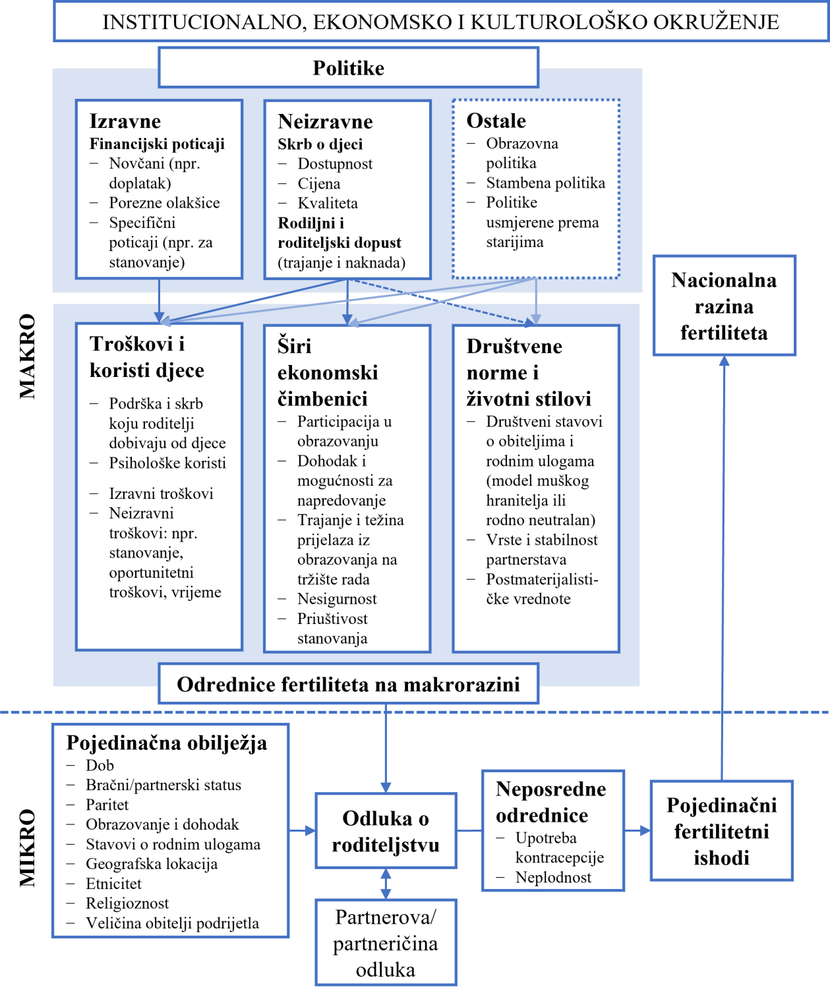
Izvor: Grey, E. i sur. (2022).
Sve više demografskih istraživanja naglašava ekonomsku, radnu, ali i sveopću nesigurnost koja može biti povezana s niskim fertilitetom. Opće stanje gospodarstva i situacija na tržištu rada mogu utjecati na odluke ljudi o tome hoće li imati djecu ili ne. Primjerice, u vrijeme ekonomskog prosperiteta, parovi se češće odlučuju za djecu, dok u vrijeme ekonomske neizvjesnosti mogu odgađati roditeljstvo. Ekonomska neizvjesnost ima posebno velik utjecaj na vjerojatnost dobivanja prvog djeteta. Za mnoge ljude stabilno zaposlenje smatra se nužnim preduvjetom za stvaranje obitelji pa se nesigurnost posla javlja kao ograničavajući čimbenik za roditeljstvo, posebno za muškarce.
Stopa fertiliteta rezultat je individualnih odluka pojedinaca i parova koje se događaju u širemu društvenom kontekstu. Stoga makro-mikro okvir obuhvaća društvene i individualne čimbenike koji utječu na vrijeme rađanja i broj rođene djece, koji onda na agregatnoj, populacijskoj razini doprinose ukupnoj stopi fertiliteta. Pojedinci i parovi ne donose odluke o rađanju (imanju) djece (roditeljstvu) u vakuumu. Oni su pod utjecajem širega društvenog konteksta u kojem žive. Konkretni društveni čimbenici koji su relevantni za fertilitet uključuju troškove i koristi rađanja (imanja) djece za (potencijalne) roditelje, šire ekonomske uvjete poput obrazovne ekspanzije, nesigurnosti tržišta rada, priuštivosti stanovanja, ali i društvene stavove i norme, uključujući stavove prema rodnim ulogama i preferiranome životnom stilu.
Konceptualizacija odluke o imanju djece u kojoj pojedinci/parovi donose svoje reproduktivne odluke unutar šireg makrokonteksta može nam pomoći razumjeti brojne utjecaje na fertilitet, načine na koje se ti utjecaji međusobno isprepliću, te ulogu javne politike u oblikovanju čimbenika koji su važni u odlučivanju o fertilitetu. Unutar ovoga konceptualnog pristupa, također je važno prepoznati da ni makro- ni mikročinitelji nisu fiksni, nego se mogu mijenjati zbog interakcija koje među njima postoje.
Želje pojedinaca za rađanjem (imanjem) djece variraju prema osobinama ličnosti, stavovima o rodnim ulogama, uvjerenjima, religioznosti, životnim vrijednostima, obiteljskom i etničkom porijeklu te prema sociodemografskim karakteristikama, poput dobi, spola, bračnog statusa, broja djece, obrazovanja i dohotka. Međutim, fertilitetne namjere ne ostvaruju se uvijek. U mnogim razvijenim zemljama pojedinci općenito izražavaju želju za više djece nego što ih u konačnici imaju. Kod pojedinaca postoji mnoštvo osobnih razloga zbog kojih se njihovi ciljevi ne ostvaruju, što može uključivati zdravstvene probleme, poput neplodnosti, nesuglasice s partnerom oko broja djece, raskid veze ili poteškoće u pronalaženju partnera, gubitak posla ili česte promjene posla, te promjene u broju željene djece s približavanjem kraju reproduktivnog razdoblja.
Na agregatnoj razini „razlika“ između željene i ostvarene razine fertiliteta prisutna je u većini zemalja, ali je u nekima izraženija. Uspoređujući namjeravani i ostvareni fertilitet u europskim zemljama, istraživači su utvrdili da ta razlika varira ovisno o institucionalnom kontekstu, a najveća je u zemljama u kojima je najteže uskladiti posao s obiteljskim obvezama, što pruža jedan od najuvjerljivijih razloga za implementaciju javnih politika koje ciljaju na uklanjanje prepreka s kojima se žene i muškarci suočavaju u ostvarivanju planova o proširenju obitelji. Razlika između željenog i ostvarenog fertiliteta stoga je zanimljiva iz perspektive donositelja odluka jer signalizira da postoji mogućnost djelovanja obiteljskih i drugih politika na reproduktivno ponašanje. Ako su pak fertilitetne namjere niske, teško je uvjeriti ljude da imaju djecu i povećaju fertilitet. Činjenica da ljudi žele više djece nego što ih imaju znači da ipak postoji prostor za ublažavanje nekih institucionalnih prepreka s kojima se suočavaju u ostvarivanju svojih fertilitetnih ciljeva.
Novije studije ističu da roditelji danas, unatoč povećanom sudjelovanju žena na tržištu rada, više vremena provode s djecom nego prije, zbog promjena u društvenim normama o tome što znači biti dobar roditelj. Pritisak na roditelje da ulože više truda u razvoj djece i koncept „intenzivnog roditeljstva“, koji uključuje pristup usmjeren na dijete s naglaskom na stimulativnim aktivnostima, doveli su do povećanja troškova povezanih s vremenom koji nastaju zbog imanja djece. Utvrđeno je da visokoobrazovani roditelji posvećuju više vremena skrbi o djeci, posebno uključivanju u interaktivne i obrazovne aktivnosti.
Javne politike utječu na odluke o rađanju djece tako što oblikuju kontekst u kojem se donose individualne reproduktivne odluke. Ove politike mogu poticati povećanje fertiliteta smanjenjem troškova koji se odnose na djecu kroz novčane transfere, mjerama poput dopusta za roditelje koje nadoknađuju izgubljeni prihod, ili kroz usluge skrbi o djeci koje podržavaju zaposlene roditelje. Izravne politike fokusiraju se na poticanje fertiliteta izravno, na primjer, nudeći financijske poticaje ili subvencionirano stanovanje obiteljima i pojedincima koji žele imati djecu. Neizravne politike oblikuju okolinu u kojoj se donose odluke o rađanju djece bez eksplicitnog cilja poticanja rađanja. Ove politike utječu na troškove i koristi koje djeca nose, šire ekonomske čimbenike te društvene norme i način života. Često je cilj tih politika povezan s ciljevima povećanja sudjelovanja žena na tržištu rada.
Politike kojima je cilj povećati dostupnost, pristupačnost i kvalitetu institucionalne skrbi o djeci mogu utjecati na troškove podizanja djece, kako izravne tako i neizravne. Nedostaje li jaslica i vrtića, roditelji se mogu naći u teškoj situaciji u kojoj moraju birati između rada i roditeljstva. Ovo posebno pogađa žene jer se očekuje da one budu primarni skrbnici o djeci. Budući da većina žena želi imati plaćeni posao i imati dijete, ova odluka ih stavlja u „nezgodnu“ situaciju. Skrb o djeci također čini izravan trošak u podizanju djece. Promjene u skrbi o djeci mogu utjecati i na društvene norme, a promjene koje defamilijaliziraju skrb o djeci mogu imati pozitivan učinak na rodnu ravnopravnost među parovima.
Slično institucionalnoj skrbi za djecu, dopusti (rodiljni i roditeljski) mogu pomoći roditeljima (posebno ženama) da zadrže zaposlenje nakon rođenja djeteta, a ako dobro zarađuju, mogu pomoći smanjiti oportunitetne troškove povezane s vremenom izbivanja s tržišta rada. Očekivanje da politike koje povećavaju kompatibilnost između posla i obitelji, kao što su institucionalna skrb za djecu i plaćeni roditeljski dopust, utječu na fertilitet temelji se na pretpostavci da je jednohraniteljski model obitelji sve manje izvediv i poželjan s financijskog stajališta, te da bi stoga poteškoće koje žene imaju u usklađivanju poslovnih i obiteljskih obaveza mogle negativno utjecati na fertilitet. Same politike odražavaju prevladavajuće društvene norme, ali ujedno ih i oblikuju. Konačno, dio učinaka i uspjeha obiteljskih i drugih javnih politika ovisi o tome jesu li prihvaćene, podržane i upotrebljavane od strane obitelji i jesu li takve politike u skladu s njihovim očekivanjima.

Zdravlje i mortalitet
Dugo se smatralo da je porast očekivanog trajanja života povezan s poboljšanjem zdravlja stanovništva. Međutim, danas to objašnjenje više nije dovoljno jer su zarazne bolesti zamijenjene kroničnim bolestima i rizik od obolijevanja (morbiditeta) nije povezan isključivo s rizikom od smrti.
U razvijenim zemljama još od kraja 1970-ih odnosno početka 1980-ih predviđaju se tri opća scenarija za budući tijek smrtnosti i morbiditeta. Prvi scenarij predviđa poboljšanje zdravlja, odnosno kompresiju morbiditeta. Drugi scenarij predviđa pogoršanje zdravlja koje dovodi do ekspanzije morbiditeta. Treći scenarij, takozvana „dinamička ravnoteža“, kombinira elemente kompresije i ekspanzije te predviđa redistribuciju bolesti i invaliditeta iz ozbiljnijih u manje ozbiljna stanja.
Teorija ekspanzije morbiditeta prva je od tri predložene teorije. Prema ovoj teoriji povećanje očekivanog trajanja života bit će popraćeno duljim vremenom provedenim u lošem zdravlju. Medicinski napredak omogućit će preživljavanje osoba s krhkim zdravljem, poput onih s demencijom, tako da pad smrtnosti ide ruku pod ruku s povećanjem morbiditeta, što dovodi do toga da ljudi žive više godina u lošem zdravlju. Ovaj scenarij vjerojatno bi rezultirao povećanim potrebama i izdacima za zdravstvenu skrb.
U suprotnosti s teorijom ekspanzije morbiditeta, paradigma kompresije morbiditeta uvedena je 1980. kao hipoteza zdravog starenja. Prema ovom pristupu dob u kojoj se pojavljuju simptomi starenja i kronične bolesti može porasti brže od očekivanog trajanja života. Morbiditet, invaliditet, krhkost i pad kvalitete života zbog pogoršanja zdravlja najčešće se javljaju u starijoj dobi i ako dob pri pojavi kroničnih bolesti poraste brže od dobi u kojoj ljudi umiru, onda se trajanje bolesti (morbiditeta) „stisne“ u kraći vremenski interval u ljudskom životu. Pretpostavka je da će se zdravstvene strategije potrebne za postizanje kompresije morbiditeta temeljiti uglavnom na odgađanju bolesti prevencijom kroničnih bolesti.
Treća teorija o promjenama u zdravlju populacije kombinira elemente kompresije i ekspanzije mortaliteta u scenarij koji se naziva „dinamičkom ravnotežom“. Ova teorija tvrdi da smanjenje smrtnosti proizlazi, barem djelomično, iz smanjenja stope progresije kroničnih bolesti. Kako se stopa progresije bolesti smanjuje, odgađa se pojava težih oblika bolesti, a scenarij dinamičke ravnoteže implicira da će smanjenje smrtnosti biti povezano s redistribucijom bolesti i invaliditeta iz ozbiljnijih u manje ozbiljna stanja. Prema ovom scenariju trajanje života s ozbiljnim bolestima ili invaliditetom stabilizira se ili smanjuje, a trajanje života s umjerenim invaliditetom ili manje ozbiljnim bolestima raste.
Ove tri teorije o promjenama u zdravlju populacije pružaju različite perspektive o tome kako se očekivano trajanje života može povećati. Kompresija morbiditeta podrazumijeva smanjenje broja godina koje ljudi provedu u lošem zdravlju, dok se ekspanzija morbiditeta odnosi na porast broja godina koje ljudi provedu u lošem zdravlju. Dinamička ravnoteža hibridna je perspektiva koja kombinira elemente obaju prethodnih teorija.
Kompresija morbiditeta pretpostavlja da se uspjeh postiže odgađanjem pojave kroničnih bolesti prevencijom zdravstvenih problema, a koja uključuje minimizaciju nezdravih životnih navika, poput pušenja, pretjerane konzumacije alkohola, loše prehrane i nedostatka tjelovježbe. To znači da bi ljudi bili zdraviji dulje i da bi se broj godina koje bi proveli u lošem zdravlju smanjio. Međutim, ova teorija podrazumijeva da se morbiditet i dalje povećava s dobi, ali se trajanje života u lošem zdravlju skraćuje.
Ekspanzija morbiditeta predviđa suprotan trend, s porastom trajanja bolesti i invaliditeta u kasnijoj životnoj dobi. Ova teorija sugerira da s povećanjem očekivanog trajanja života ljudi postaju podložniji teškim bolestima i ograničenjima, što dovodi do povećanja vremena koje provode u lošem zdravlju.
Dinamička ravnoteža svojevrstan je kompromis između dviju prethodnih teorija: predviđa da će smanjenje smrtnosti vjerojatno biti povezano s redistribucijom bolesti i invaliditeta iz ozbiljnijih u manje ozbiljna stanja. Dakle, trajanje života s ozbiljnim bolestima ili invaliditetom stabilizirat će se ili smanjiti, dok će se trajanje života s umjerenim invaliditetom ili manje ozbiljnim bolestima povećati.
Slika 1.2. Teorije o promjenama u zdravlju populacije
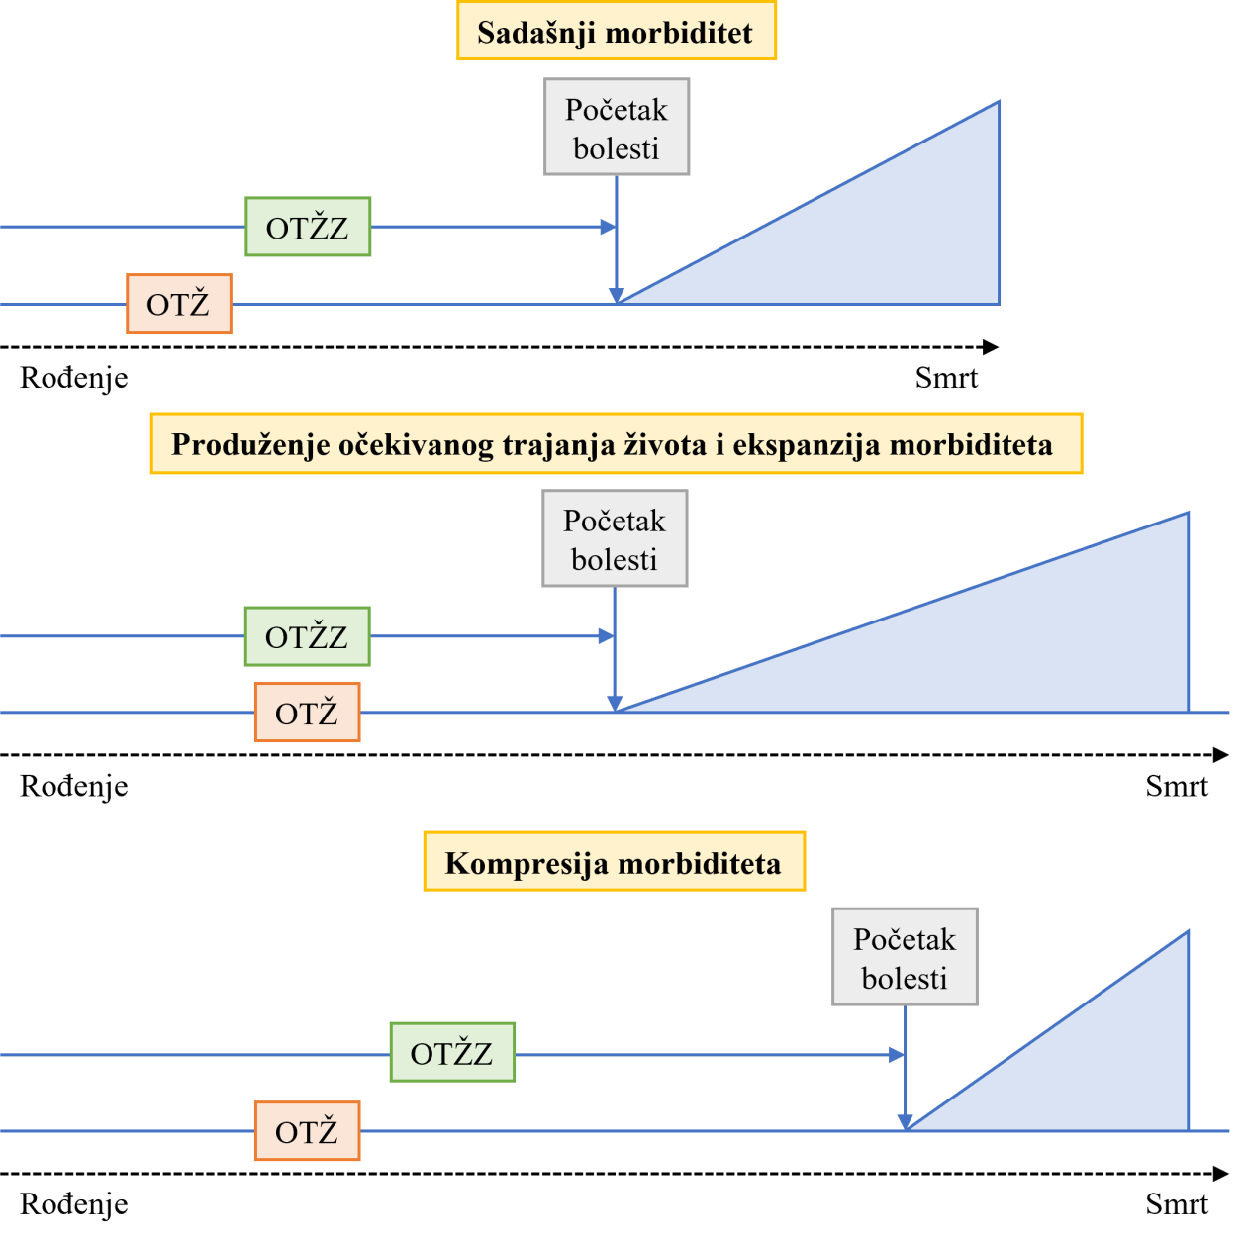
Izvor: prilagođeno po uzoru na Fries (2003).
Svaka od ovih teorija predviđa drukčiji trend u trajanju zdravlja odnosno bolesti u populaciji i sve su korisne za oblikovanje javnih politika koje ciljaju unaprijediti zdravlje stanovništva, poboljšati kvalitetu života i produžiti očekivano trajanje života.
Pored gore navedenog, sve se više istražuje veza između životnih uvjeta u djetinjstvu i kasnijeg mortaliteta, u odrasloj, pogotovo starijoj životnoj dobi. Pretpostavka je da uvjeti i iskustva u djetinjstvu (ali i u prenatalnom razdoblju), kao što su siromaštvo, veličina kućanstva, obrazovanje roditelja i njihov radni status, odrastanje u ruralnoj ili urbanoj sredini, mogu utjecati na izloženost bolestima u djetinjstvu. To znači da uvjeti iz djetinjstva mogu imati dugotrajne posljedice na zdravlje i rizik od smrtnosti kasnije tijekom života. Primjerice, istraživanja su pokazala da je za osobe koje su odrasle u siromaštvu ili s ograničenim pristupom obrazovanju vjerojatnost da će imati zdravstvene probleme i više stope smrtnosti u kasnijem životu veća. Slično tome, osobe koje su bile izložene zaraznim bolestima u djetinjstvu mogu imati oslabljeni imunološki sustav, što ih čini osjetljivijima na bolesti u starijoj dobi.
Ukupno gledajući, opisane poveznice sugeriraju da je pri proučavanju mortaliteta važno razmatrati pojedinačne životne puteve jer uvjeti iz (rane) mladosti mogu imati dugotrajne učinke na zdravlje i rizik od smrtnosti.

Migracija
„Migracija nije samo ili uglavnom reakcija na teške uvjete u domovini, ona je primarno potaknuta potragom za boljim mogućnostima i preferiranim životnim stilom negdje drugdje.“ Migracija se najčešće definira kao trajno preseljenje na novo mjesto boravka te se dalje klasificira prema vrstama administrativnih granica koje se prelaze. Međutim, države se koriste različitim definicijama migracije u smislu vremena provedenog u novom prebivalištu. Eurostat uključuje u migracijsku statistiku imigrante koji borave ili namjeravaju boraviti na teritoriju države članice Europske unije najmanje 12 mjeseci i emigrante koji žive ili namjeravaju živjeti u inozemstvu dulje od 12 mjeseci. I dok na globalnoj razini u posljednjih deset godina nije došlo do znatnijeg porasta udjela međunarodnih migranata, drastično su porasli različiti oblici nemigracijske mobilnosti, među kojima su najvažniji komutiranje, poslovna i turistička putovanja.
Svaka migracija kao prostorno kretanje stanovništva utječe na promjene istovremeno u području podrijetla i području doseljenja. Migracija stanovništva djeluje na ukupan broj stanovnika, njihov razmještaj, natalitet, mortalitet kao i na sve strukture stanovništva (dobnospolnu, obrazovnu, ekonomsku, etničku i druge). Motivi za migraciju vrlo su različiti, a najčešći su rad, obitelj i obrazovanje, međutim, oni ne objašnjavaju uzroke migracija koji se pronalaze u strukturnim procesima razvoja i promjene.
Na migraciju koja je složen fenomen utječu brojni čimbenici koji su u međusobnoj interakciji. Ti čimbenici nazivaju se „pokretačima migracije“, a utječu na odluke migranata o migriranju, od odlaska iz područja podrijetla do dolaska na područje odredišta. Moderna tehnologija također djeluje kao pokretač koji olakšava migraciju, posebno kroz olakšano dijeljenje informacija. Pokretači uključuju različite razine slobode u odluci o migraciji, pa migranti u većoj ili manjoj mjeri sami odlučuju o migraciji. Najvažniji su pokretači migracije: posao, obitelj, obrazovanje, migrantska mreža, neravnomjeran razvoj, oružani sukobi, kvaliteta institucija, okolišne i klimatske promjene.
Migracije se najčešće objašnjavaju kroz koncept potisnih i privlačnih čimbenika. Potisni su čimbenici okolnosti koje neko mjesto, regiju ili državu čine neprivlačnim odnosno neprivlačnom za život, kao što su visoka nezaposlenost, niske plaće ili besperspektivnost. Privlačni čimbenici, s druge strane, uključuju visoka primanja, mogućnost usavršavanja i razvoja karijere, napredovanje te povoljne poslovne ili poduzetničke prilike. Međutim, porast emigracije potaknute razvojem pokazuje da teorija potisno-privlačnih čimbenika ne može sasvim objasniti stvarne obrasce migracije u svijetu, kao ni neoklasične teorije. U kritici teoriji potisno-privlačnih čimbenika navodi se da je nejasno kako kombinacija različitih čimbenika zajedno uzrokuje migraciju. Da bi došlo do migracije, osobe moraju imati volju ili aspiracije, ali i sposobnosti i resurse, posebno ako migracija uključuje prelazak granice i znatne troškove.
Slika 1.3. Konceptualni okvir odrednica migracije
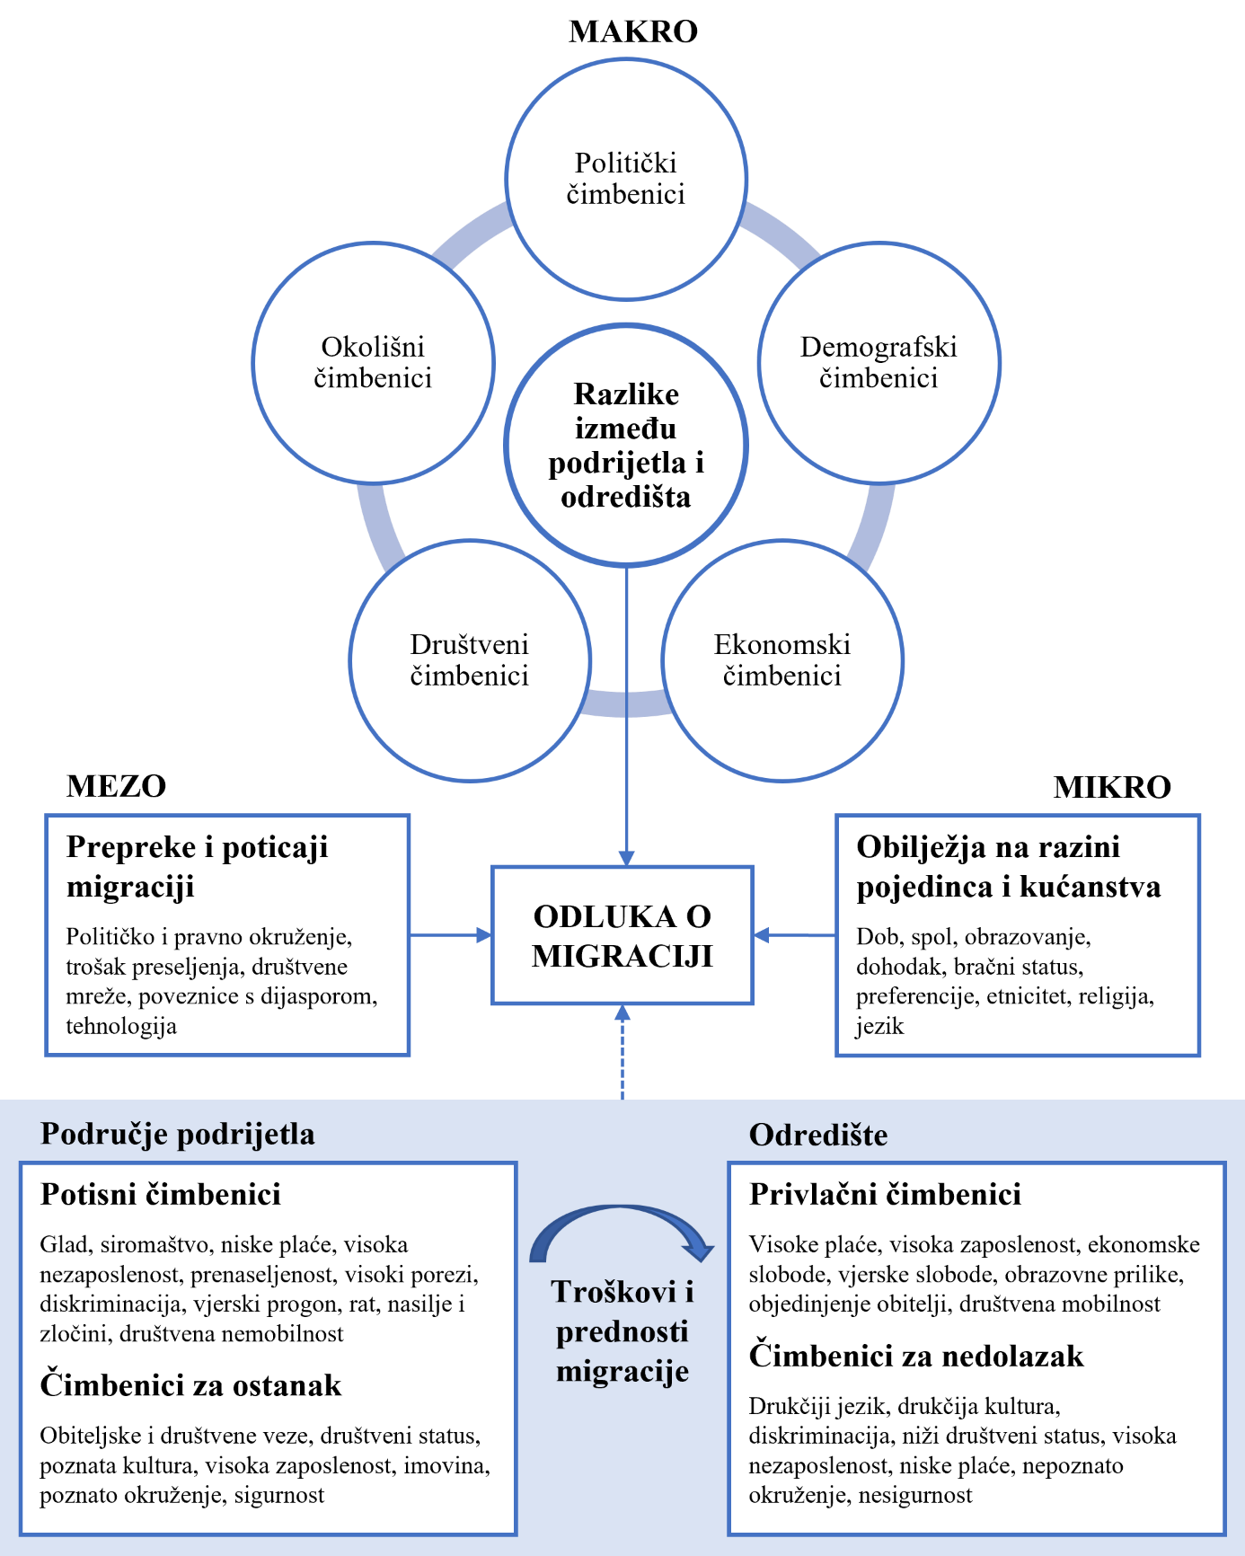
Izvor: prilagođeno po uzoru na Bodvarsson i Van den Berg (2013) i Foresight (2011).
Najvažniji razlog migracije jest rad i najveći broj međunarodnih migranata radni su migranti. Razine imigracije često su povezane s poslovnim ciklusima i mogućnostima zapošljavanja u zemljama odredišta. Brojna su istraživanja potvrdila ekonomsku korist koju imaju države primitka od imigracije. Istovremeno je utvrđeno da postoji znatan, ali snažno diferenciran utjecaj novčanih doznaka na zemlje porijekla, koji je u kratkoročnom razdoblju pozitivan, ali koji se u srednjem i dugoročnom razdoblju pretvara u gubitak i to ne samo iz financijske perspektive, već i iz demografske, obrazovne itd. I u unutarnjim migracijama zaposlenje je najčešći razlog odluke o preseljenju, što je posebice bilo izraženo tijekom intenzivnih migracija selo-grad. I dalje su u većini zemalja veliki gradovi s najvećim brojem radnih mjesta najprivlačnija odredišta radnih migranata, i unutarnjih i međunarodnih.
Uz ekonomske čimbenike, obiteljski razlozi jedan su od najvažnijih pokretača migracija. Obitelj može imati ulogu u odluci o migraciji za pojedinca i čak može biti glavni razlog za migriranje. Migracija zbog obiteljskih razloga uključuje stvaranje obitelji (najčešći razlog za unutarnje migracije) ili spajanje obitelji (češće kod međunarodnih migracija). Migracija je vrlo često obiteljski planirana investicija u svrhu ostvarivanja bolje budućnosti. Novac koji šalju migranti iz inozemstva znatno poboljšava kvalitetu života njihovih obitelji u zemlji porijekla. Dok jačina obiteljskih i društvenih mreža u zemlji porijekla može smanjiti sklonost migraciji, postojanje mreže prijatelja i obitelji u inozemstvu povećava ju. Mreže ne samo da pružaju informacije o potencijalnim zaradama u inozemstvu, već prije svega omogućavaju usluge koje smanjuju troškove i rizik migracije i integracije. Stoga većina istraživanja pretpostavlja da između troškova prilagodbe migraciji i veličine migrantske mreže postoji povezanost: tamo gdje je mreža u inozemstvu (dijaspora) veća, veća je i sklonost potencijalnih migranata za emigracijom.
Obrazovanje također ima važnu ulogu u migracijskim kretanjima. Istraživanja pokazuju da povećanje razine obrazovanja povećava vjerojatnost migracije. Ono potiče osobe da pronađu poslove koji su u skladu s njihovim obrazovanjem. Visoka razina obrazovanja može povećati vjerojatnost migracije jer omogućuje bolje plaćene poslove i pristup većem broju radnih mjesta u inozemstvu. Također, osobe s višom razinom obrazovanja često imaju bolje jezične vještine i sposobnost prilagođavanja novim okolinama, što olakšava proces migracije i integracije. Bolje obrazovne mogućnosti, bilo za samog migranta, bilo za njegovu djecu, važan su motiv za migraciju, što dolazi do izražaja i u međunarodnim i u unutarnjim migracijama.
Oružani sukobi, nasilje i kršenja ljudskih prava prisilili su 89,3 milijuna ljudi širom svijeta na raseljavanje. Najveći broj čine interno raseljene osobe koje su prisilno napustile svoj dom, ali nisu prešle međunarodnu granicu. Većina izbjeglica nalazi se u susjednim zemljama, pa ih je najviše na području Azije i Afrike.
Okolišne i klimatske promjene utječu na prostornu raspodjelu resursa o kojima ovise ljudi, kao i na raspodjelu nezanemarivih rizika povezanih s vremenskim ekstremima u prostornim i društvenim dimenzijama, što se može u znatnoj mjeri odraziti na migracijske procese. Međutim, istraživanja su pokazala da su klimatske promjene samo jedan od čimbenika koji utječu na migraciju jer su one u interakciji s društveno-ekonomskim, kulturnim i političkim procesima koji oblikuju odluku o migraciji.
Migracije na mikrorazini za većinu ljudi predstavljaju priliku i nadu. Na makrorazini duboke ekonomske, demografske i društvene transformacije koje prate procese razvoja i modernizacije neizbježno će voditi do povećanja migracija unutar i preko državnih granica. Migracija se smatra razvojem, a ne antitezom razvoja.
2. Analiza demografskih trendova u Republici Hrvatskoj
Demografski trendovi u Republici Hrvatskoj već duže privlače veliku medijsku, političku, akademsku i sveopću društvenu pozornost. Kako bi se ostvarila objektivna evaluacija demografskih kretanja u Republici Hrvatskoj, od iznimne je važnosti sagledati cjelokupnost demografskih procesa i struktura. Ovaj dio stoga obuhvaća sveobuhvatnu analizu demografskog stanja u zemlji, s naglaskom na glavna prošla, tekuća i očekivana buduća obilježja agregatnih demografskih kretanja u broju stanovnika, natalitetu, mortalitetu i morbiditetu, fertilitetu, migraciji, dobno-spolnoj strukturi, obiteljskim i ostalim sociodemografskim strukturama.
Prije detaljnije analize sažeto prikazujemo demografsku situaciju u Republici Hrvatskoj u posljednjem desetljeću. Iz perspektive promjena između posljednjih dvaju popisa stanovništva 2011. i 2021., ona je obilježena dvama demografskim procesima – depopulacijom i starenjem stanovništva. Depopulacija je bila neujednačena po regijama, a najviše ju je potaknulo iseljavanje nakon pristupanja Europskoj uniji, osobito među mlađom populacijom, što je dovelo i do smanjenja broja budućih rađanja. Stoga je broj živorođenih nakon 2013. u znatnom padu, više nego što su ranije projekcije predviđale. Starenje stanovništva također je postalo velik izazov, a potaknuto je ne samo niskim brojem rođenih i iseljavanjem mladih, već i sve dužim očekivanim trajanjem života. Unatoč tome, hrvatsko stanovništvo još uvijek ima iznadprosječne razine moraliteta koje su sprječive i izlječive, a proizlaze iz rizičnih zdravstvenih ponašanja. U pogledu imigracije, u Republiku Hrvatsku se u posljednjih nekoliko godina doseljava sve više stranih radnika, uglavnom muškaraca koji se zapošljavaju u različitim granama gospodarstva, ali za sada ne dolazi do trajnog naseljavanja i spajanja obitelji. Obiteljska struktura u Republici Hrvatskoj također se mijenja. Sve je više djece rođene izvan braka, povećava se prosječna dob pri sklapanju prvog braka i rađanju prvog djeteta, a brakovi i partnerstva nestabilniji su nego prije. Sve je veći broj parova s problemom neplodnosti, pa se povećava i udio djece rođene iz medicinski potpomognute oplodnje. Mlađe stanovništvo, osobito žene, sve se češće odlučuje za neki oblik tercijarnog obrazovanja, a stopa nezaposlenosti znatno se smanjila, velikim dijelom i zbog iseljavanja nakon ulaska u Europsku uniju. Svi relevantni scenariji kretanja broja stanovnika u idućim desetljećima predviđaju daljnji pad broja stanovnika u Republici Hrvatskoj te još stariju dobnu strukturu. Stoga je ključno da Republika Hrvatska razvije i provede učinkovite politike koje će omogućiti demografsku održivost, s ciljem ublažavanja pada broja stanovnika i zaustavljanja daljnje erozije dobne strukture, posebno u slabije razvijenim krajevima zemlje.

2.1. Opći demografski trendovi
Demografska tranzicija u Republici Hrvatskoj završila je prije više desetljeća, no demografski procesi, posebno u posljednjih trideset godina, nisu se odvijali očekivanim tijekom. Prema teoriji demografske tranzicije, očekivalo se da će posttranzicijska etapa razvoja stanovništva u razvijenim zemljama biti obilježena niskom stopom smrtnosti koja će biti u svojevrsnoj ravnoteži sa stopom rodnosti. U stvarnosti vrijeme nije donijelo stabilnost koju je teorija predviđala, a jedan od dva glavna demografska procesa, fertilitet⁵⁷, pokazao se manje predvidljivim. Kao i u većini razvijenih, posebno europskih zemalja, takav scenarij nije zaobišao ni Republiku Hrvatsku, i to relativno brzo nakon završetka tranzicije.
Prema podacima Državnog zavoda za statistiku broj stanovnika u Republici Hrvatskoj počeo se smanjivati od 1991. Domovinski rat i prijelaz iz planskog gospodarstva u tržišno ubrzali su početak depopulacije koji se predviđao tek za desetljeće poslije. Društveno-ekonomska kriza u 1990ima bila je popraćena znatnim pogoršanjem radnih i životnih uvjeta za većinu stanovništva, što je imalo negativne posljedice na osnovne demografske procese. Od Popisa stanovništva 1991., kada je broj stanovnika u Republici Hrvatskoj dosegnuo vrhunac od 4,78 milijuna, do Popisa 2021. broj stanovnika smanjio se za više od 900 tisuća, spustivši se na 3,87 milijuna. Dakle, u posljednja tri desetljeća Republika Hrvatska je izgubila oko 23 % svoje populacije, što je svrstava na peto mjesto po veličini demografskog pada u posljednjem desetljeću među zemljama Europske unije, nakon Latvije, Litve, Bugarske i Rumunjske.
Slika 2.1.1. Broj stanovnika u Republici Hrvatskoj prema popisima, 1948. – 2021.
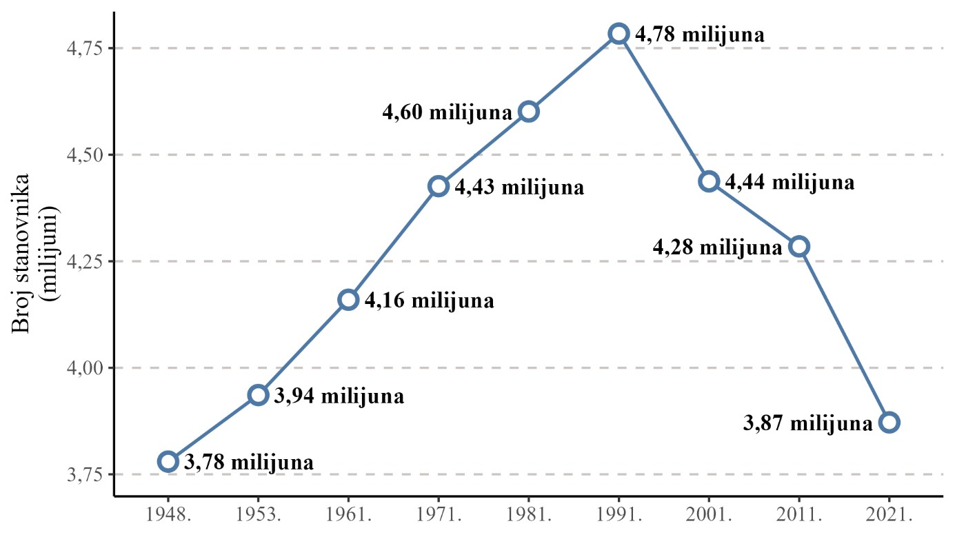
Izvor: publikacije Državnog zavoda za statistiku.
Suvremena povijest razvoja stanovništva u Republici Hrvatskoj može se podijeliti na dva razdoblja: prvo je razdoblje umjerenoga demografskog rasta koji je trajao do 1991., a drugo je razdoblje demografskog pada koji je počeo 1991. i od tada više-manje neprekidno traje (vidjeti Sliku 2.1.1.). U posljednjih šest međupopisnih razdoblja, od 1961. do 2021., kretanje ukupnog broja stanovnika može se podijeliti na period rasta (1961. – 1991.) i period pada (1991. – 2021.). Kao što prikazuje Slika 2.1.2., u prva dva međupopisna razdoblja (1961. – 1971. i 1971. – 1981.) povećanje broja stanovnika bilo je generirano (gotovo) isključivo pozitivnim prirodnim prirastom, dok je pozitivan saldo migracija s ostalim državama bivše Jugoslavije bio umanjen odljevom stanovnika na tzv. privremeni rad u inozemstvo. Između 1981. i 1991. demografski rast bio je podjednako stvoren prirodnim prirastom i pozitivnom neto migracijom.
Slika 2.1.2. Međupopisne promjene broja stanovnika u Republici Hrvatskoj prema sastavnicama (prirodni prirast i neto migracija)
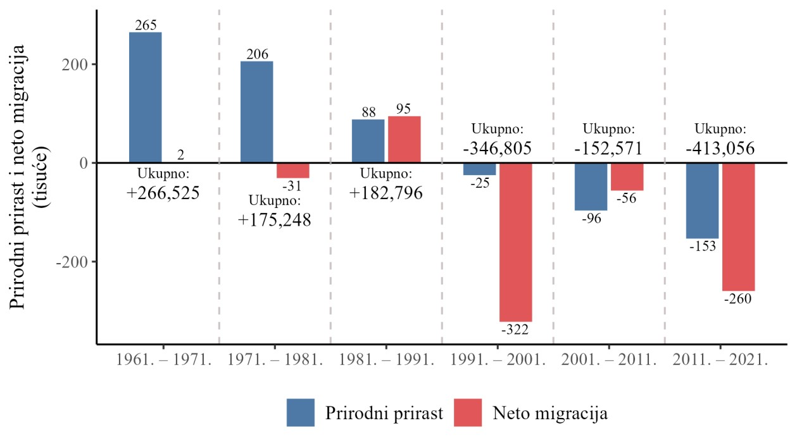
Izvor: publikacije Državnog zavoda za statistiku i Saveznog zavoda za statistiku Jugoslavije.
Prvo međupopisno razdoblje depopulacije (1991. – 2001.) obilježeno je Domovinskim ratom koji je izazvao masovne prisilne i dobrovoljne ratne migracije, dok je utjecaj na prirodno kretanje bio slab. U razdoblju između Popisa 2001. i Popisa 2011. depopulacija je više nego prepolovljena, no ovaj put bila je više rezultat negativnoga prirodnog prirasta. U posljednjem međupopisnom razdoblju, zabilježen je apsolutno i relativno najveći pad broja stanovnika, većinski ostvaren zbog negativnih neto migracija izazvanih iseljavanjem nakon ulaska u Europsku uniju i otvaranjem europskog tržišta rada, posebno njemačkog.
Premda je iseljavanje, odnosno negativna neto migracija, glavni razlog depopulacije od 1991., ne treba zanemariti ni sastavnice prirodnog kretanja. Broj umrlih u Republici Hrvatskoj u posljednjih četrdeset godina vrlo je stabilan (vidjeti Sliku 2.1.3.); kretao se prosječno na razini od oko 52 tisuće, izuzev u posljednjih nekoliko pandemijskih godina u kojima je broj umrlih znatno porastao kao izravna posljedica umrlih od bolesti COVID-19. S druge strane, broj živorođene djece u Republici Hrvatskoj od 1950. uglavnom je u padu. Osim stope rađanja i iseljavanja, na broj živorođenih utječe i veličina prethodnih generacija (i demografski procesi koji su ih oblikovali). Riječ je demografskom momentumu, uz rađanje, umiranje i migraciju, četvrtom elementu koji utječe na kretanje ukupnog broja stanovnika.
Slika 2.1.3. Broj živorođenih, umrlih i prirodni prirast u Republici Hrvatskoj, 1950. – 2022.
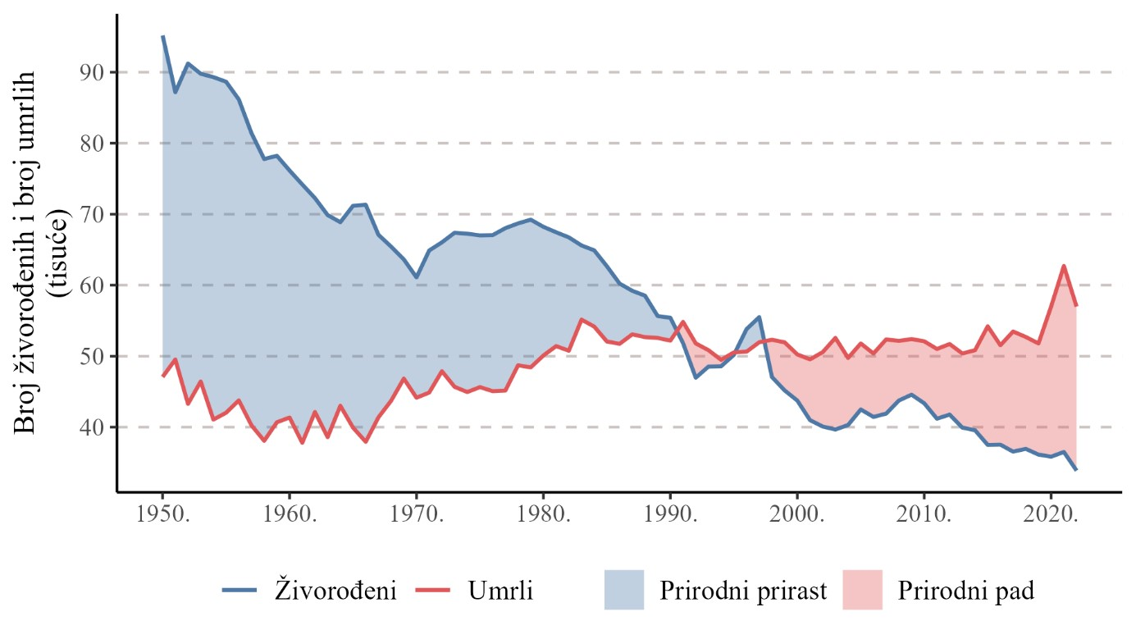
Izvor: publikacije Državnog zavoda za statistiku i Saveznog zavoda za statistiku Jugoslavije.
Na Slici 2.1.4. vidljivo je da su u posljednjemu međupopisnom razdoblju (2011. – 2021.) sve hrvatske županije zabilježile depopulaciju: najveću Vukovarsko-srijemska županija u kojoj je pad bio oko 20 %, a najmanju Grad Zagreb gdje je zabilježen pad od oko 3 %. Kada taj pad raščlanimo prema doprinosu prirodnog prirasta i neto migracije, u samo pet županija (Krapinsko-zagorskoj, Ličko-senjskoj, Karlovačkoj, Šibensko-kninskoj i Istarskoj) negativan prirodni prirast jače je utjecao na depopulaciju od negativnih neto migracija.
Slika 2.1.4. Međupopisna promjena broja stanovnika (Popis 2011. i Popis 2021.) na razini županija
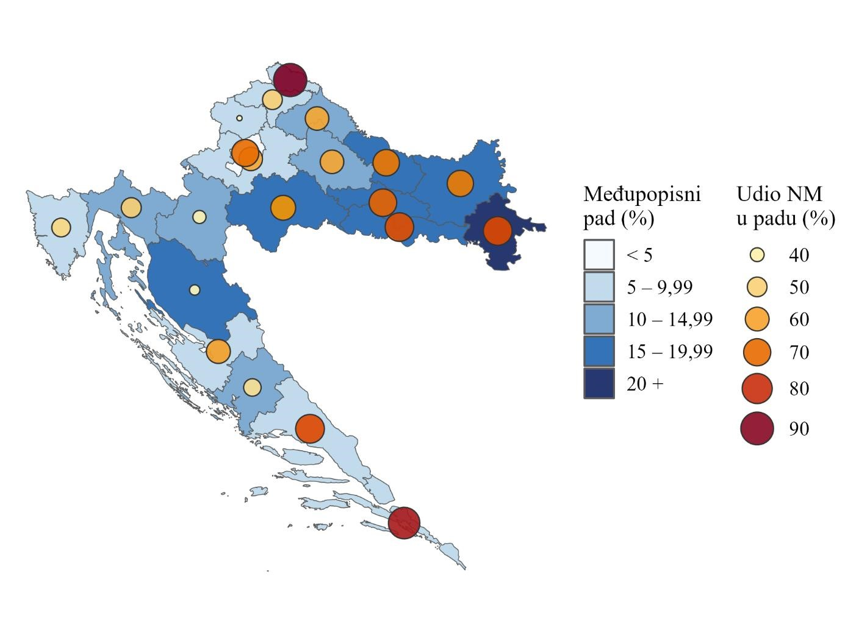
Izvor: Državni zavod za statistiku.
Županije prema jačini depopulacije možemo razvrstati u tri kategorije:
- županije s depopulacijom većom od državnog prosjeka (Vukovarsko-srijemska,
Sisačko-moslavačka, Požeško-slavonska, Brodsko-posavska, Virovitičko-podravska, Ličko-senjska, Osječko-baranjska i Bjelovarsko-bilogorska)
- županije s depopulacijom oko državnog prosjeka (Karlovačka, Koprivničko-križevačka, Šibensko-kninska, Primorsko-goranska, Varaždinska i Krapinsko-zagorska)
- županije s depopulacijom nižom od državnog prosjeka (Međimurska, Splitsko-dalmatinska, Istarska, Zadarska, Dubrovačko-neretvanska, Zagrebačka i Grad Zagreb). Županije prema vrsti depopulacije možemo razvrstati u dvije osnovne kategorije:
- županije u kojima dominira prirodna depopulacija (Krapinsko-zagorska, Ličko-senjska i Karlovačka)
- županije u kojima dominira migracijska depopulacija (Međimurska, Dubrovačko-neretvanska, Splitsko-dalmatinska, Vukovarsko-srijemska i Brodsko-posavska).

2.2. Fertilitet
Suvremeni način života i rada, koji je izazov za usklađivanje poslovnih i obiteljskih obaveza, rezultirao je nižim stopama fertiliteta u razvijenim zemljama, uključujući i Republiku Hrvatsku. Činjenica da mnogi pojedinci i parovi žele imati više djece nego što ih zapravo imaju, upućuje na to da postoje prepreke u procesu rađanja (imanja) djece. Jasan je trend odgađanja rađanja za kasniju životnu dob, što može imati negativan utjecaj na plodnost parova ako se pravodobno ne planira unutar reproduktivnoga životnog vijeka.
Postoji neodređen odgovor na pitanje je li stopa rađanja u Republici Hrvatskoj preniska. Ako se promatra samo broj živorođenih u odnosu na broj umrlih, može se zaključiti da je stopa fertiliteta u Republici Hrvatskoj izrazito niska. Međutim, kako bismo imali relevantnu usporedbu s drugim zemljama u Europskoj uniji, koristimo se mjerom pod nazivom totalna stopa fertiliteta (TFR). TFR se računa kao suma specifičnih stopa fertiliteta prema dobi (vidjeti Sliku 2.2.1.) i pokazuje prosječan broj djece koju će žena roditi tijekom svojega reproduktivnog razdoblja pod uvjetom da doživi kraj reproduktivnog razdoblja i da se razina rađanja po dobi ne mijenja tijekom vremena. Ova mjera dobno je standardizirana, što znači da omogućuje usporedbu razine rodnosti među različitim područjima bez obzira na to koliko žena u reproduktivnoj dobi živi na tim područjima.
Na temelju Slike 2.2.1. možemo primijetiti kako se razina fertiliteta u Republici Hrvatskoj smanjivala u posljednjih pedeset godina, s jasnim trendom odgađanja rađanja za kasniju dob. Iako je došlo do porasta razine fertiliteta u 2021., nastavak odgađanja rađanja za stariju dob i dalje je prisutan. Slika 2.2.2. također prikazuje ovaj trend: dobna skupina 30 – 34 postala je vodeća po razini fertiliteta u Republici Hrvatskoj tijekom posljednjih dvaju desetljeća, dok je znatan pad zabilježen u dobnoj skupini 25 – 29, te posebno u dobi 20 – 24. Broj živorođene djece od strane majki tinejdžerica u Republici Hrvatskoj trenutačno je na najnižoj razini, što je pozitivan razvoj jer takva pojava može činiti bitan društveni i medicinski problem. U 2021. godini, statistički podaci pokazuju da je stopa fertiliteta među ženama u dobi 40 – 44 veća nego stopa za žene u dobnoj skupini 15 – 19. Iako rađanje djece u kasnijoj dobi može imati zdravstvene, socijalne i ekonomske rizike, valja istaknuti kako takva situacija može imati i pozitivne učinke na različitim razinama. Starije majke, naime, općenito posjeduju veće prihode, društvene resurse i veću osobnu zrelost.
Slika 2.2.1. Specifične stope fertiliteta prema dobi u Republici Hrvatskoj, odabrani popisi stanovništva
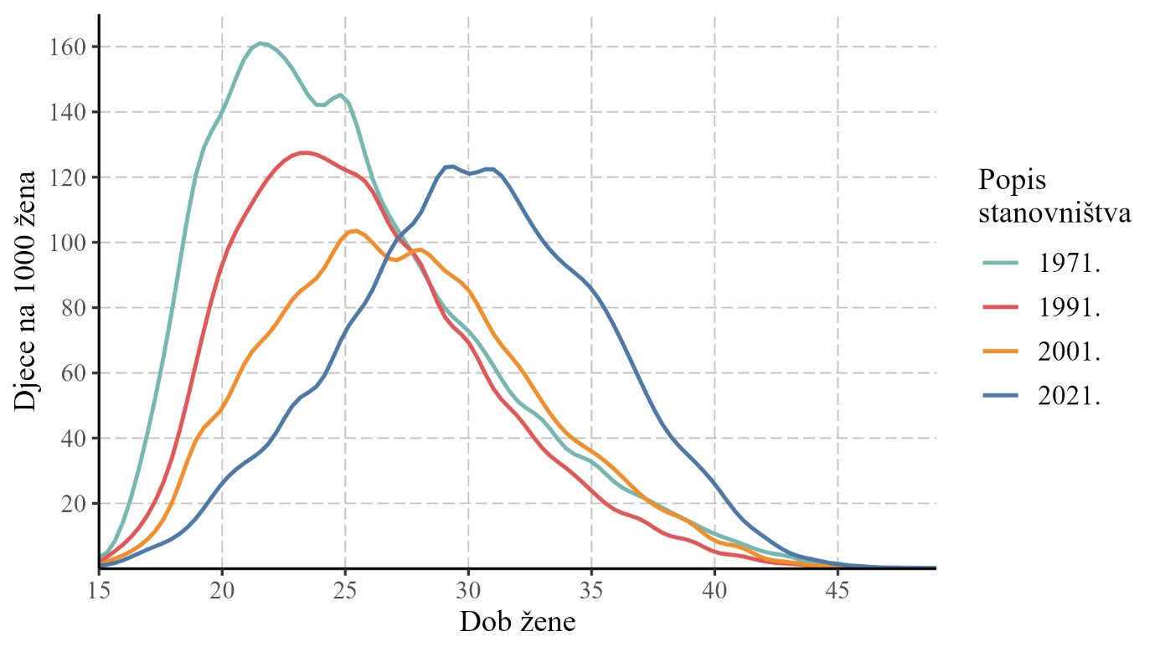
Izvor: publikacije Državnog zavoda za statistiku i Saveznog zavoda za statistiku Jugoslavije.
Slika 2.2.2. Specifične stope fertiliteta prema dobi u Republici Hrvatskoj, 2001. i 2020.
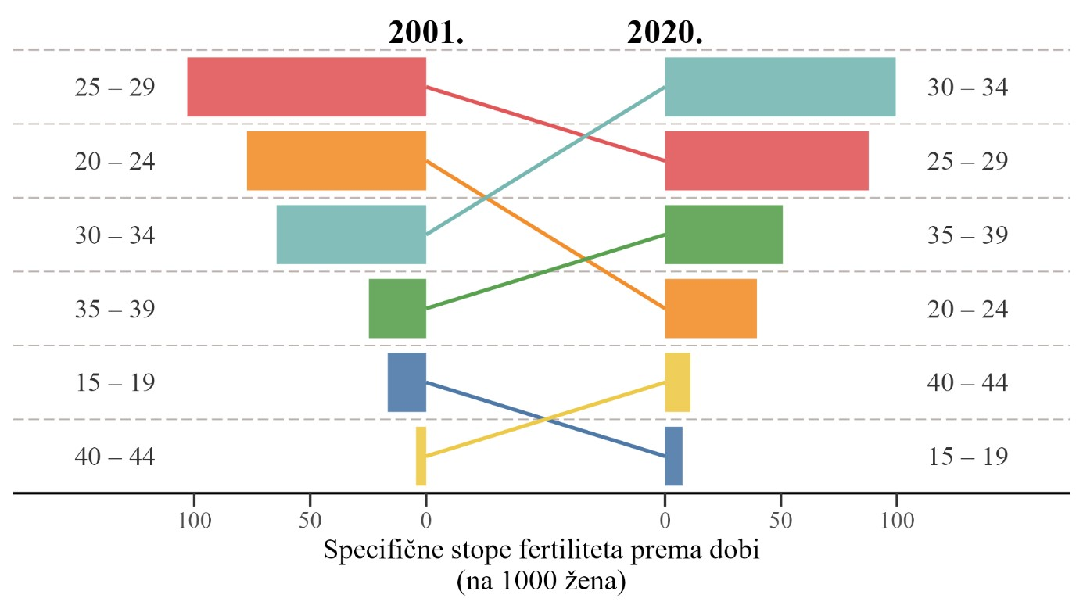
Izvor: Human Fertility Database.
Prosječna starost majke pri prvom porodu u Republici Hrvatskoj kontinuirano raste od sredine 1980-ih, kada je iznosila oko 23,5 godina, a u 2021. godini prosječna prvorotkinja bila je skoro šest godina starija. Odgađanje rađanja prvog djeteta uobičajen je fenomen u svim razvijenim zemljama, ali s različitim početnim točkama. Vjerojatno će se odgađanje rađanja u Republici Hrvatskoj nastaviti još barem jedno desetljeće, s obzirom na to da je u zemljama kao što su Španjolska i Italija prosječna dob majki pri prvom porodu veća za više od dvije godine u odnosu na Republiku Hrvatsku.
Slika 2.2.3. Udio djece rođene uz pomoć medicinski potpomognute oplodnje (MPO) u ukupnom broju živorođenih u Republici Hrvatskoj, 2011. – 2021.
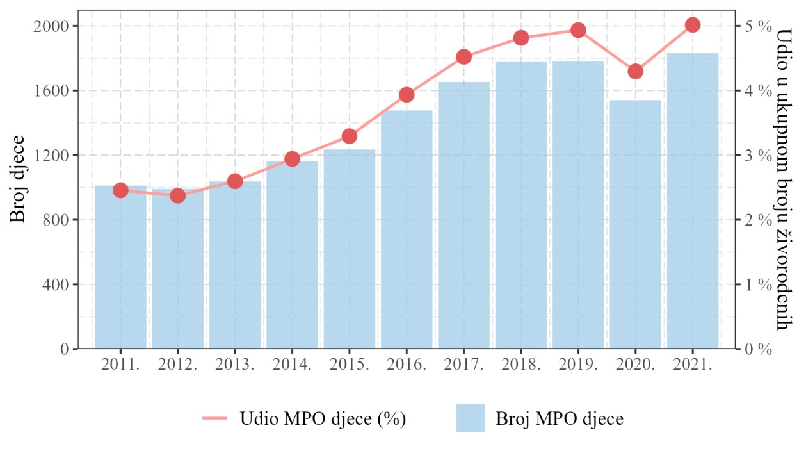
Izvor: Ministarstvo zdravstva.
Kada se rađanje djece odgađa za stariju dob, postoji veći rizik da će se smanjiti vjerojatnost za začeće. Biološko objašnjenje ovog fenomena leži u činjenici da se vjerojatnost začeća smanjuje s godinama. Odgađanje rađanja za kasniju dob zasigurno je jedan od glavnih razloga porasta udjela djece rođene uz pomoć medicinski potpomognute oplodnje (MPO) u Republici Hrvatskoj u posljednjem desetljeću (vidjeti Sliku 2.2.3.). Premda je u 2020. došlo do smanjenja broja živorođene djece uz pomoć MPO-a zbog pandemijskih mjera, u 2021. udio djece rođene uz pomoć MPO-a u ukupnom broju živorođenih iznosio je oko 5 %. U budućnosti će razvoj tehnologije u području MPO-a zasigurno dovesti do daljnjeg rasta broja djece rođene iz takvih postupaka i većeg doprinosa ukupnoj stopi fertiliteta.
U idućem desetljeću dva glavna demografska činitelja o kojima će ovisiti broj živorođenih u Republici Hrvatskoj daljnji su porast prosječne dobi majki pri (prvom) porodu i smanjenje broja žena u reproduktivnoj dobi. Prema popisu stanovništva iz 2021. godine, broj žena u dobi od 15 do 49 godina u Republici Hrvatskoj smanjio se za 30 % u odnosu na popis iz 1991. godine, a očekuje se da će taj trend dalje nastaviti i do sljedećeg popisa stanovništva.
Jedno od ključnih pitanja za demografsku revitalizaciju stanovništva Republike Hrvatske u trenutačnoj situaciji jest koliko će se odgođenih rađanja zbog pomicanja vremena rađanja zaista ostvariti kasnije. Prilagođeni TFR pruža bolji odgovor na ovo pitanje od periodskog TFR-a. Prilagođeni TFR mjera je koja se temelji na pretpostavci da će se odgođena rađanja sva ostvariti u kasnijoj dobi, što u stvarnosti možda i neće biti slučaj.
Slika 2.2.4. prikazuje TFR i prilagođeni TFR, kao i prosječnu dob pri prvom porodu u Republici Hrvatskoj u razdoblju od 2001. do 2020. godine. Tijekom tog razdoblja prosječna dob žena pri rađanju prvog djeteta povećala se za više od tri godine, što je rezultiralo prilagođenim TFR-om koji je stalno bio veći od TFR-a. U 2009. prilagođeni TFR skočio je na preko dvoje djece po ženi, dok je TFR bio samo 1,6, što upućuje na to da bi TFR bio veći u slučaju da nije bilo odgađanja roditeljstva, ali i da je možda došlo do utjecaja na kvantum fertiliteta uslijed uvođenja mjera iz Nacionalne populacijske politike. Dakle, odgađanje roditeljstva dovelo je do dosljednog „podcjenjivanja“ stope fertiliteta u Republici Hrvatskoj za približno 0,2 djeteta. Istovremeno, u zadnje vrijeme primjećuje se pad prilagođenog TFR-a, što upućuje na to da je također došlo i do stvarnog pada u prosječnom broju živorođene djece. Štoviše, najnovija istraživanja utvrdila su da u većini razvijenih zemalja povećani fertilitet majki u starijoj dobi nije bio dovoljan da nadoknadi negativan učinak odgađanja prvog rađanja na konačan kohortni fertilitet.
Slika 2.2.4. TFR, prilagođeni TFR i prosječna dob pri prvom porodu u Republici Hrvatskoj, 2001. – 2020.
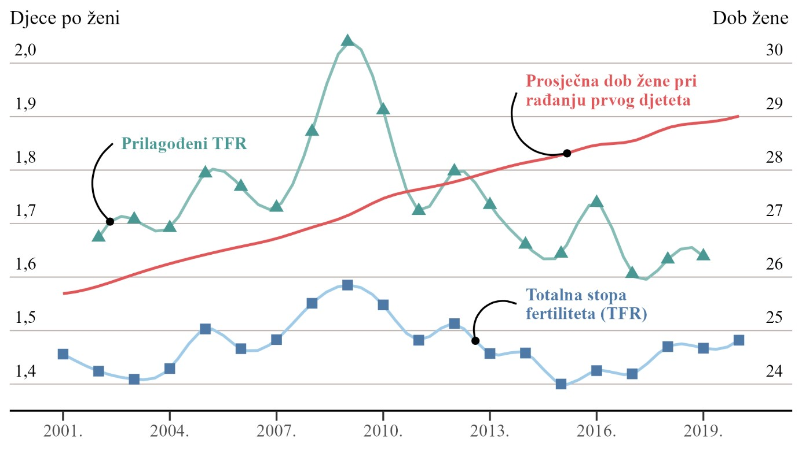
Izvor: Human Fertility Database.
U drugoj polovici 2000-ih godina porast TFR-a i prilagođenog TFR-a većim dijelom su se ostvarili kroz porast broja prvorođenih i drugorođenih, koji zajedno čine oko 80 % ukupnog broja živorođenih. Međutim, u novije vrijeme vidljiv je pad udjela prvorođenih, a istovremeno raste udio trećerođenih i djece višeg reda rođenja (kao što prikazuje Slika 2.2.5.).
Slika 2.2.5. Živorođeni prema redu rođenja u Republici Hrvatskoj, 2001. – 2021.
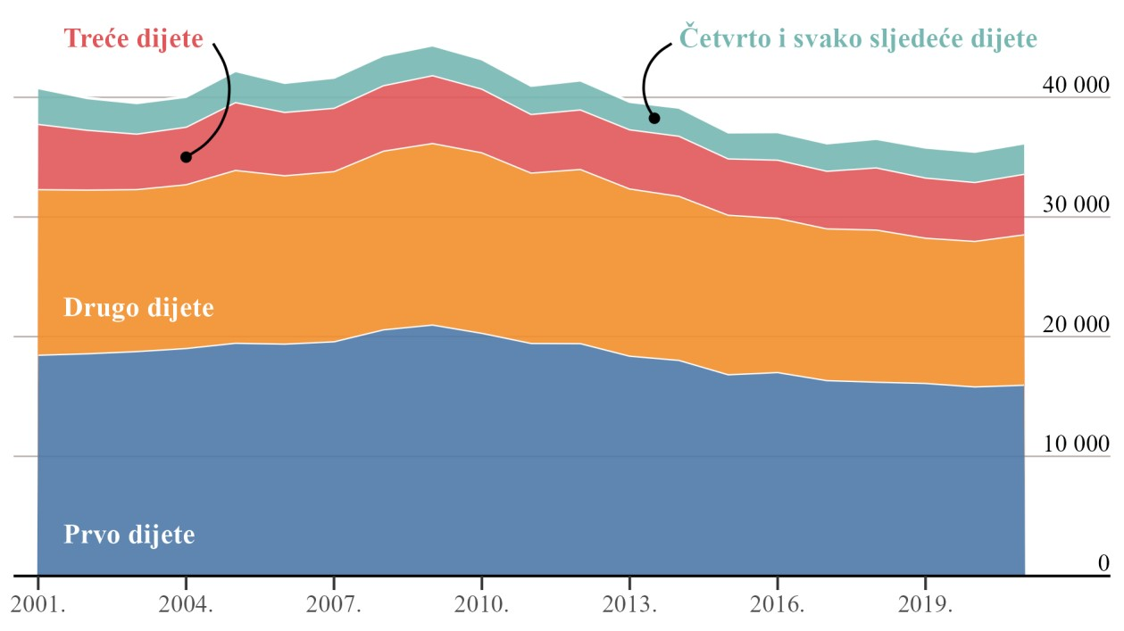
Izvor: Državni zavod za statistiku.
Dekompozicija pada broja živorođenih između 2009. godine, kada je zabilježen najveći broj živorođenih u posljednjih dvadeset godina, i 2020. godine potvrđuje ovu tendenciju. Glavni doprinos padu stope fertiliteta u Republici Hrvatskoj proizlazi iz smanjenja broja prvorođenih kod žena mlađih od trideset godina, dok se pozitivan doprinos TFR-u može vidjeti kod trećerođenih, posebno kod žena u tridesetima. No, pad broja prvorođenih definitivno je najvažniji razlog smanjenja ukupnog broja živorođenih u posljednjih nekoliko godina.
Slika 2.2.6. Dekompozicija pada u TFR-u između 2009. i 2020.
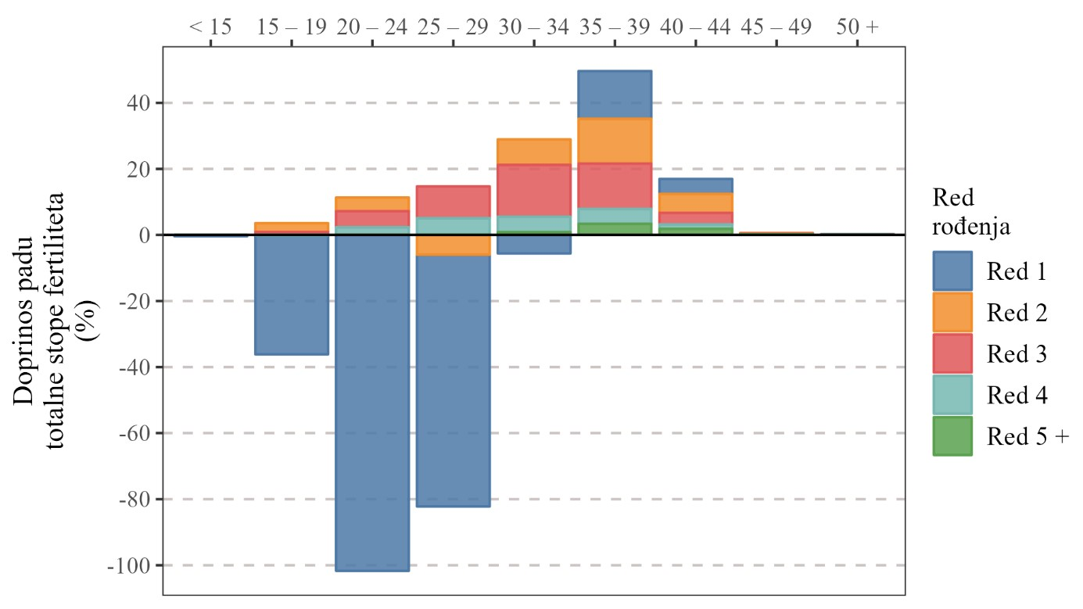
Izvor: Human Fertility Database, izračuni provedeni s pomoću alata za dekompoziciju.
Još jedna bitna referentna točka za utvrđivanje stvarne razine fertiliteta jest kohortni fertilitet. Nasuprot periodskim mjerama, koje uključuju TFR i prilagođeni TFR, kohortne mjere pružaju konačnu procjenu razine fertiliteta. Prema popisu stanovništva iz 2011. godine, žene rođene krajem 1960-ih i početkom 1970-ih – kohorte koje su u trenutku popisa bile blizu kraja svojih reproduktivnih godina (40 – 44 godine) – a čije se zasnivanje obitelji uglavnom odvijalo u samostalnoj Hrvatskoj, rodile su prosječno 1,9 djece. Kao takav, kohortni pogled uvelike potvrđuje rezultate dobivene prilagođavanjem totalne stope fertiliteta. Iako se fertilitet za te kohorte neznatno smanjio u usporedbi s kohortama rođenim krajem 1950-ih i početkom 1960ih, stvaran opseg smanjenja (manji od 0,05 djece) minimalan je i nije toliko velik koliko je godišnji periodski TFR sugerirao da će biti. Za razliku od periodskog TFR-a koji često fluktuira, kohortni fertilitet u Republici Hrvatskoj prilično je stabilan, i kretao se za generacije žena rođene od kraja 1930-ih do kraja 1960-ih u uskom rasponu 1,9 – 2,0 djece (vidjeti Sliku 2.2.7.). Tek za generacije žena rođene u 1970-ima došlo je do pada CFR-a na razinu ispod 1,9 s tendencijom pada za kohortu rođenu početkom 1980-ih na oko 1,7 djece.
Slika 2.2.7. Periodski (1950. – 2020.) i kohortni (1920. – 1980.) fertilitet u Republici Hrvatskoj
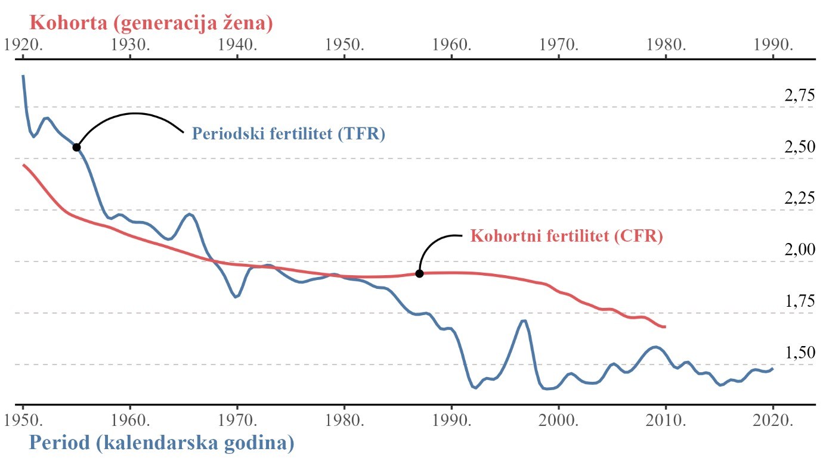
Izvor: Human Fertility Database, Čipin, Zeman i Međimurec (2020) i Državni zavod za statistiku.
Kao i u drugim europskim zemljama, udio velikih obitelji u Republici Hrvatskoj smanjio se tijekom prošlog stoljeća. Otprilike polovica žena iz generacija rođenih krajem 19. stoljeća rodile su četvero i više djece (Slika 2.2.8.). Obitelji s jednim djetetom ili dvoje djece nisu bile česte, ali njihov broj s vremenom je rastao. Obiteljska norma od dvoje djece dosegnula je najvišu razinu (53 %) među ženama rođenim tijekom 1950-ih. Udio žena koje nisu rodile bio je relativno visok među starijim kohortama, ali to nije bio slučaj samo u Republici Hrvatskoj već diljem Europe. Tijekom socijalističkog razdoblja udio žena koje nisu rodile bio je prilično nizak, no kod generacija rođenih u 1970-ima počeo je ponovno rasti. Visokoobrazovane žene rođene 1970. godine nedavno su završile svoje reproduktivno razdoblje s prosječno rođenih 1,47 djece, a skoro četvrtina tih žena nije rodila.
Slika 2.2.8. Žene u Republici Hrvatskoj prema broju živorođene djece, generacije rođene 1870. – 1980.
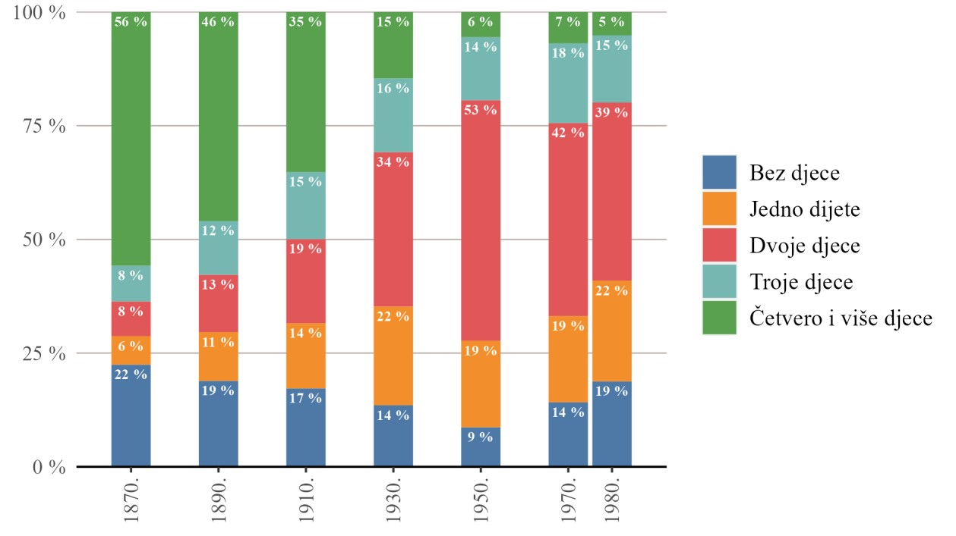
Izvor: Čipin, Zeman i Međimurec (2020) i Državni zavod za statistiku
Neka istraživanja upućuju na to da se u mnogim europskim državama najveća razlika između željenog i ostvarenog broja djece javlja kod visokoobrazovanih žena, što se najviše pripisuje preprekama u usklađivanju obiteljskog i profesionalnog života. U Republici Hrvatskoj je udio majki s visokim obrazovanjem znatno porastao u posljednjih trideset godina i vrlo će brzo nadmašiti ostale skupine žena po broju živorođene djece (Slika 2.2.9.). S druge strane, udio djece koju su rodile majke s niskom razinom obrazovanja smanjio se s 28 % u 1991. na svega 5 % u 2021. Udio djece koju su rodile majke sa srednjim obrazovanjem također se smanjio s više od 70 % na ispod 50 % u 2021.
Na Slici 2.2.10. možemo primijetiti da otprilike 80 % živorođene djece danas ima majku koja je bila zaposlena prije poroda, što je jasan dokaz o snažno prisutnome dvohraniteljskom modelu obitelji. Najveći udio zaposlenih majki zabilježen je 2008. i 2009. godine, kada je također ostvaren i najveći broj živorođenih u posljednjih dvadeset godina. Trenutačno oko 6 % živorođene djece ima majku koja nije aktivna na tržištu rada, dok je početkom 1990-ih svako treće novorođeno dijete rodila žena koja je bila uzdržavana od strane svojeg partnera.
Slika 2.2.9. Živorođeni prema obrazovanju majke, 1991. – 2021.
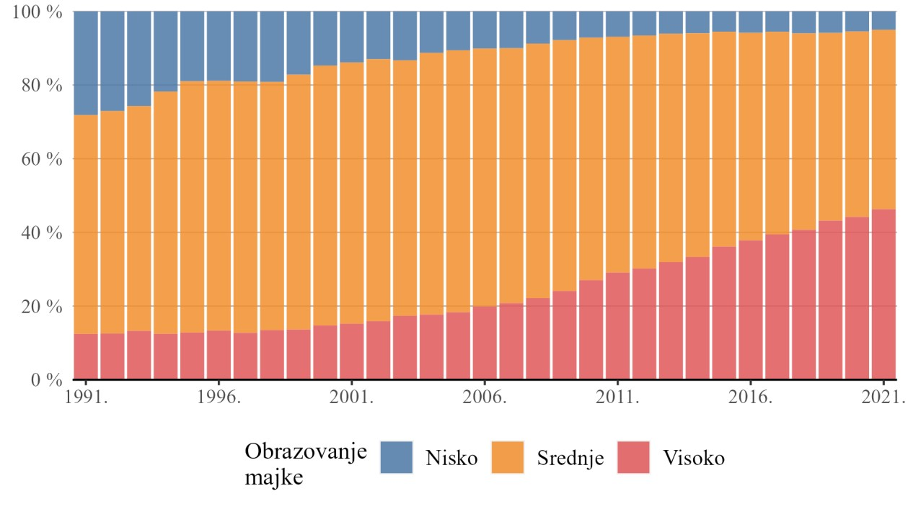
Izvor: statistička izvješća Državnog zavoda za statistiku.
Slika 2.2.10. Živorođeni prema aktivnosti majke, 1991. – 2021.
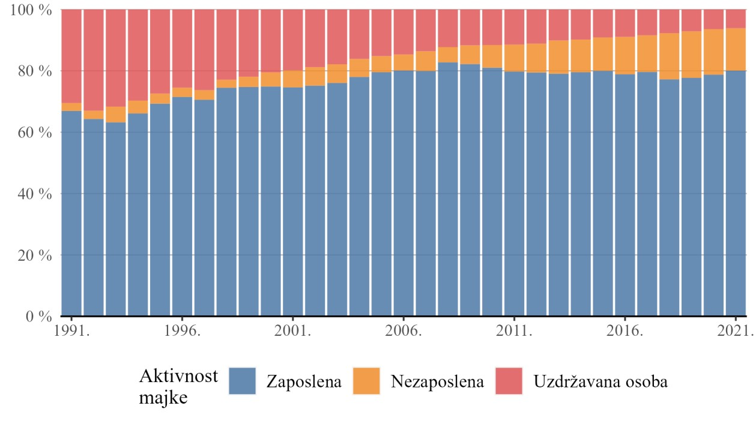
Izvor: statistička izvješća Državnog zavoda za statistiku.
Na temelju stavova o fertilitetu moguće je donijeti informirane pretpostavke o rađanju djece mlađih kohorti žena (koje su trenutačno u primarnoj reproduktivnoj dobi). U Republici Hrvatskoj, kao što je već ranije rečeno, ne postoje relevantna novija istraživanja o toj temi, a informacije o planiranom i idealnom broju djece među populacijom u dobi 18 – 54 bit će dostupne tek nakon obrade rezultata velikoga međunarodnog demografskog istraživanja.
Između dvaju posljednjih popisa u Republici Hrvatskoj primijećen je porast TFR-a po županijama (Slika 2.2.11.). U 2021. najviši TFR zabilježen je u Međimurskoj županiji (1,94), dok je najniži zabilježen u Primorsko-goranskoj županiji (1,46). Razlike u TFR-u među županijama mogu se pripisati različitim ekonomskim, stambenim i sociokulturnim čimbenicima. Postojeća istraživanja prostornih aspekata fertiliteta u Europi uglavnom su usredotočena na razlike u fertilitetu između urbanih i ruralnih područja. Brojne studije pokazuju da su razine TFR-a više u ruralnim područjima i manjim gradovima, a niže u većim gradovima. Pojedinci i parovi koji žive u gradskim i ruralnim područjima razlikuju se prema socioekonomskim obilježjima koja su povezana s različitim reproduktivnim ponašanjem. Na primjer, obrazovanje je važan prediktor manjeg broja djece u obitelji. Istovremeno, visokoobrazovani ljudi koncentrirani su u urbanim područjima, gdje mogu pronaći više radnih prilika koje su u skladu s njihovim vještinama i karijernim ambicijama.
Slika 2.2.11. TFR prema županijama, Popis 2011. i Popis. 2021.
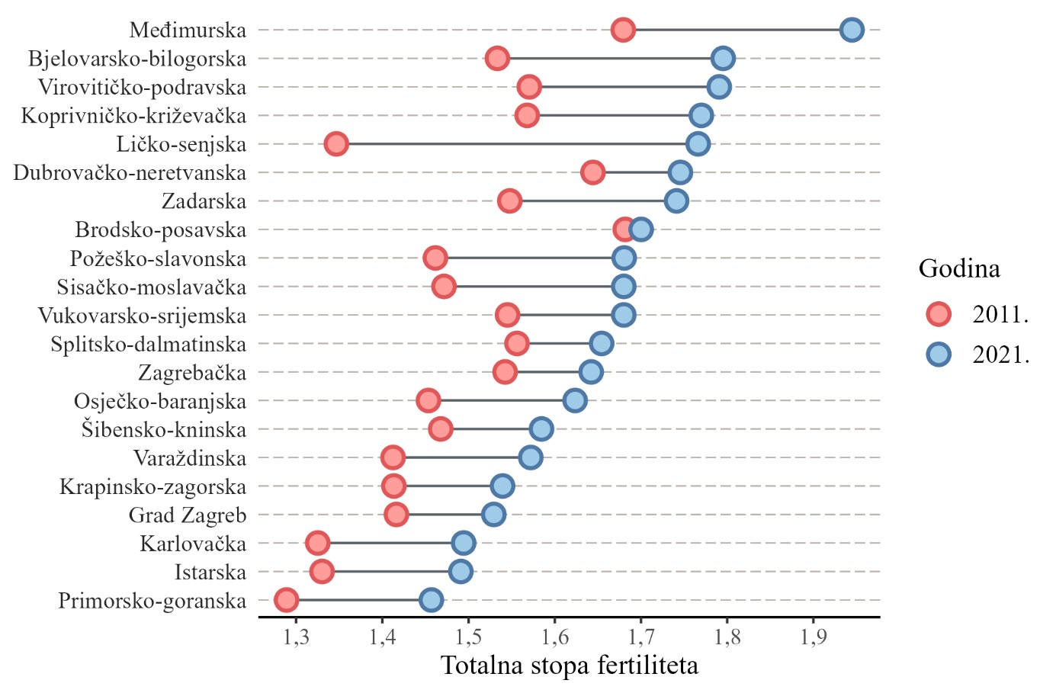
Izvor: Državni zavod za statistiku.
U Republici Hrvatskoj postoji znatna varijacija u razini TFR-a između gradova i općina. Prema popisnim i vitalnim podacima za 2021. godinu TFR u gradovima iznosi 1,58, dok je u općinama veći i iznosi 1,75. U četirima najvećim gradovima u Republici Hrvatskoj (Zagreb, Split, Rijeka i Osijek) zabilježen je TFR od 1,51, što je manje nego u ostalim velikim gradovima s populacijom većom od 35 000 stanovnika (1,58). TFR raste kako se smanjuje veličina grada, pa je tako u srednjim gradovima (s populacijom od 10 000 do 34 999 stanovnika) zabilježen TFR od 1,65, dok je u malim gradovima (s manje od 10 000 stanovnika) TFR iznosio 1,66.
U općinama se opaža drukčiji trend: TFR se smanjuje kako se smanjuje broj stanovnika. Tako je u velikim općinama (s populacijom većom od 3000 stanovnika) zabilježen TFR od 1,77, dok je u srednje velikim općinama (s populacijom između 1500 i 2999 stanovnika) TFR iznosio 1,74. U malim općinama, s manje od 1500 stanovnika, TFR je u 2021. godini iznosio 1,65.

2.3. Zdravlje i mortalitet
Zdravlje populacije jedan je od najdragocjenijih resursa svake države i svakog društva, stoga iziskuje sustavno i pažljivo praćenje i analizu. Procjene o stanju zdravlja populacije mogu se kvalitetno donijeti samo temeljem preciznih i relevantnih informacija o različitim zdravstvenim pokazateljima, što uključuje, ali nije ograničeno na očekivano trajanje života, stopu smrtnosti dojenčadi te učestalost različitih morbiditeta (bolesti) i uzroka smrti.
Očekivano trajanje života muškaraca i žena osnovni je pokazatelj općeg zdravlja stanovništva i kvalitete života u društvu. Najnoviji Eurostatovi podaci za 2021. pokazuju da je unatoč povećanju očekivanog trajanja života u posljednja dva desetljeća Republika Hrvatska i dalje nezanemarivo ispod europskog prosjeka (EU-27). Očekivano trajanje života pri rođenju za muškarce u Republici Hrvatskoj je za 3,6 godina ispod europskog prosjeka, a znatno je ispod prosjeka za zemlje u kojima se najduže živi. Na primjer, očekivano trajanje života za muškarce u Švedskoj, koja ima najduže očekivano trajanje života za muškarce u Europskoj uniji, duže je za 7,7 godina od očekivanog trajanja života za muškarce u Republici Hrvatskoj. Razlika u očekivanom trajanju života između Republike Hrvatske i europskog prosjeka (EU-27) u 2021. bitno se povećala nakon višegodišnjeg trenda smanjenja. Na to je najviše utjecala iznadprosječno velika smrtnost od bolesti COVID19 u Republici Hrvatskoj, kao i činjenica da je Republika Hrvatska među onim državama članicama Europske unije u kojima se očekivano trajanje života signifikantno više smanjilo u 2021. nego u 2020. Slično je i kod očekivanog trajanja života za žene u Republici Hrvatskoj. U 2021. očekivano trajanje života za žene u Republici Hrvatskoj bilo je kraće za 6,4 godine u usporedbi s prosječnim životnim vijekom za žene u Španjolskoj, zemlji koja ima najduže očekivano trajanje života za žene u Europskoj uniji. Također, europski prosjek (EU-27) za žene bio je za 3,1 godinu duži od vrijednosti za Republiku Hrvatsku.
Slika 2.3.1. Očekivano trajanje života pri rođenju u Republici Hrvatskoj, ukupno i za oba spola, 2001. – 2021.
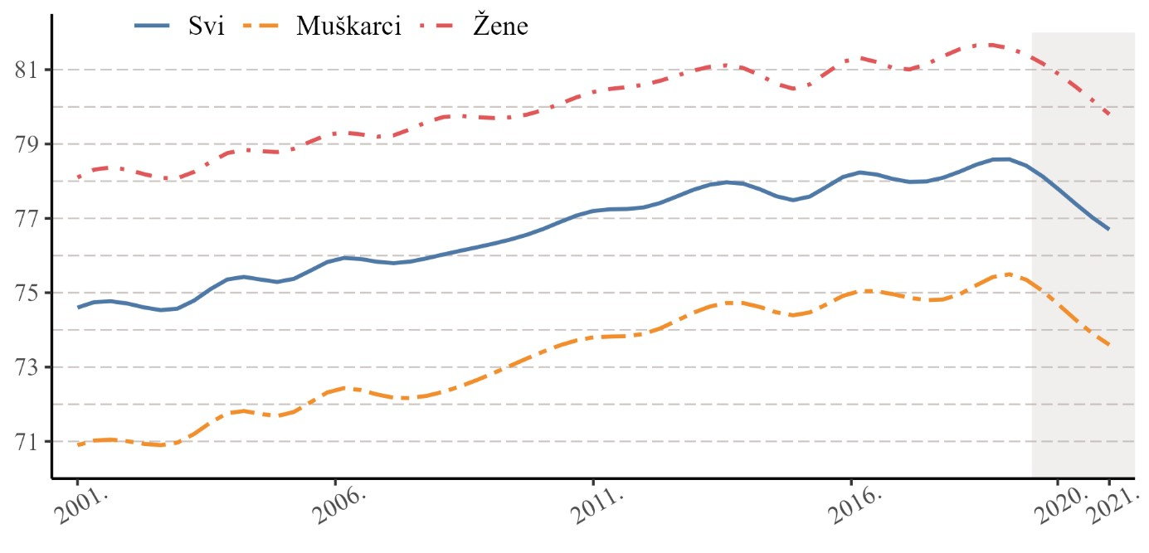
Izvor: Eurostat.
Na Slici 2.3.1. prikazane su razlike između očekivanog trajanja života za muškarce i žene u Republici Hrvatskoj. Očekivano trajanje života pri rođenju za muškarce u Republici Hrvatskoj u 2021. iznosilo je 73,6 godine, što je za 6,2 godine manje od pandana za žene (79,8 godina). U razdoblju od 2001. do 2019. očekivano trajanje života za žene poraslo je za približno 3,5 godine, što iznosi prosječno malo više od dva mjeseca godišnje. S druge strane, očekivano trajanje života za muškarce u istom razdoblju poraslo je za otprilike 4,6 godina ili prosječno za nešto manje od tri mjeseca godišnje.
Očekivano trajanje života pri rođenju, baš kao i stopa fertiliteta, pokazuje znatne regionalne varijacije. U 2021. muškarci s najdužim očekivanim trajanjem života pri rođenju živjeli su u Gradu Zagrebu, dok je najniža vrijednost očekivanog životnog vijeka zabilježena u Panonskoj Hrvatskoj. S druge strane, najduže očekivano trajanje života pri rođenju kod žena zabilježeno je u Jadranskoj Hrvatskoj. Ove regionalne razlike također utječu na starenje stanovništva. Na primjer, prosječan 65-godišnji muškarac ili žena u Jadranskoj Hrvatskoj očekuju da će živjeti dvije godine duže od svojih vršnjaka u Panonskoj Hrvatskoj.

Slika 2.3.2. Očekivano trajanje života (OTŽ) pri rođenju u NUTS2 regijama, za ukupno stanovništvo i prema dobi i spolu, 2021.
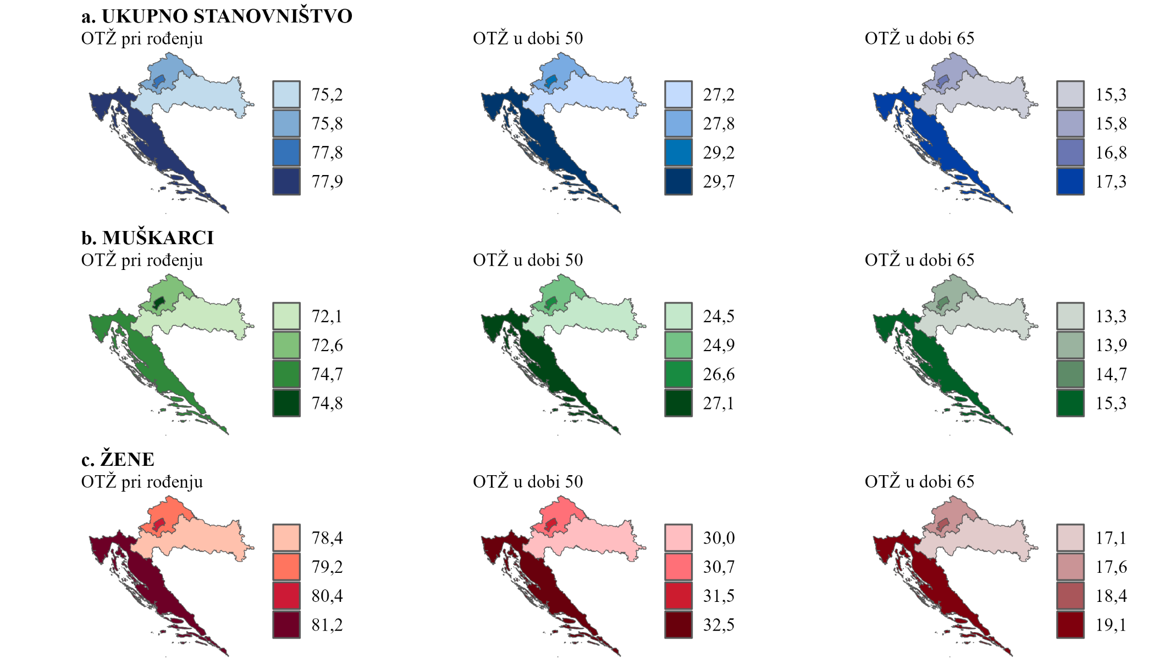
Izvor: Eurostat.

Povećanje godina zdravog života jedan je od glavnih ciljeva zdravstvene politike Europske unije. Eurostat izračunava pokazatelje vezane za godine zdravog života za tri dobi: pri rođenju, u dobi od 50 godina i u dobi od 65 godina. Za izračun se upotrebljavaju statistika o smrtnosti i podaci o samoprocijenjenim dugotrajnim ograničenjima u aktivnostima, koji se prikupljaju anketno.
Slika 2.3.3. Godine života u zdravlju u odnosu s očekivanim trajanjem života u Republici Hrvatskoj, 2010. – 2020.
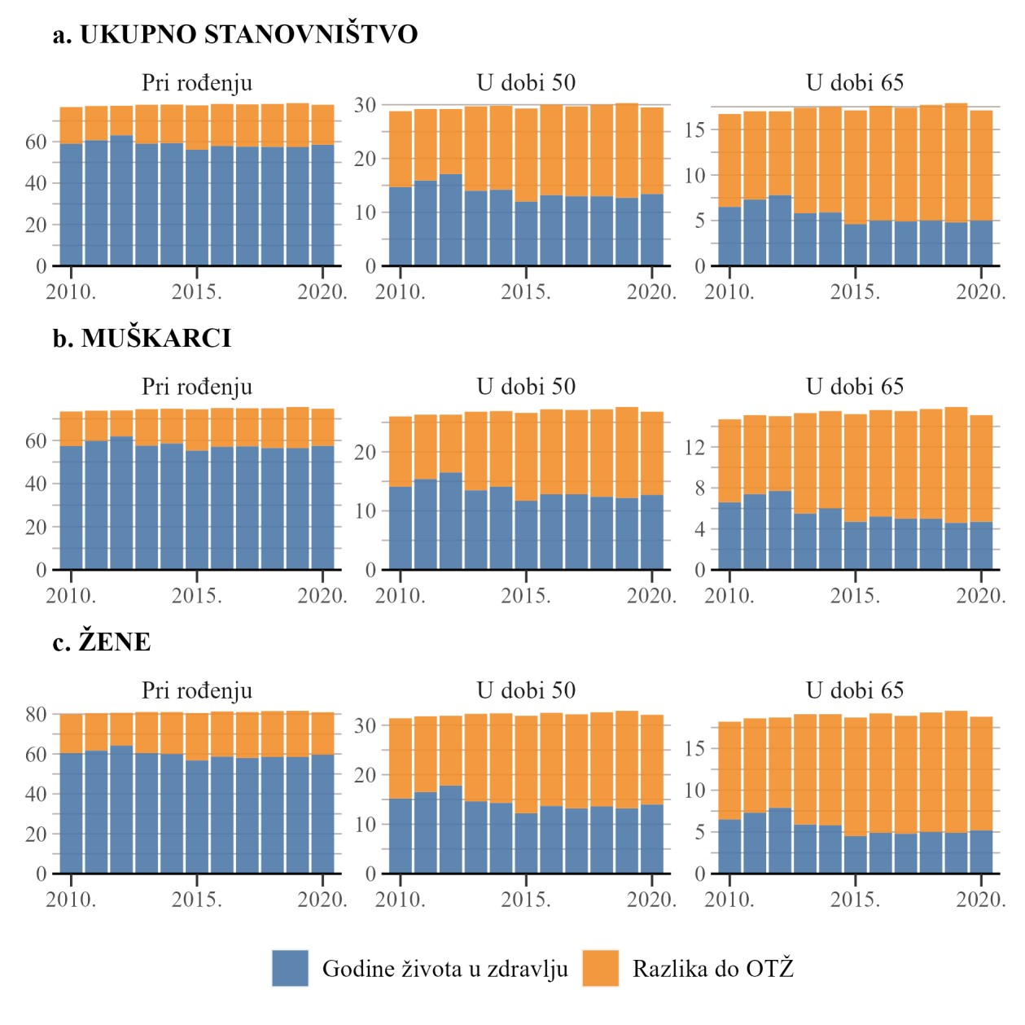
Izvor: Eurostat.
Iako se očekivano trajanje života u Republici Hrvatskoj produžilo u dvama posljednjim desetljećima, ključno je pitanje jesu li te dodatne godine života provedene u dobrom ili lošem zdravlju. Podaci iz 2020. pokazuju da je zdravi životni vijek u dobi od 65 godina vrlo kratak za žene (5,2 godine) i muškarce (4,7 godina) u usporedbi s istim pokazateljem u Švedskoj (16,4 za žene i 15,4 za muškarce) i europskim prosjekom (vrijednosti za EU-27 iznose 10,1 godina za žene i 9,5 godina za muškarce). Slika 2.3.3. prikazuje da je situacija slična i za preostale dvije dobne skupine, te da se u posljednjih desetak godina u Republici Hrvatskoj ne povećava broj godina provedenih u dobrom zdravlju, već one u najboljem slučaju stagniraju.
Mortalitet od sprječivih bolesti/stanja odnosi se na smrtnost koja se u velikoj mjeri može izbjeći učinkovitim intervencijama javnog zdravstva i primarne prevencije (tj. prije pojave bolesti ili ozljeda, kako bi se smanjila njihova učestalost). Smrtnost od lječivih bolesti također se može uvelike izbjeći pravodobnim i učinkovitim zdravstvenim intervencijama, što uključuje sekundarnu prevenciju i liječenje (nakon pojave bolesti radi smanjenja slučajnosti smrti). Što se tiče mortaliteta koji se mogao izbjeći, situacija u Republici Hrvatskoj daleko je od idealne. Podaci prikazani na Slici 2.3.4. odnose se na standardizirane stope smrtnosti (smrtnosti koja se mogla izbjeći) i one se u Republici Hrvatskoj u posljednjih desetak godina nisu bitno mijenjale i znatno su iznad prosjeka za države članice Europske unije.
Slika 2.3.4. Mortalitet od sprječivih i lječivih bolesti/stanja u Republici Hrvatskoj, odnosno mortalitet koji se mogao izbjeći, 2011. – 2020.
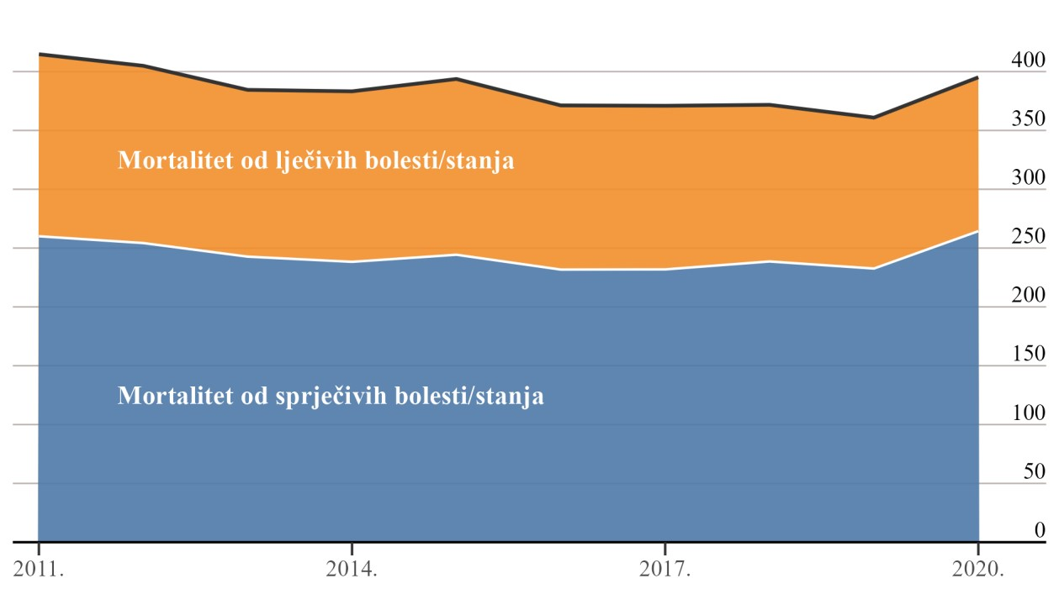
Izvor: Eurostat.
Stopa mortaliteta dojenčadi također je važan pokazatelj zdravlja populacije. U Republici Hrvatskoj se u posljednjih nekoliko godina ovaj pokazatelj kreće na razini iznad europskog prosjeka (EU27). Prema podacima koje je objavio Eurostat u proteklih pet godina stopa mortaliteta dojenčadi bila je viša samo u četiri zemlje: Bugarskoj, Rumunjskoj, Slovačkoj i Malti.
U razdoblju između 2001. i 2021. Republika Hrvatska je zabilježila znatan pad stope mortaliteta dojenčadi i neonatalne smrtnosti (Slika 2.3.5.). Konkretno, stopa mortaliteta dojenčadi smanjila se sa 7,7 umrle dojenčadi na 1000 živorođenih u 2001. godini na 3,8 ‰ u 2021., dok je stopa neonatalne smrtnosti pala s 5,5 ‰ na 2,7 ‰ u istom razdoblju. Međutim, napredak se zaustavio ranih 2010-ih godina. U 2021. stopa mortaliteta dojenčadi iznosila je 3,8 ‰ na 1000 živorođenih, ali nije se spustila na najnižu razinu zabilježenu 2012., kada je iznosila 3,6 ‰. Čak je i stopa neonatalne smrtnosti i dalje viša od rekordno niske razine zabilježene 2012. godine.
Rani neonatalni mortalitet čini više od polovice umrle dojenčadi. Smrti koje su posljedica perinatalnih uzroka najčešće su povezane s preranim porodom uzrokovanim patološkim stanjima u trudnoći i kongenitalnim malformacijama. Najveći broj dojenčadi umrle zbog perinatalnih uzroka umire neposredno nakon rođenja, tijekom prvih šest dana života, pri čemu gotovo polovica umre unutar prva 24 sata. Slika 2.3.5. prikazuje da oko 17 – 18 % dojenčadi umre u kasnome neonatalnom razdoblju, kad su u dobi između 7 i 27 dana života. Istovremeno, više od četvrtine smrtnih slučajeva dojenčadi javlja se nakon 28 dana i unutar prve godine života, što upućuje na mogućnost poboljšanja skrbi za dojenčad u obiteljima.
Slika 2.3.5. Mortalitet dojenčadi u Republici Hrvatskoj, 2001. – 2021.
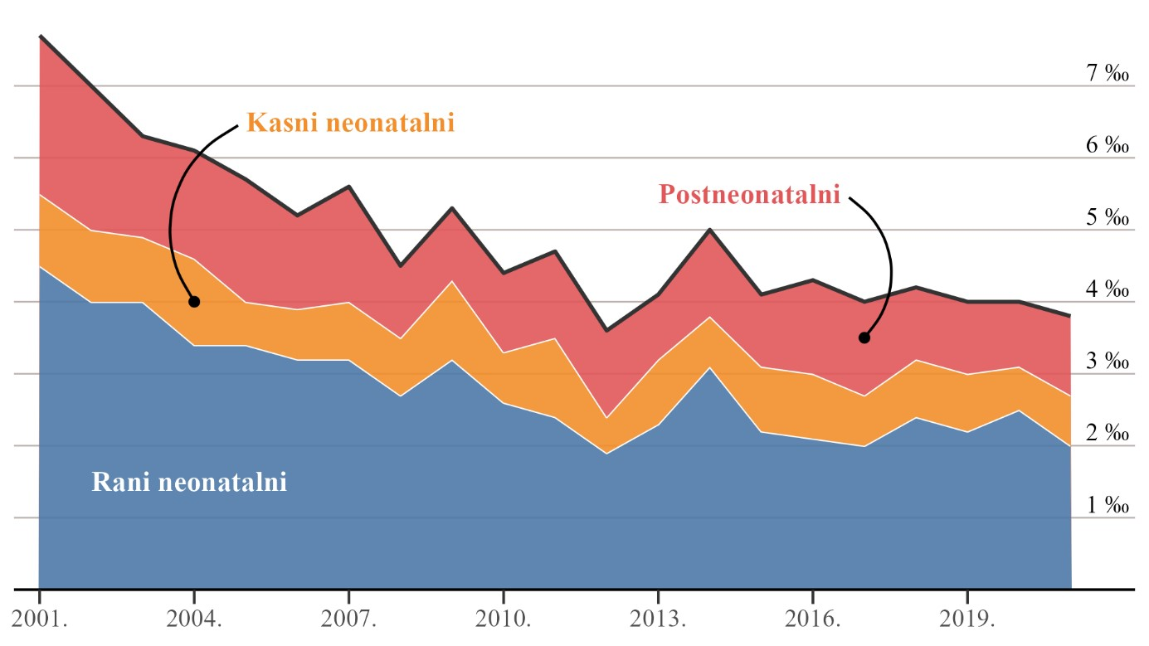
Izvor: Eurostat.
U Republici Hrvatskoj je redoslijed smrtnosti prema uzrocima sličan europskom prosjeku (EU-27), no stope su znatno više. Visoke stope smrtnosti od karcinoma, kardiovaskularnih bolesti i vanjskih uzroka pripisuju se iznadprosječnoj prevalenciji rizičnih čimbenika, poput pušenja, konzumacije alkohola i pretilosti zbog neadekvatne prehrane. Standardizirana stopa smrtnosti od karcinoma u Republici Hrvatskoj vrlo je visoka u usporedbi s drugim državama članicama Europske unije, a jedino Mađarska u posljednjem desetljeću ima veću stopu. Standardizirana stopa smrtnosti od cirkulacijskih bolesti također je visoka, te se Republika Hrvatska po tom pokazatelju nalazi na šestom mjestu u Europskoj uniji.
U 2011. kardiovaskularne bolesti bile su odgovorne za otprilike 49 % svih smrti u Republici Hrvatskoj, dok se oko 27 % smrti pripisuje novotvorinama (karcinomima), a oko 5,5 % nesrećama ili ozljedama. U 2019. došlo je do smanjenja udjela smrti od bolesti cirkulacijskog sustava (43 %), te stagnacije smrtnosti od karcinoma (27 %). Stoga je realno za pretpostaviti da bi smanjenje smrtnosti od kardiovaskularnih bolesti u budućnosti moglo povećati očekivano trajanje života.

Tablica 2.3.1. Broj umrlih prema dobi i spolu i specifične stope mortaliteta prema dobi (na 1000 stanovnika; vrijednosti navedene u zagradama) u Republici Hrvatskoj, 2001., 2011. i 2019.
 |  | <  1 | 1  –  4 | 5  –  14 | 15  –  29 | 30  –  49 | 50  –  59 | 60  –  69 | 70  +
Muškarci | 2001. | 167 (7,9) | 40 (0,4) | 55 (0,2) | 471 (1,1) | 2091  (3,3) | 2958 (11,7) | 6559 (28,3) | 12 732 (81,1)
 | 2011. | 107 (5,0) | 14 (0,2) | 30 (0,1) | 312 (0,8) | 1307  (2,2) | 3068  (9,8) | 4841 (22,2) | 15 501 (74,7)
 | 2019. | 80 (4,3) | 10 (0,1) | 18 (0,1) | 211 (0,6) | 1052  (1,9) | 2317  (8,2) | 5452 (20,6) | 16 210 (73,1)
Žene | 2001. | 148 (7,4) | 22 (0,2) | 32 (0,1) | 126 (0,3) | 764 (1,2) | 1245  (4,6) | 3558 (12,5) | 18 571 (64,1)
 | 2011. | 85 (4,2) | 11 (0,1) | 18 (0,1) | 90 (0,2) | 603 (1,0) | 1290  (4,0) | 2410  (9,4) | 21 325 (60,8)
 | 2019. | 63 (3,6) | 8  (0,1) | 21 (0,1) | 70 (0,2) | 440 (0,8) | 1019  (3,5) | 2575  (8,7) | 22 246 (61,9)
Izvor: vitalna statistika, Državni zavod za statistiku i Human Mortality Database.

Slika 2.3.6. Uzroci smrti prema spolu i dobnim skupinama u Republici Hrvatskoj, 2001., 2011. i 2019.
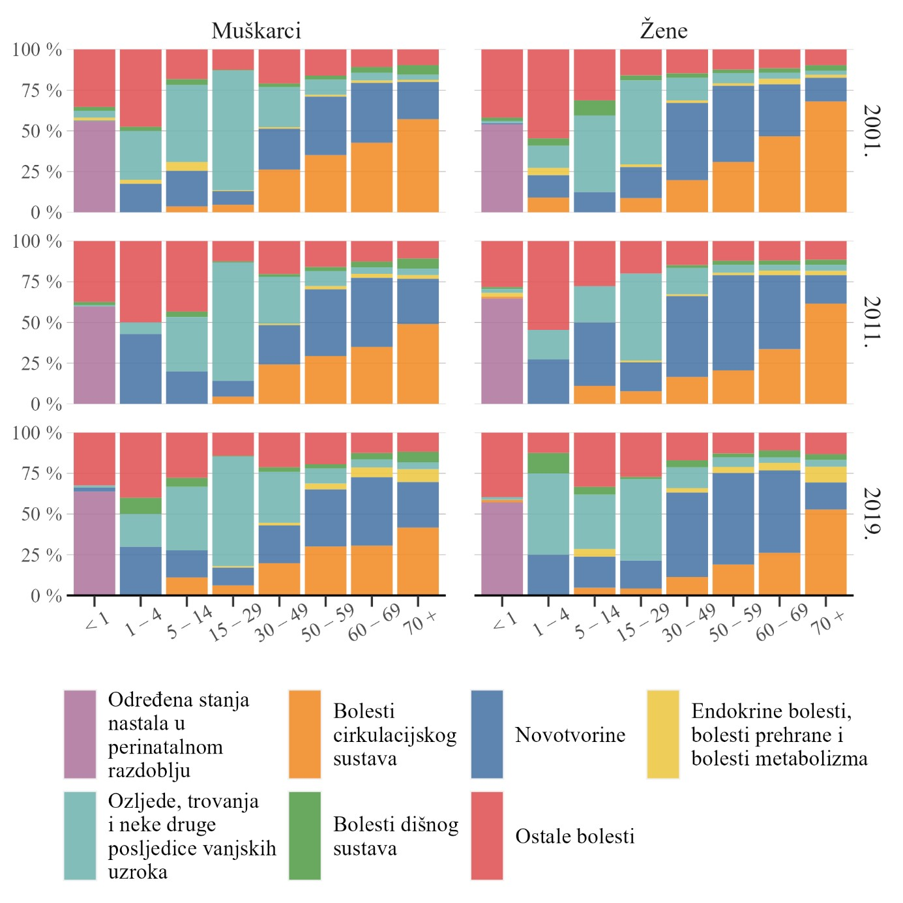
Izvor: vitalna statistika, Državni zavod za statistiku.
Slika 2.3.6. prikazuje znatne varijacije u uzrocima smrti prema dobi i spolu u Republici Hrvatskoj u 2001., 2011. i 2019. Recentno komparativno istraživanje temeljem podataka o smrtnosti po dobi i uzrocima smrti između 2001. i 2017. godine, zasebno po spolu, procijenilo je doprinose pojedinačnih dobnih skupina i uzroka smrti povećanju očekivanog trajanja života u trima zemljama bivše Jugoslavije. U Republici Hrvatskoj je najveći doprinos povećanju očekivanog trajanja života bio izazvan smanjenjem smrtnosti od bolesti srca i krvnih žila u starijim dobnim skupinama (65 – 79) za oba spola, ali i smanjenje smrtnosti dojenčadi također je imalo snažan učinak. Međutim, istraživanje je također otkrilo negativne doprinose povećanju očekivanog trajanja života pri rođenju, posebno kod karcinoma za žene starije od 55 godina, što upućuje na povećanje stope smrtnosti od karcinoma u 2017. u odnosu na 2001. godinu. Ovo istraživanje potvrđuje da bolesti krvožilnog sustava još uvijek nude najveći potencijal za produženje životnog vijeka u Republici Hrvatskoj, posebno za starije dobne skupine, a slijedi smanjenje smrtnosti od karcinoma, također uglavnom za starije dobne skupine. Uz to postoji potencijal za smanjenje smrtnosti u vanjskim uzrocima smrti za muškarce te u „ostalim“ uzrocima smrti, posebno za dojenčad, te za najstariju dobnu skupinu, ponajprije za žene.
Zaključno, iako postoji vrlo velik broj uzroka smrti, kako bi se olakšala preglednost, svrstali smo ih u samo nekoliko glavnih kategorija i prikazali prema spolu i dobnim skupinama (Slika 2.3.6.). Uzroci smrti variraju ovisno o dobi i spolu – na primjer, mladi muškarci u dobi od 15 do 29 godina najčešće umiru od vanjskih uzroka, kao što su ozljede, dok žene u srednjim godinama (nakon tridesete) najčešće umiru od karcinoma. Kod najstarijih osoba, posebno žena, najčešći su uzrok smrti bolesti cirkulacijskog sustava.

2.4. Migracija
Migracije su obilježile demografski razvoj Republike Hrvatske u 20. stoljeću, a i u 21. stoljeću nastavljaju biti važan činitelj u promjeni broja stanovnika. U ovome kratkom osvrtu dajemo pregled trendova u migraciji od 2011. jer se od tada podaci o vanjskoj migraciji u Republici Hrvatskoj obrađuju prema metodologiji koja se temelji na Preporukama Ujedinjenih naroda za statistiku međunarodne migracije i na Uredbi (EZ-a) br. 862/2007 Europskog parlamenta i Vijeća od 11. srpnja 2007. o statistici Zajednice o migracijama i međunarodnoj zaštiti. Budući da znatan broj hrvatskih državljana koji isele iz Hrvatske ne odjavljuje prebivalište, u nastavku prikazani statistički podaci o iseljavanju nisu sasvim pouzdani.
Nakon pristupanja Republike Hrvatske Europskoj uniji sredinom 2013. godine, broj odseljenih naglo se povećao i Eurostat procjenjuje da u državama članicama Europske unije, Švicarskoj, Norveškoj i Ujedinjenom Kraljevstvu trenutačno živi više od 600 000 hrvatskih državljana. Prema službenoj statistici kulminacija iseljavanja dogodila se 2017., no vrhunac je vjerojatno bio nešto ranije, budući da njemački statistički zavod DESTATIS bilježi najveći broj doseljenih hrvatskih državljana tijekom 2015. i 2016.
U prvim godinama nakon ulaska u Europsku uniju udio stranih državljana među emigrantima bio je relativno nizak, no od 2018. znatno se povećao (Slika 2.4.1.), što upućuje na to da se vjerojatno radi o radnim migrantima koji se ne nastanjuju u Republici Hrvatskoj za stalno. Naime, hrvatski državljani sve do tada činili su i relativno velik udio doseljenih. Povećanje broja stranih državljana među doseljenima u skladu je s povećanjem kvota za zapošljavanje. Zbog manjka radne snage Vlada Republike Hrvatske 2018. znatno je povećala godišnju kvotu za zapošljavanje stranaca, i to na 38 764, a godinu ranije iznosila je svega 9079. Godine 2019. kvota je povećana na 65 100, a 2020. na 78 470. Među stranim državljanima (odseljenim i doseljenim) znatno je veći broj muškaraca od žena, što je i očekivano s obzirom na to da su u strukturi kvota prema djelatnostima polovicu činile dozvole za rad u graditeljstvu, u kojem dominiraju muški radnici. Među doseljenim hrvatskim državljanima u svim promatranim godinama dominiraju oni iz Bosne i Hercegovine.

Slika 2.4.1. Doseljeni iz inozemstva i odseljeni u inozemstvo prema državljanstvu, 2011. – 2022.
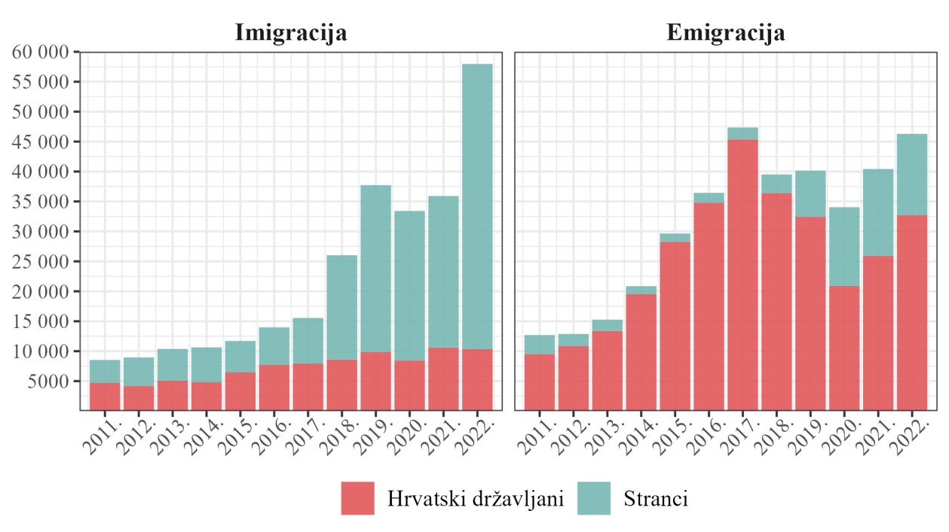
Izvor: Eurostat i Državni zavod za statistiku.
Pristupanjem Republike Hrvatske Europskoj uniji i otvaranjem tržišta rada za hrvatske državljane jača iseljavanje. Prema podacima DZS-a najveći broj hrvatskih državljana iselio je u razdoblju od 2015. do 2019. Godine 2020. zbog pandemije bolesti COVID-19 i uvođenja rigoroznih mjera te ograničenja na brojne ekonomske aktivnosti emigracija hrvatskih državljana primjetno je oslabila, da bi već 2021. došlo do novog povećanja, a povećanje se nastavilo i u 2022. Najveći broj emigranata pripada dobnoj skupini između 20 i 39 godina, što je u skladu s poznatom činjenicom o dobnoj selektivnosti migranata. Međutim, primjećuje se i da je znatan broj odseljenih osoba u dobi od 40 do 64 godine, što se odnosi na oba spola (Slika 2.4.2.). Kod emigranata prevladavaju muškarci u prosječnom omjeru 55:45. Svakako, ovakav trend emigracije stvara posebne izazove za Republiku Hrvatsku, uključujući gubitak radne snage i smanjenje gospodarskog potencijala zemlje.
Ulaskom u Europsku uniju broj useljenika u Republiku Hrvatsku počeo je rasti, ali se znatniji porast dogodio tek nakon 2017., povećanjem broja dozvola za zapošljavanje stranaca. Osim toga, promijenio se i profil useljenika. Prije 2018. otprilike polovica useljenika imala je hrvatsko državljanstvo, dok od 2018. nadalje više od 70 % useljenika ima strano državljanstvo. Među doseljenima od 2017. najviše je onih u dobnoj skupini 20 – 39 i dominiraju muškarci (Slika 2.4.3.). Kod žena je rast broja doseljenica također prisutan, ali nije toliko izražen kao kod muškaraca. U prvim godinama nakon ulaska u Europsku uniju omjer doseljenih prema spolu bio je 55:45, dok je u posljednjih nekoliko godina 75:25 u korist muškaraca. Nakon smanjenog doseljavanja tijekom 2020. u 2021. godini iznova se povećao broj imigranata. Rekordni broj imigranata zabilježen je u 2022. kada je prvi put nakon više od desetljeća ostvaren pozitivan saldo neto migracije.
Dana 1. siječnja 2021. stupio je na snagu Zakon o strancima te su ukinute godišnje kvote za strane radnike. Sada je za izdavanje dozvole za boravak i rad državljana trećih zemalja potrebno kontaktirati Hrvatski zavod za zapošljavanje te zatražiti provedbu testa tržišta rada. Ako nema mogućnosti za zapošljavanje domaćih radnika, Hrvatski zavod za zapošljavanje poslodavcu izdaje pozitivno mišljenje na temelju kojeg može zaposliti državljane trećih zemalja. Od 1. siječnja 2023. do 30. travnja 2023. Hrvatski zavod za zapošljavanje je zaprimio 73 799 zahtjeva za dozvolu i boravak stranih radnika, od kojih je 10 066 zahtijevalo test tržište rada. Najveći broj zahtjeva zaprimljen je u Gradu Zagrebu i Istarskoj županiji.

Slika 2.4.2. Odseljeni iz Republike Hrvatske prema dobi, spolu i državljanstvu, 2011. – 2021.
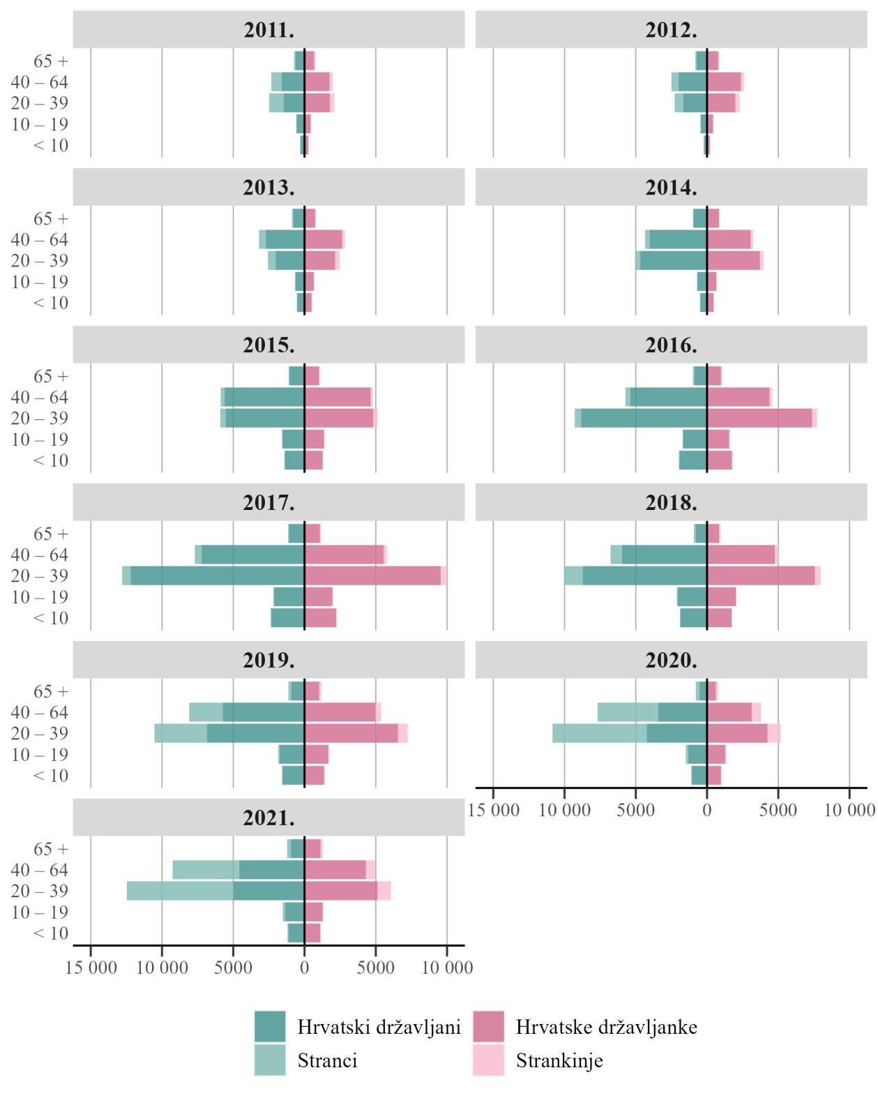
Izvor: Eurostat.

Slika 2.4.3. Doseljeni u Republiku Hrvatsku prema dobi, spolu i državljanstvu, 2011. – 2021.
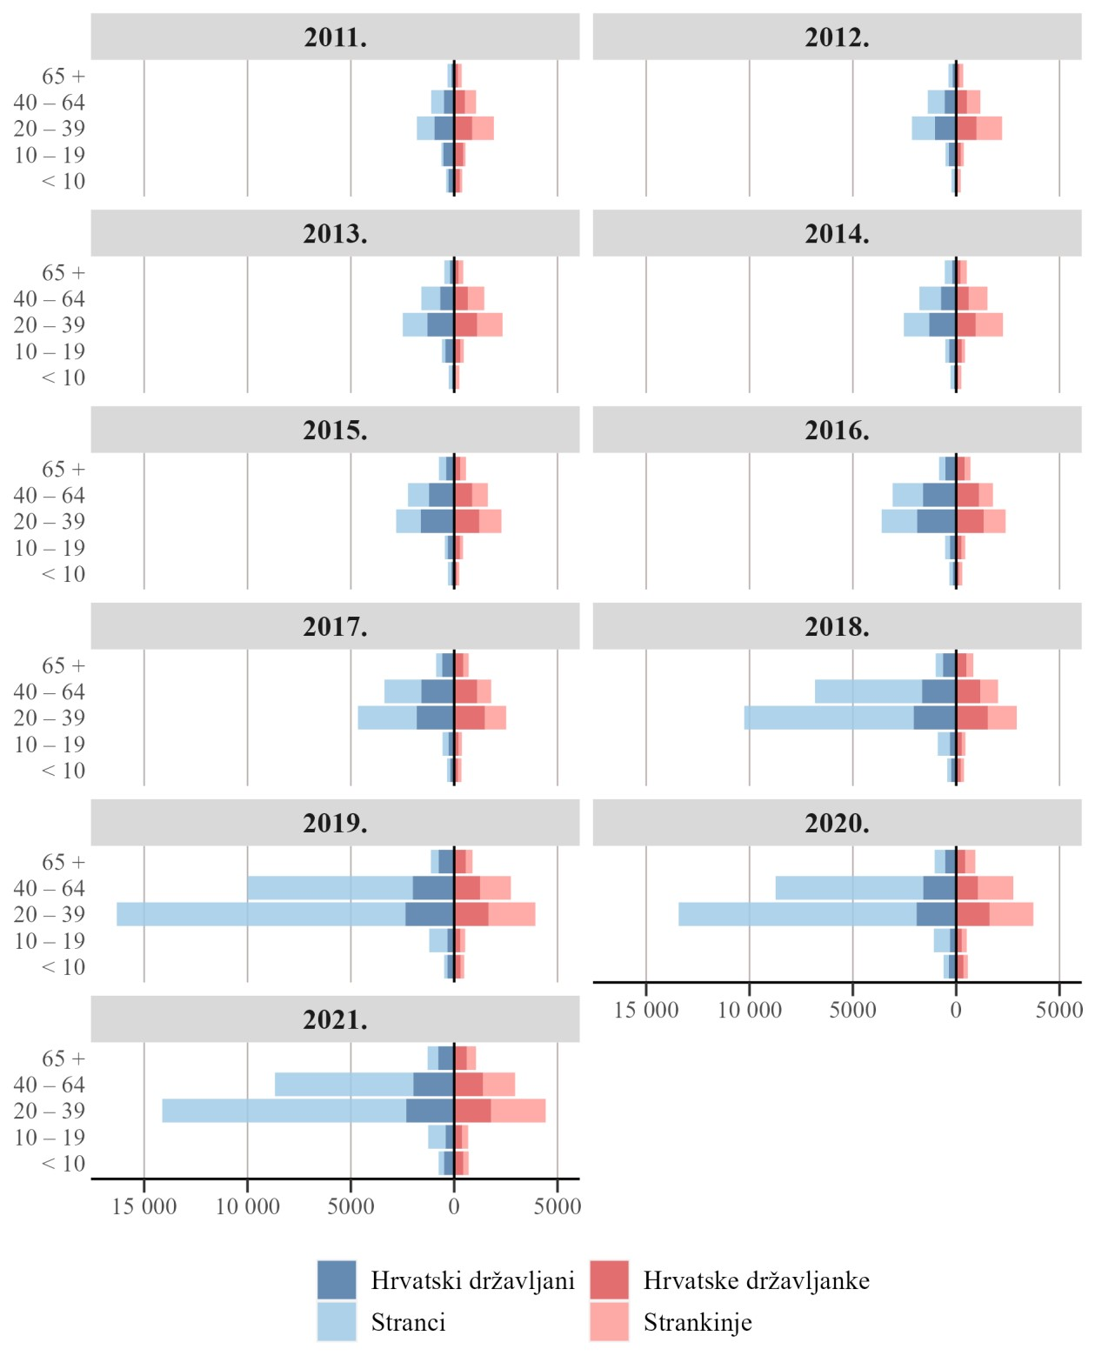
Izvor: Eurostat.
Od stranih državljana koji su u razdoblju 2018. – 2021. doselili u Republiku Hrvatsku, više od 85 % dolazi iz zemalja koje nisu članice Europske unije, najviše iz Bosne i Hercegovine, Srbije, Kosova, Sjeverne Makedonije i Albanije. Do sada ovaj trend imigracije nije stvarao posebne izazove za Republiku Hrvatsku jer se radi o doseljenicima iz okolnih zemalja koji uglavnom poznaju hrvatski jezik i mogu se lako uklopiti u hrvatsko društvo.

Slika 2.4.4. Imigranti u Republici Hrvatskoj prema državljanstvu i emigranti iz Republike Hrvatske prema državi odredišta, 2014. – 2021.
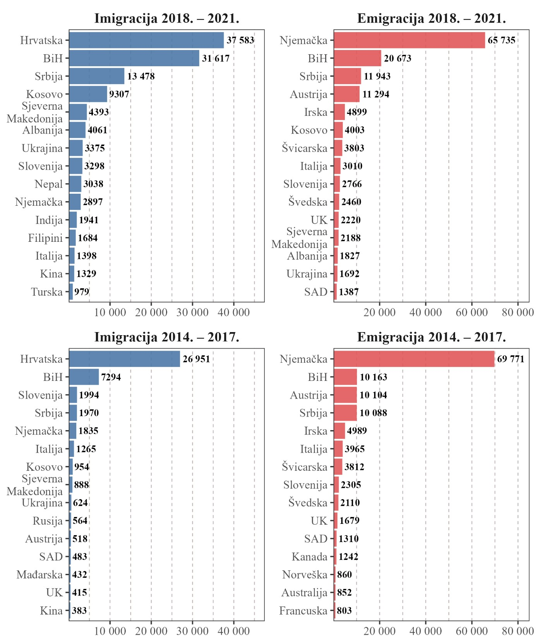
Izvor: Eurostat.

Međutim, u razdoblju od 2018. do 2021. povećava se broj doseljenika iz azijskih zemalja poput
Nepala, Indije i Filipina, što ukazuje na povećanje potrebe za integracijskim mjerama. U prvih deset mjeseci 2023. izdano je 147 301 dozvola za boravak i rad, najviše za državljane Bosne i Hercegovine (33 422), Srbije (21 757), Nepala (18 603), Indije (12 686) i Sjeverne Makedonije (12 319). Prekooceanska imigracija iz Sjeverne i Južne Amerike te Oceanije, odnosno područja gdje živi znatan broj pripadnika hrvatske dijaspore, bila je vrlo mala i činila je oko 3 % ukupnog broja doseljenih u razdoblju od 2017. do 2021.
Slobodno kretanje radne snage unutar Europske unije dovelo je do diverzifikacije migracija koje nije lako mjeriti. To se pogotovo tiče povratnih migracija, koje je zbog nedostatka kvalitetnih podataka prilično teško procijeniti. Zrcalne statistike migracije uključuju hrvatske državljane koji napuštaju zemlju domaćina, ali nije poznato jesu li se vratili u Republiku Hrvatsku ili su se selili u neku treću zemlju. Osim toga, u hrvatske državljane koji emigriraju iz drugih zemalja uključene su i osobe koje su tamo rođene. Unatoč manjkavosti podataka vidljivo je da se u razdoblju od 2018. do 2021. povećao broj doseljenih koji su hrvatski državljani u odnosu na razdoblje 2014. – 2017., što sugerira da se uz doseljavanje stranih radnika i povratna migracija također realizira u sve većem broju (Slika 2.4.4).
U Republici Hrvatskoj su prisutni i tražitelji međunarodne zaštite. Broj zahtjeva za međunarodnom zaštitom bio je najveći 2016., 2017. i 2018. uglavnom zbog izbjegličke krize nastale zbog rata u Siriji. Tada je najveći broj tražitelja međunarodne zaštite dolazio iz Afganistana, Sirije i Iraka. U 2022. zabilježeno je 12 872 zahtjeva za azilom, najviše od strane državljana Iraka, Ruske Federacije, Burundija, Turske, Afganistana i Kube. Broj odobrenih zahtjeva (Slika 2.4.5.) bio je bitno manji, i smanjuje se u posljednjih nekoliko godina, te je 2022. odobren azil za samo 22 osobe.
Od 2013. do kraja 2022. zatraženo je više od 24 000 zahtjeva za međunarodnom zaštitom u Republici Hrvatskoj. Odobren je svega 851 azil i odobreno je 106 supsidijarnih zaštita, što je nešto manje od 4 % ukupnog broja zahtjeva. Rat u Ukrajini pokrenuo je nova izbjeglička kretanja te je 2. ožujka 2022. Europska komisija aktivirala odredbu o privremenoj zaštiti za ukrajinske izbjeglice u svim državama članicama Europske unije, pa tako i u Republici Hrvatskoj. To znači da su dobili dozvolu boravka i imaju pristup obrazovanju i tržištu rada. U Republici Hrvatskoj je 2022. bilo registrirano 21 640 ukrajinskih izbjeglica.

Slika 2.4.5. Tražitelji azila prema spolu u Republici Hrvatskoj i pozitivne odluke, 2012. – 2022.
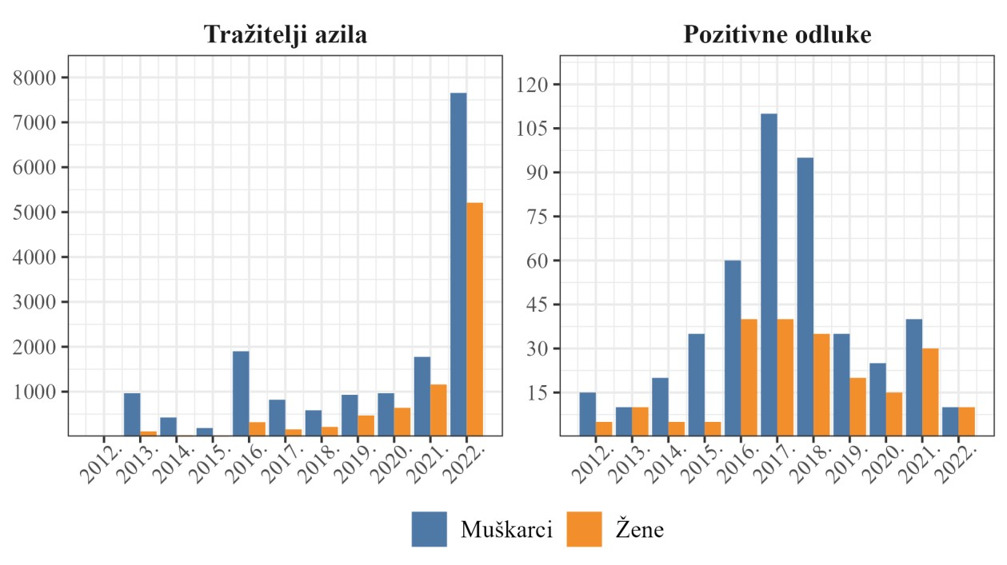
Izvor: Eurostat.
S obzirom na porast broja stranaca u Republici Hrvatskoj i sve veću etničku, jezičnu i kulturnu različitost, stavovi o imigrantima i imigraciji u Republici Hrvatskoj iznimno su bitna tema. Oni su prikazani u Tablici 2.4.1. putem distribucije odgovora na tri anketna pitanja o tome u kojoj bi mjeri ispitanici dopustili useljavanje u Republiku Hrvatsku različitim tipovima imigranata. Prikazani su nalazi iz Europskoga društvenog istraživanja (ESS), za sve runde u kojima je sudjelovala Hrvatska.
Tablica 2.4.1. Stavovi hrvatskih građana o imigrantima i imigraciji, 2008. – 2020.
Do koje mjere bi Hrvatska trebala dopustiti ljudima iste rase ili etničkog podrijetla kao većina hrvatskog stanovništva da se dosele i žive ovdje?
 | Dopustiti mnogima | Dopustiti nekima | Dopustiti tek manjem broju | Ne dopustiti nikome
ESS runda 4 (2008.)  Dob < 40 | 31,20 % | 37,39 % | 22,30 % | 9,12 %
Dob 40 – 59 | 26,89 % | 35,83 % | 23,68 % | 13,60 %
Dob 60 + | 28,02 % | 36,15 % | 20,81 % | 15,02 %
Sve dobi zajedno | 28,84 % | 36,51 % | 22,39 % | 12,27 %
ESS runda 5 (2010.)

 | Dob < 40 |  | 39,10 % |  | 29,90 % |  | 22,96 % | 8,04 %
 | Dob 40 – 59 |  | 26,27 % |  | 30,69 % |  | 28,37 % | 14,66 %
 | Dob 60 + |  | 31,30 % |  | 28,46 % |  | 21,42 % | 18,82 %
 | Sve dobi zajedno |  | 32,37 % |  | 29,81 % |  | 24,53 % | 13,28 %
ESS runda 9 (2018.)  Dob < 40 |  |  | 33,48 % |  | 37,69 % |  | 24,52 % |  | 4,31 %
Dob 40 – 59 |  |  | 30,51 % |  | 36,90 % |  | 24,42 % |  | 8,18 %
Dob 60 + |  |  | 28,41 % |  | 36,56 % |  | 28,63 % |  | 6,40 %
Sve dobi zajedno |  |  | 30,86 % |  | 37,06 % |  | 25,81 % |  | 6,27 %
ESS runda 10 (2020.)  Dob < 40 |  |  | 36,44 % |  | 38,97 % |  | 21,22 % |  | 3,37 %
Dob 40 – 59 |  |  | 32,51 % |  | 40,62 % |  | 21,02 % |  | 5,85 %
Dob 60 + |  |  | 28,10 % |  | 36,22 % |  | 28,17 % |  | 7,51 %
Sve dobi zajedno |  |  | 32,30 % |  | 38,51 % |  | 23,60 % |  | 5,59 %
A što je s ljudima drugačije rase ili etničkog podrijetla od većine hrvatskog stanovništva?
 |  | Dopustiti mnogima |  | Dopustiti nekima |  | Dopustiti tek manjem broju |  |  | Ne dopustiti nikome
ESS runda 4 (2008.)  Dob < 40 |  | 28,26 % |  | 35,36 % |  | 23,98 % |  |  | 12,40 %
Dob 40 – 59 |  | 20,88 % |  | 37,02 % |  | 24,18 % |  |  | 17,91 %
Dob 60 + |  | 19,75 % |  | 35,84 % |  | 19,73 % |  |  | 24,68 %
Sve dobi zajedno |  | 23,41 % |  | 36,08 % |  | 22,92 % |  |  | 17,59 %
ESS runda 5 (2010.)  Dob < 40 |  | 36,55 % |  | 30,97 % |  | 24,07 % |  |  | 8,41 %
Dob 40 – 59 |  | 21,79 % |  | 32,02 % |  | 29,58 % |  |  | 16,61 %
Dob 60 + |  | 26,53 % |  | 27,38 % |  | 24,59 % |  |  | 21,50 %
Sve dobi zajedno |  | 28,57 % |  | 30,42 % |  | 26,21 % |  |  | 14,80 %
ESS runda 9 (2018.)  Dob < 40 |  | 26,00 % |  | 36,18 % |  | 29,17 % |  |  | 8,65 %
Dob 40 – 59 |  | 23,21 % |  | 35,76 % |  | 29,01 % |  |  | 12,02 %
Dob 60 + |  | 18,22 % |  | 35,72 % |  | 31,48 % |  |  | 14,58 %
Sve dobi zajedno |  | 22,57 % |  | 35,89 % |  | 29,86 % |  |  | 11,68 %
ESS runda 10 (2020.)  Dob < 40 |  | 30,10 % |  | 39,62 % |  | 23,68 % |  |  | 6,60 %
Dob 40 – 59 |  | 22,34 % |  | 39,93 % |  | 28,11 % |  |  | 9,61 %
Dob 60 + |  | 19,00 % |  | 32,11 % |  | 32,79 % |  |  | 16,10 %
Sve dobi zajedno |  | 23,82 % |  | 37,08 % |  | 28,24 % |  |  | 10,86 %
A s ljudima iz siromašnijih zemalja izvan Europe?
Dopustiti  Dopustiti nekima  mnogima |  |  |  |  |  | Dopustiti tek manjem broju |  |  | Ne dopustiti nikome
ESS runda 4 (2008.)  Dob < 40 |  |  | 24,18 % |  | 38,14 % |  | 20,45 % |  |  | 17,22 %
Dob 40 – 59 |  |  | 18,13 % |  | 34,93 % |  | 25,85 % |  |  | 21,08 %
Dob 60 + |  |  | 18,57 % |  | 30,59 % |  | 22,45 % |  |  | 28,39 %
Sve dobi zajedno |  |  | 20,55 % |  | 34,98 % |  | 22,88 % |  |  | 21,58 %
ESS runda 5 (2010.)  Dob < 40 |  |  | 32,20 % |  | 32,96 % |  | 24,53 % |  |  | 10,30 %
Dob 40 – 59 |  |  | 21,20 % |  | 29,08 % |  | 29,03 % |  |  | 20,69 %
Dob 60 + |  |  | 22,67 % |  | 29,70 % |  | 23,61 % |  |  | 24,03 %
Sve dobi zajedno |  |  | 25,67 % |  | 30,68 % |  | 25,95 % |  |  | 17,71 %
ESS runda 9 (2018.)  Dob < 40 |  |  | 28,17 % |  | 33,37 % |  | 29,92 % |  |  | 8,55 %
Dob 40 – 59 |  |  | 22,66 % |  | 38,19 % |  | 28,71 % |  |  | 10,45 %
Dob 60 + |  |  | 16,64 % |  | 38,02 % |  | 31,70 % |  |  | 13,64 %
Sve dobi zajedno |  |  | 22,66 % |  | 36,46 % |  | 30,09 % |  |  | 10,80 %
ESS runda 10 (2020.)  Dob < 40 |  |  | 29,04 % |  | 38,29 % |  | 25,25 % |  |  | 7,42 %
Dob 40 – 59 |  |  | 21,75 % |  | 38,90 % |  | 27,79 % |  |  | 11,57 %
Dob 60 + |  |  | 18,20 % |  | 34,07 % |  | 31,13 % |  |  | 16,60 %
Sve dobi zajedno |  |  | 22,99 % |  | 36,99 % |  | 28,10 % |  |  | 11,92 %
Izvor: ESS.
Općenito gledano, srednje kategorije odgovora (tj. odgovor „Dopustiti nekima“) dominiraju, unatoč nekim razlikama među rundama. Što se tiče tipa preferiranih imigranata, najviše ispitanika dalo je odgovor „Dopustiti svima da dođu i žive ovdje“ kada je riječ o imigrantima iste rase i etničkog podrijetla kao većina hrvatskog stanovništva, dok je najmanje ispitanika dalo taj odgovor za imigrante iz siromašnijih zemalja izvan Europe. Slično tome, najviše ispitanika koji su odgovorili „Ne dopustiti nikome“ dolazak u Hrvatsku naveli su taj odgovor za imigrante iz siromašnijih zemalja izvan Europe, dok je najmanje ispitanika isti odgovor dalo za imigrante iste rase i etničkog podrijetla kao većina hrvatskog stanovništva.
Nalazi iz ESS-a također sugeriraju da je postotak hrvatskih građana koji ne bi dopustili nikome da se doseli u Hrvatsku i živi ovdje smanjen u recentnijim rundama ESS-a u usporedbi s ranijim rundama, bez obzira na vrstu imigranata. Primjerice, postotak ispitanika koji ne bi dopustili nikome iz siromašnijih zemalja izvan Europe da doseli i živi ovdje smanjio se s 21,58 % (ESS runda 4) na 11,92 % (ESS runda 10), dok se postotak ispitanika koji ne bi dopustili nikome iste rase i etničkog podrijetla da doseli i živi ovdje smanjio s 12,27 % na 5,59 %.
Prema dobnim skupinama, primjećuje se da bi mlađi ispitanici (ispod 40 godina) češće od starijih ispitanika dopustili imigrantima da se dosele i žive u Republici Hrvatskoj te da općenito imaju liberalnije stavove prema imigrantima i imigraciji. Stariji ispitanici (60 i više godina) u većoj se mjeri protive doseljavanju ljudi drugačije rase ili etničkog podrijetla i iz siromašnijih zemalja izvan Europe. U svakom slučaju, rezultati pokazuju da većina hrvatskih građana ima umjerene stavove o imigrantima i imigraciji, koji su u većoj mjeri pozitivni nego negativni.
Što se unutarnjih migracija tiče, one su u Republici Hrvatskoj u posljednjih pet godina, osim pandemijske 2020., bile brojčano prilično ujednačene. Unutar zemlje godišnje se selilo u prosjeku oko 72 000 ljudi, od čega oko 20 % među naseljima istog grada/općine, oko 40 % među gradovima/općinama iste županije, te još toliko među županijama. Dobno-spolni profil unutarnjih migranata u Republici Hrvatskoj pokazuje da je intenzitet preseljenja najmanji kod dobne skupine 10 – 19, a najveći u dobi 25 – 34, s time da žene češće sele unutar zemlje od muškaraca.
Slika 2.4.6. pokazuje da su gradovi imali intenzivnije unutarnje migracije od općina. No, i u gradovima i u općinama saldo unutarnjih migracija bio je u većini promatranog razdoblja negativan. To je posebno vidljivo kada izdvojimo Grad Zagreb koji očekivano, kao glavni urbani centar države, ima pozitivan saldo unutarnje migracije. U 2020., 2021. i 2022. dolazi do smanjenja negativnog salda unutarnjih migracija po gradovima i općinama, dok Grad Zagreb od 2021. bilježi više odseljenih nego doseljenih.

Slika 2.4.6. Unutarnja migracija u Republici Hrvatskoj po gradovima, općinama i Gradu Zagrebu, 2011. – 2022.
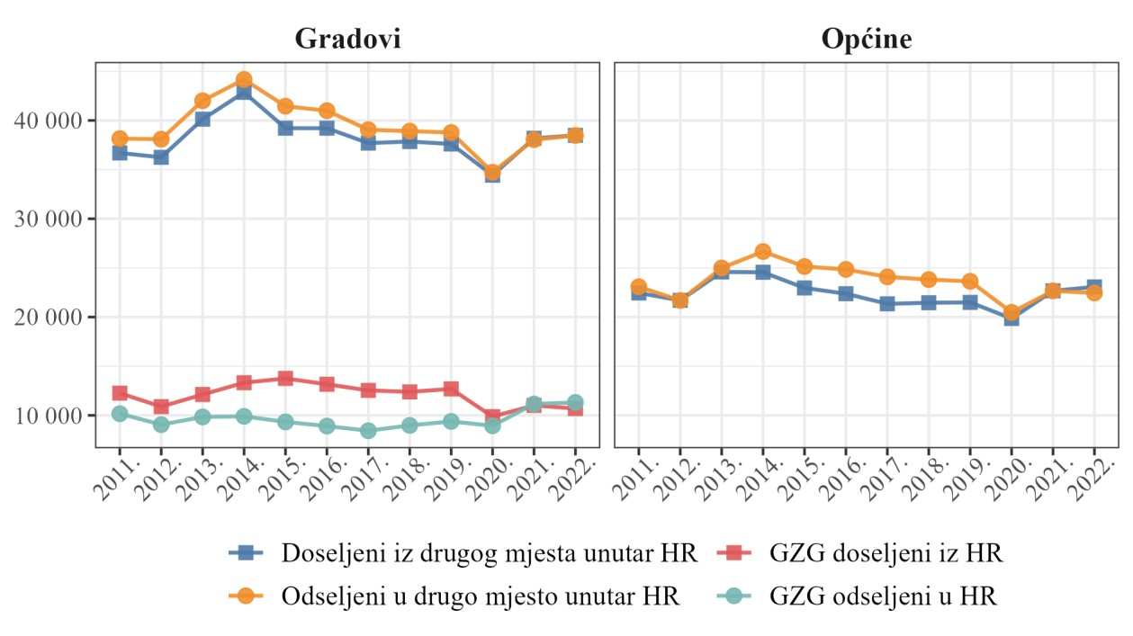
Izvor: Državni zavod za statistiku.

2.5. Dobno-spolna struktura i starenje stanovništva
Demografska struktura stanovništva, odnosno dobno-spolna struktura, u velikoj mjeri utječe na društveni i ekonomski razvoj zemlje. U hrvatskom slučaju, trenutačna demografska struktura odražava demografski razvoj iz ranijih desetljeća, koji je bio obilježen brojnim demografskim i drugim događajima u posljednjih stotinjak godina. Intenzivniji proces demografskog starenja u Republici Hrvatskoj započeo je 1960-ih, a to se na demografskoj piramidi može vidjeti kao proces koji se odvija s dna (sužavanjem baze piramide zbog smanjenja nataliteta) i s vrha (povećanjem udjela i brojnosti populacije u starijim dobnim skupinama zbog dužega životnog vijeka). Od ranih 1990-ih do danas, novi su trendovi u svim demografskim procesima – rodnosti, smrtnosti i migraciji – još jače izmijenili dobnu strukturu stanovništva.
Depopulacija i starenje hrvatske populacije u posljednja tri desetljeća ilustrirane su na Slici 2.5.1., koja povezuje demografske piramide za popisne godine 1991. i 2021. Ove piramide slikovito pričaju povijest hrvatskog stanovništva, odražavajući prvenstveno smanjenje broja rođene djece, produženje životnog vijeka i emigraciju. Spolna struktura tipična je za populaciju u kojoj žene žive dulje, dok se utjecaj velikih svjetskih ratova u 20. stoljeću više gotovo i ne vidi u najnovijoj piramidi. U 2021. broj stanovnika u dobi mlađoj od 65 godina bio je za oko milijun i 150 tisuća manji nego 1991., dok se broj stanovnika u dobi od 65 godina i starijih povećao za oko 315 tisuća.
Slika 2.5.1. Hrvatska demografska piramida, Popis 2021. i Popis 1991. (crvena linija)
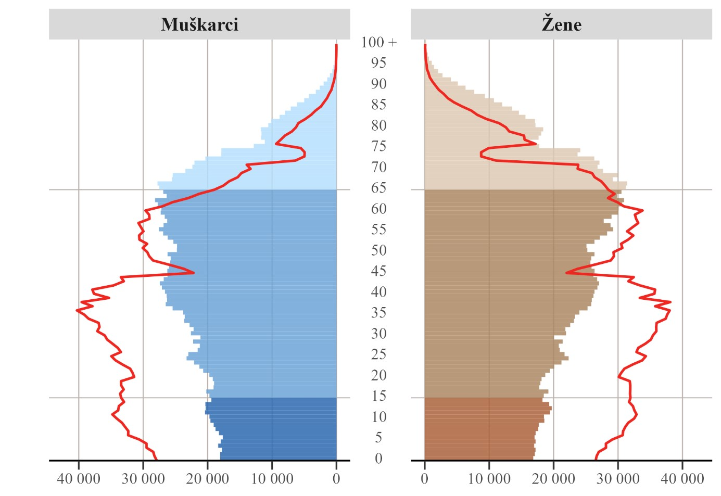
Izvor: podaci Državnog zavoda za statistiku.
Glavna tendencija u evoluciji dobne strukture bila je starenje stanovništva (Tablica 2.5.1.). Promjene u demografskim procesima koje su se odvile u posljednjim desetljećima utjecale su na dobnu strukturu stanovništva. Smanjenje broja živorođenih koje je započelo od sredine
1980-ih smanjilo je broj djece. Između 1961. i 1991. godine, udio populacije u dobnoj skupini 0 – 14 pao je s 27,3 % na 19,7 %. Udio osoba u dobi od 65 i više godina povećao se sa 7,4 % u 1961. godini na 11,8 % u 1991. godini.
Od 1991. udio starijih stanovnika još je jače rastao nego u razdoblju 1961. – 1991. Tijekom razdoblja od 1991. do 2021. udio starije populacije povećao se s 11,8 % na 22,5 %, dok se udio djece u dobnoj skupini 0 – 14 smanjio s 19,7 % na 14,3 %.
Tijekom razdoblja od 1961. do 1991. godine indeks starenja porastao je s 27 na 60. Medijalna dob (ukupne) populacije povećala se za sedam godina tijekom tog razdoblja, dosegnuvši 36 godina. Između 1991. i 2021. indeks starenja naglo je porastao sa 60 na 157, a medijalna dob dodatno se povećala, na 45 godina, potvrđujući tezu o ubrzanom demografskom starenju u posljednja tri desetljeća.
Demografski trendovi, posebice promjene u dobnoj strukturi stanovništva, imaju bitan utjecaj na ekonomsku održivost i teret koji podnosi ekonomski aktivno stanovništvo. U tom kontekstu od posebnog je interesa koeficijent dobne ovisnosti, koji mjeri odnos između ovisnih (mlađi od 15 i stariji od 64) i osoba u radno aktivnoj dobi (15 – 64) u populaciji. Primjerice, 1961. u Hrvatskoj su bile 53 ovisne osobe na 100 stanovnika u dobi od 15 do 64 godine, dok se taj broj u 1991. smanjio na 45, što je prvenstveno posljedica pada udjela djece u ukupnom stanovništvu. Međutim, trend smanjenja koeficijenta dobne ovisnosti okrenuo se jer se naglo povećao koeficijent dobne ovisnosti starijih osoba zbog povećanja broja starijih u populaciji.
Tablica 2.5.1. Osnovni pokazatelji dobno-spolne strukture u Hrvatskoj, Popisi 1961., 1991. i
2021.
 | Popis 1961. | Popis 1991. | Popis 2021.
Broj muškaraca na 100 žena  U dobi < 1 | 103 | 105 | 107
U dobi 50 | 81 | 100 | 98
U dobi 65 + | 64 | 56 | 71
U dobi 85 + | 55 | 40 | 43
Udio populacije U dobi 0 – 14 | 27,3 | 19,7 | 14,3
U dobi 65 + | 7,4 | 11,8 | 22,5
Medijalna starost | 29 | 36 | 45
Indeks starenja | 27 | 60 | 157
Koeficijent dobne ovisnosti  Ukupni | 53 | 46 | 58
Starih | 11 | 17 | 35
Mladih | 42 | 29 | 23
Izvor: publikacije Državnog zavoda za statistiku.
Osim dobne strukture, važnu ulogu u karakterizaciji populacije ima i njezina spolna struktura. Na ovu strukturu utječu biološki i društveni čimbenici, pri čemu je biološka činjenica da se rađa nešto više dječaka, ali se omjer spolova u starijim dobnim skupinama postupno uravnotežuje zbog viših stopa smrtnosti muškaraca u svim dobnim skupinama. Tako se u novije vrijeme žene po brojnosti približavaju muškarcima te ih nadmašuju u populaciji otprilike od pedesete godine života. Neravnomjerna spolna struktura najvidljivija je među starijim stanovništvom, kod kojeg veća stopa smrtnosti muškaraca dovodi do znatno većeg broja žena u dobi od 85 godina i više. Proučavanje dobne i spolne strukture populacije pruža važne uvide u demografske promjene koje se odvijaju te olakšava planiranje odgovarajućih politika i programa, posebno u području politika starenja.
Za informirano donošenje politika starenja važno je uzeti u obzir i način života populacije starije dobi. U nastavku prikazujemo neke u tom kontekstu zanimljive nalaze iz Istraživanja o zdravlju, starenju i umirovljenju u Europi (engl. Survey of Health, Ageing and Retirement in Europe – SHARE), u kojem od 2015. (tj. od šeste runde istraživanja) sudjeluje i Hrvatska. Tablično prikazujemo nalaze za hrvatske ispitanike iz studije SHARE koji pokrivaju odabrane aspekte života starijih: čuvanje unuka, primanje pomoći od drugih osoba izvan vlastitog kućanstva, sudjelovanje u aktivnostima i osjećaj usamljenosti.
U populaciji 50 +, među osobama koje imaju unuke, njih 44,95 % izjavilo je da je u posljednjih 12 mjeseci redovito ili povremeno čuvalo unuče (ili unučad) bez prisutnosti roditelja. Tablica 2.5.2. prikazuje koliko su često ispitanici koji su rekli da su u posljednjih 12 mjeseci čuvali unuče/unučad to činili.
Tablica 2.5.2. Čuvanje unuka među hrvatskom populacijom u dobi 50 +

Koliko često ispitanici čuvaju unuke: | Od ispitanika koji su čuvali unuke
Otprilike svakodnevno | 32,34 %
Otprilike svaki tjedan | 31,97 %
Otprilike svaki mjesec | 18,67 %
Rjeđe | 17,02 %

Izvor: SHARE, runda 6, hrvatski uzorak.

Što se tiče primanja pomoći u starijoj životnoj dobi, među SHARE ispitanicima u dobi 65 +, njih 36,33 % izjavilo je da je primilo pomoć od nekog člana obitelji izvan kućanstva, prijatelja ili susjeda. Među ispitanicima u dobi 65 + koji su izjavili da su primili pomoć, njih 4,66 % navelo je da je primilo pomoć od partnera ili partnerice, njih 59,99 % navelo je da je primilo pomoć od djeteta (uključujući djecu trenutačnog partnera ili partnerice), a njih 35,35 % navelo je nekoga drugog.
Za politike koje se tiču poboljšanja zdravlja stanovništva i promicanja aktivnog starenja korisni bi mogli biti i nalazi o uključenosti starijih u raznovrsne aktivnosti (podatke za hrvatsku populaciju u dobi 65 + vidjeti u Tablici 2.5.3.) te o usamljenosti (vidjeti Tablicu 2.5.4.), koja privlači sve veću pozornost u Europi jer se povezuje s loši(ji)m zdravljem i raste s dobi.
Tablica 2.5.3. Sudjelovanje u aktivnostima među hrvatskom populacijom u dobi 65 +
Jesu li ispitanici u posljednjih 12 mjeseci: | Udio ispitanika koji jesu
Bavili se dobrovoljnim ili dobrotvornim radom | 2,78 %
Pohađali obrazovni tečaj ili poduku | 0,62 %
Odlazili u sportski, društveni ili neki drugi klub | 9,28 %
Sudjelovali u političkoj organizaciji ili udruzi | 2,95 %
Čitali knjige, časopise ili novine | 46,73 %
Igrali igre riječima ili brojevima, kao što su npr. križaljke ili Sudoku | 18,82 %
Igrali kartaške igre ili igre poput šaha | 10,94 %
Izvor: SHARE, runda 6, hrvatski uzorak.

Tablica 2.5.4. Usamljenost među hrvatskom populacijom u dobi 65 +
Koliko se često ispitanici osjećaju usamljeno: | Muškarci | Žene | Svi
Ne znaju | 0 % | 0,23 % | 0,13 %
Često | 8,22 % | 17,19 % | 13,48 %
Ponekad | 25,03 % | 36,19 % | 31,58 %
Gotovo nikad ili nikad | 66,75 % | 46,39 % | 54,8 %
Ukupno | 100,00 % | 100,00 % | 100,00 %
Izvor: SHARE, runda 6, hrvatski uzorak.

2.6. Kućanstva i obitelji
U posljednjih nekoliko desetljeća u Republici Hrvatskoj su se odvile bitne promjene u strukturi obitelji i kućanstava. Jedna od ključnih promjena odnosi se na kasniji prijelaz u odraslu dob te na proces odgode formiranja vlastitog kućanstva i obitelji.
Prema podacima iz EU-SILC-a, prosječna dob u kojoj Hrvati napuštaju roditeljski dom u posljednja dva desetljeća znatno se povećala, čak za pet godina. U 2002. u Republici Hrvatskoj je prosječna dob odlaska iz roditeljskog doma za mlade osobe u dobnoj skupini 18 – 34 iznosila 28,3 godine (30,2 za muškarce i 26,5 za žene), a do 2021. porasla je na 33,3 godine (34,9 za muškarce i 31,8 za žene).
Takav trend može se pripisati raznovrsnim izazovima s kojima se suočavaju mladi ljudi, što uključuje povećane troškove života, nižu stopu sudjelovanja u radnoj snazi i nepriuštivost stanova, ali važni su čimbenici i veća uključenost u tercijarno obrazovanje, te kulturološki utjecaji. Razlika u prosječnoj dobi pri napuštanju roditeljskog doma među spolovima u 2021. iznosila je 3,1 godinu i smanjila se s 3,7 godina 2002.
Slika 2.6.1. Prosječna dob pri napuštanju roditeljskog doma u Hrvatskoj, prema spolu, 2002. – 2021.
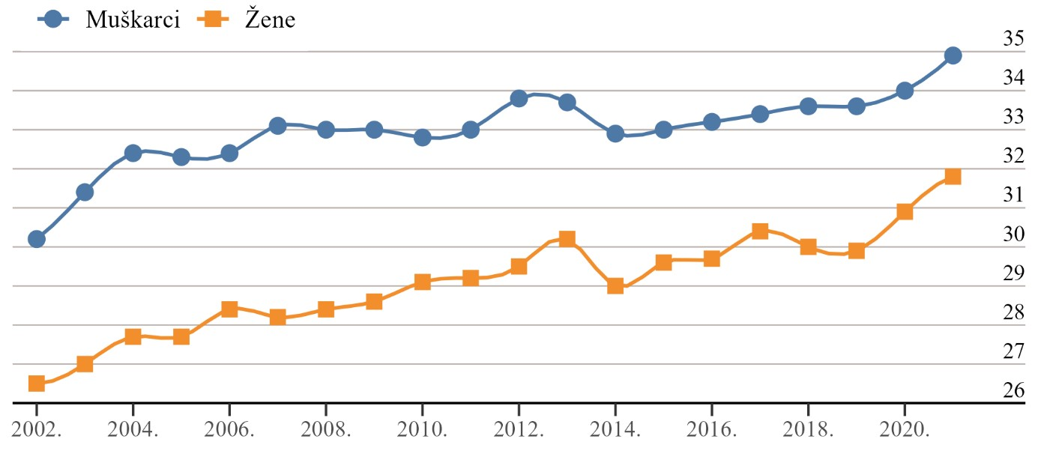
Izvor: Eurostat.
Prosječna dob pri sklapanju prvog braka za muškarce i žene u Hrvatskoj također se povećala (Slika 2.6.2.).

Slika 2.6.2. Prosječna dob pri sklapanju prvog braka u Republici Hrvatskoj, prema spolu, 2001. – 2021.
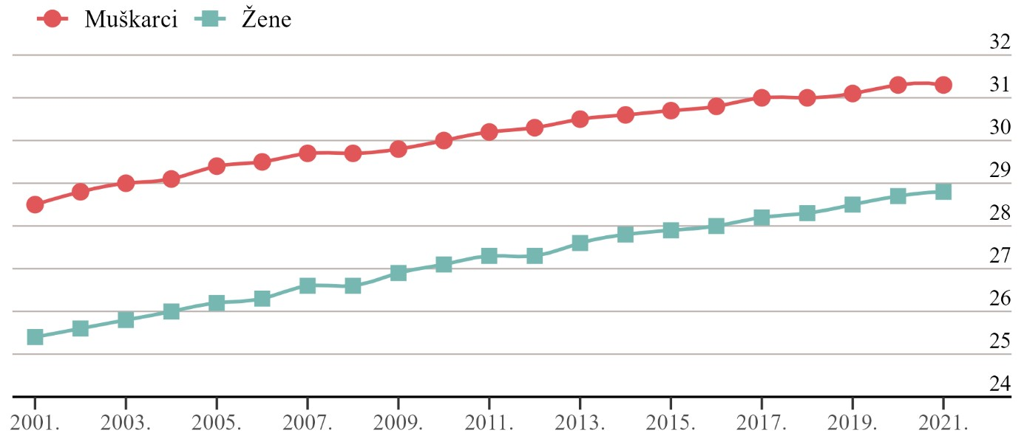
Izvor: Eurostat.
Prosječna dob pri ulasku u prvi brak iznosila je 2001. za muškarce 28,5 godina, a za žene 25,4 godine. Međutim, do 2020., prosječna dob pri ulasku u prvi brak povećala se na 31,3 godine za muškarce odnosno na 28,8 godina za žene. Odgoda braka često se povezuje s produženim školovanjem i promjenama u rodnim ulogama, što je zasigurno dovelo do promjene prioriteta i želje za uspostavom karijere prije zasnivanja obitelji.

Slika 2.6.3. Totalna stopa sklapanja prvog braka, prema spolu, i totalna stopa razvoda u Republici Hrvatskoj, 2002. – 2021.
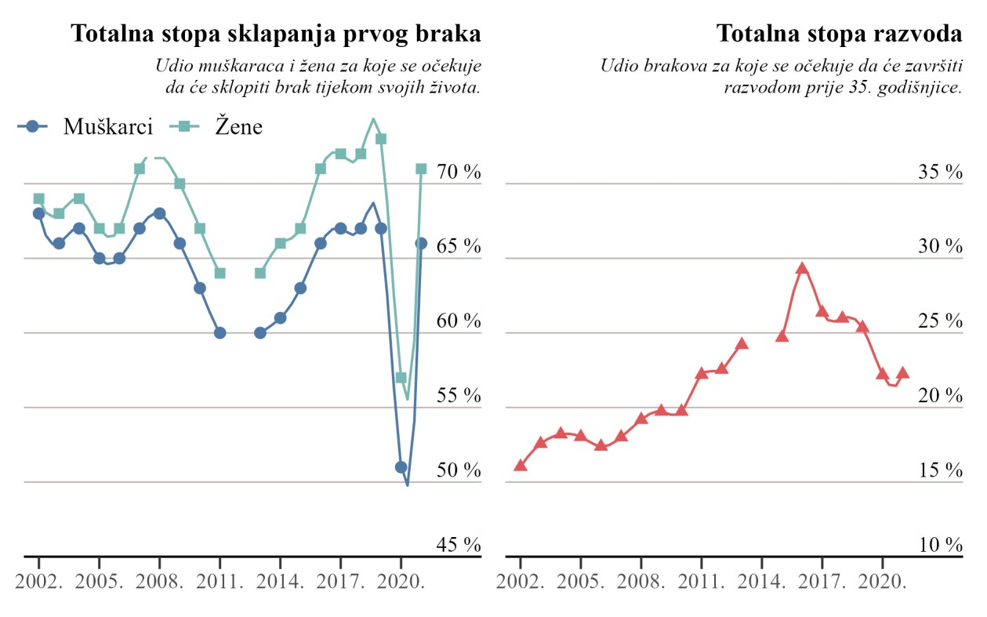
Izvor: Eurostat.
Totalna stopa sklapanja prvog braka važan je pokazatelj sklonosti stanovništva prema ulasku u brak. Analiza ovog pokazatelja pokazala je da su žene u Republici Hrvatskoj u prvoj polovici 2000-ih imale malo manje od 70 % šanse da će se barem jednom udati do 49. godine života (Slika 2.6.3.). Ta se vjerojatnost povećala u drugoj polovici 2000-ih, ali je nakon ekonomske i financijske krize pala ispod 65 % u 2011. Nakon nekoliko godina stagnacije, od 2014. započeo je jači porast, koji je kulminirao 2019., u kojoj se za oko 73 % žena u Republici Hrvatskoj očekivalo da će tijekom života sklopiti prvi brak. Međutim, zbog pandemije i lockdowna, broj sklopljenih brakova 2020. naglo je pao, što se očitovalo u smanjenju totalne stope sklapanja prvog braka.
Ali već iduće, 2021. godine situacija se normalizirala. Isti pokazatelj za muškarce slijedi trendove za žene, samo je za nekoliko postotnih bodova niži, što znači da muškarci u Republici Hrvatskoj imaju nešto manje šanse sklopiti brak nego žene. Na temelju ovog pokazatelja može se zaključiti da će oko 67 % sadašnjih generacija mladih muškaraca u Republici Hrvatskoj tijekom života sklopiti brak, te oko 72 % žena.
Broj razvoda ovisi o veličini populacije koja je u braku, kao i o sklonosti razvodu. Učestalost razvoda može se mjeriti na više načina. Totalna stopa razvoda jedan je od boljih pokazatelja jer uzima u obzir broj i trajanje brakova, čime se izbjegava iskrivljenje uzrokovano godišnjim fluktuacijama. Ovaj pokazatelj procjenjuje udio brakova koji završavaju razvodom u pojedinoj kalendarskoj godini, temeljem specifičnih stopa razvoda prema trajanju braka. Totalna stopa razvoda u Republici Hrvatskoj dosegla je 2016. svoju najveću vrijednost, popevši se na 0,29, što znači da se za 29 % brakova sklopljenih u toj godini do 35. godišnjice može očekivati razvod. Od 2002. do 2016. totalna stopa razvoda udvostručila se, a nakon 2016. počela je padati i 2020. iznosila je 0,22.
U Republici Hrvatskoj se djeca sve češće rađaju izvan braka, posebno prvorođena djeca (Slika 2.6.4.). Udio živorođenih (ukupno) izvan braka 2022. iznosio je 24,8 %, a prvorođenih 32,9 %, što su ujedno i najveće vrijednosti zabilježene od 1950. godine. Najmanji udio ukupno živorođenih i prvorođenih izvan braka zabilježen je u drugoj polovici 1970-ih. Udio od tada raste, osim tijekom jednoga kraćeg razdoblja u 1990-ima, kada je došlo do privremenog pada. Iako od 2000-ih udio živorođenih izvan braka u Republici Hrvatskoj neprekidno raste, i dalje je među najnižima Europskoj uniji, i samo se u Grčkoj i Cipru manje djece rađa izvan braka. Prosječno, u državama članicama Europske unije oko 43 % živorođene djece rađa se izvan braka.
Slika 2.6.4. Živorođeni i prvorođeni izvan braka u Hrvatskoj, 1950. – 2022.
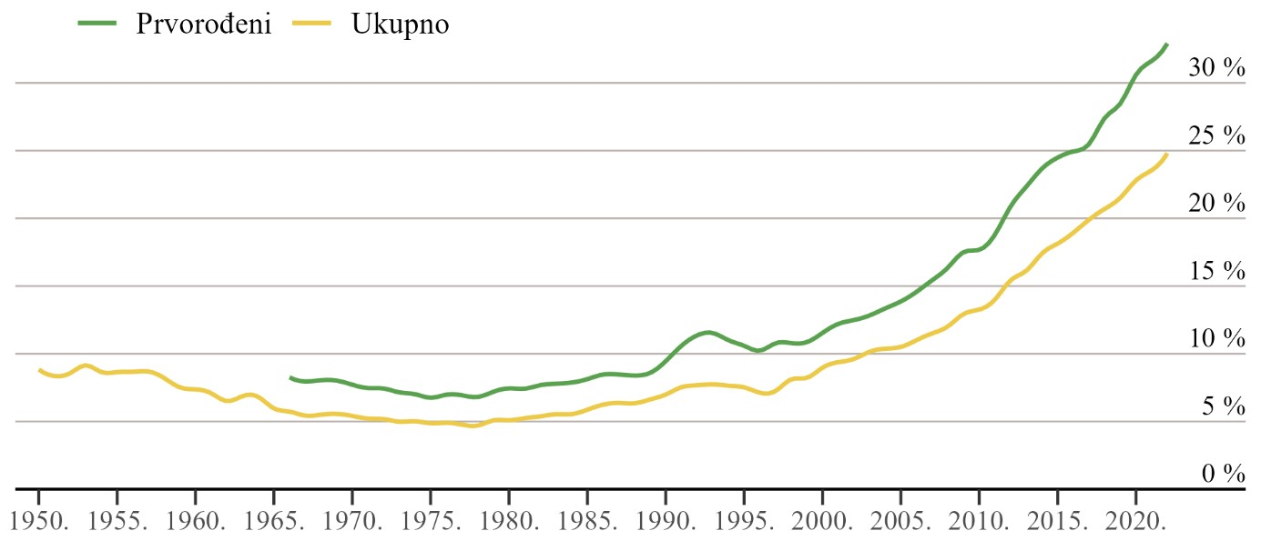
Izvor: publikacije Državnog zavoda za statistiku i Saveznog saveza za statistiku Jugoslavije.

Na temelju popisnih podataka u Republici Hrvatskoj su uočene znatne promjene u bračnom statusu prema spolu i dobi (Slika 2.6.5.). Prema popisu stanovništva iz 1991., udio neženjenih muškaraca u dobi od 25 do 34 godine iznosio je oko 35 %, a do 2021. taj se postotak povećao na 67 %. Žene te dobi 2021. u većoj su mjeri bile u braku, neudanih je bilo oko 50 %, dok je 1991. u istoj dobnoj skupini neudanih bilo samo oko 20 %. Što se tiče starijih dobnih skupina, kod muškaraca je u svim promatranim popisnim godinama najveći broj oženjenih, dok je broj udovaca i razvedenih znatno manji. S druge strane, zbog dužega očekivanog trajanja života za žene, broj udovica, pogotovo u najstarijim dobnim skupinama, znatno premašuje broj udanih, razvedenih i neudanih.

Slika 2.6.5. Stanovništvo prema bračnom statusu, spolu i dobi u Republici Hrvatskoj, Popisi 1991., 2001., 2011. i 2021.
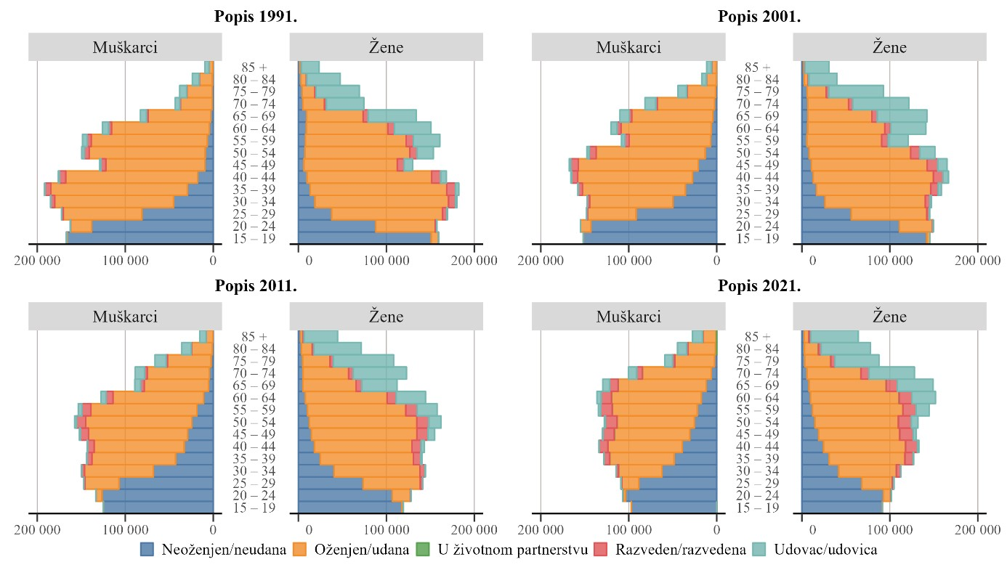
Izvor: Državni zavod za statistiku.
Tablica 2.6.1. prikazuje broj maloljetne djece koja su 2021. živjela u obiteljima u Republici Hrvatskoj, s obzirom na vrstu obitelji i broj djece u obitelji. Vidljivo je da je većina maloljetne djece živjela s oba roditelja koji su u braku (78,2 %). U usporedbi s time, svako osmo maloljetno dijete u Republici Hrvatskoj živjelo je samo s majkom, dok je manje od 2,5 % maloljetne djece živjelo samo s ocem. Manje od 7 % maloljetne djece živjelo je s roditeljima koji su bili u izvanbračnoj vezi.
Tablica 2.6.1. Broj maloljetne djece u obiteljima s djecom, prema tipu obitelji i broju djece u obitelji, Popis 2021.
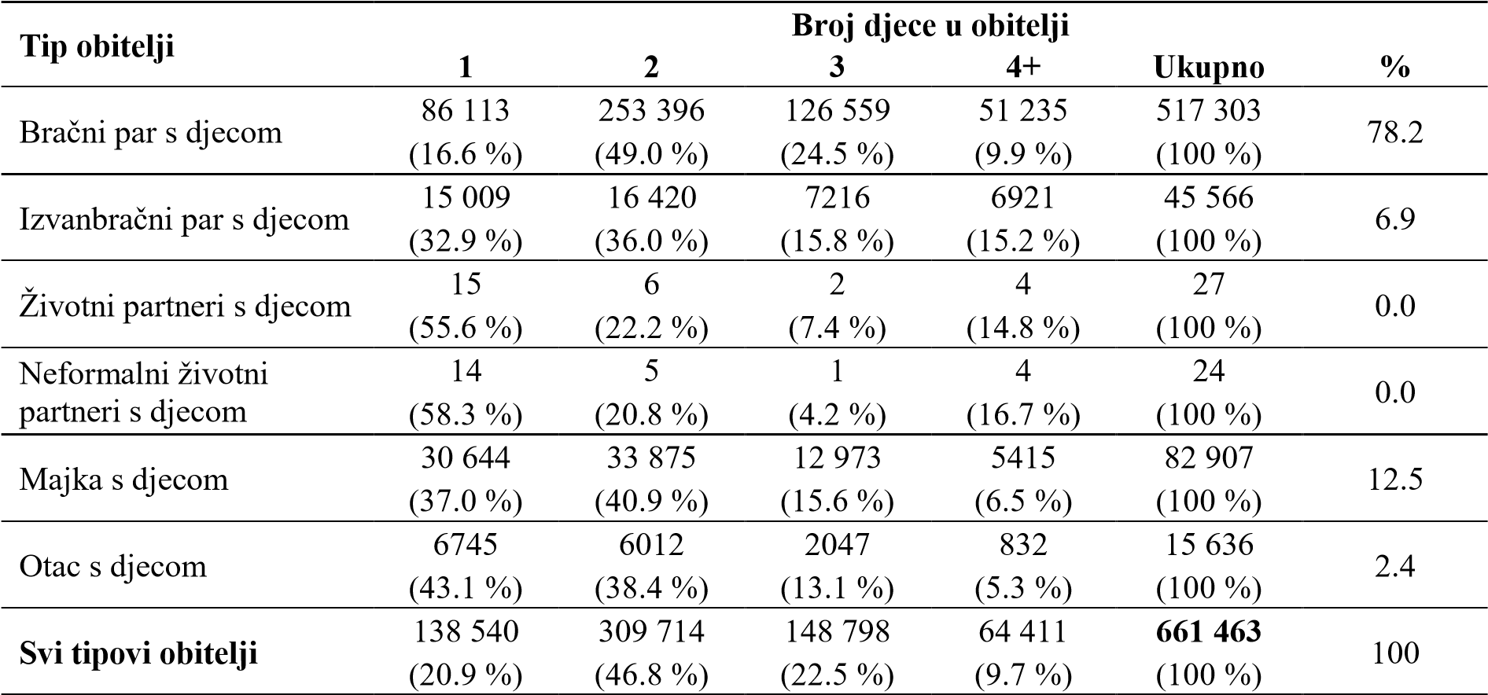
Izvor: Državni zavod za statistiku.
Prema popisu iz 2021. maloljetna djeca u Republici Hrvatskoj najčešće žive u obiteljima s dvoje djece (46,8 %), dok otprilike podjednak broj živi u obiteljima s jednim djetetom i troje djece. S druge strane, svako deseto maloljetno dijete živi u obiteljima s četvero ili više djece. Udjeli se razlikuju kada se promatraju prema vrsti obitelji. Maloljetnici koji žive s oba roditelja u braku razlikuju se od onih čiji roditelji žive u izvanbračnoj vezi. Maloljetna djeca češće su jedinci u obiteljima čiji su roditelji u kohabitaciji (svako treće dijete). Kod samohranih roditelja, rijetki su slučajevi obitelji s više djece, te djeca znatno češće žive kao jedino dijete u obitelji ili samo s jednim bratom odnosno jednom sestrom.
Tablica 2.6.2. Obitelji prema tipu, veličini i starosti najmlađeg djeteta, Popis 2021.
Tip obitelji | Veličina obitelji
 | 2 | 3 | 4 | 5 | 6+ | Ukupno | %
Bračni par | 302 949 | 226 809 | 209 870 | 62 255 | 16 301 | 818 184 | 74.13
Bez djece | 302 949 |  |  |  |  | 302 949 | 27.45
S najmlađim djetetom < 7 |  | 47 731 | 60 375 | 24 590 | 8584 | 141 280 | 12.80
S najmlađim djetetom 7 – 18 |  | 42 567 | 89 092 | 29 064 | 6620 | 167 343 | 15.16
S najmlađim djetetom 19 – 24 |  | 35 498 | 35 398 | 6633 | 895 | 78 424 | 7.11
S najmlađim djetetom 25 + |  | 101 013 | 25 005 | 1968 | 202 | 128 188 | 11.61
Izvanbračni par | 33 365 | 19 238 | 10 137 | 2932 | 1619 | 67 291 | 6.10
Bez djece | 33 365 |  |  |  |  | 33 365 | 3.02
S najmlađim djetetom < 7 |  | 9752 | 5508 | 1825 | 1233 | 18 318 | 1.66
S najmlađim djetetom 7 – 18 |  | 5562 | 3525 | 959 | 362 | 10 408 | 0.94
S najmlađim djetetom 19 – 24 |  | 1720 | 708 | 113 | 20 | 2561 | 0.23
S najmlađim djetetom 25 + |  | 2204 | 396 | 35 | 4 | 2639 | 0.24
Majka s djecom | 128 171 | 40 524 | 8093 | 1565 | 498 | 178 851 | 16.21
S najmlađim djetetom < 7 | 11 859 | 6207 | 2050 | 580 | 233 | 20 929 | 1.90
S najmlađim djetetom 7 – 18 | 20 726 | 14 819 | 3822 | 700 | 205 | 40 272 | 3.65
S najmlađim djetetom 19 – 24 | 12 943 | 7110 | 1255 | 173 | 34 | 21 515 | 1.95
S najmlađim djetetom 25 + | 82 643 | 12 388 | 966 | 112 | 26 | 96 135 | 8.71
Otac s djecom | 28 689 | 8752 | 1567 | 251 | 88 | 39 347 | 3.57
S najmlađim djetetom < 7 | 2606 | 876 | 210 | 46 | 34 | 3772 | 0.34
S najmlađim djetetom 7 – 18 | 4716 | 3141 | 831 | 156 | 45 | 8889 | 0.81
S najmlađim djetetom 19 – 24 | 4652 | 2168 | 344 | 33 | 5 | 7202 | 0.65
S najmlađim djetetom 25 + | 16 715 | 2567 | 182 | 16 | 4 | 19 484 | 1.77
Svi tipovi obitelji | 493 174 | 295 323 | 229 667 | 67 003 | 18 506 | 1 103 673 | 100
Izvor: Državni zavod za statistiku.
Tablica 2.6.2. prikazuje podatke o tipovima i veličini obitelji prema starosti najmlađeg djeteta u 2021. Najveći udio obiteljskih kućanstava u Republici Hrvatskoj bračni su parovi s djecom mlađom od 25 godina, i oni čine 35,1 % svih obiteljskih kućanstava. Bračni parovi bez djece čine 27,5 % svih obiteljskih kućanstava i radi se većinom o starijim osobama čija djeca više ne žive u roditeljskom domu. S druge strane, bračni parovi sa starijom djecom (u dobi od 25 + godina) čine 11,6 % od ukupnog broja obiteljskih kućanstava. Što se tiče samohranih roditelja, čak 64 % samohranih majki s jednim djetetom u Republici Hrvatskoj prema Popisu 2021. živjelo je u kućanstvu s odraslim djetetom u dobi od 25 i više godina, većinom u ruralnim naseljima.
Izvanbračni parovi čine 6,1 % ukupnog broja obiteljskih kućanstava. Međutim, među njima je velik broj onih s barem jednim djetetom mlađim od 25 godina (46,5 % svih izvanbračnih parova). Kućanstva s ocem i djetetom ili majkom i djetetom čine 3,6 % odnosno 16,2 % svih obiteljskih kućanstava u Republici Hrvatskoj.
Prema veličini obiteljskih kućanstva, najviše je kućanstava s dvije osobe (44,7 % ukupnog broja obiteljskih kućanstava), dok su kućanstva sa šest ili više članova u manjini (manje od 2 % ukupnog broja obiteljskih kućanstava). Međutim, ovi udjeli ponešto su drukčiji kada se promatraju prema tipu obitelji. Na primjer, među bračnim parovima s djecom najčešći su oni s barem jednim djetetom u dobi 7 – 18 godina u kućanstvu, dok su kod izvanbračnih parova s djecom najučestaliji oni koji žive s jednim djetetom mlađim od 7 godina.
U Republici Hrvatskoj je 2021. prema podacima Državnog zavoda za statistiku bilo 399 075 neobiteljskih – samačkih kućanstava. Od toga, polovica (201 673) bila su samačka kućanstva u kojima su živjele starije osobe (u dobi od 65 i više godina). Samački život bio je relativno rijedak među mladima u dobi od 15 do 29 godina, na koje se prema Popisu 2021. odnosilo samo 6 % svih samačkih kućanstava.
Kada se gleda prema spolu, samačka kućanstva među muškarcima najčešća su u dobnoj skupini od 30 do 64 godine (57,8 %), i češća su u usporedbi sa ženama iste dobi i nego kod muškaraca mlađih od 30 godina (7,7 %). Žene najčešće žive same u dobi od 65 godina i više (62,0 %), dok mlade žene u dobi od 15 do 29 godina rijetko žive same (4,7 %).
Tablica 2.6.3. prikazuje stavove hrvatskih građana prema manje tradicionalnim obiteljskim ponašanjima žena. Podaci su prikupljen tijekom 2019., u devetoj rundi ESS-a. Istraživanje je ispitivalo društvene norme povezane s pet aspekata obiteljskog života: neimanjem djece, suživotom s partnerom bez sklapanja braka, rađanjem izvan braka, radom u punom radnom vremenu kada su djeca mlađa od tri godine te razvodom kada su djeca mlađa od 12 godina. Vidljivo je da postoji znatna varijabilnost u stavovima o različitim ponašanjima s obzirom na dob ispitanika.
Kada je u pitanju odluka žene da neće imati djecu, vidljivo je da se najviše ispitanika u svim dobnim skupinama potpuno slaže s tom odlukom, osim kod najstarije dobne skupine (60 +), u kojoj otprilike podjednak broj ispitanika takvu odluku odobrava i ne odobrava. Što se tiče izvanbračnog suživota i rađanja izvan braka, uočavamo da velika većina ispitanika to odobrava, ali uz znatno liberalnije stavove kod ispitanika mlađih od 60 godina u usporedbi sa starijima. Prikazani nalazi upućuju na to da se društvena stigma usmjerena prema netradicionalnim obiteljskim strukturama u zemlji smanjuje.
Što se tiče rada na puno radno vrijeme kada su djeca mlađa od tri godine, vidljivo je da postoji više dvojbi, i dok otprilike polovica ispitanika to odobrava, nešto više od trećine to ne odobrava. Ne postoje veće razlike u stavovima o tom pitanju prema dobnim skupinama. Konačno, u slučaju razvoda kada žena ima djecu mlađu od 12 godina također je primjetna varijabilnost u stavovima prema dobi, pri čemu stariji ispitanici pokazuju veće protivljenje tome da se žene razvode ako su u braku prisutna mala djeca.
Tablica 2.6.3. Odobravanje manje tradicionalnih obiteljskih ponašanja žena u Republici Hrvatskoj
Koliko odobravate ili ne odobravate ako ŽENA…
(Uopće) ne odobrava Niti odobrava niti ne odobrava |  |  |  | (U potpunosti) odobrava
…odluči da nikada neće imati djecu?  Dob < 40 | 22,85 % | 19,51 % |  | 57,64 %
Dob 40 – 59 | 22,12 % | 18,15 % |  | 59,73 %
Dob 60 + | 42,64 % | 16,01 % |  | 41,36 %
Sve dobi zajedno | 28,97 % | 17,96 % |  | 53,08 %
…živi u paru s osobom s kojom nije | u braku?
Dob < 40 | 10,34 % | 11,30 % |  | 78,35 %
Dob 40 – 59 | 11,62 % | 15,35 % |  | 73,04 %
Dob 60 + | 26,01 % | 11,89 % |  | 62,10 %
Sve dobi zajedno | 15,77 % | 12,77 % |  | 71,45 %
…ima dijete s osobom s kojom živi | ali s kojom nije u braku?
Dob < 40 | 11,89 % | 16,89 % |  | 71,23 %
Dob 40 – 59 | 9,94 % | 13,34 % |  | 76,72 %
Dob 60 + | 20,37 % | 11,45 % |  | 68,19 %
Sve dobi zajedno | 14,00 % | 14,02 % |  | 71,99 %
…radi puno radno vrijeme dok su joj  Dob < 40 | djeca mlađa od 3 godine?  35,24 % |  | 16,52 % | 48,24 %
Dob 40 – 59 | 34,71 % |  | 15,21 % | 50,09 %
Dob 60 + | 39,86 % |  | 11,31 % | 48,83 %
Sve dobi zajedno | 36,55 % |  | 14,43 % | 49,01 %
…se razvede dok su joj djeca mlađa | od 12 godina?
Dob < 40 | 26,03 % |  | 21,93 % | 52,04 %
Dob 40 – 59 | 22,50 % |  | 20,79 % | 56,71 %
Dob 60 + | 40,43 % |  | 16,51 % | 43,06 %
Sve dobi zajedno | 29,53 % |  | 19,83 % | 50,64 %
Izvor: ESS runda 9.
Jedna od karakterističnih značajki ESS-ova anketnog istraživanja iz devete runde jest ta da je ovaj set pitanja ispitanicima nasumično dodijeljen, tako da je jedna grupa odgovarala na pitanja za žene, a druga grupa na ista, iznad navedena pitanja za muškarce. Nalazi za Hrvatsku pokazali su da postoji velika razlika u neodobravanju rada u punom radnom vremenu s malim djetetom, pri čemu su ljudi skloniji neodobravanju rada žena s malim djetetom. Istovremeno, pronađena je nešto manja razlika u neodobravanju za muškarce u odnosu na žene u pogledu razvoda i neimanja djece, pri čemu su ispitanici skloniji neodobravanju razvoda i neimanja djece kod muškarca nego kod žena.
Tablica 2.6.4. Odobravanje manje tradicionalnih ponašanja muškaraca u Republici Hrvatskoj
Koliko odobravate ili ne odobravate ako MUŠKARAC…
(Uopće) ne odobrava Niti odobrava niti ne odobrava |  |  |  | (U potpunosti) odobrava
…odluči da nikada neće imati djecu  Dob < 40 | ? 21,12% | 23,46% |  | 55,42%
Dob 40 – 59 | 37,33% | 14,87% |  | 47,80%
Dob 60 + | 51,88% | 16,50% |  | 31,61%
Sve dobi zajedno | 36,73% | 18,24% |  | 45,03%
…živi u paru s osobom s kojom nije | u braku?
Dob < 40 | 11,08% | 12,26% |  | 76,65%
Dob 40 – 59 | 10,22% | 10,78% |  | 79,00%
Dob 60 + | 23,46% | 9,89% |  | 66,65%
Sve dobi zajedno | 14,83% | 10,98% |  | 74,18%
…ima dijete s osobom s kojom živi ali | s kojom nije u braku?
Dob < 40 | 12,18% | 13,28% |  | 74,53%
Dob 40 – 59 | 14,33% | 11,85% |  | 73,81%
Dob 60 + | 24,46% | 10,75% |  | 64,78%
Sve dobi zajedno | 16,95% | 11,96% |  | 71,08%
…radi puno radno vrijeme dok su  Dob < 40 | mu djeca mlađa od 3 godine?  15,10% |  | 13,99% | 70,91%
Dob 40 – 59 | 14,06% |  | 9,41% | 76,53%
Dob 60 + | 11,59% |  | 8,35% | 80,06%
Sve dobi zajedno | 13,59% |  | 10,57% | 75,84%
…se razvede dok su mu djeca mlađa | od 12 godina?
Dob < 40 | 33,82% |  | 19,16% | 47,03%
Dob 40 – 59 | 33,45% |  | 20,72% | 45,83%
Dob 60 + | 50,55% |  | 12,77% | 36,68%
Sve dobi zajedno | 39,04% |  | 17,66% | 43,30%
Izvor: ESS runda 9.
U Republici Hrvatskoj se prosječne idealne godine (idealna dob) za ulazak u kohabitaciju, sklapanje braka i roditeljstvo vidljivo razlikuju među generacijama. Iz Tablice 2.6.5. vidljivo je da je prosječna idealna dob za žene i muškarce da započnu živjeti u izvanbračnoj zajednici najviša u dobnoj skupini ispod četrdeset godina, dok se među starijim kohortama smanjuje. Prosječna idealna dob za stupanje u brak također je viša među mlađim dobnim skupinama. Pronađena razlika mogla bi upućivati na tendenciju mladih ljudi da se više opredjeljuju za kohabitaciju prije nego li odluče stupiti u brak. Prosječna idealna dob za roditeljstvo također je najniža u dobnoj skupini
60 + godina, što pak upućuje na to da su starije generacije sklonije biti manje otvorene prema nekonvencionalnim oblicima obiteljskog ponašanja, te idealnim smatraju ranije roditeljstvo, što su, u prosjeku, i sami prakticirali.
Tablica 2.6.5. Društvene norme u Republici Hrvatskoj o idealnim godinama za kohabitaciju, sklapanje braka i roditeljstvo
Koje su idealne godine da djevojka ili žena počne živjeti u paru s osobom s kojom nije u braku? |  | Koje su idealne godine da mladić ili muškarac počne živjeti u paru s osobom s kojom nije u braku?
Prosjek |  | Prosjek
Dob < 40 | 24,44 | Dob < 40 | 25,13
Dob 40 – 59 | 23,79 | Dob 40 – 59 | 25,73
Dob 60 + | 23,03 | Dob 60 + | 24,41
Sve dobi zajedno | 23,77 | Sve dobi zajedno | 25,10
Nema idealnih godina (%) | 14,62 | Nema idealnih godina (%) | 10,02
Ne bi nikada trebala živjeti u paru s osobom s kojom nije u braku (%) | 5,37 | Ne bi nikada trebao živjeti u paru s osobom s kojom nije u braku (%) | 3,16
Koje su idealne godine da djevojka ili žena stupi u brak? |  | Koje su idealne godine da mladić ili muškarac u brak? | stupi
Prosjek |  | Prosjek
Dob < 40 26,61 |  | Dob < 40 | 27,77
Dob 40 – 59 25,58 |  | Dob 40 – 59 | 27,63
Dob 60 + 24,06 |  | Dob 60 + | 26,30
Sve dobi zajedno 25,41 |  | Sve dobi zajedno | 27,25
Nema idealnih godina (%) 12,19 |  | Nema idealnih godina (%) | 9,02
Ne bi nikada trebala stupiti u brak (%) 0,30 |  | Ne bi nikada trebao stupiti u brak (%) 0,11
Koje su idealne godine da djevojka ili žena postane majka? |  | Koje su idealne godine da mladić ili muškarac postane otac?
Prosjek |  | Prosjek
Dob < 40 | 27,23 | Dob < 40 | 28,85
Dob 40 – 59 | 26,12 | Dob 40 – 59 | 28,37
Dob 60 + | 24,73 | Dob 60 + | 26,98
Sve dobi zajedno | 26,05 | Sve dobi zajedno | 28,08
Nema idealnih godina (%) | 8,49 | Nema idealnih godina (%) | 6,74
Izvor: ESS runda 9.
Prije deset godina, jedno međunarodno komparativno anketno istraživanje pokazalo je da su u većini obitelji u Republici Hrvatskoj postojale velike razlike u raspodjeli kućanskih poslova i skrbi o članovima obitelji između muškaraca i žena. Žene su u prosjeku provodile preko dvostruko (ako su pitane) ili čak trostruko (ako su pitani njihovi partneri) više vremena baveći se kućanskim poslovima u usporedbi sa svojim supružnicima/partnerima. Razlike su postojale i u skrbi o članovima obitelji koji su trebali pomoć, kao što su djeca, stariji, bolesni ili članovi obitelji s posebnim potrebama, ali te su razlike bile manje nego u slučaju kućanskih poslova.
Tablica 2.6.6. Podjela poslova među partnerima/supružnicima, za muškarce i žene zajedno i odvojeno prema spolu

Razmislite o vašoj osobnoj situaciji. Koliko prosječno sati tjedno osobno trošite na kućanske poslove, ne uključujući skrb o djeci i slobodne aktivnosti?
Oba spola 17,72
Muškarci 10,77
Žene 23,91

Koliko prosječno sati tjedno provodite skrbeći o članovima obitelji (npr. djeci, starijima, bolesnima ili članovima obitelji s posebnim potrebama)?
Oba spola 16,11
Muškarci 10,37
Žene 21,27

Koliko prosječno sati tjedno vaš supružnik/ca / partner/ica provodi u obavljanju kućanskih poslova, ne uključujući skrb o djeci i slobodne aktivnosti?
Oba spola 16,72
Muškarci 26,60
Žene 8,22

Koliko prosječno sati tjedno on/ona provodi skrbeći o članovima obitelji (npr. djeci, starijima, bolesnima ili članovima obitelji s posebnim potrebama)?
Oba spola 15,32
Muškarci 19,58
Žene 11,74

Izvor: ISSP 2012.

2.7. Sociodemografske strukture stanovništva
Obrazovna struktura stanovništva važna je demografska karakteristika koja može u znatnoj mjeri utjecati na osnovne demografske procese. Što se tiče fertiliteta, obrazovanje može utjecati na vrijeme rađanja i broj rođene djece. Općenito vrijedi da su žene s višim obrazovanjem sklone imati manje djece i rađati kasnije u životu. To je zato što obrazovanje pojedincima pruža više mogućnosti i resursa, što za sobom često povlači odgodu rađanja i veće investiranje u kvalitetu života djece.
Obrazovanje također može utjecati na mortalitet. Osobe s višim obrazovanjem obično su zdravije i duže žive od osoba s nižim obrazovanjem. To je zato što obrazovanje može potaknuti zdraviji način života i pružiti pojedincima bolji pristup zdravstvenoj zaštiti i informacijama o očuvanju zdravlja.
Konačno, obrazovanje može utjecati na čimbenike migracije, ali i na stavove o imigrantima. Osobe s višim obrazovanjem često su sklonije migrirati iz ekonomskih ili obrazovnih razloga. To može dovesti do iseljavanja visokoobrazovanih stanovnika iz slabije razvijenih zemalja u razvijenije zemlje zbog potrage za boljim prilikama i većom zaradom. Isto tako, obrazovaniji pojedinci otvoreniji su prema imigrantima i u prosjeku daju veću potporu imigracijskoj politici.
Slika 2.7.1. prikazuje kako se udio i broj osoba u Republici Hrvatskoj s osnovnim obrazovanjem ili bez škole smanjuje među generacijama. Iz popisa u popis sve je manje stanovnika koji su slabo obrazovani. Među starijim generacijama (65 +) znatno je više žena u najnižoj obrazovnoj kategoriji, ali i među njima polako dolazi do smanjivanja udjela žena s niskim stupnjem obrazovanja. Promjene u smislu većeg obrazovanja žena posebno su vidljive kod mlađih generacija, u dobi 20 – 34, u kojima se udio niskoobrazovanih spustio u 2021. na manje od 5 %, a razlike među spolovima relativno su male u usporedbi sa starijim generacijama.
Još je jedna bitna promjena povećanje udjela osoba s visokim obrazovanjem u svim dobnim skupinama i kod oba spola. Što se tiče tercijarnog obrazovanja, prema podacima iz Popisa 2021., među ženama u Republici Hrvatskoj udio visokoobrazovanih veći je do šezdesete godine života, dok muškarci preuzimaju primat od šezdesete godine života. Nadmoć visokoobrazovanih žena osobito je vidljiva u dobnoj skupini 25 – 34, u kojoj je 2021. svaka druga žena bila visokoobrazovana, dok je taj udio kod muškaraca znatno niži, i tek svaki treći ima više ili visoko obrazovanje. To nije nimalo iznenađujuće jer, prema podacima Državnog zavoda za statistiku, u posljednjih dvadesetak godina žene čine oko 60 % diplomiranih na hrvatskim visokim učilištima, a žene su još u 1980-ima dostigle muškarce u omjeru broja diplomiranih na visokim učilištima u zemlji.
Na Slici 2.7.2 prikazana je struktura hrvatskog stanovništva prema aktivnosti, sa stanjem prema popisima stanovništva iz 1991., 2001. i 2011. Uočljive su promjene u aktivnostima stanovništva u različitim dobnim skupinama, kao i razlike u zaposlenosti između muškaraca i žena.

Slika 2.7.1. Struktura stanovništva prema obrazovanju u Republici Hrvatskoj, Popisi 1991., 2001., 2011. i 2021.
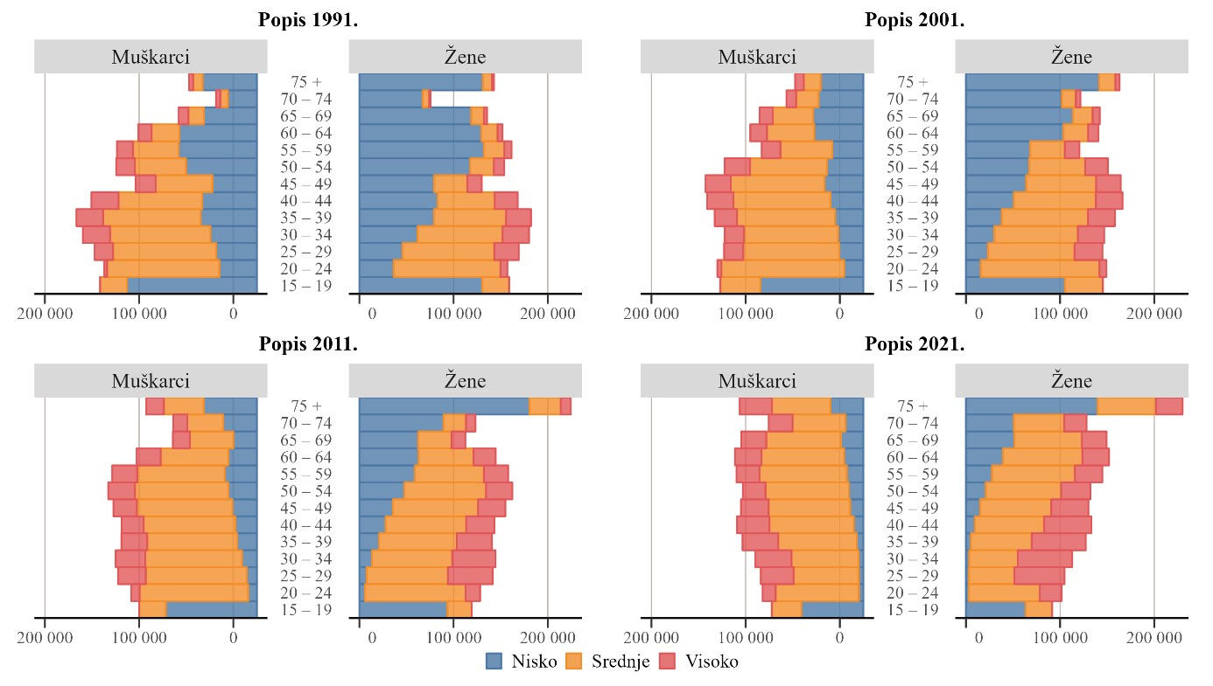
Izvor: Državni zavod za statistiku.

Slika 2.7.2. Struktura stanovništva prema aktivnosti u Republici Hrvatskoj, Popisi 1991., 2001. i 2011.
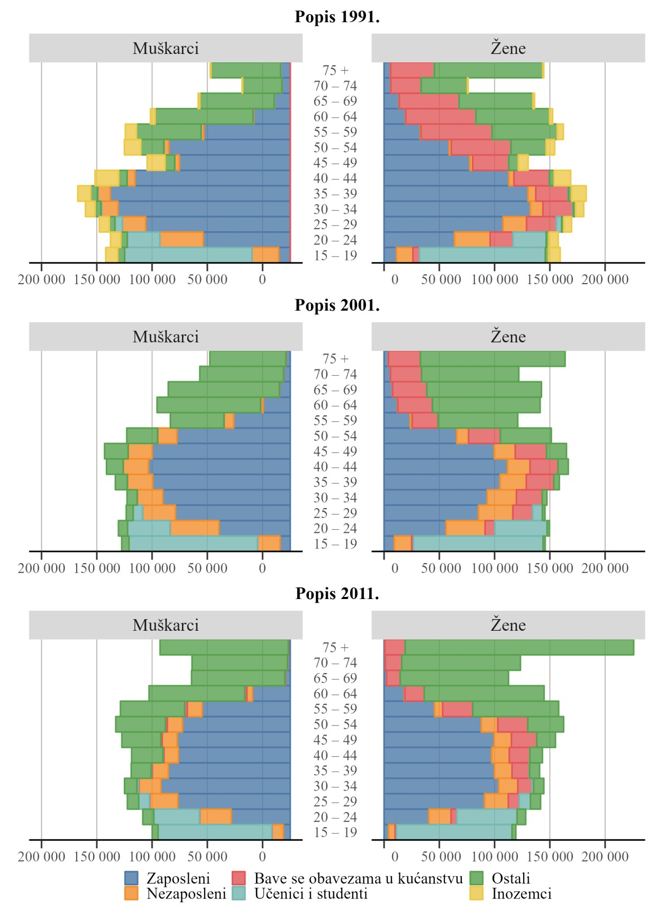
Izvor: Državni zavod za statistiku.
Što se tiče mlađeg dijela populacije, u dobi od 15 do 29 godina, od 1991. do 2011. smanjivao se broj zaposlenih, a povećavao broj onih koji se još obrazuju. Međutim, i broj nezaposlenih u toj se dobnoj skupini s vremenom smanjivao. Kod populacije srednje dobi (30 – 64 godine) među ženama je 1991. bio znatan udio onih koje su se bavile obavezama u kućanstvu, no njihov broj i udio s vremenom se smanjivao. U Popisu 1991. vidljiva je skupina onih koji su bili na radu u inozemstvu. I kod muškaraca i kod žena srednje dobi od Popisa 2001. vidljiv je znatan udio onih koji su u odgovarajućoj skupini ostali (većinom izvan radne snage – neaktivni ili u prijevremenoj mirovini). Općenito je iz ova tri popisa uočljivo da je stopa zaposlenosti od 1991. do 2011. u Republici Hrvatskoj prema dobnim skupinama bila relativno niska, pogotovo među ženama i osobama u starijem dijelu radnog kontingenta. Kod starije populacije većina su umirovljenici, s time da je kod žena u 1991. i dalje bio znatan broj osoba koje su se bavile obavezama u kućanstvu. Smanjivanje njihova broja kroz vrijeme odražava povećanje stopa zaposlenosti žena u drugoj polovici 20. stoljeća.
Tablica 2.7.1 prikazuje stope zaposlenosti žena u Republici Hrvatskoj u dobi od 25 do 54 godine, prema broju djece i dobi najmlađeg djeteta, za četiri različite godine: 2006., 2011., 2016. i 2021. Iz tablice se vidi da je stopa zaposlenosti žena u Republici Hrvatskoj u toj dobnoj skupini bila relativno stabilna tijekom posljednjih petnaest godina, s nešto većim povećanjem u 2021., ali je znatno varirala ovisno o broju djece i dobi najmlađeg djeteta. Općenito, u svim godinama prikazanim u tablici, stope zaposlenosti bile su najviše među ženama s dvoje djece, a najniže među onima s troje ili više djece. Također se primjećuje da je stopa zaposlenosti žena u skupini s troje ili više djece u svim godinama osim u 2021. bila niža od 60 %.
Kada se uspoređuju stope zaposlenosti s obzirom na dob najmlađeg djeteta, uočljivo je da su stope zaposlenosti niže kada je najmlađe dijete predškolske dobi. Stope zaposlenosti općenito su najviše bile kod žena s dvoje djece, a najniže kod žena s troje i više djece, neovisno o dobi najmlađeg djeteta. Uočljiv je i porast stope zaposlenosti tijekom vremena kod svih skupina žena.
Tablica 2.7.1. Stope zaposlenosti žena u Republici Hrvatskoj u dobi 25 – 54, prema broju djece i dobi najmlađeg djeteta, 2006., 2011., 2016. i 2021.
Dob najmlađeg djeteta

Godina Broj djece Manje od 6 Od 6 do 11 12 ili više
Ukupno
godina godina godina
2006. | Ukupno | 66,3 % | 63,3 % | 67,9 % |  | 70,6 %
 | Bez djece  1 dijete | 65,2 %  69,2 % | /  66,2 % | /  68,4 % |  | /  70,9 %
 | 2 djece | 69,6 % | 66,7 % | 71,6 % |  | 70,3 %
 | 3 + djece | 55,8 % | 53,9 % | 57,5 % |  | /
2011. | Ukupno | 66,1 % | 60,9 % | 70,7 % |  | 68,7 %
 | Bez djece  1 dijete | 65,8 %  68,2 % | /  61,5 % | /  76,0 % |  | /  68,6 %
 | 2 djece | 68,2 % | 64,3 % | 71,6 % |  | 69,7 %
 | 3 + djece | 56,9 % | 55,1 % | 58,9 % |  | 64,6 %
2016. | Ukupno | 68,5 % | 68,0 % |  | 70,1 % |  | 70,5 %
 | Bez djece  1 dijete | 67,6 %  69,2 % | /  68,1 % |  | /  68,7 % |  | /  70,1 %
 | 2 djece | 73,3 % | 73,6 % |  | 73,6 % |  | 71,7 %
 | 3 + djece | 59,0 % | 56,8 % |  | 61,5 % |  | 75,1 %
2021. | Ukupno | 75,4 % | 71,9 % |  | 81,8 % |  | 79,7 %
 | Bez djece  1 dijete | 73,1 %  79,3 % | /  75,6 % |  | /  80,4 % |  | /  80,7 %
 | 2 djece | 81,8 % | 76,6 % |  | 86,7 % |  | 79,1 %
 | 3 + djece | 64,0 % | 61,8 % |  | 69,1 % |  | 56,4 %
Izvor: Eurostat, Anketa o radnoj snazi.
Tablica 2.7.2. Stope zaposlenosti muškaraca u Republici Hrvatskoj u dobi 25 – 54, prema broju djece i dobi najmlađe djeteta, 2006., 2011., 2016. i 2021.
Dob najmlađeg djeteta

Godina Broj djece Manje od 6 Od 6 do 11 12 ili više
Ukupno
godina godina godina
2006. | Ukupno | 78,1 % | 85,2 % | 84,2 % | 81,6 %
 | Bez djece  1 dijete | 72,9 %  82,7 % | /  89,9 % | /  80,6 % | /  80,2 %
 | 2 djece | 86,4 % | 84,8 % | 87,9 % | 85,5 %
 | 3 + djece | 80,3 % | 80,2 % | 80,0 % | /
2011. | Ukupno | 75,1 % | 83,3 % | 82,6 % | 76,7 %
 | Bez djece  1 dijete | 69,3 %  82,1 % | /  88,1 % | /  86,6 % | /  76,6 %
 | 2 djece | 82,6 % | 84,4 % | 83,0 % | 77,4 %
 | 3 + djece | 75,5 % | 75,7 % | 75,4 % | 73,4 %
2016. | Ukupno | 76,3 % | 86,5 % | 84,7 % | 78,2 %
 | Bez djece  1 dijete | 69,4 %  80,4 % | /  86,3 % | /  78,8 % | /  76,9 %
 | 2 djece | 88,4 % | 89,4 % | 89,5 % | 81,5 %
 | 3 + djece | 81,5 % | 81,7 % | 80,3 % | 96,5 %
2021. | Ukupno | 83,4 % | 92,7 % | 93,9 % | 85,7 %
 | Bez djece  1 dijete | 77,0 %  87,8 % | /  91,3 % | /  90,7 % | /  84,2 %
 | 2 djece | 94,3 % | 95,1 % | 95,2 % | 90,9 %
 | 3 + djece | 92,0 % | 91,5 % | 95,5 % | 73,3 %
Izvor: Eurostat, Anketa o radnoj snazi.
Tablica 2.7.2. prikazuje stope zaposlenosti muškaraca u dobi od 25 do 54 godine u Republici Hrvatskoj za različite godine (2006., 2011., 2016. i 2021.) prema broju djece i dobi najmlađeg djeteta. Općenito, vidljivo je da se stopa zaposlenosti muškaraca u Republici Hrvatskoj uglavnom povećavala tijekom vremena, posebno za muškarce koji imaju djecu. Primjetan je i utjecaj dobi najmlađeg djeteta na stopu zaposlenosti očeva, ali suprotnog je smjera kretanja nego kod majki.
Muškarci bez djece imali su 2006. stopu zaposlenosti od 72,9 %, dok su oni s jednim djetetom imali veću stopu (82,7%). Muškarci s dvoje djece imali su najveću stopu zaposlenosti (86,4 %), dok su muškarci s troje ili više djece imali nešto nižu stopu (80,3 %). U 2021. stopa zaposlenosti muškaraca znatno se povećala u usporedbi s ranijim godinama. Muškarci s dvoje djece imali su najveću stopu zaposlenosti (94,3 %), dok su muškarci bez djece imali najnižu stopu (77 %).
Stopa zaposlenosti muškaraca s obzirom na dob najmlađeg djeteta pokazuje opći trend u svim promatranim godinama: najmanju stopu zaposlenosti imaju očevi kojima je najmlađe dijete staro 12 ili više godina.
Tablica 2.7.3. Stope zaposlenosti žena u Republici Hrvatskoj u dobi 25 – 54, prema broju djece i razini obrazovanja, 2006., 2011., 2016. i 2021.
Razina obrazovanja

Godina Broj djece
Sve razine Nisko Srednje Visoko
2006. | Ukupno | 66,3 % | 45,7 % | 68,4 % | 88,0 %
 | Bez djece  1 dijete | 65,2 %  69,2 % | 48,3 %  44,5 % | 67,2 %  71,5 % | 85,5 %  88,0 %
 | 2 djece | 69,6 % | 43,6 % | 70,9 % | 92,1 %
 | 3 + djece | 55,8 % | 37,2 % | 58,8 % | 96,4 %
2011. | Ukupno | 66,1 % | 46,8 % | 66,2 % | 85,5 %
 | Bez djece  1 dijete | 65,8 %  68,2 % | 48,2 %  49,9 % | 65,4 %  68,4 % | 82,4 %  84,5 %
 | 2 djece | 68,2 % | 50,3 % | 66,3 % | 94,9 %
 | 3 + djece | 56,9 % | 32,8 % | 63,8 % | 89,1 %
2016. | Ukupno | 68,5 % | 43,3 % | 66,7 % | 84,3 %
 | Bez djece  1 dijete | 67,6 %  69,2 % | 47,9 %  44,3 % | 65,8 %  66,4 % | 81,0 %  86,5 %
 | 2 djece | 73,3 % | 35,8 % | 71,8 % | 88,7 %
 | 3 + djece | 59,0 % | 27,4 % | 58,3 % | 87,9 %
2021. | Ukupno | 75,4 % | 41,0 % | 72,9 % | 89,2 %
 | Bez djece  1 dijete | 73,1 %  79,3 % | 38,3 %  54,6 % | 72,3 %  73,9 % | 85,9 %  94,1 %
 | 2 djece | 81,8 % | 48,8 % | 78,3 % | 92,9 %
 | 3 + djece | 64,0 % | 18,1 % | 62,3 % | 87,0 %
Izvor: Eurostat, Anketa o radnoj snazi.
Tablica 2.7.3. prikazuje stope zaposlenosti žena u dobi od 25 do 54 godine u Republici Hrvatskoj u razdoblju od 2006. do 2021. godine, prema broju djece i razini obrazovanja. Može se primijetiti da žene s višim obrazovanjem imaju znatno veće stope zaposlenosti u usporedbi s onima sa srednjim obrazovanjem, a posebno u usporedbi sa ženama s nižim obrazovanjem, i to u svim razmatranim godinama i bez obzira na broj djece. Prema Eurostatovim podacima, stopa zaposlenosti visokoobrazovanih majki u Republici Hrvatskoj jedna je od najviših u Europskoj uniji, neovisno o broju djece. S druge strane, stope zaposlenosti žena sa srednjim i nižim obrazovanjem nisu toliko visoke u odnosu na europski prosjek (EU-27) i to pridonosi tome da je stopa zaposlenosti žena svih stupnjeva obrazovanja ipak među nižima u Europskoj uniji. Stope zaposlenosti žena bez djece više su od stopa zaposlenosti žena s troje ili više djece, ali ipak niže od stopa zaposlenosti žena s jednim ili dvoje djece, neovisno o stupnju obrazovanja.

Tablica 2.7.4. Stope zaposlenosti muškaraca u Republici Hrvatskoj u dobi 25 – 54, prema broju djece i razini obrazovanja, 2006., 2011., 2016. i 2021.
Razina obrazovanja

Godina Broj djece
Sve razine Nisko Srednje Visoko
2006. | Ukupno | 78,1 % | 65,5 % | 79,0 % | 89,7 %
 | Bez djece  1 dijete | 72,9 %  82,7 % | 62,2 %  72,6 % | 73,2 %  83,0 % | 86,5 %  91,1 %
 | 2 djece | 86,4 % | 74,9 % | 86,8 % | 95,3 %
 | 3 + djece | 80,3 % | 59,6 % | 84,3 % | 94,8 %
2011. | Ukupno | 75,1 % | 58,4 % | 76,8 % | 84,5 %
 | Bez djece  1 dijete | 69,3 %  82,1 % | 54,2 %  67,5 % | 70,4 %  83,1 % | 78,9 %  89,3 %
 | 2 djece | 82,6 % | 65,1 % | 84,3 % | 91,8 %
 | 3 + djece | 75,5 % | 52,8 % | 80,2 % | 96,6 %
2016. | Ukupno | 76,3 % | 54,8 % | 76,7 % | 87,3 %
 | Bez djece  1 dijete | 69,4 %  80,4 % | 46,2 %  61,8 % | 70,2 %  79,8 % | 80,7 %  93,4 %
 | 2 djece | 88,4 % | 69,4 % | 88,4 % | 96,0 %
 | 3 + djece | 81,5 % | 64,3 % | 82,5 % | 95,5 %
2021. | Ukupno | 83,4 % | 66,7 % | 83,5 % | 90,1 %
 | Bez djece  1 dijete | 77,0 %  87,8 % | 56,8 %  83,4 % | 77,4 %  85,2 % | 84,6 %  97,3 %
 | 2 djece | 94,3 % | 82,1 % | 93,8 % | 99,8 %
 | 3 + djece | 92,0 % | 79,2 % | 95,0 % | 91,4 %
Izvor: Eurostat, Anketa o radnoj snazi.
Stope zaposlenosti muškaraca u istoj dobnoj skupini istovremeno su bile znatno više nego kod žena. Očevi su imali vrlo visoke stope zaposlenosti, dok su muškarci bez djece imali niže stope zaposlenosti, neovisno o stupnju obrazovanja. Najniže stope zaposlenosti imali su muškarci niskog obrazovanja bez djece. Uspoređuju li se muškarci i žene, djeca na stopu zaposlenosti djeluju u suprotnom smjeru, tj. povećavaju stopu zaposlenosti među muškarcima, pogotovo u zadnje vrijeme, dok kod žena zaposlenost pada s rastom broja djece (i najniža je za žene s troje ili više djece).

2.8. Projekcije stanovništva
Projekcije stanovništva izračuni su očekivane veličine i strukture stanovništva pod zadanim pretpostavkama o budućem kretanju osnovnih demografskih procesa – mortaliteta, fertiliteta i migracije. Projekcije stanovništva mogu se shvatiti kao „što-ako“ scenariji koji poboljšavaju razumijevanje demografske dinamike: pokazuju kako bi se veličina i struktura (u ovom slučaju hrvatskog) stanovništva mijenjala kada bi tijekom cijelog razdoblja na koje se projekcija odnosi vrijedile zadane pretpostavke o demografskim trendovima. Budući da se obično izrađuju za duža vremenska razdoblja, informirajući nas o mogućim demografskim promjenama, projekcije stanovništva korisne su ne samo za ocjenu potencijalnih učinaka raznih politika na demografske procese, već i kao podloga za analizu implikacija demografskih promjena (npr. u hrvatskom slučaju, demografskog starenja), pa i za planiranje politika kojima će se na te promjene i s njima povezane izazove odgovoriti.
Za potrebe ovog dokumenta hrvatsko stanovništvo projicirano je kohortno-komponentnom metodom u četiri različita scenarija:
- Scenarij 1 poziva se na Eurostatove pretpostavke o budućem kretanju mortaliteta, fertiliteta i migracije. Te su pretpostavke, sažeto, sljedeće: kontinuiran pad mortaliteta (tj. rast očekivanog trajanja života) za oba spola, kontinuiran (ali relativno umjeren) rast fertiliteta i (neto) migracija koja fluktuira iz godine u godinu, uz opću tendenciju rasta. Dodatno, zadan je fiksan omjer spolova pri rođenju u iznosu od 1,05 (tj. 105 rođenih dječaka na 100 djevojčica).
- Scenarij 2 razlikuje se od scenarija 1 u pretpostavci o kretanju fertiliteta: razina je zadana tako da se totalna stopa fertiliteta s 1,49 djece po ženi u baznoj 2022. poveća (linearno) na 1,80 djece po ženi u 2033. te na 2,10 djece po ženi u 2050., pri čemu je raspored fertiliteta prema dobi isti kao u scenariju 1.
- Scenarij 3 razlikuje se od scenarija 1 u pretpostavci o migraciji: zadane su specifične stope neto migracije prema dobi u baznoj 2022. i te se stope u svim godinama tijekom projekcije povećavaju za 0,5 % u odnosu na godinu prije.
- Scenarij 4 postavljen je na isti način kao i scenarij 3, samo što su specifične stope neto migracije prema dobi u baznoj 2022. zadane na višoj razini (i u svim godinama tijekom projekcije povećavaju se za 0,5 % u odnosu na godinu prije, kao u scenariju 3), iz čega proizlazi veća (pozitivna) neto migracija na godišnjoj razini nego u scenariju 3.
Tablica 2.8.1. Pretpostavke u izradi projekcija hrvatskog stanovništva
Scenarij 1 |  | Scenarij 2 | Scenarij 3 | Scenarij 4
Očekivano trajanje života – žene  2022. 81,2 |  | 81,2 | 81,2 | 81,2
2033. 83,4 |  | 83,4 | 83,4 | 83,4
2050. 86,1 |  | 86,1 | 86,1 | 86,1
Očekivano trajanje života – muškarci  2022. 74,9 |  | 74,9 | 74,9 | 74,9
2033. | 77,4 | 77,4 | 77,4 | 77,4
2050. | 80,8 | 80,8 | 80,8 | 80,8
Totalna stopa fertiliteta 2022. | 1,49 | 1,49 | 1,49 | 1,49
2033. | 1,51 | 1,80 | 1,51 | 1,51
2050. | 1,55 | 2,10 | 1,55 | 1,55
Omjer spolova pri rođenju  2022. | 1,05 | 1,05 | 1,05 | 1,05
2033. | 1,05 | 1,05 | 1,05 | 1,05
2050. | 1,05 | 1,05 | 1,05 | 1,05
Neto migracija (izraženo na 1000 stanovnika)  2022. 3,74 |  | 3,74 | 2,72 | 4,08
2033. 0,65 |  | 0,63 | 2,81 | 4,23
2050. 2,05 |  | 1,98 | 2,94 | 4,43

Slika 2.8.1. prikazuje kako bi se veličina hrvatskog stanovništva mijenjala pod pretpostavkama iz četiriju scenarija. Vidljivo je da svi scenariji predviđaju pad broja stanovnika u Republici Hrvatskoj, no veličina pada među scenarijima varira. Scenarij 1 rezultira najbržim padom broja stanovnika. U scenariju 2, koji pretpostavlja ciljani porast fertiliteta na 1,80 do 2033. i daljnji porast na 2,10 do 2050., pad broja stanovnika manje je izražen, dok je u dvama scenarijima koji pretpostavljaju znatniji priljev migranata u Republiku Hrvatsku (scenariji 3 i 4) pad broja stanovnika najmanje izražen.
Slika 2.8.1. Projicirano stanovništvo u Republici Hrvatskoj, 2022. – 2050.
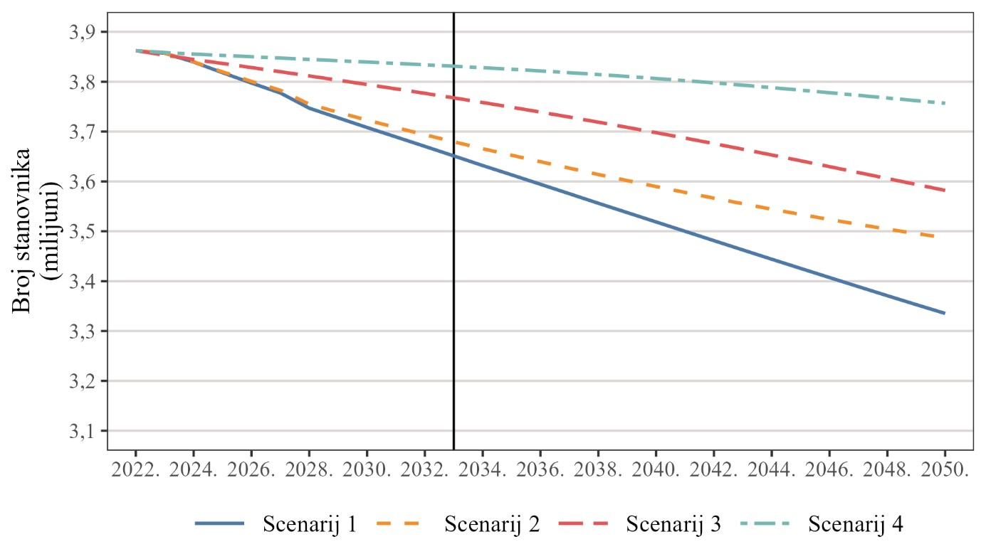
Kako bi se bolje razumjele posljedice pretpostavljenih demografskih trendova za razvoj dobnospolne strukture hrvatskog stanovništva, na Slici 2.8.2. uspoređujemo baznu 2022. (osjenčano) s projiciranim stanovništvom (linijski) u 2033. i 2050., po scenarijima. Vidljivo je da se scenarij 1 i scenarij 2 u starijim dobima preklapaju, što lijepo predočuje kako rast fertiliteta mijenja dobnu strukturu „odozdo“, šireći bazu demografske piramide. S druge strane, stalan i veći neto priljev migranata, kakav pretpostavljaju scenarij 3 i scenarij 4, može snažnije utjecati na ukupan broj stanovnika (vidjeti Sliku 2.8.1.), ali u manjoj mjeri mijenja oblik demografske piramide u usporedbi s rastom fertiliteta (vidjeti Sliku 2.8.2.).
Tablica 2.8.2. prikazuje kako se pod pretpostavkama iz četiriju scenarija mijenjaju odabrani demografski pokazatelji. Vidljivo je da svaki scenarij predviđa povećanje medijalne dobi stanovništva i povećanje udjela stanovništva u dobi 65 +, no intenzitet varira među scenarijima. Medijalna dob stanovništva najsporije će rasti pod pretpostavkama iz scenarija 2, odnosno pod pretpostavkom rasta fertiliteta. Scenarij 2 ujedno je jedini od četiriju scenarija koji predviđa veći udio stanovništva u dobi 0 – 14 u 2050. nego u baznoj 2022. Udio stanovništva u radnoj dobi (15 – 64) u svim scenarijima pada, ali najmanje u scenarijima koji predviđaju stalan i veći neto priljev migranata (scenarij 3 i scenarij 4). Opisane promjene očituju se i u koeficijentima dobne ovisnosti, odnosno pokazateljima koji, ponovimo, mjere broj (ekonomski) „ovisnih“ (mladih, u dobi 0 – 14, i starijih, u dobi 65 +) na sto stanovnika u radnoj dobi (15 – 64). Samo scenarij 1 predviđa da će ukupni koeficijent dobne ovisnosti u 2050. biti veći nego u baznoj 2022. isključivo zbog većeg koeficijenta dobne ovisnosti starijih. Scenarij 2 predviđa najveći skok ukupnog koeficijenta dobne ovisnosti do 2050., pri čemu u tom scenariju dobna ovisnost mladih u 2050. čini veći udio ukupne dobne ovisnosti nego u ostalim scenarijima.

Slika 2.8.2. Projicirana dobno-spolna struktura hrvatskog stanovništva
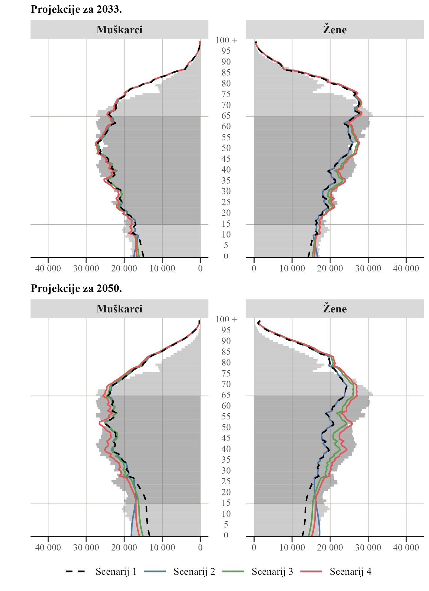

Tablica 2.8.2. Projekcije hrvatskog stanovništva: sažetak za baznu 2022. i projicirane 2033. i 2050.
Scenarij 1 |  | Scenarij 2 Scenarij 3 |  |  | Scenarij 4
Broj stanovnika (milijuni) 2022. | 3,86 | 3,86 3,86 |  |  | 3,86
2033. | 3,65 | 3,68 3,77 |  |  | 3,83
2050. | 3,34 | 3,49 3,58 |  |  | 3,76
Medijalna dob  2022. | 45,38 | 45,38 45,38 |  |  | 45,38
2033. | 48,10 | 47,82 47,62 |  |  | 47,40
2050. | 50,19 | 48,36 49,31 |  |  | 48,88
Broj stanovnika 0 – 14 (milijuni; udjeli u ukupnom broju stanovnika u zagradama)  2022. 0,55 (14,30 %) 0,55 (14,30 %) 0,55 (14,30 %) |  |  |  |  | 0,55 (14,30 %)
2033. 0,47 (12,88 %) 0,50 (13,55 %) 0,50 (13,19 %) |  |  |  |  | 0,51 (13,19 %)
2050. 0,41 (12,21 %) 0,52 (14,92 %) 0,46 (12,89 %) |  |  |  |  | 0,49 (12,98 %)
Broj stanovnika 15 – 64 (milijuni; udjeli u ukupnom broju stanovnika u zagradama)  2022. 2,44 (63,21 %) 2,44 (63,21 %) 2,44 (63,21 %) |  |  |  |  | 2,44 (63,21 %)
2033. 2,20 (60,31 %) 2,20 (59,85 %) 2,28 (60,55 %) |  |  |  |  | 2,33 (60,77 %)
2050. 1,91 (57,29 %) 1,95 (55,90 %) 2,06 (57,60 %) |  |  |  |  | 2,18 (58,13 %)
Broj stanovnika 65 + (milijuni; udjeli u ukupnom broju stanovnika u zagradama)  2022. 0,87 (22,49 %) 0,87 (22,49 %) 0,87 (22,49 %) |  |  |  |  | 0,87 (22,49 %)
2033. 0,98 (26,81 %) 0,98 (26,60 %) 0,99 (26,26 %) |  |  |  |  | 1,00 (26,04 %)
2050. 1,02 (30,50 %) 1,02 (29,18 %) 1,06 (29,51 %) |  |  |  |  | 1,09 (28,90 %)
Koeficijent dobne ovisnosti mladih (broj mladih, 0 – 14, na 100 radno sposobnih, 15 – 64)  2022. 22,62 22,62 22,62 |  |  |  |  | 22,62
2033. 21,36 22,64 21,79 |  |  |  |  | 21,71
2050. 21,31 26,69 22,37 |  |  |  |  | 22,32
Koeficijent dobne ovisnosti starijih (broj starijih, 65+, na 100 radno sposobnih, 15 – 64)  2022. 35,57 35,57 35,57 |  |  |  |  | 35,57
2033. 44,45 44,45 43,38 |  |  |  |  | 42,85
2050. 53,24 52,19 51,23 |  |  |  |  | 49,72
Koeficijent dobne ovisnosti – ukupno (broj mladih  2022. 58,19 |  |  | i starijih na 100 radno  58,19 | sposobnih)  58,19 | 58,19
2033. 65,81 |  |  | 67,10 | 65,16 | 64,56
2050. 74,55 |  |  | 78,88 | 73,61 | 72,04

https://www.consilium.europa.eu/media/39929/a-new-strategic-agenda-2019-2024-hr.pdf
https://data.consilium.europa.eu/doc/document/ST-8668-2020-INIT/hr/pdf
Čipin, I., Međimurec, P., Smolić, Š., Klempić Bogadi, S., Mustač, D. i Fabijančić, M. (2023) Stručno-analitička podloga za izradu Strategije demografske revitalizacije Republike Hrvatske do 2033. godine.
https://narodne-novine.nn.hr/clanci/sluzbeni/2006_12_132_2957.html
https://bit.ly/3RK17Fi
https://bit.ly/3NuujgL
https://bit.ly/3RGYGmS
https://bit.ly/3RGYTXc
https://bit.ly/3RrQUvE
https://bit.ly/3TqzClp
https://bit.ly/3GFOuVr
https://bit.ly/3RJe0iK
https://bit.ly/3RLhT6Z
https://bit.ly/3GMNU8l
https://narodne-novine.nn.hr/clanci/sluzbeni/2023_01_2_17.html
https://sdgs.un.org/
https://commission.europa.eu/publications/communication-demographic-change-europe-toolbox-action_en
https://data.consilium.europa.eu/doc/document/ST-16754-2023-INIT/hr/pdf
https://bit.ly/3tbeLrB
https://eur-lex.europa.eu/legal-content/HR/ALL/?uri=CELEX:52021DC0050
https://bit.ly/48gG3eX
https://bit.ly/41oqvDC
https://eur-lex.europa.eu/legal-content/EN/TXT/?uri=CELEX%3A52021DC0345
https://bit.ly/4835eBV
Čipin, I., Međimurec, P., Smolić, Š., Klempić Bogadi, S., Mustač, D. i Fabijančić, M. (2023) Stručno-analitička podloga za izradu Strategije demografske revitalizacije Republike Hrvatske do 2033. godine.
https://bit.ly/3v1bATQ
https://bit.ly/4aA5MB9
https://bit.ly/47g2DDH
Vidi prethodnu fusnotu.
https://data2.unhcr.org/en/situations/ukraine
Statistika Europske nije o dohotku i životnim uvjetima (European Union Statistics of Income and Living Conditions)
https://www.unicef.hr/wp-content/uploads/2017/05/Konvencija_20o_20pravima_20djeteta_full.pdf
https://eur-lex.europa.eu/legal-content/HR/TXT/HTML/?uri=CELEX:52021DC0142&from=en
Dobrotić, I. i Blum, S. (2020) Inclusiveness of Parental-Leave Benefits in Twenty-One European Countries: Measuring Social and Gender Inequalities in Leave Eligibility, Social Politics: International Studies in Gender, State & Society, 27 (3), 588-614.
Europski stup socijalnih prava u 20 načela, https://ec.europa.eu/social/main.jsp?catId=1606&langId=en
Direktiva (EU) 2019/1158 Europskog parlamenta i Vijeća od 20. lipnja 2019. o ravnoteži između poslovnog i privatnog života roditelja i pružatelja skrbi i o stavljanju izvan snage Direktive Vijeća 2010/18/EU, https://bit.ly/3ttb1BA
Dobrotić I. (2019) Politike usklađivanja obiteljskih obaveza i plaćenog rada Hrvatske u komparativnoj perspektivi, u: Puljiz, V. (ur.) Socijalno-demografska reprodukcija Hrvatske, Zagreb: Miko Tripalo, str. 59-98.
Zakon o radu („Narodne novine“, br. 93/14., 127/17., 98/19., 151/22., 64/23.).
Zakon o obveznom zdravstvenom osiguranju („Narodne novine“, br. 80/13., 137/13., 98/19., 33/23.).
Zakon o rodiljnim i roditeljskim potporama („Narodne novine“, broj 152/22.).
Kern, V., Lecerf, M. (2023) Maternity and paternity leave in the EU, European Parliament; Koslowski, A., Blum, S., Dobrotić, I., Kaufman, G. i Moss, P. (2022) 18th International Review on Leave Policies and Related Research 2022., https://ub-deposit.fernuni-hagen.de/receive/mir_mods_00001867
Dobrotić, I. i Blum, S. (2020) Inclusiveness of Parental-Leave Benefits in Twenty-One European Countries: Measuring Social and Gender Inequalities in Leave Eligibility, Social Politics: International Studies in Gender, State & Society, 27 (3), 588-614.
Vidi fusnotu broj 36.
Koslowski, A., Blum, S., Dobrotić, I., Kaufman, G. i Moss, P. (2022) 18th International Review on Leave Policies and Related Research 2022., https://ub-deposit.fernuni-hagen.de/receive/mir_mods_00001867
Sobotka, T., Matysiak, A. i Brozozowska, Z. (2020) Policy responses to low fertility: How effective are they? UNFPA Technical Division.
https://hzzo.hr/rodiljne-i-roditeljske-potpore
https://bit.ly/3RjuNrg
Letablier, M.-T., Luci, A., Math, A. i Thévenon, O. (2009) The costs of raising children and the effectiveness of policies to support parenthood in European countries: A Literature Review, A report to the European Commission.
Zakon o doplatku za djecu („Narodne novine“, br. 94/01., 138/06., 107/07., 37/08., 61/11., 112/12., 82/15., 58/18., 156/23.).
Preliminarni podaci Hrvatskog zavoda za mirovinsko osiguranje za 2023. godinu.
Zakon o porezu na dohodak („Narodne novine“, br. 115/16., 106/18., 121/19., 32/20., 138/20., 151/22., 114/23.).
Zakon o izmjenama i dopunama Zakona o porezu na dohodak („Narodne novine“, broj 114/23.).
Detaljnije informacije o osobnim odbicima kod poreza na dohodak i umanjenju poreza na temelju roditeljstva u državama Europske unije prikazane su u tablici u Dodatku 3.
Vidi fusnotu broj 52.
Vidi fusnotu broj 52.
Pravilnik o izmjenama i dopunama Pravilnika o porezu na dohodak („Narodne novine“, broj 143/23.).
Akrap, A. i Čipin, I. (2008) Stambeni problemi, produženi život s roditeljima i odgoda ulaska u brak u Hrvatskoj, Revija za socijalnu politiku, 15 (3), 415-434.
Nacionalni program za mlade za razdoblje od 2023. do 2025,, mjera 3.5.3. Osiguravanje boljih uvjeta stanovanja mladim osobama.
Prema Eurostatovoj definiciji osoba se smatra članom prenapučenog kućanstva ako to kućanstvo nema na raspolaganju minimalan broj soba po sljedećim kriterijima: jedna soba za cijelo kućanstvo; jedna soba za odrasli par u kućanstvu; jedna soba za svaku pojedinu osobu stariju od 18 godina; jedna soba za svaki par osoba istog spola između 12 i 17 godina starosti; jedna soba za svaku osobu između 12 i 17 godina koja ne spada u prethodnu kategoriju; jedna soba za svaki par djece mlađe od 12 godina.
Postoji i naknada za troškove stanovanja koju isplaćuju općine i gradovi, i priznaje se korisniku zajamčene minimalne naknade, osim beskućniku koji se nalazi u prenoćištu, prihvatilištu ili mu je priznata usluga smještaja u organiziranom stanovanju, žrtvi nasilja u obitelji i žrtvi trgovanja ljudima kojoj je priznata usluga smještaja u kriznim situacijama. Riječ je o instrumentu socijalne politike u Republici Hrvatskoj, a pravo na tu naknadu koristi manje od 2 % kućanstva. Vidjeti Bežovan, G. (2019) Stanovanje i stambena politika. U: Bežovan, G. (ur.) Socijalna politika Hrvatske, Zagreb, Pravni fakultet Sveučilišta u Zagrebu, str. 399-460.
Zakon o društveno poticanoj stanogradnji („Narodne novine“, br. 109/01., 82/04., 76/07., 38/09., 86/12., 07/13., 26/15., 57/18., 66/19., 58/21.)
https://gov.hr/hr/pos-program-poticane-stanogradnje/1294
https://vlada.gov.hr/vijesti/apn-obradio-sve-ovogodisnje-zahtjeve-za-stambene-subvencije/38539
Capak, K. (ur.) (2020) Istraživanje o zdravstvenom ponašanju učenika: osnovni pokazatelji zdravlja i dobrobiti učenika i učenica u Hrvatskoj, Zagreb, Hrvatski zavod za javno zdravstvo, https://bit.ly/41ldUBb
Vidi prethodnu fusnotu.
OECD/European Observatory on Health Systems and Policies (2021) Hrvatska: pregled stanja zdravlja i zdravstvene zaštite 2021., State of Health in the EU, OECD Publishing, Paris/European Observatory on Health Systems and Policies, Brussels.
Eurostat (2023) Overweight and obesity: BMI statistics, https://bit.ly/4ag4pY5
OECD/European Observatory on Health Systems and Policies (2021) Hrvatska: pregled stanja zdravlja i zdravstvene zaštite 2021., State of Health in the EU, OECD Publishing, Paris/European Observatory on Health Systems and Policies, Brussels.
Vidi prethodnu fusnotu.
https://dzs.gov.hr/vijesti/majcin-dan/1542
Leridon, H. (2008) A New Estimate of Permanent Sterility by Age: Sterility Defined as the Inability to Conceive, Population Studies, 62 (1), 15-24.
Prema posljednjem popisu iz 2021., mladi (u dobi od 15 do 29 godina) čine 15,8 % ukupnog stanovništva.
Gvozdanović, A., Ilišin, V., Adamović, M., Potočnik, D., Baketa, N., Kovačić, M. (2019) Istraživanje mladih u Hrvatskoj 2018./2019., Friedrich Ebertt Stiftung, Zagreb.
Zakon o savjetima mladih („Narodne novine“, br. 41/14., 83/23.)
https://eupita.eu/
https://demografijaimladi.gov.hr/nacionalni-program-za-mlade-4072/4072
Podgorelec, S., Klempić, S. (2007) Starenje i neformalna skrb o starim osobama u Hrvatskoj, Migracijske i etničke teme, 23(1-2), 111-134,
Nacionalni plan razvoja socijalnih usluga za razdoblje od 2021. do 2027. godine, https://narodne-novine.nn.hr/clanci/sluzbeni/full/2021_12_136_2240.html
https://ec.europa.eu/social/main.jsp?catId=1226&langId=en
Ujedinjeni narodi (2019) 2018 Active Ageing Index Analytical Report, United Nations, https://bit.ly/47VJ5W1
https://bit.ly/41midMA
https://ec.europa.eu/social/main.jsp?catId=792&langId=en
Zakon o predškolskom odgoju i obrazovanju („Narodne novine“, br. 10/97., 107/07., 94/13., 98/19., 57/22., 101/23.).
https://bit.ly/3NqV3yE
Vidi prethodnu fusnotu.
https://demografijaimladi.gov.hr/demografske-mjere-na-lokalnoj-i-zupanijskoj-razini-5671/5671
Komunikacija Komisije Europskom parlamentu, Vijeću, Europskom gospodarskom i socijalnom odboru i Odboru regija. Razvoj škola i izvrsnost u nastavi kao preduvjeti za uspješan život, https://bit.ly/3Rp1oMj
Zakon o odgoju i obrazovanju u osnovnoj i srednjoj školi („Narodne novine“, br. 87/08., 86/09., 92/10., 105/10., 90/11., 5/12., 16/12., 86/12., 126/12., 94/13., 152/14., 07/17., 68/18., 98/19., 64/20., 151/22., 156/23.).
Zakon o dopuni Zakona o odgoju i obrazovanju u osnovnoj i srednjoj školi („Narodne novine“, broj 151/22.).
Zakon o udžbenicima i drugim obrazovnim materijalima za osnovnu i srednju školu („Narodne novine“, br. 116/18., 85/22.).
Preporuka Vijeća Europske unije o strukovnom obrazovanju i osposobljavanju (SOO) za održivu konkurentnost, socijalnu pravednost i otpornost (2020/C417/01), https://bit.ly/48az2wk
Vidi prethodnu fusnotu.
Preporuke za razvoj kvalitete sustava obrazovanja odraslih i cjeloživotnoga učenja u Republici Hrvatskoj, Ministarstvo znanosti i obrazovanja, 2019, https://bit.ly/3uWAjZf
Stopa sudjelovanja u obrazovanju i osposobljavanju (posljednja četiri tjedna) prema spolu, dobi i razini obrazovanja (DZS, EUROSTAT).
Europska komisija (2021) Zelena knjiga o starenju. Poticanje međugeneracijske solidarnosti i odgovornosti, https://eur-lex.europa.eu/legal-content/HR/ALL/?uri=CELEX:52021DC0050
https://bit.ly/47XJSG9
Državni zavod za statistiku (2023) Bruto domaći proizvod i nacionalni računi, https://podaci.dzs.hr/hr/podaci/bdp-i-nacionalni-racuni/
U stalnim cijenama iz 2015. godine.
Eurostat (2023) Main GDP aggregates per capita, https://bit.ly/3GMSaVn
Poljoprivreda, šumarstvo i ribarstvo.
Hrvatska gospodarska komora, https://bit.ly/3TqIozO
HNB (2023) Tablica H2 Platna bilanca – roba i usluga, https://www.hnb.hr/statistika/statisticki-podaci/sektor-inozemstva/platna-bilanca
Zakon o regionalnom razvoju Republike Hrvatske („Narodne novine“, br. 147/14., 123/17., 118/18.).
Područja koja prema stupnju razvijenosti zaostaju za nacionalnim prosjekom i čiji je razvoj potrebno dodatno poticati.
Geografska područja koja se prema svojim prirodno-geografskim te društveno-gospodarskim i demografskim obilježjima mogu izdvojiti od ostalih hrvatskih krajeva te kao takva zahtijevaju poseban programsko-planski pristup nositelja politike regionalnoga razvoja, npr. brdsko-planinska područja, otoci, pogranična područja.
Ministarstvo regionalnog razvoja i fondova Europske unije (2019) Završno izvješće – Vrednovanje sustava odabira projekata, primjene kriterija odabira i poštivanja horizontalnih načela, uključujući postupke izravne dodjele bespovratnih sredstava koje će obuhvatiti sve Prioritetne osi Operativnog programa konkurentnost i kohezija, https://bit.ly/3RJPn5F
Eurostat (2023) Road, rail and navigable inland waterways networks by NUTS 2 regions, https://bit.ly/3TwJPwJ
https://bit.ly/3GLRFuO
https://bit.ly/4apRSBd
https://bit.ly/472dzVh
To je oko 10 postotnih bodova manje od ciljane vrijednosti Europske unije za 2030. godinu, koja iznosi najmanje 78 %.
https://ec.europa.eu/eurostat/databrowser/view/lfsa_ergan/default/table?lang=en
DZS (2023) Radno sposobno stanovništvo prema aktivnosti, dobi i spolu. Podaci od broju nezaposlenih godišnji su prosjeci na temelju Ankete o radnoj snazi.
https://ec.europa.eu/eurostat/databrowser/view/lfsa_ergan/default/table?lang=en
Eurofound (2021) Impact of COVID-19 on young people in the EU, Publications Office of the European Union, Luxembourg.
Hrvatski zavod za zapošljavanje (2023) Statistika usluga Test tržišta rada i Radne dozvole, https://bit.ly/3toOUME
Od 2015. godine Zakon o doprinosima („Narodne novine“, br. 84/08., 152/08., 94/09., 18/11., 22/12., 144/12., 148/13., 41/14., 143/14., 115/16., 106/18., 33/23., 114/23.) uređuje oslobođenje od obveze doprinosa na plaću za radnika koji se prvi put zapošljava i za radnika mlađeg od trideset godina. Poslodavci su na godinu dana oslobođeni plaćanja doprinosa na plaću za osobe koje se prvi put zapošljavaju, neovisno o tome je li ugovor na određeno ili neodređeno vrijeme, a za mlađe od trideset godina koje poslodavac zaposli na neodređeno radno vrijeme oslobođenje traje pet godina.
Više o tome vidjeti u: Matković, T. (2019) Politika zapošljavanja i nezaposlenost. U: Bežovan, G. (ur.) Socijalna politika Hrvatske (drugo izdanje), Zagreb, Pravni fakultet Sveučilišta u Zagrebu, str. 195-285.
Tomić, I. i Žilić, I. (2020) Working for 200 Euro? The Unintended Effects of Traineeship Reform on Youth Labor Market Outcomes. Labour, 34 (3), 347-371.
Srhoj, S. i Žilić, I. (2021) „Fine...I’ll do it myself': Lessons from self-employment grants in a long recession, IZA Journal of Labor Policy, 11 (6).
Ministarstvo rada i mirovinskog sustava (2017) Smjernice za razvoj i provedbu aktivne politike zapošljavanja u Republici Hrvatskoj u razdoblju od 2018. do 2020. godine.
Zakon o doprinosima („Narodne novine“, br. 84/08., 152/08., 94/09., 18/11., 22/12., 144/12., 148/13., 41/14., 143/14., 115/16., 106/18., 33/23., 114/23.).
Zakon o izmjenama i dopunama Zakona o porezu na dohodak („Narodne novine“, broj 121/19.).
Ministarstvo rada i mirovinskog sustava (2019) Plan implementacije garancije za mlade 2019–2020., https://bit.ly/3TIZ7i3
Zakon o izmjenama i dopunama Zakona o radu („Narodne novine“, broj 151/22.).
Zakon o suzbijanju neprijavljenog rada („Narodne novine“, broj 151/22.).
Buh, B. (2023) Measuring the effect of employment uncertainty on fertility in low-fertility contexts: an overview of existing measures. Genus 79, 4
Sobotka, T., Matysiak, A. i Brzozowska, Z. (2019) Policy responses to low fertility: How effective are they?, United Nations Population Fund, https://bit.ly/3NtdXFa
Dobrotić, I., Matković, T. i Menger, V. (2018) Analiza pristupačnosti, kvalitete, kapaciteta i financiranja sustava ranoga i predškolskog odgoja i obrazovanja i Republici Hrvatskoj, Ministarstvo za demografiju, obitelj, mlade i socijalnu politiku, https://bit.ly/47Y8w9A
Potočnik, D. i Adamović, M. (2018) Iskustvo migracije i planirani odlasci mladih iz Hrvatske (istraživački izvještaj), https://library.fes.de/pdf-files/bueros/kroatien/14481.pdf
Caliendo,M. i Schmidl, R. (2016) Youth unemployment and active labor market policies in Europe, IZA Journal of Labor Policy, 5 (1), 1-30.
Eurostat (2020) Youth unemployment by sex, age and educational attainment level, https://bit.ly/3RF3PM5
Eurostat (2020) Young people neither in employment nor in education and training by sex, age and labour status (NEET rates), https://bit.ly/48isUlp. Potočnik, D. i Adamović, M. (2018) Iskustvo migracije i planirani odlasci mladih iz Hrvatske (istraživački izvještaj), https://library.fes.de/pdf-files/bueros/kroatien/14481.pdf
Comolli, C. L., Neyer, G., Andersson, G., Dommermuth, L., Fallesen, P., Jalovaara, M., Jónsson, A. K., Kolk, M., i Lappegård, T. (2021) Beyond the Economic Gaze: Childbearing During and After Recessions in the Nordic Countries, European Journal of Population, 37 (2), 473-520.
Comolli, C. L. (2017) The fertility response to the Great Recession in Europe and the United States: Structural economic conditions and perceived economic uncertainty, Demographic Research, 36, 1549-1600.
Matysiak, A., Sobotka, T., i Vignoli, D. (2020) The Great Recession and fertility in Europe: A sub-national analysis, European Journal of Population, 23, 1-36.
Buh, B. (2023) Measuring the effect of employment uncertainty on fertility in low-fertility contexts: an overview of existing measures, Genus, 79, 4.
Prekarni rad situacija je u kojoj ljudi rade poslove niske kvalitete, koji su nesigurni, slabo plaćeni, s malim mogućnostima za napredovanje, te se često plaća isplaćuje na crno. Ljudi u takvim situacijama nisu u mogućnosti planirati svoju budućnost, a ovaj oblik rada može utjecati na planove vezane uz osnivanje obitelji, što posebno vrijedi za muškarce koji se bave poslovima niskog statusa, povremenim ili privremenim poslovima ili su nezaposleni. Ova hipoteza nesigurnosti upućuje na to da prekarni rad može dovesti do odgode braka, partnerstva i roditeljstva.
Doepke, M., Hannusch, A., Kindermann, F. i Tertilt, M. (2022) The economics of fertility: A new era, National Bureau of Economic Research.
McDonald, P. (2013) Societal foundations for explaining low fertility: Gender equity, Demographic Research, 28, 981-994.
https://narodne-novine.nn.hr/clanci/sluzbeni/2022_12_151_2343.html
https://ec.europa.eu/eurostat/databrowser/view/lfsa_eppgan/default/table?lang=en
Istraživanja za neke europske zemlje pokazala su da je pronatalitetni učinak dječjeg doplatka pozitivan ako je doplatak prilično izdašan, no učinak je uglavnom privremen i bez većeg utjecaja na konačan broj rođene djece. To pokazuje i recentni primjer iz Poljske, koja je pokrenula vrlo skup program dječjeg doplatka pod nazivom 500+, koji nije ostvario svoj glavni cilj, povećanje stope fertiliteta, ali je imao pozitivne učinke na smanjenje siromaštva. Detaljnije vidjeti u Sikorska, M. (2021) Is it possible to increase the fertility rate in Poland? Evidence from Poland, IBS Policy Paper 04/2021.
Sobotka, T., Matysiak, A. i Brozozowska, Z. (2020) Policy responses to low fertility: How effective are they? UNFPA Technical Division.
Istraživanja temeljena na novim spoznajama u empirijskom uzročnom modeliranju zaključuju da bi politike mogle biti važnije za fertilitet nego što se ranije mislilo. Taj se zaključak pojavljuje samo kada se uzimaju u obzir one studije koje istražuju promjene u politikama koje su vjerojatno dovoljno velike da utječu na fertilitet, ali kao i u prethodnim istraživanjima, zaključak je da su učinci novčanih transfera vjerojatno privremeni. Vidjeti više u Bergsvik J., Fauske A. i Hart R.K. (2021) Can Policies Stall the Fertility Fall? A Systematic Review of the (Quasi-) Experimental Literature, Population and Development Review, 47 (4), 913-964.
Koliko je poznato, nisu provedena relevantna znanstvena istraživanja o učincima financijskih transfera na fertilitet u Hrvatskoj.
Thomas, J., Rowe, F., Williamson, P. i sur. (2022) The effect of leave policies on increasing fertility: a systematic review, Humanities & Social Sciences Communications, 9, 262.
Svjetska banka (2019) Analitička podloga za Nacionalnu razvojnu strategiju Republike Hrvatske do 2030.: Porezne olakšice za djecu i prijedlozi za poboljšanja, https://bit.ly/3GKubGc
Relevantna istraživanja o tim temama za Hrvatsku nisu dostupna, ali postoje ona koja pokazuju određeni, doduše ograničeni, utjecaj poreznih olakšica na smanjivanje siromaštva. Vidjeti u Šućur, Z. (2005) Siromaštvo i socijalni transferi u Hrvatskoj, Financijska teorija i praksa, 29 (1), 37-58.
Vidjeti detaljnije u Ghazala Azmat, G. i González, L. (2010) Targeting fertility and female participation through the income tax, Labour Economics, 17 (3), 487-502
Magda, I., Kiełczewska, A. i Brandt, N. (2020) The effect of child benefit on female labor supply, IZA Journal of Labor Policy, 10 (1).
Mulder, C. H. (2006) Home-ownership and family formation, Journal of Housing and the Built Environment, 21 (3), 281-298.
Mulder, C. H. i Billari, F. C. (2010) Homeownership regimes and low fertility, Housing Studies, 25 (4), 527-541.
Istraživanje na primjeru Španjolske pokazalo je da bi stambena politika za mlade trebala biti usmjerena na dostupnost i stabilnost stanovanja, što se može postići promicanjem ne samo privatnog najma već i socijalnog najma, posebno dizajniranog za mlade. Izravna i neizravna financijska potpora za mlade koji iznajmljuju stanove i povoljnije oporezivanje najamnine neke su opcije za javne politike koje bi mogle povećati udio mladih ljudi koji si mogu priuštiti vlastiti smještaj. Vidjeti više npr. u Bernardi, F. (2005) Public policies and low fertility: Rationales for public intervention and a diagnosis for the Spanish case, Journal of European Social Policy, 15 (2), 123-138.
Dalla Zuanna, G. (2001) The banquet of Aeolus: A familistic interpretation of Italy's lowest low fertility, Demographic Research, 4, 133-162.
Kulu, H. i Vikat. A. (2007) Fertility differences by housing type: The effect of housing conditions or selected moves? Demographic Research, 17 (26), 775-802.
Kulu, H. i Vikat. A. (2007) Fertility differences by housing type: The effect of housing conditions or selected moves? Demographic Research, 17 (26), 775-802.
Sobotka, T., Matysiak, A. i Brozozowska, Z. (2020) Policy responses to low fertility: How effective are they? UNFPA Technical Division.
Van Bavel, J. i J. Różańska-Putek (2010) Second birth rates across Europe: interactions between women’s level of education and child care enrolment, Vienna Yearbook of Population Research, 8, 107-138.
Eurofound (2020) Out-of-school care: Provision and public policy, Publications Office of the European Union, Luxembourg.
European Comission (2021) Green paper on ageing. Fostering solidarity and responsibility between generations, https://op.europa.eu/hr/publication-detail/-/publication/d918b520-63a9-11eb-aeb5-01aa75ed71a1
World Health Organisation (2002) Active ageing: a policy framework. April 2002, https://bit.ly/47ZxmG1
Walker, A. i Zaidi, A. (2019) Strategies of Active Ageing in Europe. U: A. Walker (ur.) The Future of Ageing in Europe – Making an Asset of Longevity. Palgrave Macmillan, Basingstoke, str. 29-52.
Podgorelec, S. (2008) Ostarjeti na otoku – kvaliteta života starijega stanovništva hrvatskih otoka, Institut za migracije i narodnosti, Zagreb; Podgorelec, S. i Klempić Bogadi, S. (2013) Gradovi potopili škoje – promjene u malim otočnim zajednicama, Institut za migracije i narodnosti, Zagreb.
Wilhelmson, K., Andersson, C., Waern, M. i Allebeck, P. (2005) Elderly people’s perspectives on quality of life, Aging & Society, 25, 585-600, 2005.
https://www.who.int/activities/reducing-social-isolation-and-loneliness-among-older-people
Ministarstvo zdravstva (2023) Medicinski pomognuta oplodnja, Godišnje izvješće o MPO aktivnostima u 2021. godini.
Procijenjeni doprinos trenutačnoj totalnoj stopi fertiliteta -u iznosi oko 0,08, ali gotovo se udvostručio u posljednjih deset godina.
https://narodne-novine.nn.hr/eli/sluzbeni/2023/18/307/pdf
https://bit.ly/3GQ9atD
Među državama članicama Republika Hrvatska, Latvija i Rumunjska najviše su ovisile o osobnim transferima i naknadama za priljeve zaposlenika u 2021., https://bit.ly/3Nv4RId
Chikanda, A. Crush, J., Walton-Roberts, M. (ur.) (2016) Diasporas, Development and Governance, Cham, Springer.
https://www.migrationdataportal.org/themes/diasporas
https://bit.ly/41qDcxz
https://narodne-novine.nn.hr/clanci/sluzbeni/2011_11_124_2471.html
Osim Republike Hrvatske, Francuska, Italija, Portugal i Rumunjska dozvoljavaju svojim državljanima koji nemaju prebivalište u tim zemljama da glasuju na parlamentarnim izborima. Vidjeti u Lafleur, J. M. i Vintila, D. (2020) Do EU Member States Care About their Diasporas’ Access to Social Protection? A Comparison of Consular and Diaspora Policies across EU27. U: Lafleur, JM. i Vintila, D. (ur.) Migration and Social Protection in Europe and Beyond (2. izdanje), IMISCOE Research Series, Cham, Springer.
Black, R., Koser, K., Munk, K., Atfield, G., D’Onofrio, L. i Tiemoko, R. (2004) Understanding voluntary return, Home Office Online Report 50/04, Sussex Centre for Migration Research.
OECD (2020) Sustainable Reintegration of Returning Migrants. A Better Homecoming, https://bit.ly/47YtjcW
Vidi prethodnu fusnotu.
https://narodne-novine.nn.hr/clanci/sluzbeni/2007_08_83_2613.html
https://narodne-novine.nn.hr/clanci/sluzbeni/2013_03_27_456.html
Božić, S. (2014) Hrvatska migracijska politika: od skice prema strategiji, u: Vidović, D. (ur.) Migracije i razvoj Hrvatske: podloga za hrvatsku migracijsku strategiju, Zagreb, HGK, 285-300., str. 291.
Lalić Novak, G. (2020) Javne politike migracije i integracije – izazovi za javnu upravu, u: Barbić, J. (ur.) Izazovi migracija i integracije za javnu upravu, Zagreb, HAZU, 53-70., str. 58
Digitalni nomad državljanin je treće zemlje koji je zaposlen ili obavlja poslove putem komunikacijske tehnologije za tvrtku ili vlastitu tvrtku koja nije registrirana u Republici Hrvatskoj i ne obavlja poslove ili pruža usluge poslodavcima na području Hrvatske, https://narodne-novine.nn.hr/clanci/sluzbeni/2020_12_133_2520.html
2016. određeno je 3.315 dozvola, 2017. 9.079, 2018. 38.764, 2019. 65.100, 2020. 78.470.
https://bit.ly/3RJl0fw
https://eur-lex.europa.eu/legal-content/HR/TXT/PDF/?uri=CELEX:52015DC0240&from=HU
https://bit.ly/3GLxzke
Župarić-Iljić, D., Gregurović, S., Kuti, S., Gregurović, M., Podgorelec, S., Klempić Bogadi, S. i Mlinarić, D. (2015) Tokovi prisilnih migracija i humanitarna kriza u Europi: strateška polazišta Instituta za migracije i narodnost, Zagreb, https://www.imin.hr/wp-content/uploads/2021/01/Strateska-polazista-IMIN-a_Finalno-6-.pdf
https://bit.ly/48k3ofS
https://bit.ly/3Rn7WuR
Gregurović, S., Župarić-Iljić, D., Kuti, S., Klempić Bogadi, S., Podgorelec, S., Mlinarić, D. i Gregurović, M. (2016) Integracija migranata u Europskoj uniji s osvrtom na Hrvatsku: strateška polazišta Instituta za migracije i narodnosti, Zagreb, https://bit.ly/4aiOJmJ
Penninx, R. i Garcés-Mascareñas, B. (2016) Integration Policies of European Cities in Comparative Perspective: Structural Convergence and Substantial Differentiation, Migracijske i etničke teme, 32 (2), 155-189.
Penninx, R. (2007) Integration Processes of Migrants: Research Findings and Policy Challanges, Migracijske i etničke teme, 23 (1-2), 7-33., str. 11
Penninx, R. (2007) Integration Processes of Migrants: Research Findings and Policy Challanges, Migracijske i etničke teme, 23 (1-2), 7-33., str. 11
Gregurović, S. (2020) Integracija migranata – značenje pojma u europskom kontekstu, standardi i politike, u: Vučinić, L i Radić, A-M. (ur.) Integracijske politike i prakse u europskom i hrvatskom kontekstu, Vodič dobre prakse, Zagreb, Hrvatski Crveni križ, 17-39, str. 26.
https://eur-lex.europa.eu/legal-content/HR/ALL/?uri=CELEX:52020DC0758
Goodman, S. W. i Wright, M. (2015) Does Mandatory Integration Matter? Effects of Civic Requirements on Immigrant Socio-economic and Political Outcomes, Journal of Ethnic and Migration Studies, 41 (12), 1885–1908.
Zakon o hrvatskom državljanstvu („Narodne novine“, br. 53/91., 70/91., 28/92., 113/93., 4/94., 130/11., 110/15., 102/19., 138/21.), https://bit.ly/41owSH2
Pravilnik o načinu provjere poznavanja hrvatskog jezika i latiničnog pisma, hrvatske kulture i društvenog uređenja u postupcima stjecanja hrvatskog državljanstva („Narodne novine“, broj 6/2021.), https://narodne-novine.nn.hr/clanci/sluzbeni/2021_01_6_124.html
Gregurović, S. i Klempić Bogadi, S. (2022) Društvena uključenost osoba kojima je odobrena međunarodna zaštita u Republici Hrvatskoj, Zagreb, Ured za ljudska prava i prava nacionalnih manjina Vlade.
Klempić Bogadi, S. (2010) Populacijski razvoj gradskih regija Hrvatske 1948–2001. U: Lajić, I. (ur.) Migracije i regionalni razvoj Hrvatske, Zagreb, IMIN, str. 23-62.
https://www.zakon.hr/z/638/Zakon-o-otocima, https://www.zakon.hr/z/754/Zakon-o-brdsko-planinskim-podru%C4%8Djima, https://www.zakon.hr/z/1767/Zakon-o-potpomognutim-podru%C4%8Djima
Klempić Bogadi, S. i Podgorelec, S. (2021) Uneven Demographic Development within Croatia, 1950s – present: Implications for Rural Quality of Life and Youth Out-Migration. U: Schafft, A., Stanić, S., Horvatek, R. i Maselli, A. (ur.) (2021) Rural Youth at the Crossroads: Transitional Societies in Central Europe and Beyond, London-New York, Routledge, str. 37-52.
https://narodne-novine.nn.hr/clanci/sluzbeni/2020_12_141_2731.html
https://www.missoc.org/missoc-database/comparative-tables/
https://www.missoc.org/missoc-database/comparative-tables/
https://taxsummaries.pwc.com/
https://www.oecd-ilibrary.org/taxation/taxing-wages-2021_83a87978-en i https://www.oecd-ilibrary.org/taxation/taxing-wages-2022_f7f1e68a-en
Čipin, I., Međimurec, P., Smolić, Š., Klempić Bogadi, S., Mustač, D. i Fabijančić, M. (2023) Stručno-analitička podloga za izradu Strategije demografske revitalizacije Republike Hrvatske do 2033. godine.
Lesthaeghe, R. (2014) The Second Demographic Transition: A concise overview of its development, Proceedings of the National Academy of Sciences of the United States of America, 111 (51), 18112-18115.
Jedan od autora teorije Ron Lesthaeghe u novom radu tvrdi da čak i ako odgađanje rađanja prestane, neće doći do naglog skoka stope fertiliteta na razinu zamjene u Europi jer je razina fertiliteta u starijim dobnim skupinama, među kojima bi se porast trebao dogoditi, preniska za takav oporavak u predvidljivoj budućnosti. Vidjeti više: Lesthaeghe, R. (2020) The second demographic transition, 1986–2020: sub-replacement fertility and rising cohabitation—a global update, Genus, 76 (10).
Becker, G.S. (1991) A Treatise on the Family, Harvard University Press, Cambridge, MA.
Esping-Andersen, G. (2009) The Incomplete Revolution: Adapting to Women’s New Roles, Cambridge: Polity Press.
McDonald, P. (2000) Gender equity in theories of low fertility, Population and Development Review, 26 (3), 427439.
Grey, E. i sur. (2022) Impacts of Policies on Fertility Rates, Australian National University.
Alderotti, G., Vignoli, D., Baccini, M. i Matysiak, A. (2021) Employment Instability and Fertility in Europe: A Meta-Analysis, Demography, 58 (3), 871-900.
Troškovi djece mogu se podijeliti na izravne i neizravne. Izravni troškovi djece ključni su činitelj odluke o roditeljstvu, kako za ljude bez djece koji razmišljaju o roditeljstvu, tako i za roditelje koji razmišljaju o proširenju obitelji. Ovi troškovi uključuju izdatke poput hrane, odjeće i obuće, školovanja, izvannastavnih aktivnosti, zdravstvene skrbi, stanovanja, prijevoza i sl. Općenito se smatra da ovi troškovi rastu s dobi djeteta, odnosno da djeca postaju skuplja kako odrastaju. Nadalje, zbog ekonomije obujma koja se postiže s drugim djetetom ili kasnijom djecom, prvo dijete obično predstavlja najveći trošak. Neizravni troškovi djece imaju dva međusobno povezana dijela koji su posljedica činjenice da roditelj(i), obično majka, izlaze iz radne snage kako bi se brinuli o djetetu. Prvi su oportunitetni troškovi, odnosno izgubljena zarada radi izostanka s tržišta rada. Drugi je dio gubitak ulaganja u ljudski kapital zbog smanjenoga radnog vremena ili odsustva s tržišta rada. Više o tome: D’Addio, A. C. i d’Ercole, M. M. (2005) Policies, institutions and fertility rates: A panel data analysis for OECD countries, OECD.
Koristi imanja djece uključuju ekonomske, poput percipirane podrške za roditelje od strane djece, što uključuje rad u obiteljskom poslu ili pružanje skrbi u starosti, kao i psihološko-emocionalne koristi koje ljudi dobivaju od osjećaja stvaranja vlastite obitelji, budućeg potomstva ili toga da imaju nekoga koga vole i za koga se brinu. Više o tome: Sleebos, J. (2003) Low Fertility Rates in OECD: Facts and Policy Responses, OECD.
U ovom kontekstu odnosi se na podjelu plaćenog i neplaćenog rada oko skrbi o djeci između partnera.
Ajzen, I. i Klobas, J. (2013) Fertility intentions: An approach based on the theory of planned behaviour, Demographic Research, 29 (8), 203-232.
Beaujouan, É. i Berghammer, C. (2019) The gap between lifetime fertility intentions and completed fertility in Europe and the United States: A cohort approach, Population Research and Policy Review, 38, 507-535.
Gauthier, A. H. (2007) The impact of family policies on fertility in industrialized countries: a review of the literature, Population Research and Policy Review, 26 (3), 323-346.
Gauthier, A. H. i de Jong, P. W. (2021) Costly children: the motivations for parental investment in children in a low fertility context, Genus, 77 (6), 1-19.
Gauthier, A. H., Bryson, C., Fadel, L., Haux, T., Judith, K. i Mynarska, M. (2021) Exploring the concept of intensive parenting in a three-country study, Demographic Research, 44 (13), 333-348.
Sleebos, J. (2003) Low Fertility Rates in OECD: Facts and Policy Responses, OECD.
D’Addio, A. C. i d’Ercole, M. M. (2005) Policies, institutions and fertility rates: A panel data analysis for OECD countries, OECD.
Baizán, P. (2009) Regional child care availability and fertility decisions in Spain, Demographic Research, 21, 803-842.
Baizán, P. (2009).
Billingsley, S. i Ferrarini, T. (2014) Family policy and fertility intentions in 21 European countries, Journal of Marriage and Family, 76, 428-445.
Sobotka, T., Matysiak, A. i Brozozowska, Z. (2020) Policy responses to low fertility: How effective are they? UNFPA Technical Division.
Gruenberg, E. M. (1977) The failures of success, Milbank Memorial Fund Quarterly, Health and Society, 55 (1), 3-24.
Fries, J. F. (1980) Aging, natural death, and the compression of morbidity, New England Journal of Medicine, 303 (3), 130-135.
Manton, K. G. (1982) Changing concepts of morbidity and mortality in the elderly population, Milbank Q, 60, 183-244.
OTŽ = očekivano trajanje života; OTŽZ = očekivano trajanje života u zdravlju.
Fries, J. F. (2003) Measuring and monitoring success in compressing morbidity, Annals of internal medicine, 139 (5/2), 455-459.
Barker, D. J. P. (1998) Mothers, babies and health in later life, Churchill Livingstone, Edinburgh.
Crimmins, E. M. i Finch, C. E. (2006) Infection, inflammation, height and longevity, PNAS, 103 (2), 498-503.
de Haas, H., Castles, S. i Miller, M. J. (2020) The Age of Migration. International Population Movements in the Modern World, Macmillan International and Red Globe Press, str. 4.
Bell, M. i Ward, G. (2000) Comparing Temporary Mobility with Permanent Migration, Tourism Geographies, 2 (1), 97–107.
Vidjeti ovdje.
de Haas, H., Castles, S. i Miller, M. J. (2020) The Age of Migration. International Population Movements in the Modern World, Macmillan International and Red Globe Press.
de Haas, H., Castles, S. i Miller, M. J. (2020).
Više o tome vidjeti u: Massey D. S., Arango, J., Hugo, G., Kouaouci, A., Pellegrino, A. i Taylor, J. E. (1993) Theories of International Migration: Review and Appraisal, Population and Development Review, 19 (3), 431-466.
Međunarodna organizacija za migracije (IOM) definira pokretače migracije kao složen skup međusobno povezanih čimbenika koji utječu na odluke pojedinaca, obitelji ili skupine stanovništva u vezi s migracijom, uključujući raseljavanje. Koncept „pokretača migracije“ dinamičan je i odražava interakciju osobnih, društvenih, strukturnih, okolišnih i okolnosnih čimbenika koji djeluju u kombinaciji s lokalnim, nacionalnim, regionalnim i globalnim poticajima i ograničenjima. Pokretači migracije utječu na odluke o migraciji, bez obzira na to je li migracija unutarnja ili međunarodna, redovita ili neredovita, privremena ili trajna; i djeluju u spektru od dobrovoljnog do prisilnog kretanja. Vidjeti više npr. ovdje.
Osim navedenih, odrednice migracije na makrorazini uključuju i demografske čimbenike, poput gustoće naseljenosti, veličine obitelji i kućanstva, ekonomske čimbenike, poput životnog standarda, razvijenosti javne infrastrukture, globalizacije, migracijskih politika i slično. Vidjeti npr. ovdje.
Lee, E. S. (1966) A theory of migration, Demography, 3 (1), 47-57.
de Haas, H. (2020) Paradoxes of migration and development. U: Bastia, T. i Skeldon, R. (ur.) Routledge Handbook of Migration and Development, London-New York, Routledge, 17-31.
Skeldon, R. (1990) Population Mobility in Developing Countries: A Reinterpretation, Belhaven Press, London.
de Haas, H. (2020).
Bodvarsson, Ö. B. i Van den Berg, H. (2013) The Economics of Immigration: Theory and Policy, Second edition, Springer, Dordrecht-New York.
Foresight: Migration and Global Environmental Change (2011) Final Project Report, The Government Office for Science, London. Dostupno ovdje.
de Haas, H., Czaika, M., Flahaux, M-L., Mahendra, E., Natter, K., Vezzoli, S. i Villares-Varela, M. (2019) International Migration: Trends, Determinants, and Policy Effects, Population and Development Review, 45 (4), 885-922.
Vasile, V., Bunduchi, E., Stefan, D. i Comes, C-A. (2023) International Labour Mobility. How Remittances Shape the Labour Migration Model, Palgrave Macmillan.
de Haas, H. (2020).
Massey, D. (1999) International Migration at the Dawn of the Twenty-First Century: The Role of the State, Population and Development Review, 25 (2), 303-322.
Böcker, A. (1994) Chain migration over legally closed borders: Settled migrants as bridgeheads and Gatekeepers, Netherlands’ Journal of Social Sciences, 30 (2), 87-106.; de Haan, A. (2020) Labour migration, Poverty, and inequality. A gap in the development debate. U: Bastia, T. i Skeldon, R. (ur.) Routledge Handbook of Migration and Development, Routledge, London-New York, 168-178.
de Haas, H. (2020).
Vidjeti ovdje.
Neil Adger, W. i Safra de Campos, R. (2020) Climate-change disruptions to migration systems. U: Bastia, T. i Skeldon, R. (ur.) Routledge Handbook of Migration and Development, London-New York, Routledge, 382-395.
McLeman, R. A. i Hunter, L. M. (2010) Migration in the context of vulnerability and adaptation to climate change: Insights from analogues. U: Wiley Interdisciplinary Reviews: Climate Change 1, 450-461.
de Haas, D. (2020).
Skeldon, R. (1997) Migration and Development: A Global Perspective, Addison Wesley Longman, Harlow, Essex; de Haas, D. (2020).
Gelo, J. (1987) Demografske promjene u Hrvatskoj od 1780. do 1981. godine, Globus, Zagreb.
Uz produženje životnog vijeka.
Kirk, D. (1996) Demographic Transition Theory, Population Studies, 50 (3), 361-387. ⁵⁷ Mjeren prosječnim brojem djece po ženi u reproduktivnoj dobi.
Wertheimer-Baletić, A. (1989) Tendencije u razvitku stanovništva SR Hrvatske, Ekonomski pregled, 40 (5-6), 231-250.
Eurostat (2023) Population change – Demographic balance and crude rates at national level [demo_gind]. Dostupno ovdje.
Pad broja stanovnika od 1961. do 2021. zabilježen je, osim u Republici Hrvatskoj, u ovim europskim zemljama: Bugarskoj, Latviji, Mađarskoj i Litvi.
U razdoblju 1961. – 1991. Republika Hrvatska je prema postotnom porastu broja stanovnika bila otprilike na sredini ljestvice među zemljama Europske unije. Najmanji postotni porast broja stanovnika u tom razdoblju imala je Mađarska.
Koje su tada u Jugoslaviji bile unutarnje migracije, no iz sadašnje perspektive promatramo ih kao vanjske.
Od Popisa 1971. do Popisa 1991. u ukupni broj stanovnika ubrajalo se oko 5 % tadašnjega službenog broja stanovnika koji su bili na tzv. privremenom radu u inozemstvu, uključujući i članove njihovih obitelji. Istovremeno su do 1997. i vitalni događaji određenog broja hrvatskih državljana uključivani u broj živorođenih i umrlih hrvatske demografske statistike. Razdvajanje na stanovnike popisane „u zemlji“ i one popisane „u inozemstvu“ kod ta tri popisa stvorilo bi komplikacije pri izračunu brojnih demografskih pokazatelja, stoga ćemo se koristiti službeno objavljenim popisnim i vitalnim podacima. Detaljnije o problemu „dvojnosti“ demografske statistike u Republici Hrvatskoj vidjeti u: Akrap, A. (2004) Zapošljavanje u inozemstvu i prirodna depopulacija seoskih naselja, Društvena istraživanja, 13 (4-5 (72-73)), 675-699.
Živić, D. i Pokos, N. (2004) Demografski gubitci tijekom domovinskog rata kao odrednica depopulacije Hrvatske (1991. – 2001.), Društvena istraživanja, 13 (4-5 (72-73)), 727-750.
Negativna neto migracija pridonijela je ukupnom padu sa 63 %, a negativni prirodni prirast sa 37 %.
Broj umrlih u 2020. skočio je na 57 tisuća, a u 2021. na rekordne 63 tisuće.
Negativan demografski momentum, koji je prisutan u Republici Hrvatskoj, javlja se kada se populacija nastavlja smanjivati čak i nakon što su stope fertiliteta povećane i dosegnu zamjensku razinu. To se može dogoditi kada dođe do smanjenja broja žena u reproduktivnoj dobi, često zbog razdoblja dugotrajno niskih stopa fertiliteta u prošlosti ili zbog iseljavanja. Čak i ako stope fertiliteta porastu (uz konstantan mortalitet i nultu migraciju), momentum pada populacije nastavit će se sve dok se broj žena u reproduktivnoj dobi ne poveća dovoljno da nadoknadi prethodni pad. Više o tome vidjeti u: The impact of population momentum on future population growth, Population Facts, No. 2017/4, United Nations, Department of Economic and Social Affairs, Population Division.
Razlikuju se županije u kojima dominira prirodni pad od onih u kojima dominira pad zbog negativnih neto migracija (NM) – gradijent u bojama odgovara ukupnoj relativnoj promjeni broja stanovnika. ⁶⁹
Prirodna depopulacija generira 60 % i više ukupnog pada broja stanovnika.
Migracijska depopulacija generira 75 % i više ukupnog pada broja stanovnika.
Za Republiku Hrvatsku ne postoje relevantna recentna istraživanja o željenom i ostvarenom broju djece. Istraživanje Eurobarometra iz 2006. pokazalo je da je idealna veličina obitelji za muškarce u Republici Hrvatskoj mlađe od četrdeset godina prosječno 2,4 djece, a za žene 2,3 djece. Više o tome: Testa, M.R. (2006) Childbearing Preferences and Family Issues in Europe. Special Eurobarometer 253/Wave 651.1- TNS Opinion & Social, October 2006. ⁷²
U izostanku migracija i u uvjetima niske smrtnosti, da bi se generacija zamijenila, žene bi trebale roditi u prosjeku 2,1 dijete: jedno dijete koje će zamijeniti majku, jedno dijete koje će zamijeniti oca i 0,1 dijete kako bi se uzeli u obzir smrtnost i činjenica da se rađa malo više dječaka nego djevojčica. Prava razina zamjenskog TFRa u konačnici ovisi o veličini generacija i vrijednosti demografskog momentuma, te o migraciji.
Prema Eurostatovim podacima, u 2021. godini najniži TFR ostvaren je u Malti (1,13), Španjolskoj (1,19), Italiji (1,25), Poljskoj (1,33) i Portugalu (1,35). S druge strane, najviši TFR zabilježen je u Francuskoj (1,84), Češkoj (1,83), Rumunjskoj (1,81), Irskoj (1,78) i Danskoj (1,72). Eurostatovi podaci za Republiku Hrvatsku pokazuju TFR od 1,58 djece po ženi u fertilnoj dobi, a izračun DZS-a za istu godinu iznosi 1,62. U oba slučaja stopa fertiliteta u Republici Hrvatskoj premašuje europski prosjek (EU-27). Razlike između Eurostata i DZS-a proizlaze iz prilagodbe broja stanovnika posljednjem popisu.
Human Fertility Collection.
Državni zavod za statistiku.
Eurostat.
Schmidt, L., Sobotka, T., Bentzen, J., Andersen, A. i ESHRE Reproduction and Society Task Force (2012) Demographic and medical consequences of the postponement of parenthood, Human Reproduction Update, 1 (18), 29-43.
Lazzari E., Potančoková M., Sobotka T., Gray E. i Chambers G.M. (2023) Projecting the Contribution of Assisted Reproductive Technology to Completed Cohort Fertility, Population Research and Policy Review, 42 (1), 6.
Iako je TFR intuitivna i dosta korištena mjera, ima nekoliko važnih nedostataka koji se trebaju biti uzeti u obzir pri interpretaciji. Fluktuacije u periodskom fertilitetu mogu biti posljedica promjena u vremenu rađanja i ne moraju nužno upućivati na promjene u stvarnome konačnom broju djece koji će žene roditi do kraja reproduktivnog života. Na primjer, moguće je da će sve žene reproduktivne dobi u 2022. godini imati više od 1,55 djece u prosjeku, iako je TFR u 2022. godini 1,55. To se može objasniti činjenicom da TFR ne mjeri iskustvo fertiliteta stvarne kohorte žena, već mjeri razinu fertiliteta u određenoj kalendarskoj godini žena raznih generacija u reproduktivnoj dobi (15 – 49). Trend odgađanja rađanja ima negativan utjecaj na TFR zbog smanjivanja specifičnih stopa fertiliteta prema dobi kod mlađih dobnih skupina. Taj pad TFR-a možda nije stvaran pad fertiliteta, budući da će kohorte žena koje su odgodile rađanje možda kasnije roditi, što bi dovelo do povećanja dobno-specifičnih stopa fertiliteta u usporedbi s onima koje se uzimaju u obzir kod izračuna TFR-a. Stoga promjene u TFR-u nisu jednostavno uzrokovane promjenom prosječnog broja djece (tj. kvantuma fertiliteta), već i pomicanjem rađanja prema starijim dobima (tj. tempom fertiliteta). Obično su oba činitelja važna u objašnjavanju promjena u stopi fertiliteta, pa kada se primijeti pad TFR-a, vjerojatno je uzrokovan kombinacijom obaju činitelja. Više o tome vidjeti u: Bongaarts, J. i Feeney, G. (1998) On the quantum and tempo of fertility, Population and Development Review, 24 (2), 271-291.
Ti podaci potencijalno upućuju na to da se uslijed djelovanja nekih mjera, poput delimitiranja rodiljnog dopusta tijekom prvih šest mjeseci nakon rođenja djeteta na iznos pune plaće, veći udio žena odlučio za rađanje prvog odnosno drugog djeteta.
Beaujouan, E., Zeman, K. i Nathan, M. (2023) Delayed first births and completed fertility across the 1940– 1969 birth cohorts, Demographic Research, 48 (15): 387–420.
Vidjeti Andreev E. M. i Shkolnikov, V. M. (2012) An Excel spreadsheet for the decomposition of a difference between two values of an aggregate demographic measure by stepwise replacement running from young to old ages, Max Planck Institute for Demographic Research (MPIDR Technical Report TR–2012–002).
Kohortna analiza fertiliteta podrazumijeva longitudinalni pristup koji uključuje računanje pokazatelja fertiliteta za kohorte (generacije) žena koje su završile fertilno razdoblje ili se nalaze blizu kraja reproduktivnog razdoblja. Kohortna stopa fertiliteta (engl. cohort fertility rate – CFR) konačan je prosječni broj živorođene djece i stvaran je pokazatelj razine rodnosti u nekoj zemlji. Na primjer, žene rođene u Hrvatskoj 1965. godine završile su svoje reproduktivno razdoblje i u prosjeku su rodile 1,95 djece. Iako je CFR za demografe relevantniji pokazatelj, puno se češće upotrebljava TFR jer je za izračun CFR-a potrebno čekati da žene navrše 50 godina života ili barem uđu u svoje četrdesete.
Čipin, I., Zeman, K. i Međimurec, P. (2020) Cohort Fertility, Parity Progression, and Family Size in Former Yugoslav Countries, Comparative Population Studies, 45.
Čipin, I., Zeman, K. i Međimurec, P. (2020).
Sobotka, T. (2017) Childlessness in Europe: Recostructing Long-Term Trends Among Women Born in 1900– 1972. U: Kreyenfeld, M. – Konietzka, D. (ur.) Childlessness in Europe: Context, Causes, and Consequences. Demographic Research Monographs. 17–53.
Čipin, I., Zeman, K. i Međimurec, P. (2020).
Beaujouan, E. i Berghammer, C. (2019) The Gap Between Lifetime Fertility Intentions and Completed Fertility in Europe and the United States: A Cohort Approach, Population Research and Policy Review, 38, 507–535.
Isključeni su živorođeni kod kojih je obrazovanje majke nepoznato.
Isključeni su živorođeni s nepoznatom aktivnosti majke i kategorija „ostalo“.
U srpnju 2023. završeno je anketno istraživanje u Hrvatskoj u sklopu međunarodne istraživačke infrastrukture Generations & Gender Programme. Prikupljeni podaci omogućit će donošenje zaključaka o spomenutome.
Campisi, N., Kulu, H., Mikolai, J., Klüsener, S. i Myrskylä, M. (2020) Spatial variation in fertility across Europe: Patterns and determinants, Population, Space and Place, 26 (4), e2308.
Izračuni se temelje na vitalnim podacima Državnog zavoda za statistiku.
Eurostat. Vidjeti ovdje.
Schöley, J. i sur. (2022) Life expectancy changes since COVID-19, Nature Human Behaviour, 6, 1649–1659.
Ta razlika može biti i dvostruko veća ako se usporedba radi na razini županija.
U okviru ankete o dohotku stanovništva (EU-SILC), postoji kratki modul o zdravlju u sklopu kojeg se prikupljaju podaci nužni za izračun očekivanog trajanja zdravog života.
Eurostat.
Što znači da su prilagođene standardnoj dobi populacije kako bi se mjerile stope smrtnosti neovisno o različitim dobnim strukturama stanovništva, npr. među zemljama Europske unije. Standardizirane stope smrtnosti koje se ovdje upotrebljavaju izračunavaju se na temelju standardne europske populacije. Više o tome vidjeti ovdje.
Vidjeti ovdje.
Stopa mortaliteta dojenčadi pokazuje broj živorođene djece koja umru prije navršenog prvog rođendana u određenoj godini na 1000 živorođenih.
Vidjeti ovdje.
Smrtnost dojenčadi u prvih 28 dana života.
Umrla dojenčad u prvih šest dana života.
Rodin, U., Cerovečki, I. i Jezdić, D. (2022) Dojenačke smrti u Hrvatskoj (Izvješće za 2021.), Hrvatski zavod za javno zdravstvo.
Radi se o postneonatalnom mortalitetu dojenčadi.
Eurostat.
Vidjeti ovdje.
Vidjeti ovdje.
Ćorić, T. i Miler, A. (2012) Izvješće o umrlim osobama u Hrvatskoj u 2011. godini, Hrvatski zavod za javno zdravstvo.
Erceg, M. i Miler Knežević, A. (2020) Izvješće o umrlim osobama u Hrvatskoj u 2019. godini, Hrvatski zavod za javno zdravstvo.
Popratni apsolutni broj umrlih i stope smrtnosti prema dobi prikazane su u Tablici 2.3.1.
Lotrič Dolinar, A., Čipin, I., Međimurec, P., Stojilković Gnjatović, J. i Sambt, J. (2020) Age- and Cause-Specific Components of Recent Life Expectancy Improvements in Croatia, Serbia and Slovenia, Društvena istraživanja, 29 (2), 175-193.
Detaljnije o iseljavanju iz Hrvatske i useljavanju u Hrvatsku vidjeti u: Nejašmić, I. (2008) Stanovništvo Hrvatske - demogeografske studije i analize, Zagreb, Hrvatsko geografsko društvo.
Državni zavod za statistiku godišnje priopćenje o migracijama temelji na podacima Ministarstva unutarnjih poslova o promjeni prebivališta. Prijava i odjava prebivališta hrvatskih državljana regulirana je Zakonom o prebivalištu (NN, 144/12, 158/13, 14/22). Do 2010. podaci o migracijama obuhvaćali su hrvatske državljane i strance sa stalnim boravkom koji su prijavili/odjavili prebivalište u Republici Hrvatskoj, a od 2011. uz njih obuhvaćeni su i stranci s privremenim boravkom. DZS-ova definicija međunarodnog migranta temelji se na konceptu uobičajenog mjesta stanovanja. Sukladno tom konceptu, osobe koje su promijenile svoju uobičajenu državu stanovanja na razdoblje koje traje, ili se očekuje da će trajati najmanje godinu dana, svrstavaju se u kategoriju doseljenika iz inozemstva ili odseljenika u inozemstvo.
Prema podacima DZS-a, od ulaska Hrvatske u Europsku uniju do kraja 2021. oko 250 000 hrvatskih državljana iselilo je iz Hrvatske. Međutim, navedeni broj manji je od stvarnog broja emigranata s obzirom na činjenicu da se znatan broj emigranata ne odjavljuje iz zemlje. S tim izazovom suočene su i brojne druge zemlje podrijetla. Eurostat redovito u svojim izvještajima naglašava da je emigraciju teško mjeriti te se fokusira na objavu i analizu podataka o imigraciji. Za preciznije informacije o obujmu emigracije i veličini populacije koja živi i/ili radi u inozemstvu, zrcalne statistike o imigraciji u državama primitka pružaju detaljniju sliku u odnosu na izvore podataka u Republici Hrvatskoj. No, problemi se javljaju zbog činjenice da Njemačka i Austrija, države u kojima živi četiri petine hrvatskih emigranata u Europi, ne slijede preporučene međunarodne definicije migracije, već evidentiraju sve osobe koje borave u zemlji dulje od tri mjeseca kao imigrante. Detaljnije u: Pavić, D. i Ivanović, I. (2019) Razlike u prikupljanju migracijskih podataka: usporedba Hrvatske i odabranih europskih zemalja, Migracijske i etničke teme, 35 (1), 7-32.
Od tog broja, više od četiristo tisuća živi u Njemačkoj, 95 tisuća živi u Austriji, a oko 28 tisuća u Švicarskoj. Podaci o broju hrvatskih državljana nisu dostupni za Španjolsku, Cipar i Maltu. Podatke o osobama koje su rođene u Republici Hrvatskoj, a žive u zemljama Europskog gospodarskog prostora, Švicarskoj i Ujedinjenom Kraljevstvu nije bilo moguće prikazati jer npr. Njemačka ne vodi evidenciju o imigrantima prema državi rođenja. No zasigurno ih ima puno manje od šesto tisuća jer je u taj broj uključen znatan broj hrvatskih državljana rođenih u Bosni i Hercegovini. Primjerice u Austriji živi pedeset tisuća osoba rođenih u Republici Hrvatskoj i gotovo dvostruko više hrvatskih državljana.
Te je godine zabilježeno 47 352 odseljenih u inozemstvo. Detaljnije vidjeti ovdje.
Test tržišta rada ne provodi se za zanimanja koja se nalaze na listi deficitarnih zanimanja koju donosi Hrvatski zavod za zapošljavanje. Test tržišta rada nije potreban ni za zapošljavanje sezonskog radnika u poljoprivredi, šumarstvu, ugostiteljstvu i turizmu u trajanju do 90 dana tijekom kalendarske godine ili ako se radi o produljenju dozvole za boravak i rad za istog poslodavca i istog državljanina treće zemlje.
Vidjeti ovdje.
Vidjeti ovdje.
Vidjeti ovdje.
Primjerice, njemački statistički zavod je u razdoblju 2013. – 2021. evidentirao oko 190 000 stranaca koji su odselili iz Njemačke u Republiku Hrvatsku, no ta statistika nije realna. Radi se vjerojatno o hrvatskim državljanima koji su privremeno boravili u Njemačkoj, kraće ili duže od godinu dana, a neki su dolazili u više navrata na sezonski rad, ali velika većina njih nikada nije svoj privremeni odlazak prijavila Ministarstvu unutarnjih poslova Republike Hrvatske.
Vidjeti ovdje.
Vidjeti ovdje.
Vidjeti ovdje.
Vidjeti ovdje.
Europsko društveno istraživanje (ESS) veliko je međunacionalno istraživanje koje mjeri stavove, mišljenja i vrednote Europljana u dobi 15 +. Istraživanje se provodi svake dvije godine u mnogim zemljama diljem kontinenta, a dizajnirano je da pruži podatke koji se mogu upotrebljavati za informiranje odluka nositelja politika, znanstvena istraživanja i javne rasprave. ESS se smatra jednim od najvažnijih izvora socijalnih podataka u Europi, a njime se koriste političari, znanstvenici i mediji kako bi dobili uvid u stavove i ponašanja ljudi u različitim europskim državama.
Prikazani udjeli ponderirani su poststratifikacijskim težinama.
Vidjeti ovdje.
Gelo, J., Akrap, A. i Čipin, I. (2005) Temeljne značajke demografskog razvoja Hrvatske (bilanca 20. stoljeća), Zagreb, Ministarstvo obitelji, branitelja i međugeneracijske solidarnosti.
Broj stanovnika starijih od 80 godina danas je za oko 100 000 veći nego 1991.
Indeks starenja pokazuje broj stanovnika u dobi 65 + na 100 mlađih od 15.
Pokazatelj ukupne dobne ovisnosti dobije se zbrojem dobne ovisnosti mladih i dobne ovisnosti starijih.
U prosjeku se na 100 djevojčica rađa oko 105 dječaka (normalan je raspon od 103 do 107).
Broj muškaraca na 100 žena.
Više vidjeti ovdje.
Svi prikazani udjeli ponderirani su kalibriranim težinama koje su dostupne uz SHARE podatke.
Pomoć uključuje sljedeće: 1. npr. odijevanje, kupanje ili tuširanje, hranjenje, ustajanje iz kreveta ili stavljanje u krevet, korištenje kupaonice i 2. npr. popravci u kući, rad u vrtu, prijevoz, kupovina, sitni kućanski poslovi ili pomoć oko papirologije, npr. popunjavanje obrazaca, rješavanje financijskih i pravnih pitanja.
Vidjeti npr. Guthmuller S. (2022) Loneliness among older adults in Europe: The relative importance of early and later life conditions, PLoS ONE, 17 (5), e0267562.
Eurostatovi podaci istovremeno pokazuju da je u Europskoj uniji trend kretanja prosječne dobi u kojoj mlade žene napuštaju roditeljski dom dugoročno stabilan, a za muškarce se čak smanjuje.
Mladi muškarci u Republici Hrvatskoj (u usporedbi s drugim europskim zemljama) najkasnije odlaze iz roditeljskog doma, dok su žene na drugom mjestu, iza Portugalki. S druge strane, mladi Šveđani i Šveđanke napuštaju roditeljski dom u prosjeku sa 19 godina. Više o statistici o napuštanju roditeljskog kućanstva u zemljama Europske unije vidjeti ovdje.
Među zemljama Europske unije, pored Republike Hrvatske, najveća razlika u prosječnoj dobi pri napuštanju roditeljskog doma između muškaraca i žena u 2021. bila je u Rumunjskoj (4,7 godina) i Bugarskoj (3,5 godina).
Muškarci u Španjolskoj sklapaju prvi brak u prosjeku s 36,9 godina, a žene u Španjolskoj s 34,7 godina (to je najkasnije među europskim državama).
Totalna stopa sklapanja prvog braka pokazuje udio žena ili muškaraca koji sklope brak u svojem životu pod uvjetom da stopa sklapanja brakova u relevantnoj kohorti ostane konstantna tijekom perioda kada su te osobe u dobi od 15 do 49 godina. Izračunava se zbrajanjem specifičnih stopa sklapanja prvog braka prema dobi. Za dobnospecifičnu stopu sklapanja brakova računa se omjer između broja osoba koje sklapaju brakove i svih osoba u dobnoj skupini, a ne samo onih koje nisu u braku.
Prema ovom pokazatelju sklonost ulasku u prvi brak u Republici Hrvatskoj je među najvišima u Europskoj uniji.
Potrebno je naglasiti da je, isto kao i kod TFR-a, vrijednost totalne stope sklapanja prvog braka pod utjecajem promjena u prosječnoj dobi pri sklapanju prvog braka. Budući da se prosječna dob pri sklapanju prvog braka u Republici Hrvatskoj povećala, ovaj pokazatelj podcjenjuje udio osoba koje će sklopiti prvi brak. Kako bi se ispravila ova distorzija, moguće je izračunati prilagođenu totalnu stopu sklapanja prvog braka koja pokazuje koja bi vjerojatnost sklapanja braka bila da je prosječna dob sklapanja prvog braka ostala nepromijenjena. Izračuni, koje ovdje ne prikazujemo, pokazuju da je između 2002. i 2019. stvarna sklonost sklapanju prvog braka u Republici Hrvatskoj bila veća za desetak postotnih bodova nego li sugerira totalna stopa sklapanja prvog braka.
Totalna stopa razvoda mjeri udio brakova za koje se očekuje da će završiti razvodom prije 35. godišnjice braka ako stope razvoda prema trajanju braka ostanu nepromijenjene. Izračun se temelji na pretpostavci da su parovi koji se vjenčaju u određenoj godini tijekom braka izloženi istom riziku za razvod kao parovi koji se razvode – nakon različitih trajanja braka – u toj godini.
Totalna stopa razvoda u Republici Hrvatskoj relativno je niska u usporedbi s drugim europskim zemljama, i jedna je od najnižih u Europskoj uniji.
Prema Eurostatovim podacima najviše djece izvan braka među državama Europske unije u 2021. rođeno je u Francuskoj: 63,5 %.
Udio starijih osoba koje žive same u odnosu na ukupan broj samačkih kućanstava među europskim zemljama najviši je u Republici Hrvatskoj 49,3 %, a iznad 45 % još je u Portugalu, Italiji i Litvi. Najniži je u Cipru, Nizozemskoj i Luksemburgu. Detaljnije pogledati ovdje.
Udjeli su ponderirani poststratifikacijskim težinama.
Udjeli su ponderirani poststratifikacijskim težinama.
Prosjeci i udjeli ponderirani su poststratifikacijskim težinama.
ISSP – Program međunarodnog društvenog istraživanja – modul „Obitelj i promjene rodnih uloga“ (engl. Family and Changing Gender Roles).
Prosjeci su ponderirani. Odgovore koji se odnose na partnere/supružnike dali su samo ispitanici koji ih i imaju, tako da se prosjeci odnose na te ispitanike.
Državni zavod za statistiku (2022) Žene i muškarci u Hrvatskoj 2022.
Napomena uz obrazovanje: Nisko = ISCED 0 – 2; Srednje = ISCED 3 – 4; Visoko = ISCED 5 – 8.
Više o metodi vidjeti npr. u Preston, S. H., Heuveline, P. i Guillot, M. (2001) Demography: Measuring and Modeling Population Processes, Oxford, Blackwell Publishers Ltd.
Za izradu projekcija hrvatskog stanovništva pripremljeni su podaci o strukturi stanovništva prema dobi i spolu (procjena na dan 1. siječnja 2022.; dakle, bazna je godina 2022.) i, posebno za svaki scenarij, pretpostavke o: 1) kretanju specifičnih stopa mortaliteta prema dobi (dob 0 – 100 +) i spolu, 2) kretanju specifičnih stopa fertiliteta prema dobi (dob žena 15 – 49), 3) kretanju spolnog omjera pri rođenju i 4) kretanju specifičnih stopa neto migracije prema dobi (0 – 100 +) i spolu, za svaku kalendarsku godinu tijekom projekcijskog razdoblja.
Upotrijebljene su pretpostavke o budućem kretanju mortaliteta, fertiliteta i migracije iz najnovijih Eurostatovih projekcija stanovništva, za razdoblje 2022. – 2100. Te se pretpostavke zbirno mogu pronaći ovdje. Eurostatove projekcije stanovništva trenutačno su dostupne u samo jednoj, osnovnoj (engl. baseline) varijanti, koja se zasniva na pretpostavkama dostupnim na navedenom linku.
Vidjeti ovdje.
Vidjeti ovdje.
Vidjeti ovdje.
Specifične stope neto migracije prema dobi zadane su tako da odgovaraju teorijskim pretpostavkama koje se mogu izraziti matematičkim modelom migracije (vidjeti npr. Rogers, A. i Castro, L. J. (1981) Model Migration Schedules, IIASA Working Papers), odnosno uzimajući u obzir to kako se sklonost migraciji mijenja u predradnoj i radnoj dobi te dobi oko umirovljenja i vodeći se Eurostatovim pretpostavkama. Iz specifičnih stopa neto migracije prema dobi koje su zadane u scenariju 3 proizlazi pozitivna neto migracija koja se kreće na razini od oko 10 500 neto migranata godišnje, do 2050.
Iz specifičnih stopa neto migracije prema dobi koje su zadane u scenariju 4 proizlazi pozitivna neto migracija koja se kreće u rasponu od 15 700 do 16 700 neto migranata godišnje, do 2050.
Iako se scenarij 2 razlikuje od scenarija 1 samo u pretpostavci o kretanju fertiliteta, budući da drukčija razina fertiliteta mijenja broj stanovnika na koji se iz godine u godinu primjenjuju zadane specifične stope neto migracije prema dobi i spolu (koje su iste kao u scenariju 1, ali se u scenariju 2 primjenjuju na druge brojeve stanovnika), stopa neto migracije koja se odnosi na ukupan broj neto migranata na 1000 stanovnika i koja je prikazana u tablici drukčija je u scenariju 2 nego u scenariju 1.

